**ĐẠI HỌC QUỐC GIA THÀNH PHỐ HỒ CHÍ MINH**

**TRƯỜNG ĐẠI HỌC CÔNG NGHỆ THÔNG TIN**

**KHOA HỆ THỐNG THÔNG TIN**

**------- *** -------**



**BÁO CÁO ĐỒ ÁN MÔN HỌC**

**KHO DỮ LIỆU VÀ OLAP**

**ĐỀ TÀI:**

**PHÂN TÍCH DỮ LIỆU KHẢO SÁT TIÊU THỤ**

**THUỐC LÁ CỦA THANH THIẾU NIÊN TẠI HOA KỲ  
TỪ NĂM 1999 ĐẾN 2017**

*Giảng viên hướng dẫn:* ***ThS. Nguyễn Thị Kim Phụng***

Nhóm sinh viên thực hiện:

*Lê Nguyễn Nhật Minh – 21522338*

*Hoàng Nhật Minh – 21522336*

**TP. HỒ CHÍ MINH, 2024**

**ĐẠI HỌC QUỐC GIA THÀNH PHỐ HỒ CHÍ MINH**

**TRƯỜNG ĐẠI HỌC CÔNG NGHỆ THÔNG TIN**

**KHOA HỆ THỐNG THÔNG TIN**

**------- *** -------**



**BÁO CÁO ĐỒ ÁN MÔN HỌC**

**KHO DỮ LIỆU VÀ OLAP**

**ĐỀ TÀI:**

**PHÂN TÍCH DỮ LIỆU KHẢO SÁT TIÊU THỤ**

**THUỐC LÁ CỦA THANH THIẾU NIÊN TẠI HOA KỲ  
TỪ NĂM 1999 ĐẾN 2017**

*Giảng viên hướng dẫn:* ***ThS. Nguyễn Thị Kim Phụng***

Nhóm sinh viên thực hiện:

*Lê Nguyễn Nhật Minh – 21522338  
Hoàng Nhật Minh – 21522336*

**TP. HỒ CHÍ MINH, 2024**

**NHẬN XÉT CỦA GIẢNG VIÊN HƯỚNG DẪN**

**MỤC LỤC**

TỔNG QUAN ĐỀ TÀI 8

CHƯƠNG 1: GIỚI THIỆU KHO DỮ LIỆU 9

1. Mô tả dataset 9

2. Danh sách thuộc tính được phân tích 10

3. Mô tả chi tiết thuộc tính 11

3.1. YEAR 11

3.2 LocationAbbr 12

3.3 TopicID 14

3.4 MeasureID 15

3.5 StratificationID1 15

3.6 StratificationID4 15

3.7 SubMeasureID 16

3.7 DisplayOrder 17

3.7 TopicDesc 17

3.8 Education 18

3.9 Gender 18

3.10 MeasureDesc 18

4. Sơ đồ dữ liệu xây dựng 19

4.1 Lược đồ sao (star schema) 19

4.2 Lược đồ bông tuyết (snowflake schema) 19

5. Xây dựng kho dữ liệu 20

5.1 Sơ đồ bông tuyết minh họa 20

5.2 Mô tả chi tiết các bảng dữ liệu 20

5.2.1 Bảng Fact 20

5.2.2 DIM_SubMeasure 21

5.2.3 DIM_Topic 21

5.2.4 DIM_Education 22

5.2.5 DIM_Gender 22

5.2.6 DIM_Measure 22

5.2.7 DIM_Location 22

5.2.8 DIM_Year 23

CHƯƠNG 2: QUÁ TRÌNH SSIS 24

1. Chuẩn bị công cụ và Data warehouse 24

2. Tạo cơ sở dữ liệu trong Microsoft SQL Server Management Studio 24

3. Quá trình SSIS 25

3.1 Khởi tạo project 25

3.2 Tạo bảng Dim và bảng Fact 27

3.2.1 Bảng DIM_Year 30

3.2.2 Bảng DIM_SubMeasure 36

3.2.3 Bảng DIM_Topic 39

3.2.4 Bảng DIM_Education 42

3.2.5 Bảng DIM_Gender 45

3.2.6 Bảng DIM_Measure 48

3.2.7 Bảng DIM_Location 51

3.2.8 Bảng Fact 54

3.3 Import dữ liệu vào database 56

3.4 Lược đồ sau khi hoàn thành 59

Chương 3: PHÂN TÍCH DỮ LIỆU 60

1. Tạo mới project SSAS 60

2. Tạo data source 61

3. Tạo Data Source Views 66

4. Tạo cube 70

5. Xác định các chiều 74

5.1 Bảng DIM Location 74

5.2 Bảng DIM Sub Measure 76

5.3 Bảng DIM Education 76

5.4 Bảng DIM Topic 77

5.5 Bảng DIM Gender 77

6. Chạy dự án SSAS 78

7. Thực hiện các câu truy vấn 81

7.1 Thống kê số lượng khảo sát của các bang CA, US, VI 81

7.1.1 SSAS 81

7.1.2 MDX 81

7.2 Thống kê tổng số lượng mẫu của từng bang qua từng năm 82

7.2.1 SSAS 82

7.2.2 MDX 83

7.3 Thống kê tổng High Confidence Limit theo từng cấp trường qua từng năm 83

7.3.1 SSAS 83

7.3.2 MDX 84

7.4 Thống kê những năm có số lượng khảo sát > 600 85

7.4.1 SSAS 85

7.4.2 MDX 86

7.5 Thống kê những bang có tổng Low Confidence Limit > 5000 86

7.5.1 SSAS 86

7.5.2 MDX 88

7.6 Thống kê tổng Low Confidence Limit của từng bang có Topic ID là 105BEH 88

7.6.1 SSAS 88

7.6.2 MDX 89

7.7 Thống kê tổng High Confidence Limit của 2 năm 2009 và 2010 90

7.7.1 SSAS 90

7.7.2 MDX 91

7.8 Thống kê Top 2 Gender có Data Value Std Err cao nhất qua từng năm 91

7.8.1 SSAS 91

7.8.2 MDX 93

7.9 Thống kê top 1 SubmeasureID có Measure ID là 166SA có số lượng khảo sát nhiều nhất 94

7.9.1 SSAS 94

7.9.2 MDX 95

7.10 Thống kê những EDU theo sample size theo từng Location (Ngoại trừ GU, GA) có topic ID = 106 BEH và YEAR = 2000 96

7.10.1 SSAS 96

7.10.2 MDX 97

8. Quá trình lập báo biểu bằng công cụ Pivot Excel 98

8.1 Thống kê số lượng khảo sát của các bang CA, US, VI 98

8.2 Thống kê tổng số lượng mẫu của từng bang qua từng năm 101

8.3 Thống kê tổng High Confidence Limit theo từng cấp trường qua từng năm 103

8.4 Thống kê những năm có số lượng khảo sát > 600 106

8.5 Thống kê những bang có tổng Low Confidence Limit > 5000 109

8.6 Thống kê tổng Low Confidence Limit của từng bang có Topic ID là 105BEH 113

8.7 Thống kê tổng High Confidence Limit của 2 năm 2009 và 2010 115

8.8 Thống kê top 2 giới tính có Data Value Std Err lớn nhất trong từng năm 118

8.9 Thống kê top 1 SubmeasureID có Measure ID là 166SA có số lượng khảo sát nhiều nhất 122

8.10 Thống kê những EDU theo sample size theo từng Location (Ngoại trừ GU, GA) có topic ID = 106 BEH và YEAR = 2000 124

9. Quá trình lập báo biểu bằng công cụ POWER BI 126

9.1 Thống kê số lượng khảo sát của các bang CA, US, VI 126

9.2 Thống kê tổng số lượng mẫu của từng bang qua từng năm 126

9.3 Thống kê tổng High Confidence Limit theo từng cấp trường qua từng năm 127

9.4 Thống kê những năm có số lượng khảo sát > 600 129

9.5 Thống kê những bang có tổng Low Confidence Limit > 5000 130

9.6 Thống kê tổng Low Confidence Limit của từng bang có Topic ID là 105BEH 132

9.7 Thống kê tổng High Confidence Limit của 2 năm 2009 và 2010 134

9.8 Thống kê Top 2 Gender có Data Value Std Err cao nhất qua từng năm 136

9.9 Thống kê top 1 SubmeasureID có Measure ID là 166SA có số lượng khảo sát nhiều nhất 137

9.10 Thống kê những EDU theo sample size theo từng Location (Ngoại trừ GU, GA) có topic ID = 106 BEH và YEAR = 2000 138

Chương 4: KHAI THÁC DỮ LIỆU 140

1. Trực quan hóa dữ liệu 140

1.1 Trực quan hóa mối quan hệ giữa kích thước mẫu (Sample_Size) và tỉ lệ tiêu thụ thuốc lá (Tobacco consumption percentage (%)) theo giới tính (Gender) 140

1.2 Trực quan hóa phân bố tỉ lệ tiêu thụ thuốc lá (Tobacco consumption percentage (%)) theo cấp bậc giáo dục (Education) và giới tính (Gender) 142

1.3 Trực quan hóa tỉ lệ tiêu thụ thuốc lá theo từng chủ đề khảo sát 143

1.4 Trực quan hóa tỉ lệ tiêu thụ thuốc lá theo từng chủ đề khảo sát và theo giới tính 144

1.5 Trực quan hóa tỉ lệ tiêu thụ thuốc lá theo từng bang 145

1.6 Trực quan hóa tỉ lệ tiêu thụ thuốc lá theo từng chủ đề khảo sát qua từng năm (1999 – 2017) 146

2. Tiền xử lí dữ liệu 146

3. Ứng dụng mô hình thuật toán khai thác dữ liệu 147

3.1 KNN 147

3.1.1 Giới thiệu thuật toán 147

3.1.2 Xây dựng và dự đoán với mô hình KNN 148

3.2 Random Forest 152

3.2.1 Giới thiệu thuật toán 152

3.2.2 Xây dựng và dự đoán với mô hình Random Forest 153

3.2.3 Tập luật dành cho người dùng cuối 157

# TỔNG QUAN ĐỀ TÀI

Trong những thập kỷ gần đây, việc tiêu thụ thuốc lá trong giới trẻ đã trở thành một vấn đề sức khỏe công cộng quan trọng tại Hoa Kỳ. Khảo sát Thuốc lá Thanh thiếu niên (YTS) do Trung tâm Kiểm soát và Phòng ngừa Dịch bệnh (CDC) thực hiện cung cấp dữ liệu chi tiết và toàn diện về hành vi sử dụng thuốc lá của học sinh trung học cơ sở và trung học phổ thông. Dữ liệu này được thu thập từ năm 1999 đến 2017, cho phép phân tích các xu hướng và mô hình sử dụng thuốc lá qua các năm.

Nhóm chúng em quyết định tiến hành nghiên cứu, phân tích và thiết kế kho dữ liệu dựa trên bộ dữ liệu *Dữ liệu khảo sát tiêu thụ thuốc lá của thanh thiếu niên ở Hoa Kỳ từ năm 1999 đến 2017* nhằm: theo dõi xu hướng tiêu thụ thuốc lá, đánh giá hiệu quả của các chính sách và chương trình can thiệp, và phát triển các chiến lược mới nhằm giảm thiểu việc sử dụng thuốc lá trong giới trẻ. Thông qua đó, nghiên cứu sẽ đóng góp vào việc xây dựng các biện pháp và chính sách hiệu quả hơn để bảo vệ sức khỏe của thế hệ trẻ trong tương lai.

# CHƯƠNG 1: GIỚI THIỆU KHO DỮ LIỆU

## 1. Mô tả dataset

- Tên bộ dữ liệu: Youth Tobacco Survey Data USA (Dữ liệu khảo sát về việc tiêu thụ thuốc lá của thanh thiếu niên tại Hoa Kỳ).

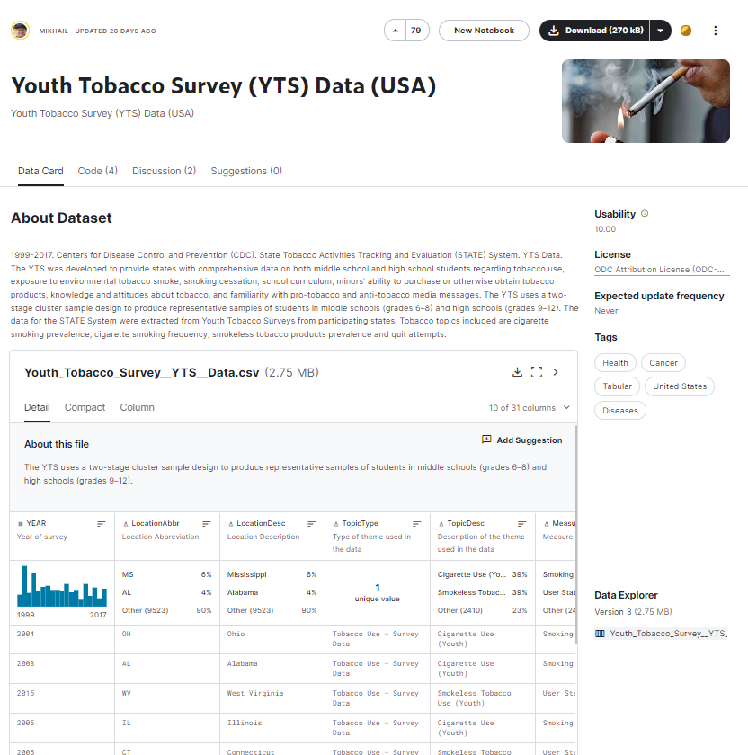

- Đây là là tập dữ liệu tổng hợp các khảo sát về việc tiêu thụ thuốc lá của thanh thiếu niên tại Hoa Kỳ từ năm 1999 đến 2017.

- Ngày cập nhật gần nhất: 12/06/2024.

- Tên tác giả: Mikhail.

- Bộ dữ liệu gốc bao gồm 31 cột thuộc tính và 10,600 dòng dữ liệu. Sau khi lọc dữ liệu, nhóm thu được 19 thuộc tính sử dụng cho việc phân tích đề tài.

- Nguồn: <https://www.kaggle.com/datasets/mikhail1681/youth-tobacco-survey-yts-data-usa/versions/1> (Version 1)

## 2. Danh sách thuộc tính được phân tích

|  |  |  |  |
| --- | --- | --- | --- |
| STT | Thuộc tính | Tên đầy đủ | Ý nghĩa |
| 1 | YEAR | Year of survey | Năm thực hiện khảo sát |
| 2 | LocationAbbr | Location abbreviation | Địa điểm thực hiện khảo sát (viết tắt) |
| 3 | Data_Value | Data value | Giá trị dữ liệu |
| 4 | DataValue_Std_Err | Data value standard error | Sai số chuẩn của giá trị dữ liệu |
| 5 | Low_Confidence_Limit | Low confidence limit | Giới hạn khoảng tin cậy dưới |
| 6 | High_Confidence_Limit | High confidence limit | Giới hạn khoảng tin cậy trên |
| 7 | SampleSize | Sample size | Kích thước mẫu |
| 8 | TopicID | Topic ID | Mã định danh chủ đề khảo sát |
| 9 | MeasureID | Measure ID | Mã định danh độ đo lường |
| 10 | StratificationID1 | Stratification ID1 | Mã định danh phân tầng 1 |
| 11 | StratificationID4 | Stratification ID4 | Mã định danh phân tầng 4 |
| 12 | SubMeasureID | Sub measure ID | Mã định danh độ đo lường phụ |
| 13 | DisplayOrder | Display order | Thứ tự hiển thị |
| 14 | TopicDesc | Description of the theme used in the data | Mô tả chủ đề khảo sát |
| 15 | Education | Education of the interviewee | Trình độ học vấn |
| 16 | Gender | Gender of the interviewee | Giới tính |
| 17 | MeasureDesc | Measure description | Mô tả độ đo lường |
| 18 | LocationDesc | Location description | Mô tả vị trí |
| 19 | GeoLocation | Geographic Location | Định vị tọa độ vị trí |

## 3. Mô tả chi tiết thuộc tính

### 3.1. YEAR

- Dictionary thuộc tính: YEAR.

- Thuộc tính YEAR cho biết năm thực hiện khảo sát.

|  |  |  |
| --- | --- | --- |
| YEAR | | |
| STT | **Tên** | **Ý nghĩa** |
| 1 | 1999 | Khảo sát thực hiện năm 1999 |
| 2 | 2000 | Khảo sát thực hiện năm 2000 |
| 3 | 2001 | Khảo sát thực hiện năm 2001 |
| 4 | 2002 | Khảo sát thực hiện năm 2002 |
| 5 | 2003 | Khảo sát thực hiện năm 2003 |
| 6 | 2004 | Khảo sát thực hiện năm 2004 |
| 7 | 2005 | Khảo sát thực hiện năm 2005 |
| 8 | 2006 | Khảo sát thực hiện năm 2006 |
| 9 | 2007 | Khảo sát thực hiện năm 2007 |
| 10 | 2008 | Khảo sát thực hiện năm 2008 |
| 11 | 2009 | Khảo sát thực hiện năm 2009 |
| 12 | 2010 | Khảo sát thực hiện năm 2010 |
| 13 | 2011 | Khảo sát thực hiện năm 2011 |
| 14 | 2012 | Khảo sát thực hiện năm 2012 |
| 15 | 2013 | Khảo sát thực hiện năm 2013 |
| 16 | 2014 | Khảo sát thực hiện năm 2014 |
| 17 | 2015 | Khảo sát thực hiện năm 2015 |
| 18 | 2016 | Khảo sát thực hiện năm 2016 |
| 19 | 2017 | Khảo sát thực hiện năm 2017 |

### 3.2 LocationAbbr

- Dictionary thuộc tính: LocationAbbr.

- Thuộc tính LocationAbbr cho biết địa điểm thực hiện khảo sát.

|  |  |  |
| --- | --- | --- |
| LocationAbbr | | |
| STT | **Tên** | **Ý nghĩa** |
| 1 | AL | Khảo sát được thực hiện ở Alabama |
| 2 | AR | Khảo sát được thực hiện ở Arkansas |
| 3 | AZ | Khảo sát được thực hiện ở Arizona |
| 4 | CA | Khảo sát được thực hiện ở California |
| 5 | CO | Khảo sát được thực hiện ở Colorado |
| 6 | CT | Khảo sát được thực hiện ở Connecticut |
| 7 | DC | Khảo sát được thực hiện ở District of Columbia |
| 8 | DE | Khảo sát được thực hiện ở Delaware |
| 9 | FL | Khảo sát được thực hiện ở Florida |
| 10 | GA | Khảo sát được thực hiện ở Georgia |
| 11 | GU | Khảo sát được thực hiện ở Guam |
| 12 | HI | Khảo sát được thực hiện ở Hawaii |
| 13 | IA | Khảo sát được thực hiện ở Iowa |
| 14 | ID | Khảo sát được thực hiện ở Idaho |
| 15 | IL | Khảo sát được thực hiện ở Illinois |
| 16 | IN | Khảo sát được thực hiện ở Indiana |
| 17 | KS | Khảo sát được thực hiện ở Kansas |
| 18 | KY | Khảo sát được thực hiện ở Kentucky |
| 19 | LA | Khảo sát được thực hiện ở Louisiana |
| 20 | MA | Khảo sát được thực hiện ở Massachusetts |
| 21 | MD | Khảo sát được thực hiện ở Maryland |
| 22 | ME | Khảo sát được thực hiện ở Maine |
| 23 | MI | Khảo sát được thực hiện ở Michigan |
| 24 | MN | Khảo sát được thực hiện ở Minnesota |
| 25 | MO | Khảo sát được thực hiện ở Missouri |
| 26 | MS | Khảo sát được thực hiện ở Mississippi |
| 27 | NC | Khảo sát được thực hiện ở North Carolina |
| 28 | ND | Khảo sát được thực hiện ở North Dakota |
| 29 | NE | Khảo sát được thực hiện ở Nebraska |
| 30 | NH | Khảo sát được thực hiện ở New Hampshire |
| 31 | NJ | Khảo sát được thực hiện ở New Jersey |
| 32 | NM | Khảo sát được thực hiện ở New Mexico |
| 33 | NY | Khảo sát được thực hiện ở New York |
| 34 | OH | Khảo sát được thực hiện ở Ohio |
| 35 | OK | Khảo sát được thực hiện ở Oklahoma |
| 36 | PA | Khảo sát được thực hiện ở Pennsylvania |
| 37 | PR | Khảo sát được thực hiện ở Puerto Rico |
| 38 | RI | Khảo sát được thực hiện ở Rhode Island |
| 39 | SC | Khảo sát được thực hiện ở South Carolina |
| 40 | SD | Khảo sát được thực hiện ở South Dakota |
| 41 | TN | Khảo sát được thực hiện ở Tennessee |
| 42 | TX | Khảo sát được thực hiện ở Texas |
| 43 | US | Khảo sát được thực hiện ở National (States & DC) |
| 44 | UT | Khảo sát được thực hiện ở Utah |
| 45 | VA | Khảo sát được thực hiện ở Virginia |
| 46 | VI | Khảo sát được thực hiện ở Virgin Islands |
| 47 | VT | Khảo sát được thực hiện ở Vermont |
| 48 | WI | Khảo sát được thực hiện ở Wisconsin |
| 49 | WV | Khảo sát được thực hiện ở West Virginia |
| 50 | WY | Khảo sát được thực hiện ở Wyoming |

### 3.3 TopicID

- Dictionary thuộc tính: TopicID.

- Thuộc tính TopicID cho biết mã định danh chủ đề của cuộc khảo sát.

|  |  |  |
| --- | --- | --- |
| TopicID | | |
| STT | **Tên** | **Ý nghĩa** |
| 1 | 105BEH | Chủ đề cuộc khảo sát có mã định danh là 105BEH |
| 2 | 106BEH | Chủ đề cuộc khảo sát có mã định danh là 106BEH |
| 3 | 151BEH | Chủ đề cuộc khảo sát có mã định danh là 151BEH |

### 3.4 MeasureID

- Dictionary thuộc tính: MeasureID.

- Thuộc tính MeasureID cho biết mã định danh độ đo lường của cuộc khảo sát.

|  |  |  |
| --- | --- | --- |
| MeasureID | | |
| STT | **Tên** | **Ý nghĩa** |
| 1 | 166SSA | Mã định danh độ đo lường là 166SSA |
| 2 | 169QUA | Mã định danh độ đo lường là 169QUA |
| 3 | 169USS | Mã định danh độ đo lường là 169USS |
| 4 | 170CES | Mã định danh độ đo lường là 170CES |

### 3.5 StratificationID1

- Dictionary thuộc tính: StratificationID1.

- Thuộc tính StratificationID1 cho biết mã định danh phân tầng 1 của cuộc khảo sát - ở đây là mã định danh phân tầng cho giá trị của thuộc tính Gender.

|  |  |  |
| --- | --- | --- |
| StratificationID1 | | |
| STT | **Tên** | **Ý nghĩa** |
| 1 | 1GEN | Mã định danh phân tầng cho thuộc tính Gender có giá trị “Overall” |
| 2 | 2GEN | Mã định danh phân tầng cho thuộc tính Gender có giá trị “Male” |
| 3 | 3GEN | Mã định danh phân tầng cho thuộc tính Gender có giá trị “Female” |

### 3.6 StratificationID4

- Dictionary thuộc tính: StratificationID4.

- Thuộc tính StratificationID4 cho biết mã định danh phân tầng 4 của cuộc khảo sát - ở đây là mã định danh phân tầng cho giá trị của thuộc tính Education.

|  |  |  |
| --- | --- | --- |
| StratificationID4 | | |
| STT | **Tên** | **Ý nghĩa** |
| 1 | 1EDU | Mã định danh phân tầng cho thuộc tính Education có giá trị “Middle School” |
| 2 | 2EDU | Mã định danh phân tầng cho thuộc tính Gender có giá trị “High School” |

### 3.7 SubMeasureID

- Dictionary thuộc tính: SubMeasureID.

- Thuộc tính SubMeasureID cho biết mã định danh độ đo lường phụ của cuộc khảo sát - ở đây là mã định danh cho giá trị của thuộc tính DisplayOrder.

|  |  |  |
| --- | --- | --- |
| SubMeasureID | | |
| STT | **Tên** | **Ý nghĩa** |
| 1 | YTS01 | Mã định danh cho thuộc tính DisplayOrder có giá trị “1” |
| 2 | YTS02 | Mã định danh cho thuộc tính DisplayOrder có giá trị “2” |
| 3 | YTS03 | Mã định danh cho thuộc tính DisplayOrder có giá trị “3” |
| 4 | YTS04 | Mã định danh cho thuộc tính DisplayOrder có giá trị “4” |
| 5 | YTS05 | Mã định danh cho thuộc tính DisplayOrder có giá trị “5” |
| 6 | YTS06 | Mã định danh cho thuộc tính DisplayOrder có giá trị “6” |
| 7 | YTS07 | Mã định danh cho thuộc tính DisplayOrder có giá trị “7” |
| 8 | YTS08 | Mã định danh cho thuộc tính DisplayOrder có giá trị “8” |
| 9 | YTS09 | Mã định danh cho thuộc tính DisplayOrder có giá trị “9” |
| 10 | YTS10 | Mã định danh cho thuộc tính DisplayOrder có giá trị “10” |
| 11 | YTS11 | Mã định danh cho thuộc tính DisplayOrder có giá trị “11” |
| 12 | YTS12 | Mã định danh cho thuộc tính DisplayOrder có giá trị “12” |

### 3.7 DisplayOrder

- Dictionary thuộc tính: DisplayOrder.

- Thuộc tính DisplayOrder cho biết thứ tự hiển thị của khảo sát, đây là vị trí mà các mục dữ liệu sẽ xuất hiện khi được trình bày hoặc hiển thị, chẳng hạn như trong báo cáo, biểu đồ.

|  |  |  |
| --- | --- | --- |
| DisplayOrder | | |
| STT | **Tên** | **Ý nghĩa** |
| 1 | 1 | Khảo sát được hiển thị ở vị trí thứ 1 |
| 2 | 2 | Khảo sát được hiển thị ở vị trí thứ 2 |
| 3 | 3 | Khảo sát được hiển thị ở vị trí thứ 3 |
| 4 | 4 | Khảo sát được hiển thị ở vị trí thứ 4 |
| 5 | 5 | Khảo sát được hiển thị ở vị trí thứ 5 |
| 6 | 6 | Khảo sát được hiển thị ở vị trí thứ 6 |
| 7 | 7 | Khảo sát được hiển thị ở vị trí thứ 7 |
| 8 | 8 | Khảo sát được hiển thị ở vị trí thứ 8 |
| 9 | 9 | Khảo sát được hiển thị ở vị trí thứ 9 |
| 10 | 10 | Khảo sát được hiển thị ở vị trí thứ 10 |
| 11 | 11 | Khảo sát được hiển thị ở vị trí thứ 11 |
| 12 | 12 | Khảo sát được hiển thị ở vị trí thứ 12 |

### 3.7 TopicDesc

- Dictionary thuộc tính: TopicDesc.

- Thuộc tính TopicDesc cho biết chủ đề của cuộc khảo sát.

|  |  |  |
| --- | --- | --- |
| TopicDesc | | |
| STT | **Tên** | **Ý nghĩa** |
| 1 | Cessation (Youth) | Khảo sát liên quan đến chủ đề “Bỏ thuốc lá ở thanh thiếu niên” |
| 2 | Cigarette Use (Youth) | Khảo sát liên quan đến chủ đề “Tiêu thụ thuốc lá truyền thống ở thanh thiếu niên” |
| 3 | Smokeless Tobacco Use (Youth) | Khảo sát liên quan đến chủ đề “Tiêu thụ thuốc lá không khói ở thanh thiếu niên” |

### 3.8 Education

- Dictionary thuộc tính: Education.

- Thuộc tính Education cho biết cuộc khảo sát nhắm đến trình độ học vấn nào.

|  |  |  |
| --- | --- | --- |
| Education | | |
| STT | **Tên** | **Ý nghĩa** |
| 1 | Middle School | Cuộc khảo sát nhắm đến trình độ học vấn trung học cơ sở |
| 2 | High School | Cuộc khảo sát nhắm đến trình độ học vấn trung học phổ thông |

### 3.9 Gender

- Dictionary thuộc tính: Gender.

- Thuộc tính Gender cho biết cuộc khảo sát nhắm đến giới tính nào.

|  |  |  |
| --- | --- | --- |
| Gender | | |
| STT | **Tên** | **Ý nghĩa** |
| 1 | Male | Cuộc khảo sát nhắm đến đối tượng là nam |
| 2 | Female | Cuộc khảo sát nhắm đến đối tượng là nữ |
| 3 | Overall | Cuộc khảo sát chung cho cả hai giới tính |

### 3.10 MeasureDesc

- Dictionary thuộc tính: MeasureDesc.

- Thuộc tính MeasureDesc mô tả độ đo lường của cuộc khảo sát.

|  |  |  |
| --- | --- | --- |
| MeasureDesc | | |
| STT | **Tên** | **Ý nghĩa** |
| 1 | Percent of Current Smokers Who Want to Quit | Mô tả độ đo lường “Tỷ lệ người hút thuốc hiện tại muốn bỏ thuốc” |
| 2 | Smoking Status | Mô tả độ đo lường “Tình trạng hút thuốc” |
| 3 | User Status | Mô tả độ đo lường “Tình trạng người dùng” |
| 4 | Quit Attempt in Past Year Among Current Cigarette Smokers | Mô tả độ đo lường “Nỗ lực bỏ thuốc trong năm qua của những người hút thuốc lá hiện tại” |

## 4. Sơ đồ dữ liệu xây dựng

Các lược đồ đa chiều: Lược đồ đa chiều là cấu trúc dữ liệu được sử dụng để tổ chức và phân tích dữ liệu theo nhiều chiều khác nhau. Các lược đồ này giúp dễ dàng truy vấn và phân tích dữ liệu từ nhiều góc độ khác nhau. Có hai loại lược đồ đa chiều chính thường được sử dụng để tổ chức dữ liệu trong các kho dữ liệu là lược đồ sao (star schema), lược đồ bông tuyết (snowflake schema).

### 4.1 Lược đồ sao (star schema)

Lược đồ sao có cấu trúc bao gồm một bảng sự kiện (fact table) lớn ở trung tâm, chứa các dữ liệu số liệu cần phân tích, và xung quanh là các bảng chiều (dimension tables) nhỏ hơn, chứa thông tin bổ sung về dữ liệu trong bảng sự kiện. Các bảng chiều được liên kết trực tiếp với bảng sự kiện, tạo thành hình dạng giống như một ngôi sao.

* **Ưu điểm**: Dễ thiết kế, truy vấn nhanh chóng.
* **Nhược điểm**: Có thể dẫn đến sự trùng lặp dữ liệu trong các bảng chiều.

### 4.2 Lược đồ bông tuyết (snowflake schema)

Lược đồ bông tuyết là một phần mở rộng của lược đồ sao. Trong lược đồ này, các bảng chiều được chuẩn hóa thêm bằng cách tách các bảng chiều thành nhiều bảng con, mỗi bảng con chứa các thuộc tính chi tiết hơn. Kết quả là cấu trúc có nhiều bảng nhỏ hơn, giống như các nhánh của một bông tuyết.

* **Ưu điểm**: Giảm thiểu sự trùng lặp dữ liệu, tiết kiệm không gian lưu trữ.
* **Nhược điểm**: Phức tạp hơn để thiết kế và truy vấn, có thể làm chậm hiệu suất truy vấn do phải nối nhiều bảng.

## 5. Xây dựng kho dữ liệu

### 5.1 Sơ đồ bông tuyết minh họa

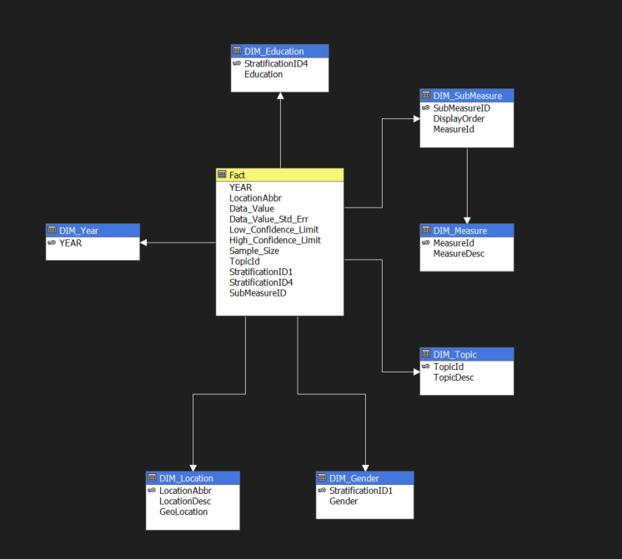

### 5.2 Mô tả chi tiết các bảng dữ liệu

#### 5.2.1 Bảng Fact

|  |  |  |  |
| --- | --- | --- | --- |
| STT | Tên cột | Kiểu dữ liệu | Mô tả |
| 1 | Year | **VARCHAR(50)** | Năm thực hiện khảo sát |
| 2 | LocationAbbr | **VARCHAR(50)** | Địa điểm thực hiện khảo sát (viết tắt) |
| 3 | Data_Value | **REAL** | Giá trị dữ liệu |
| 4 | DataValue_Std_Err | **REAL** | Sai số chuẩn của giá trị dữ liệu |
| 5 | Low_Confidence_Limit | **REAL** | Giới hạn khoảng tin cậy dưới |
| 6 | High_Confidence_Limit | **REAL** | Giới hạn khoảng tin cậy trên |
| 7 | Sample_Size | **NUMERIC(18)** | Kích thước mẫu |
| 8 | TopicID | **VARCHAR(50)** | Mã định danh chủ đề khảo sát |
| 9 | MeasureID | **VARCHAR(50)** | Mã định danh độ đo lường |
| 10 | StratificationID1 | **VARCHAR(50)** | Mã định danh phân tầng 1 |
| 11 | StratificationID4 | **VARCHAR(50)** | Mã định danh phân tầng 4 |
| 12 | SubMeasureID | **VARCHAR(50)** | Mã định danh độ đo lường phụ |

#### 5.2.2 DIM_SubMeasure

|  |  |  |  |
| --- | --- | --- | --- |
| STT | Tên cột | Kiểu dữ liệu | Mô tả |
| 1 | SubMeasureID | VARCHAR(50) | Mã định danh độ đo lường phụ |
| 2 | DisplayOrder | VARCHAR(50) | Thứ tự hiển thị |

#### 5.2.3 DIM_Topic

|  |  |  |  |
| --- | --- | --- | --- |
| STT | Tên cột | Kiểu dữ liệu | Mô tả |
| 1 | TopicID | VARCHAR(50) | Mã định danh chủ đề khảo sát |
| 2 | TopicDesc | VARCHAR(50) | Mô tả chủ đề khảo sát |

#### 5.2.4 DIM_Education

|  |  |  |  |
| --- | --- | --- | --- |
| STT | Tên cột | Kiểu dữ liệu | Mô tả |
| 1 | StratificationID4 | VARCHAR(50) | Mã định danh phân tầng 4 |
| 2 | Education | VARCHAR(50) | Trình độ học vấn |

#### 5.2.5 DIM_Gender

|  |  |  |  |
| --- | --- | --- | --- |
| STT | Tên cột | Kiểu dữ liệu | Mô tả |
| 1 | StratificationID1 | VARCHAR(50) | Mã định danh phân tầng 1 |
| 2 | Gender | VARCHAR(50) | Giới tính |

#### 5.2.6 DIM_Measure

|  |  |  |  |
| --- | --- | --- | --- |
| STT | Tên cột | Kiểu dữ liệu | Mô tả |
| 1 | MeasureID | VARCHAR(50) | Mã định danh độ đo lường |
| 2 | MeasureDesc | VARCHAR(255) | Mô tả độ đo lường |

#### 5.2.7 DIM_Location

|  |  |  |  |
| --- | --- | --- | --- |
| STT | Tên cột | Kiểu dữ liệu | Mô tả |
| 1 | LocationAbbr | VARCHAR(50) | Địa điểm thực hiện khảo sát (viết tắt) |
| 2 | LocationDesc | VARCHAR(255) | Mô tả vị trí |
| 3 | GeoLocation | VARCHAR(255) | Định vị tọa độ vị trí |

#### 5.2.8 DIM_Year

|  |  |  |  |
| --- | --- | --- | --- |
| STT | Tên cột | Kiểu dữ liệu | Mô tả |
| 1 | YEAR | VARCHAR(50) | Năm thực hiện khảo sát |

# CHƯƠNG 2: QUÁ TRÌNH SSIS

## 1. Chuẩn bị công cụ và Data warehouse

* Tải Microsoft Visual Studio 2022
* Tải Microsoft SQL Server Management Studio.

## 2. Tạo cơ sở dữ liệu trong Microsoft SQL Server Management Studio

**Bước 1**: Nhấp chuột phải vào **Databases**, chọn **New Database…** để thực hiện tạo.

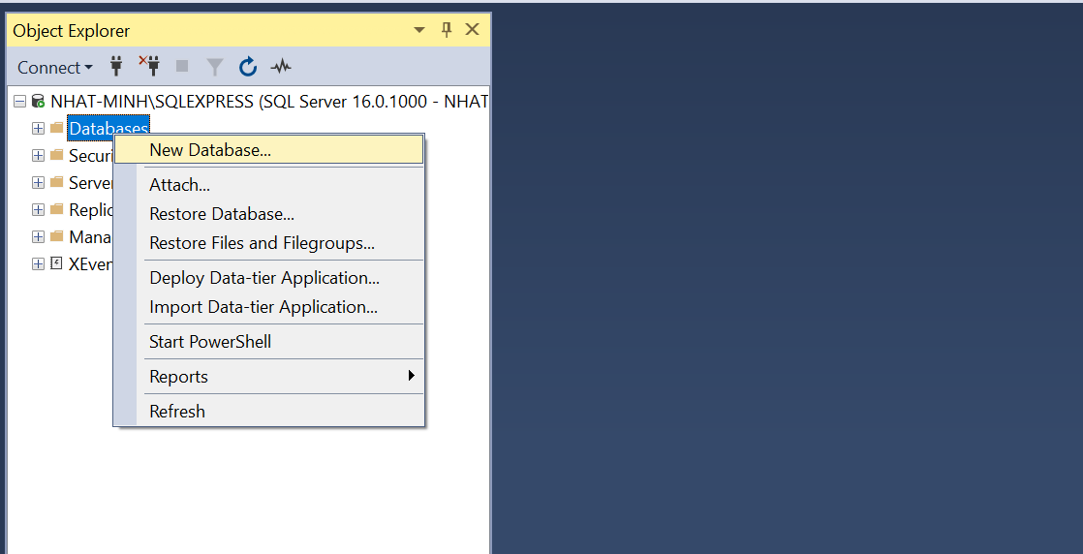

**Bước 2**: Đặt tên cho Database là **OLAP_3** và nhấn **OK**.

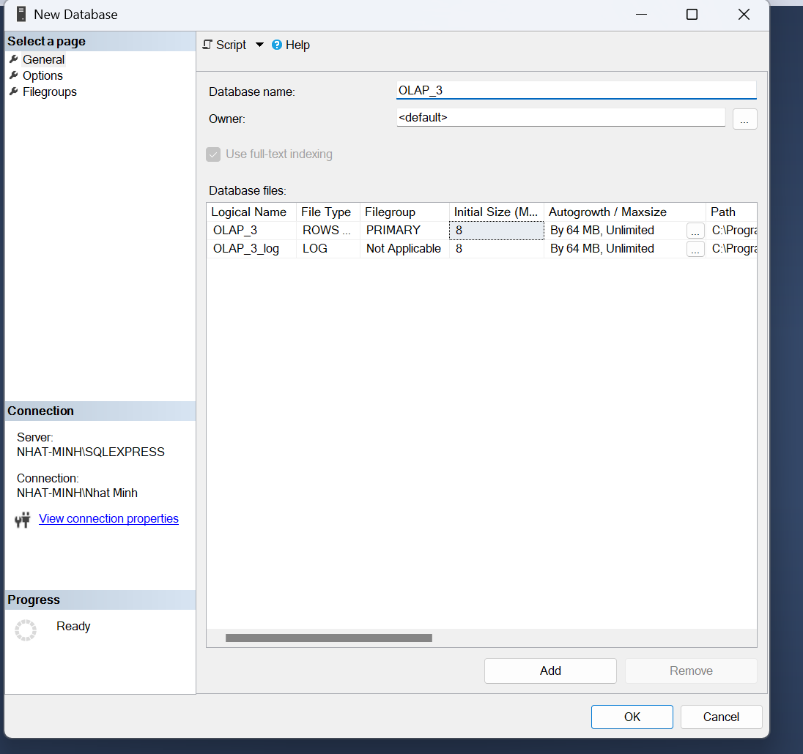

## 3. Quá trình SSIS

### 3.1 Khởi tạo project

**Bước 1**: Mở **Visual Studio 2022** và chọn **Create a new project.**

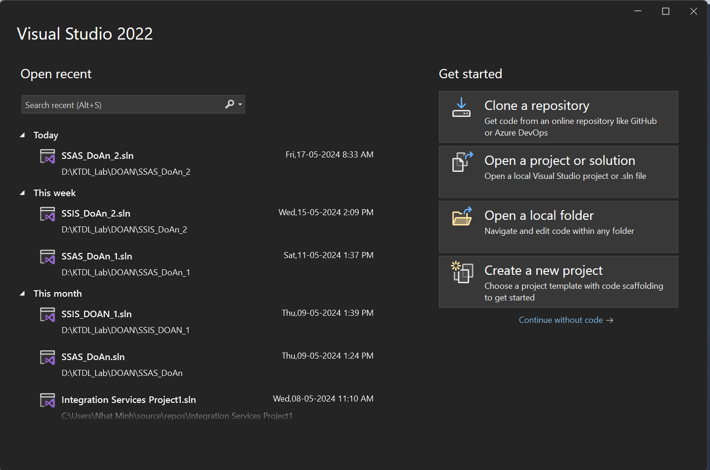

**Bước 2**: Tìm từ khóa **integration**, sau đó chọn **Integration Services Project**, chọn **Next**.

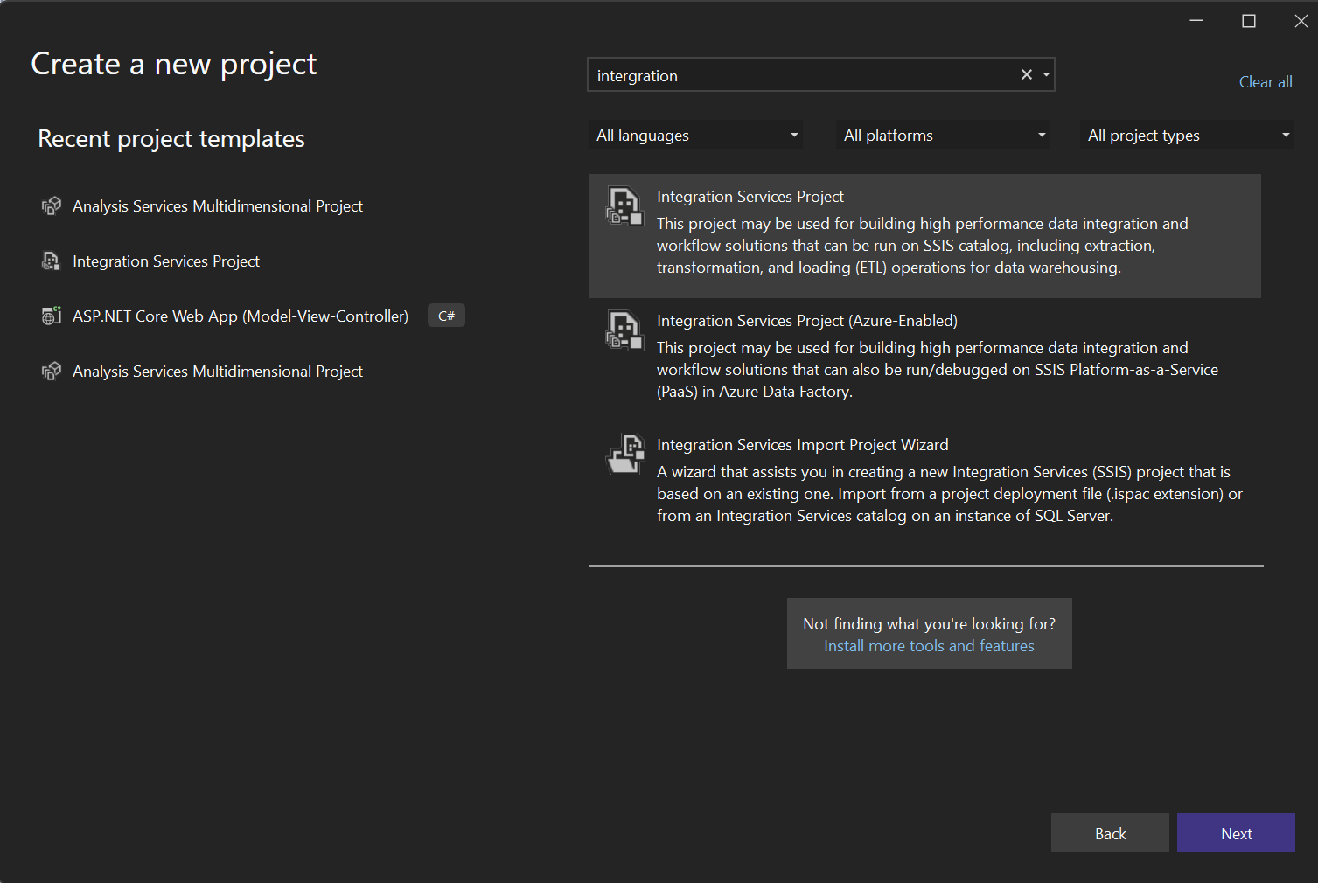

**Bước 3**: Đặt tên cho project và chọn **Create**.

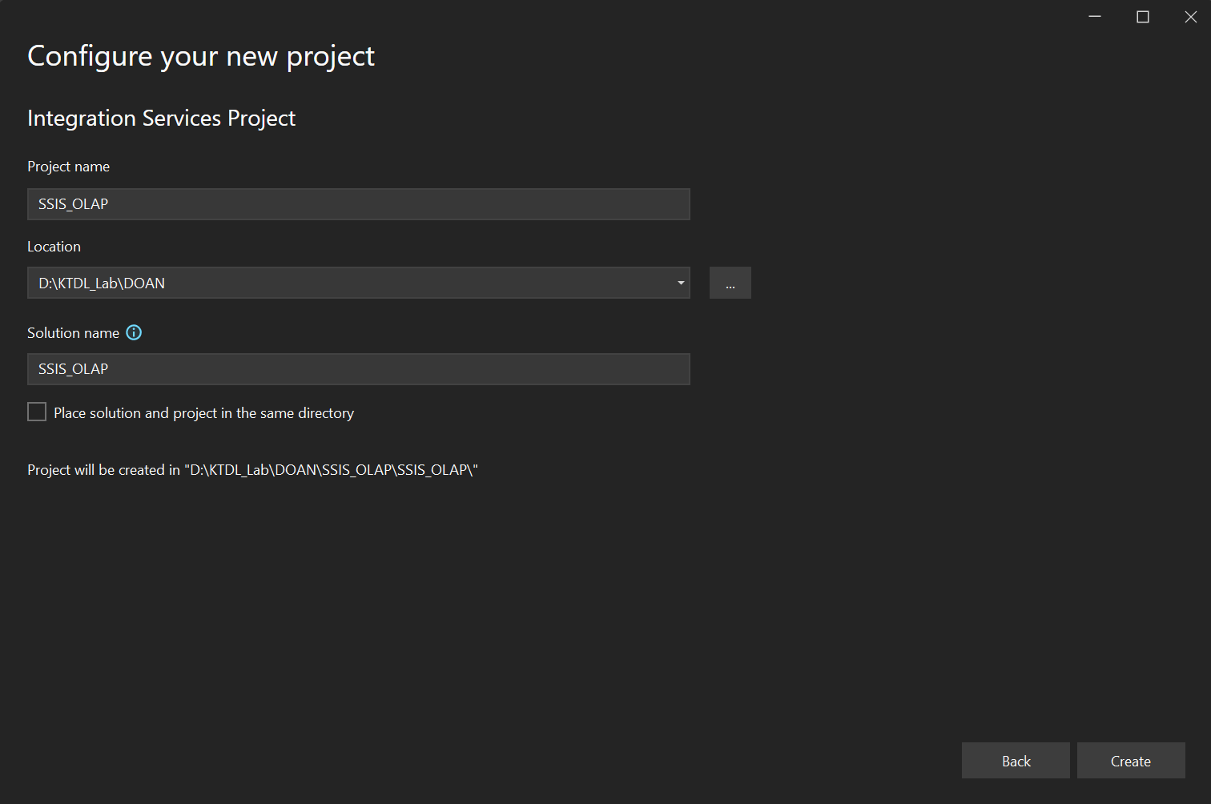

### 3.2 Tạo bảng Dim và bảng Fact

**Bước 1**: Tạo **Flat File Source** để lấy dữ liệu gốc trong Data Flow.

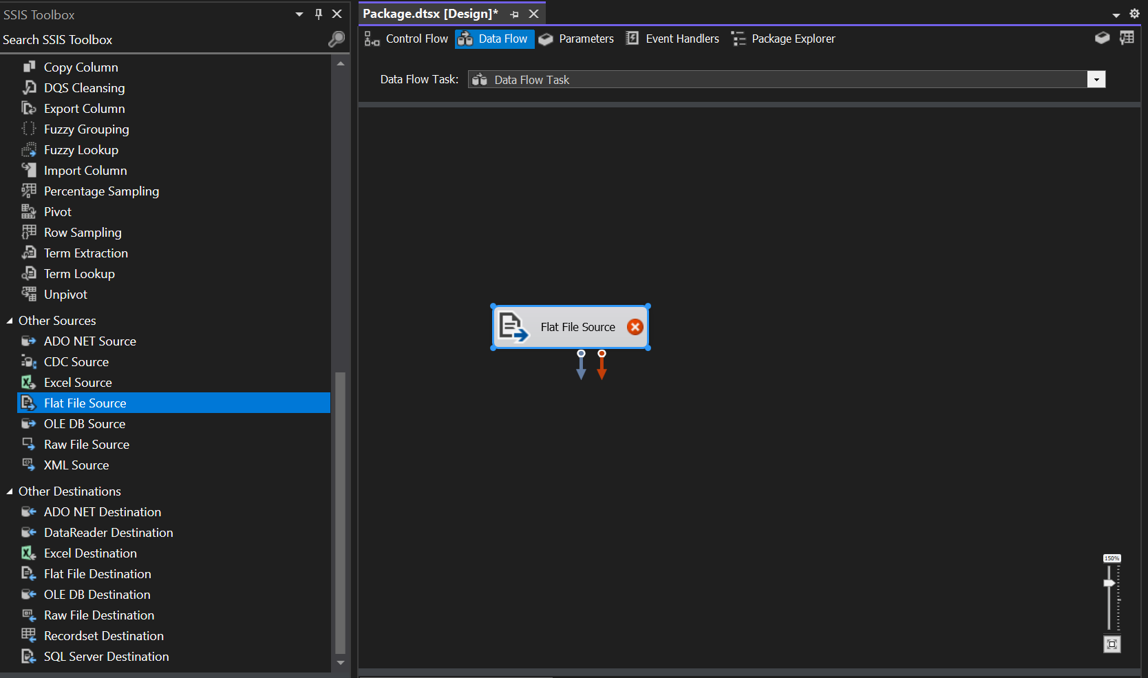

**Bước 2**: Chuột phải **Flat File Source** và chọn **Edit** để mở **Flat File Source Editor**. Chọn **New** để tạo **Flat file connection manager**.

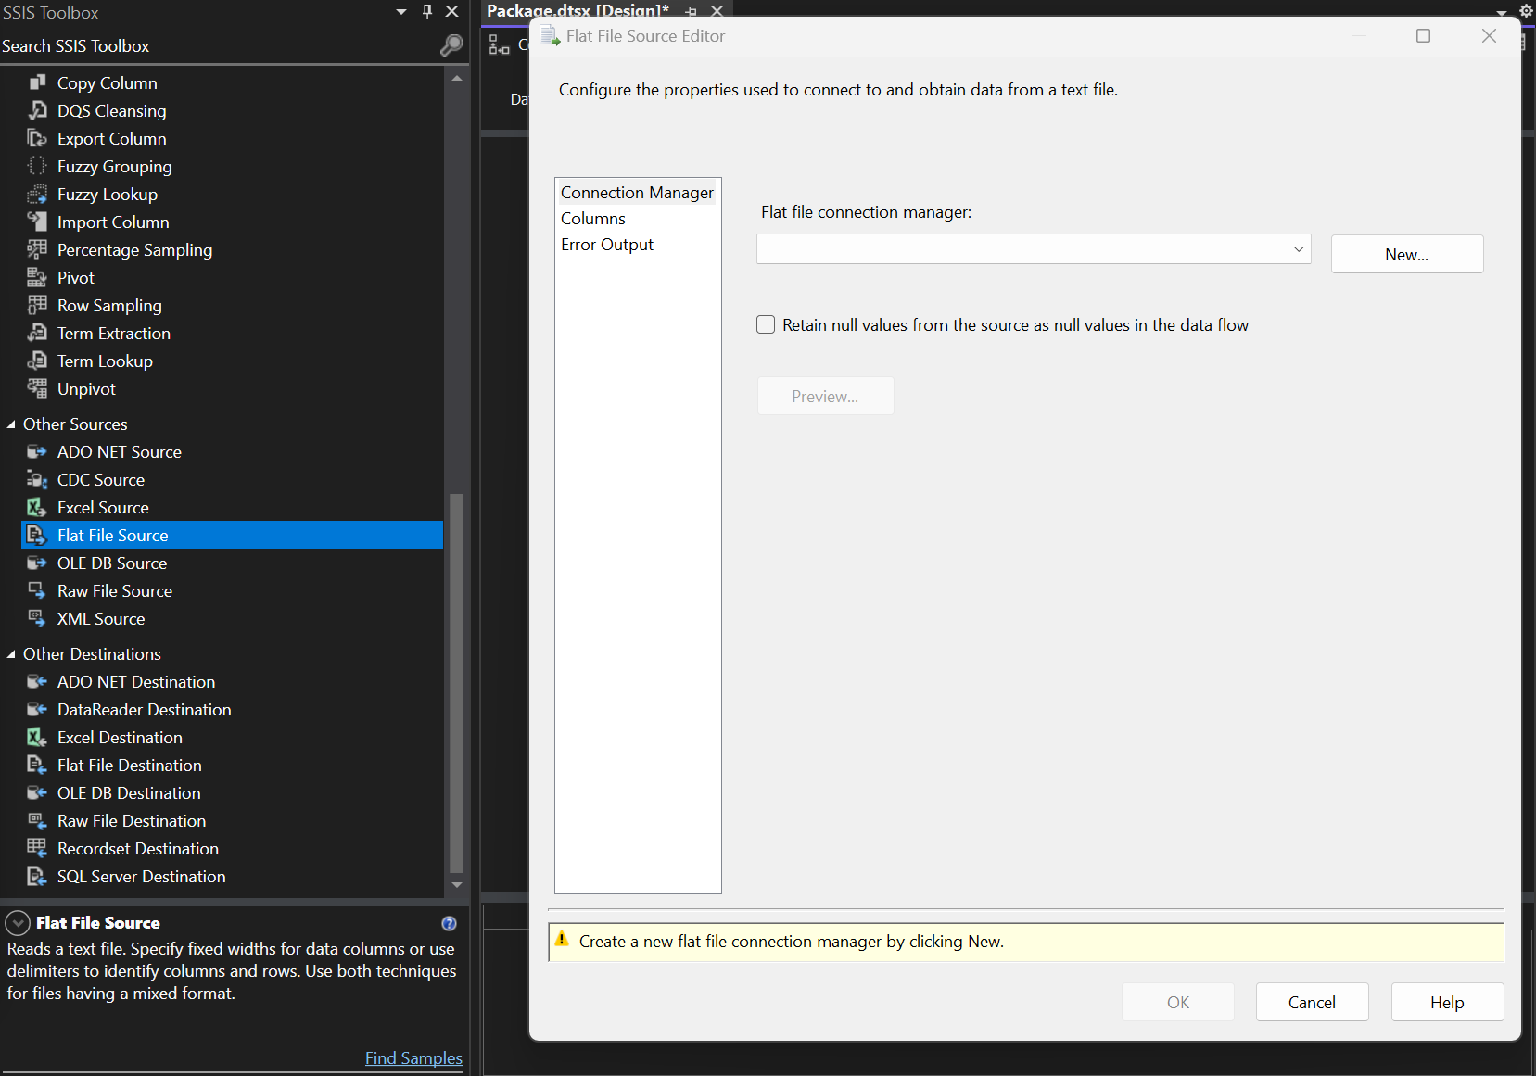

**Bước 3**: Chọn **Browse…** để tải file gốc csv.

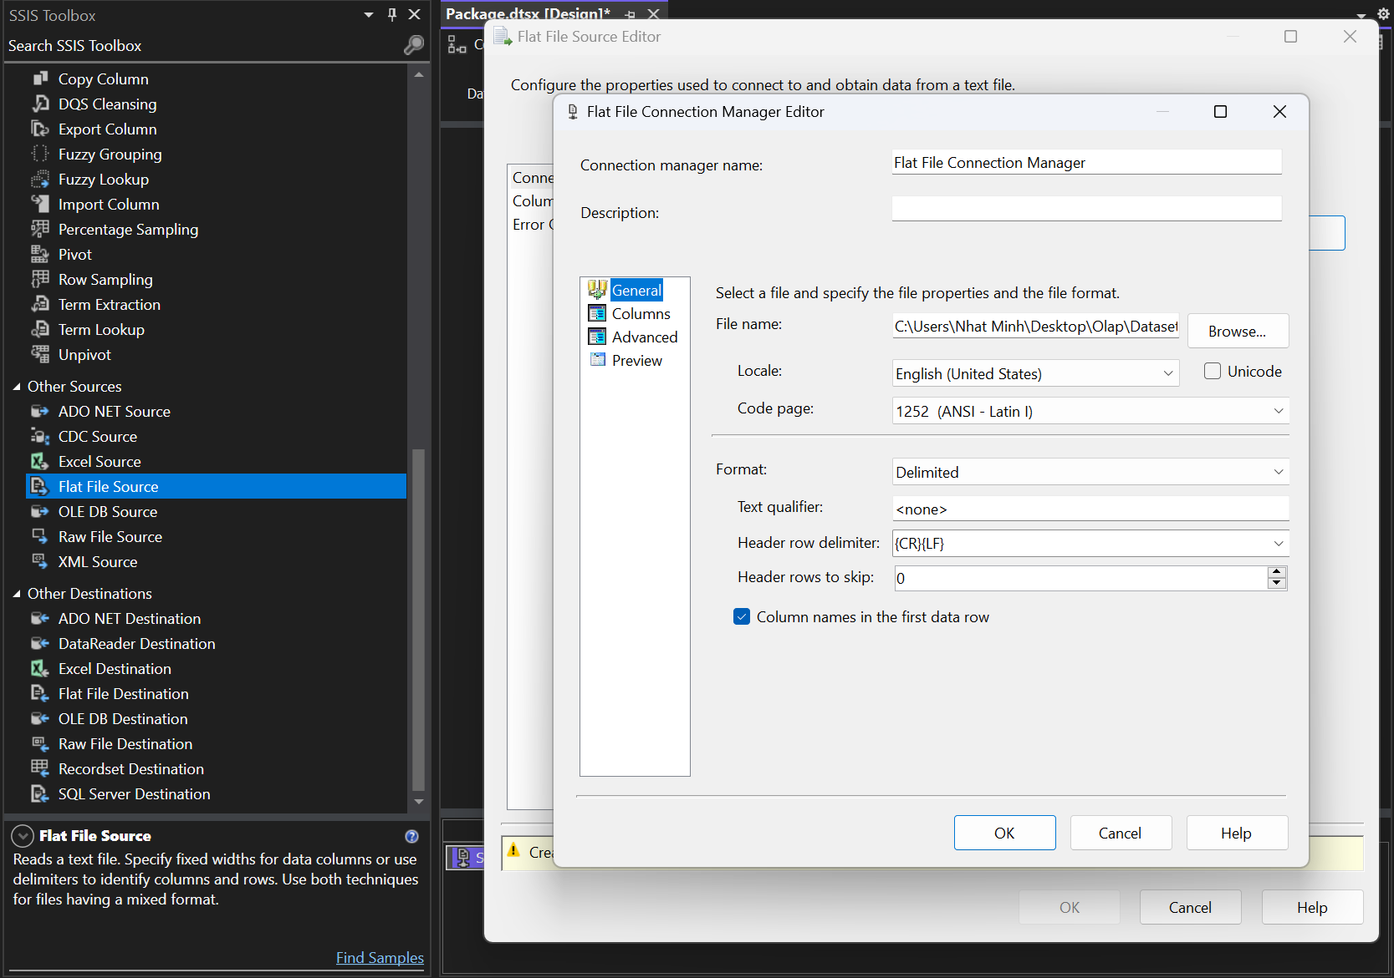

**Bước 4**: Chọn **Columns** để xem dữ liệu đã được tải lên và chọn **OK**.

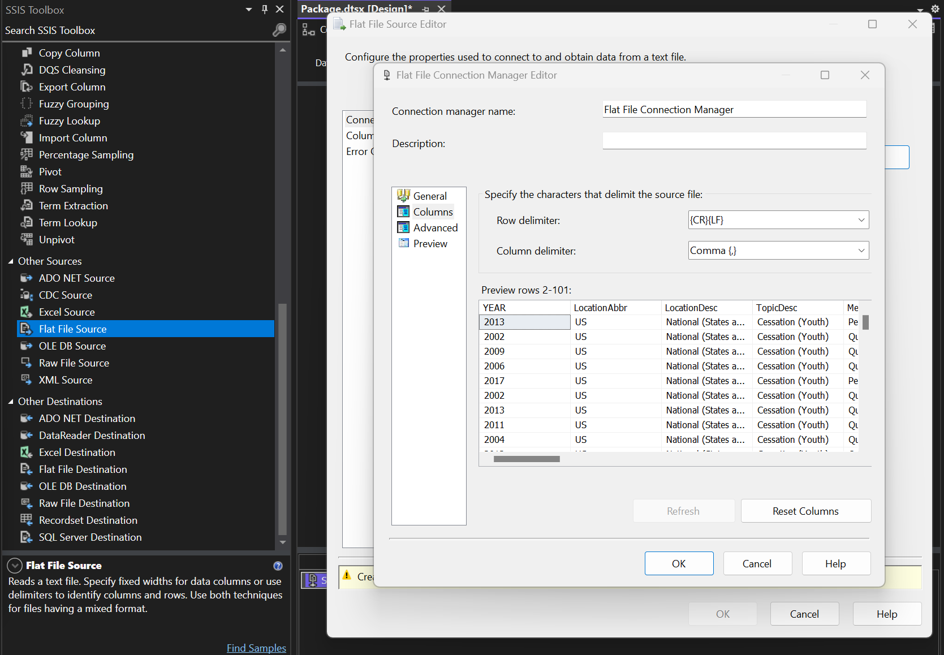

**Bước 5**: Kiểm tra lại các cột đã được tải lên và nhấn **OK** để hoàn tất quá trình tạo **Flat File Source**.

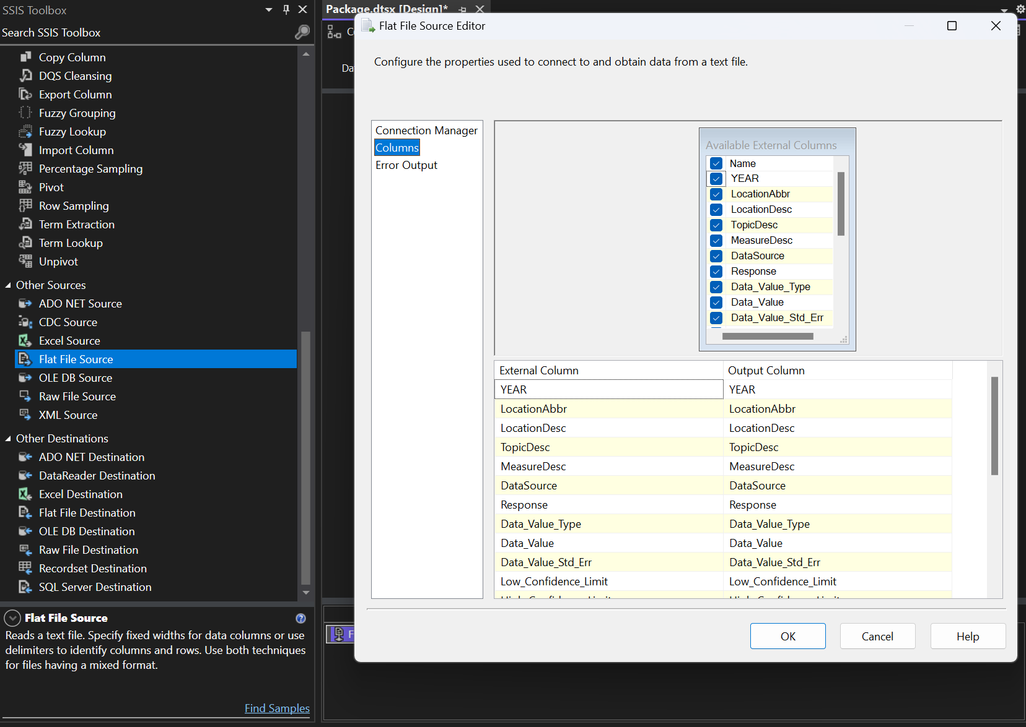

**Bước 6**: Tạo **Multicast** để phân tán dữ liệu đến các Dimension. Sau đó tiến hành kết nối **Flat File Source** và **Multicast**.

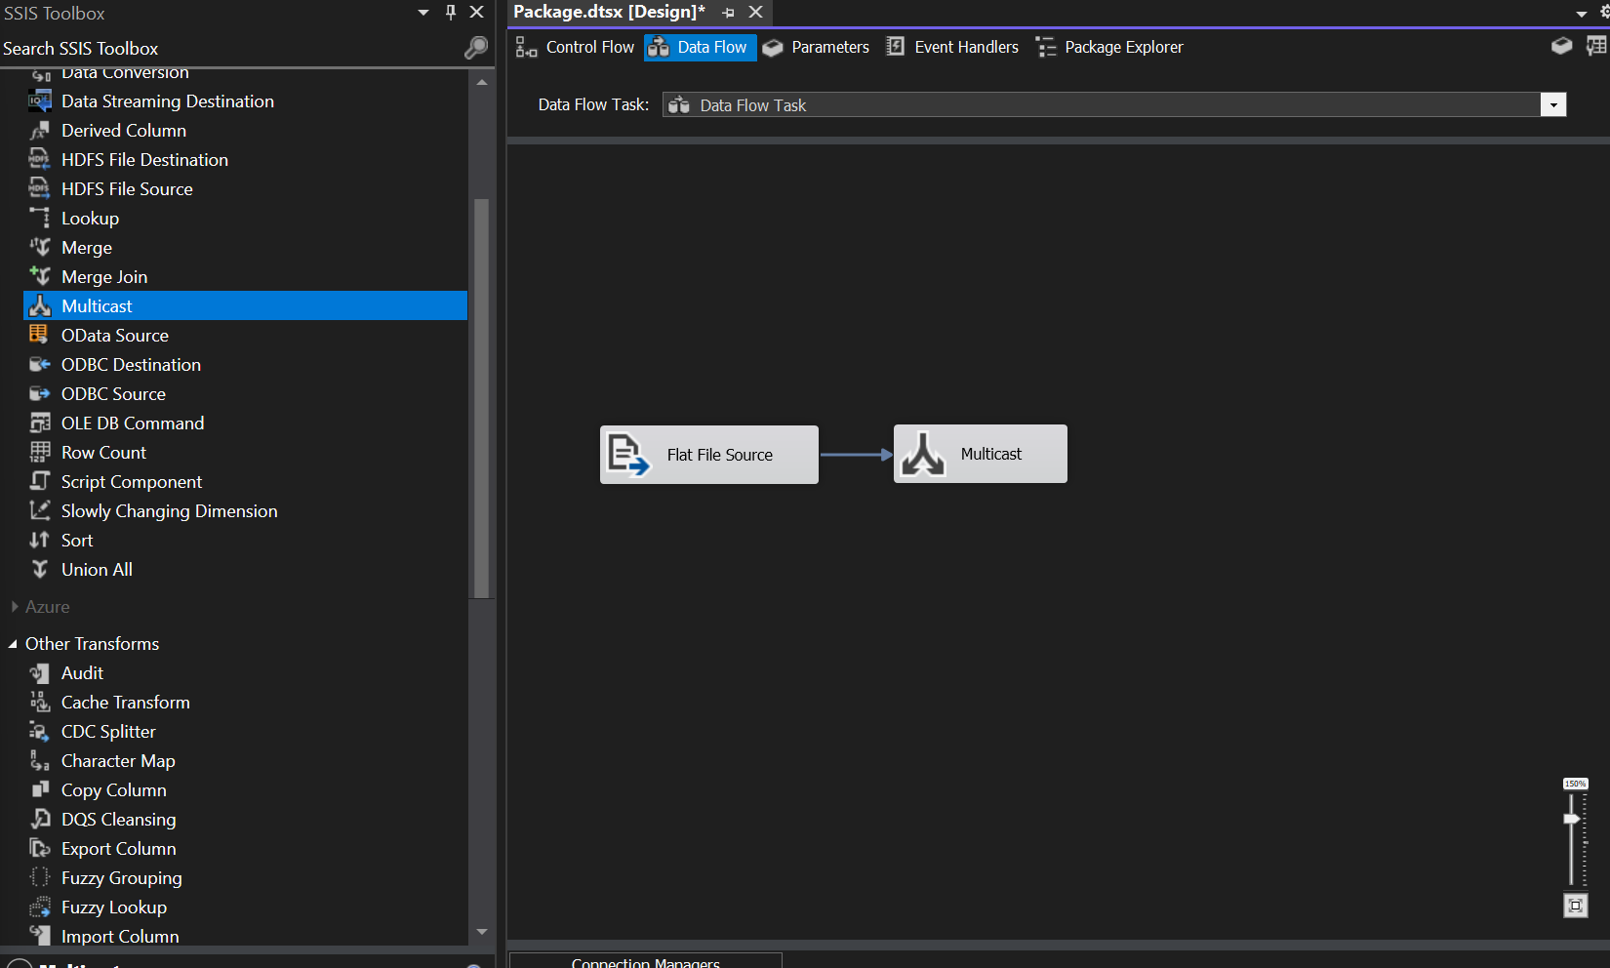

#### 3.2.1 Bảng DIM_Year

**Bước 1**: Tạo **Sort** có tên là **Sort_DIM_Year**.

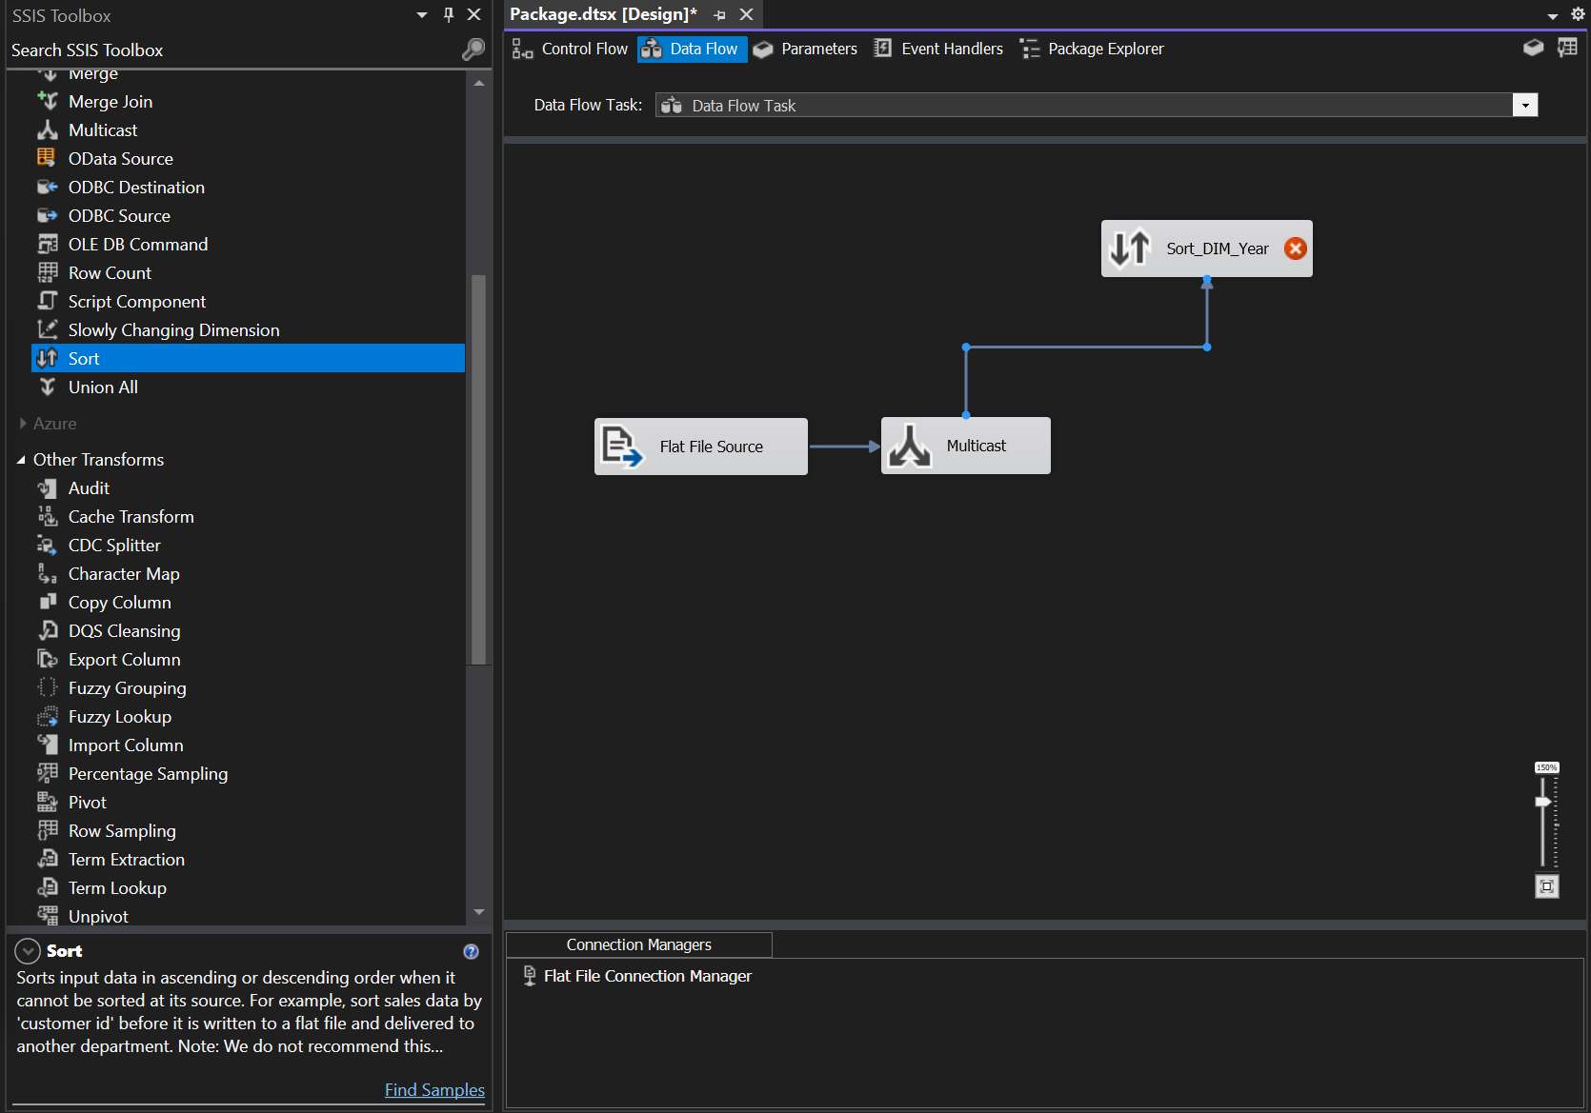

**Bước 2**: Chuột phải chọn **Edit**, chọn cột **YEAR** cho **Sort_DIM_YEAR**. Tích chọn **Remove rows with duplicate sort values** để xóa các dòng dữ liệu trùng nhau sau đó chọn **OK**.

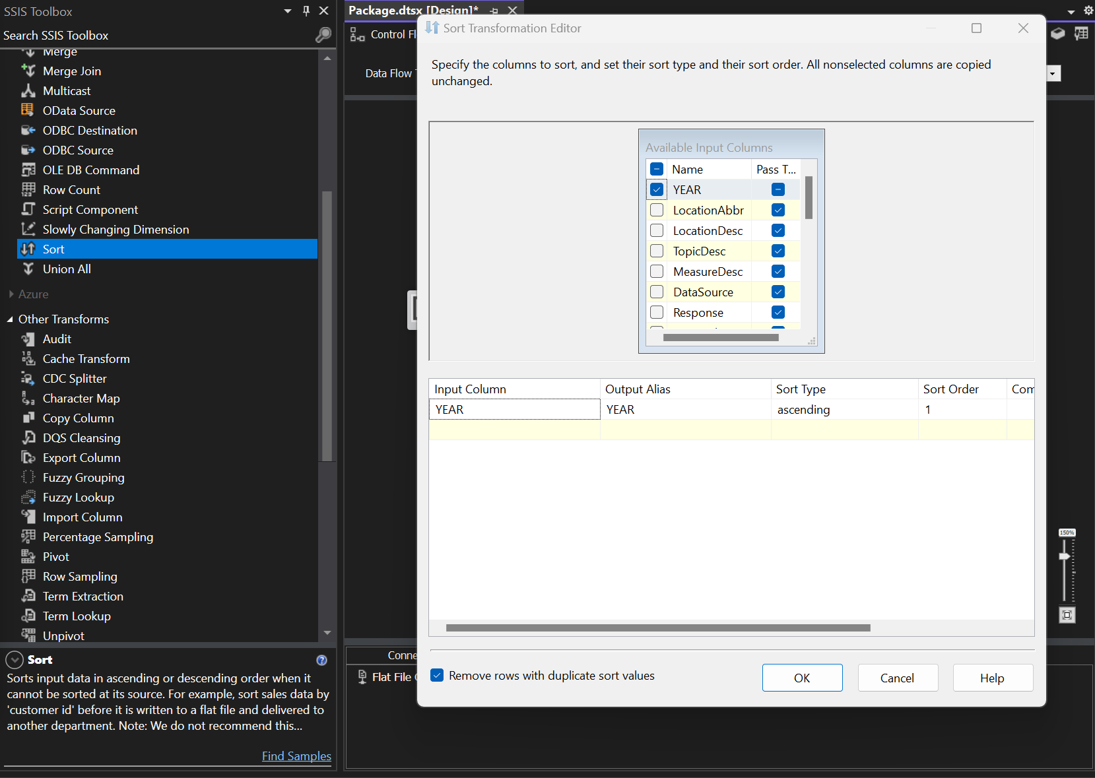

**Bước 3**: Tạo **OLE DB Destination** đặt tên là **DIM_Year**.

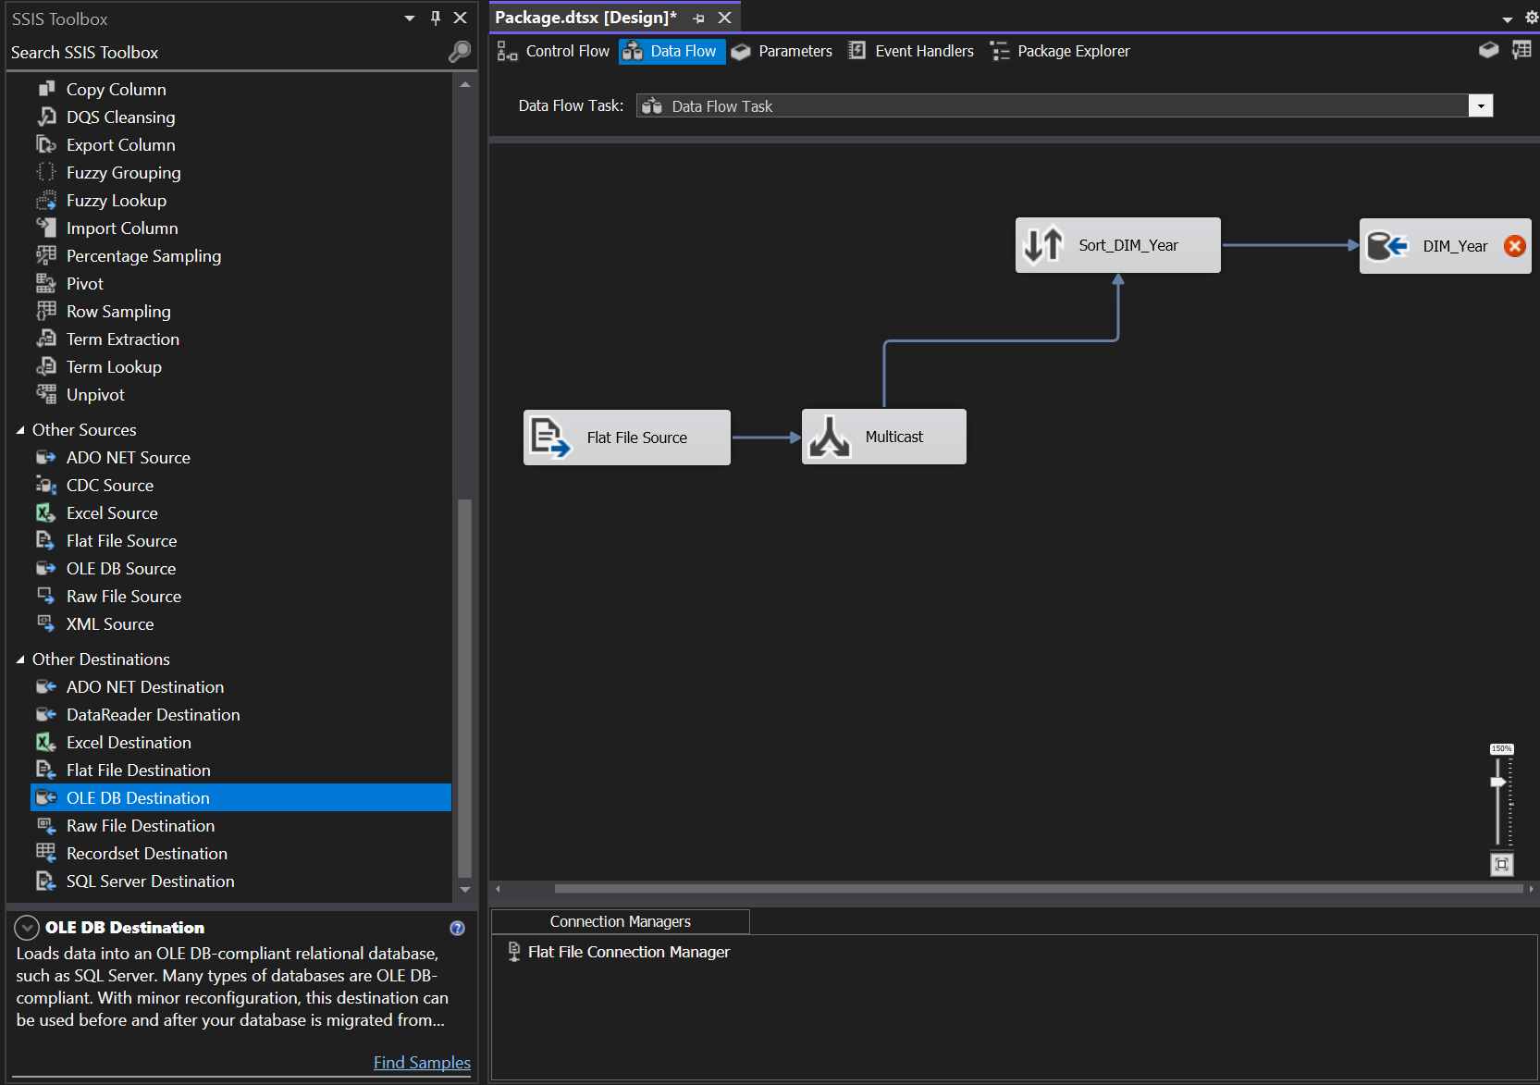

**Bước 4**: Chuột phải **Edit**, sau đó nhấn **New** để tạo connection mới đến **SQL Server**.

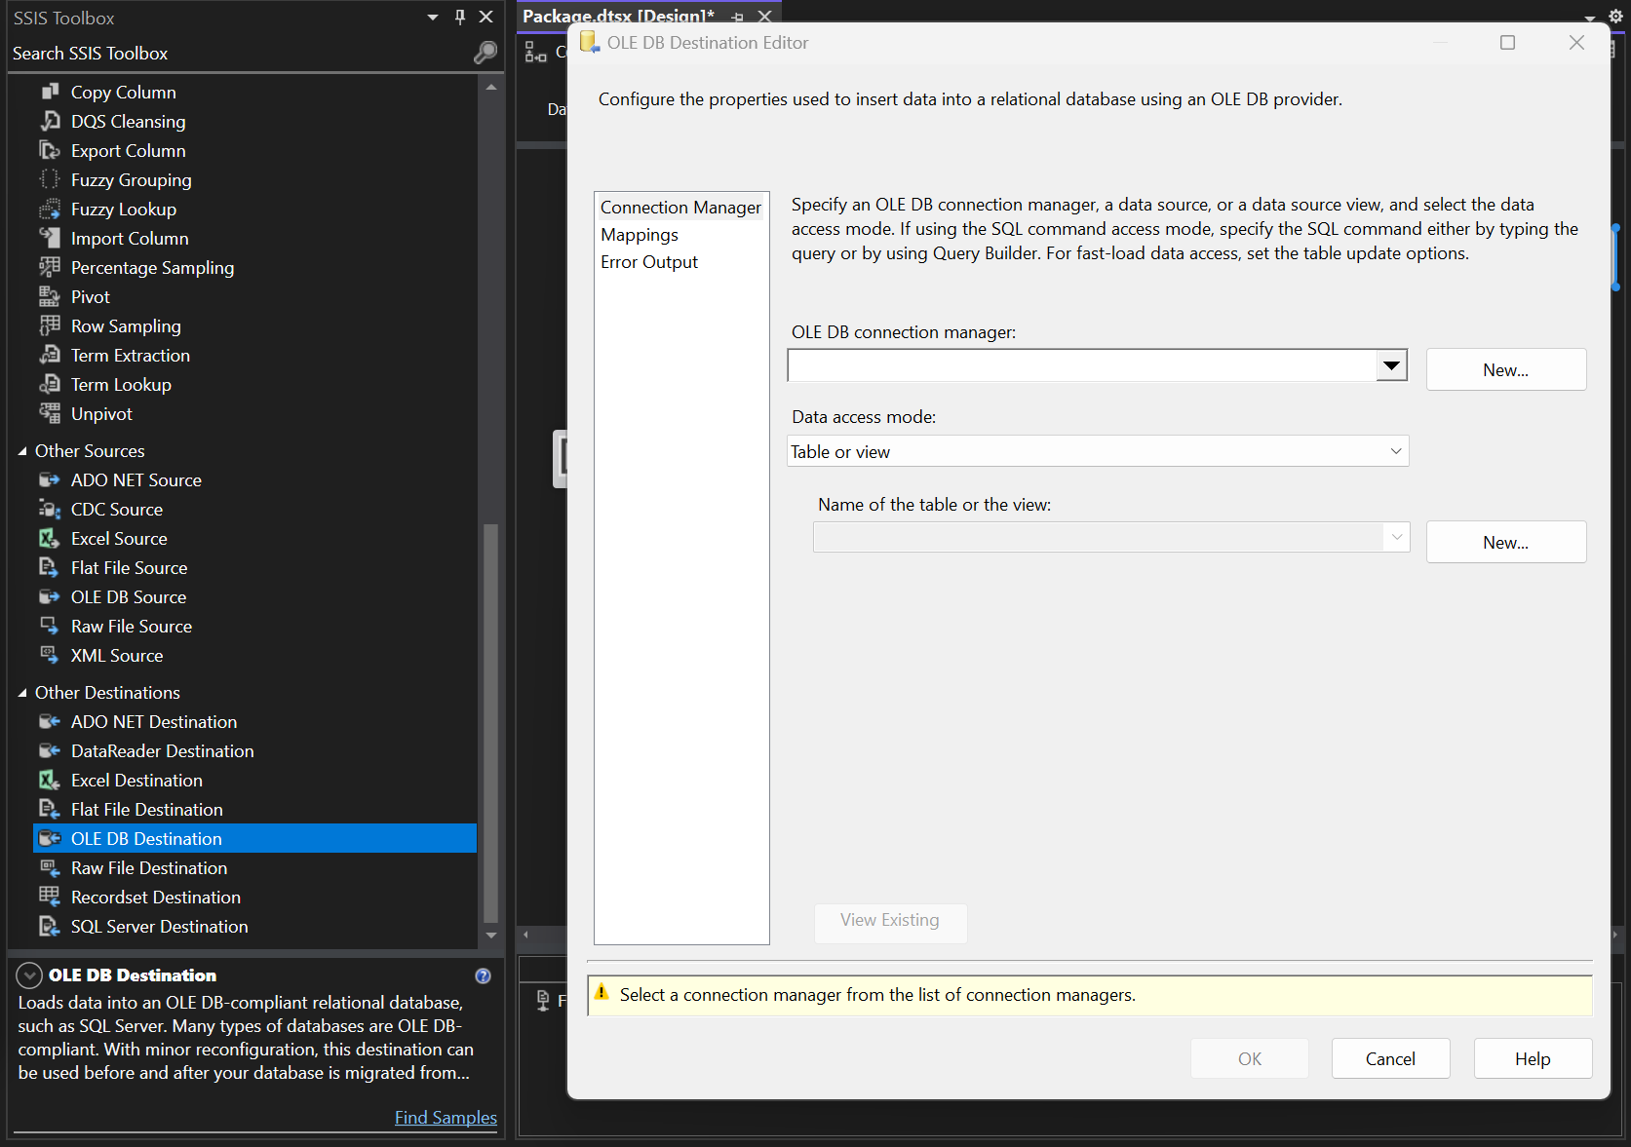

**Bước 5**: Chọn **New…** để tạo mới một **Connection**.

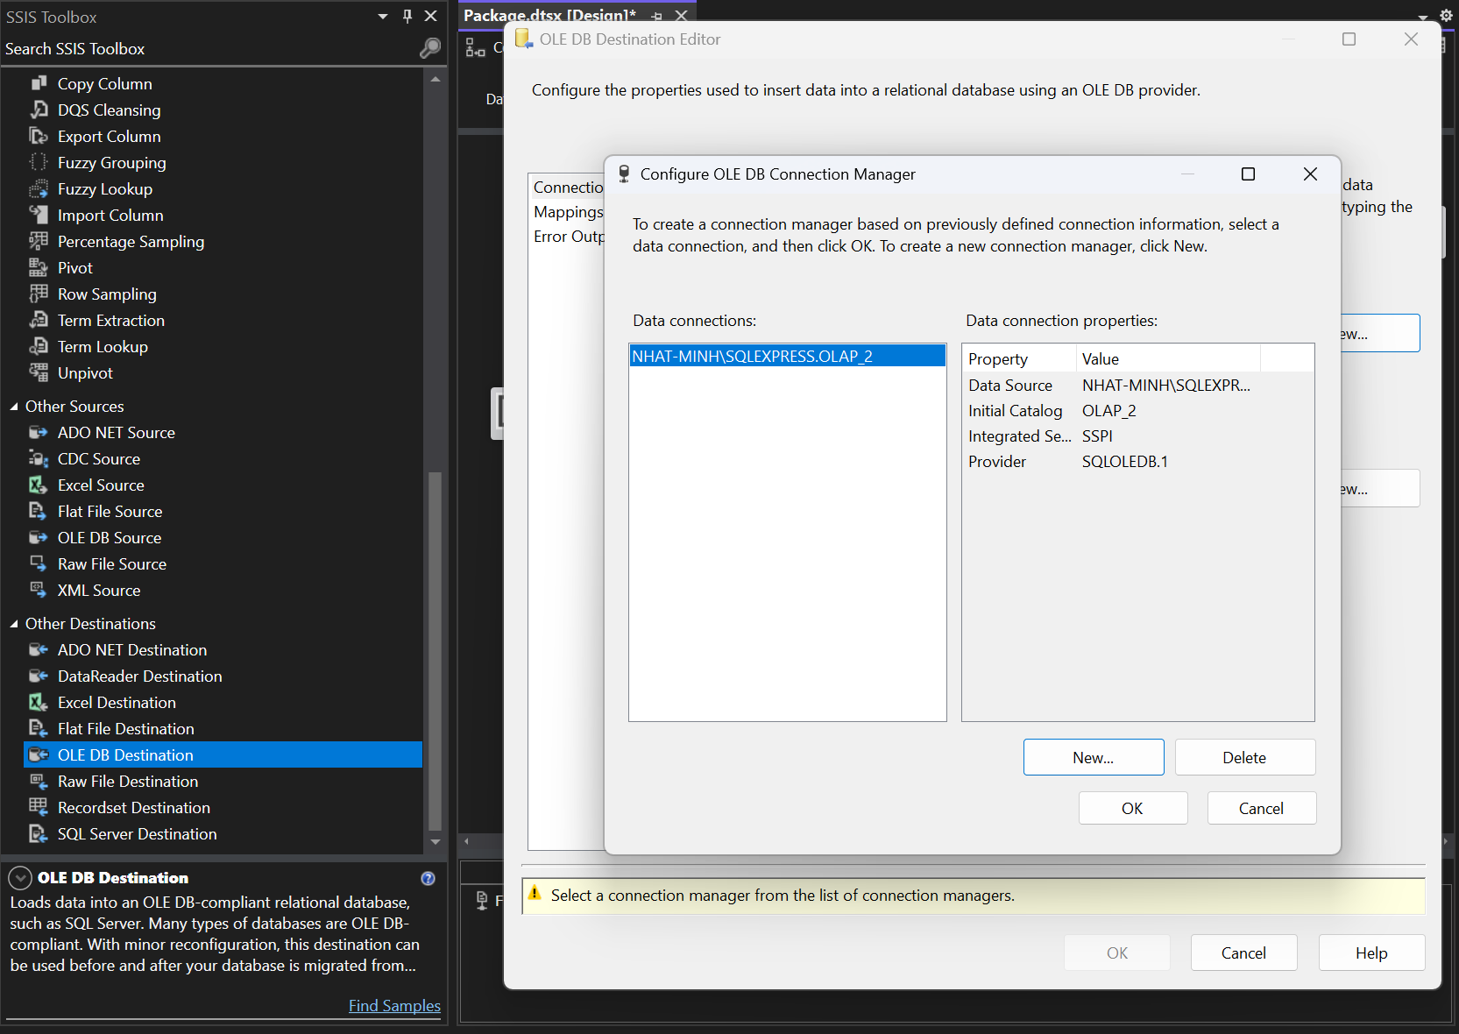

**Bước 6**: Chọn Server name và chọn database name là **OLAP_3** đã tạo trước đó sau đó nhấn **OK**.

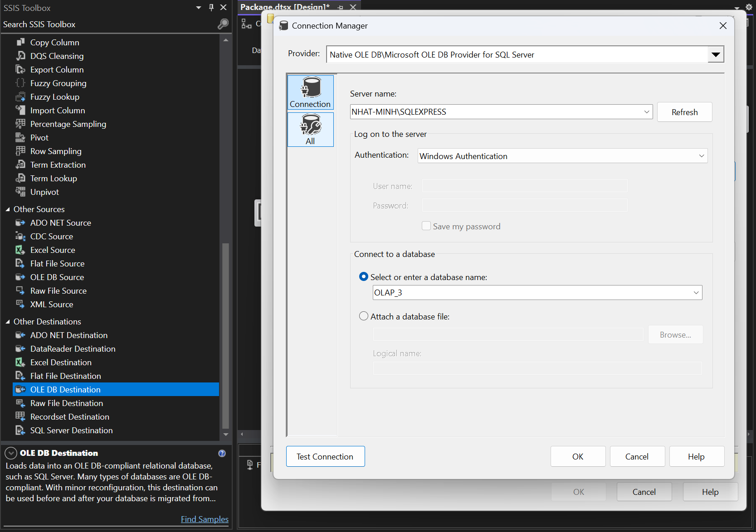

**Bước 7**: Chọn connection vừa tạo sau đó nhấn **OK**.

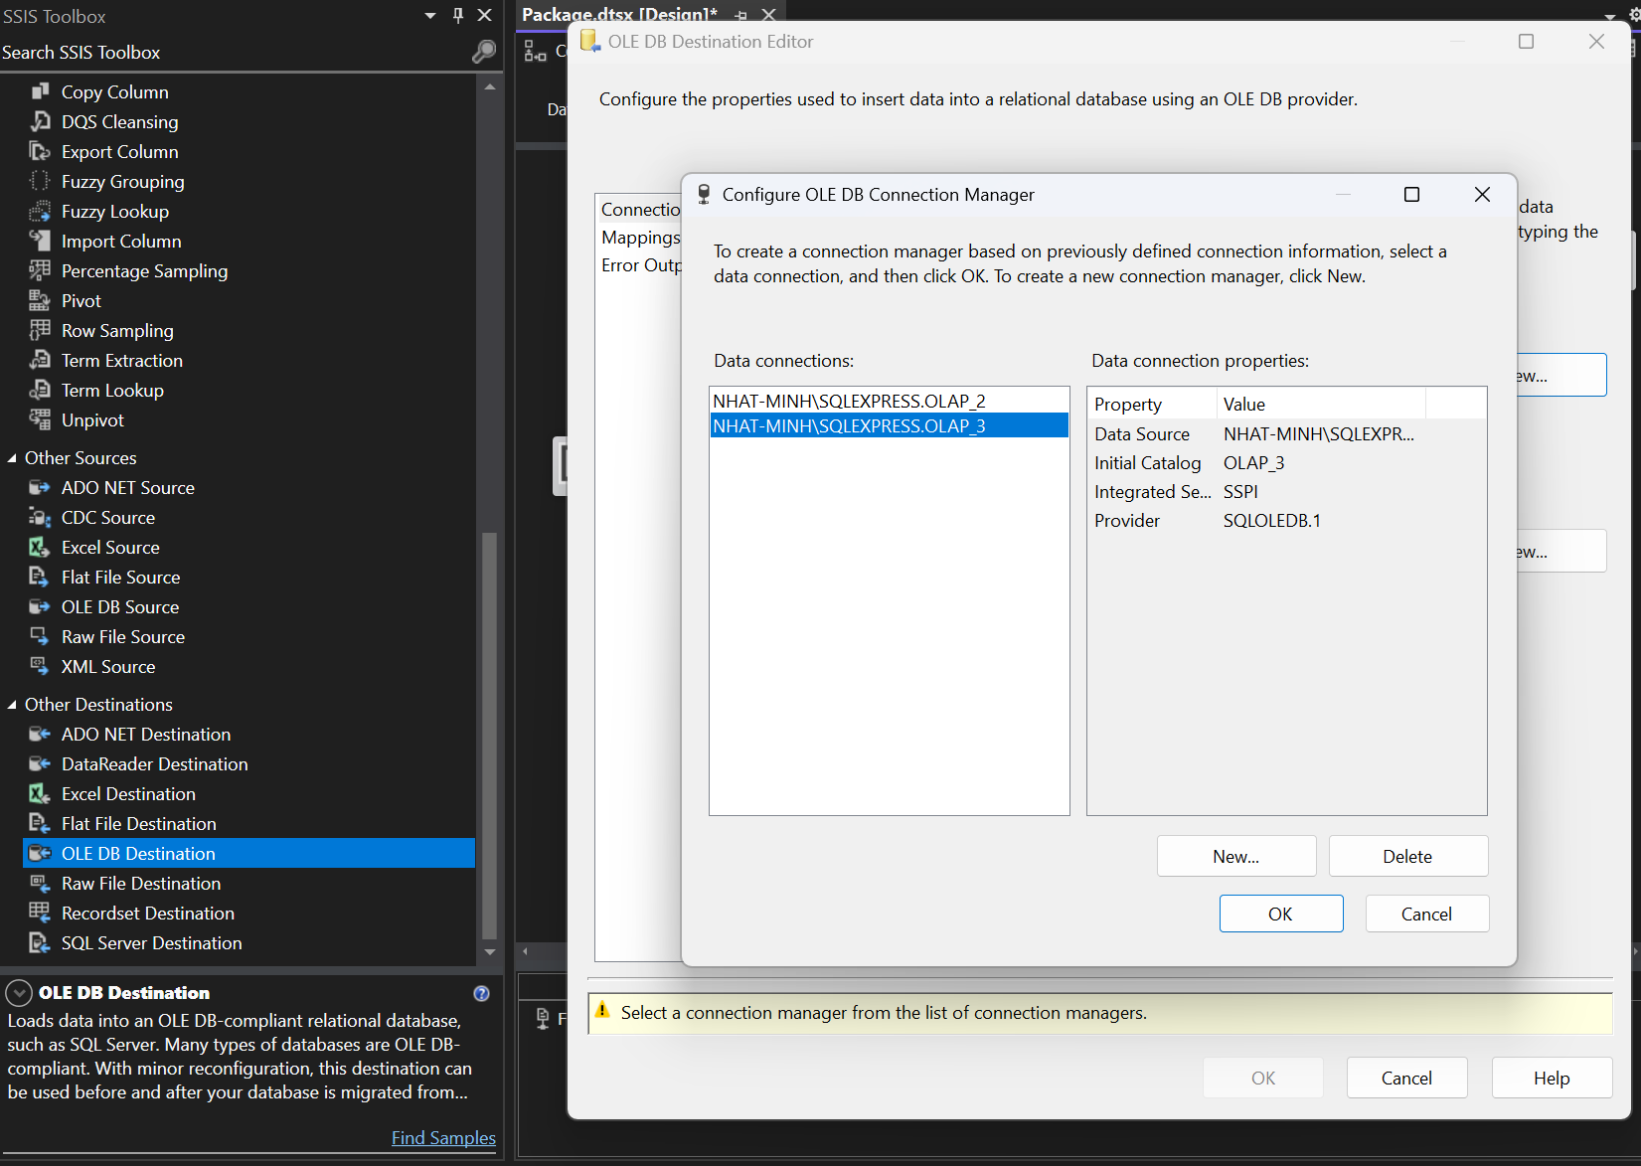

**Bước 8**: Chọn **New...** để tạo bảng **DIM_Year**.

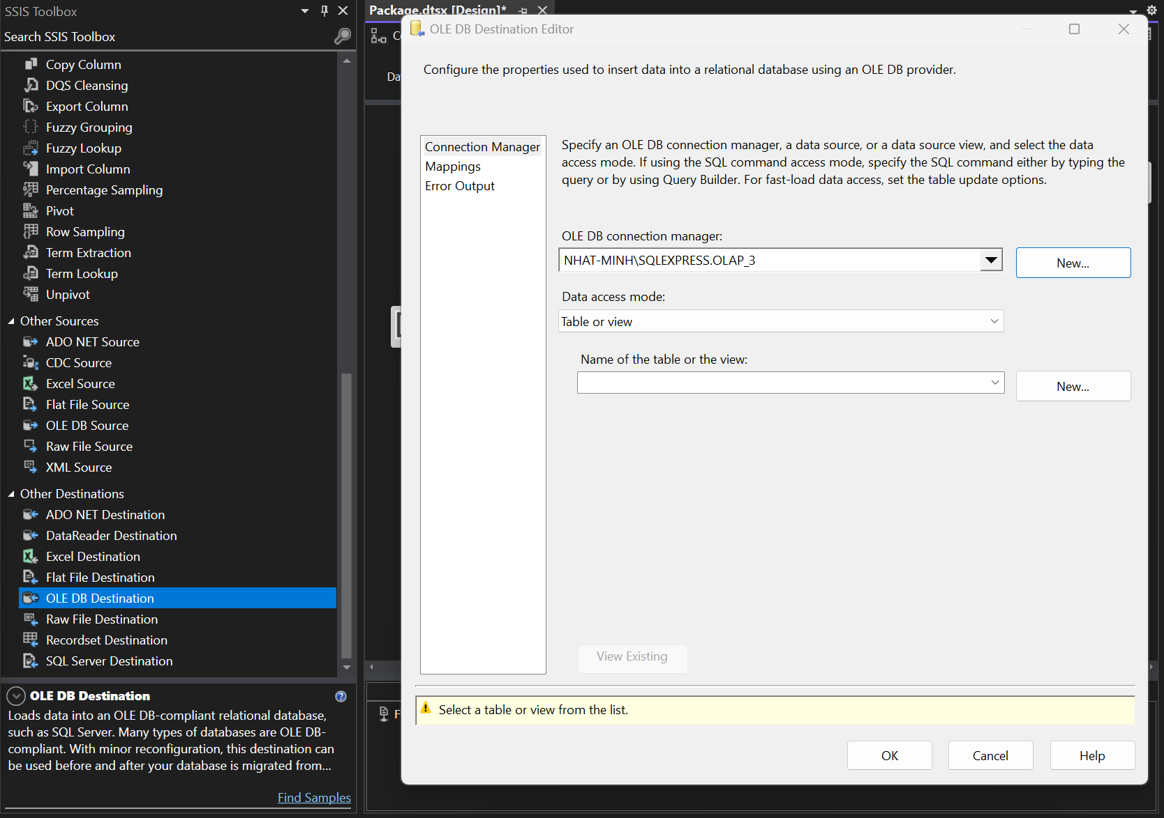

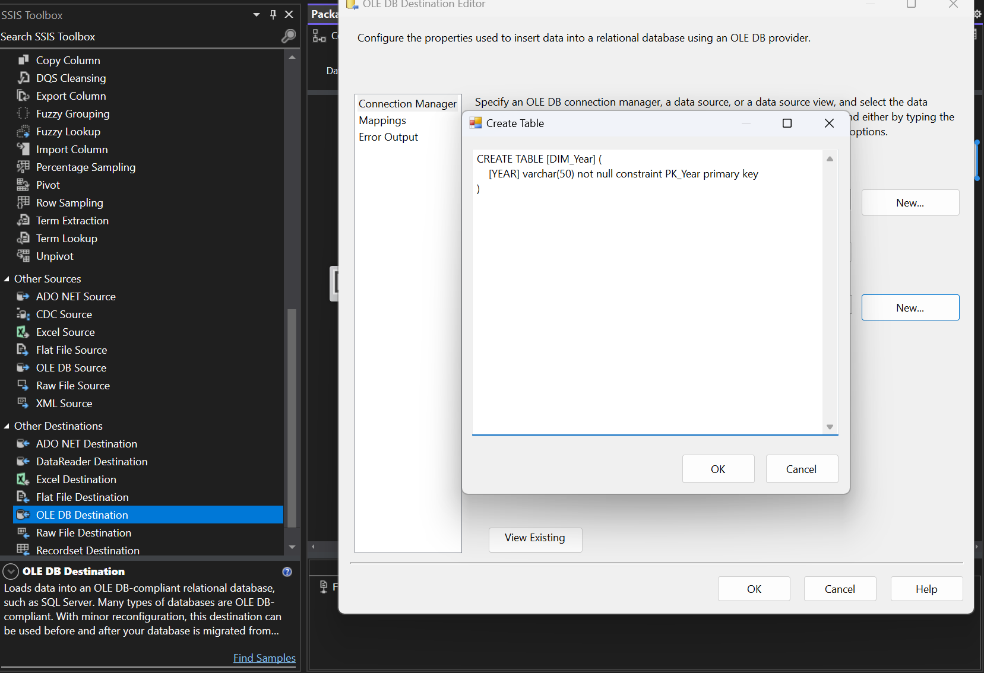

**Bước 9**: Chọn **Mappings** để xem việc ánh xạ các cột dữ liệu sau đó chọn **OK** để hoàn tất tạo bảng **DIM_Year**.

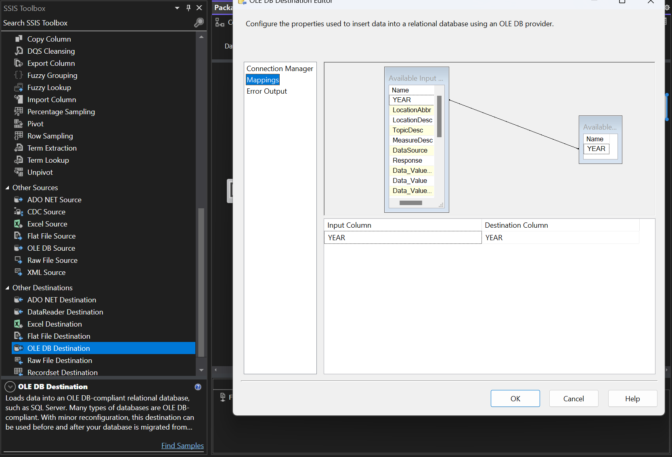

#### 3.2.2 Bảng DIM_SubMeasure

**Bước 1**: Tạo **Sort** có tên là **Sort_DIM_SubMeasure**.

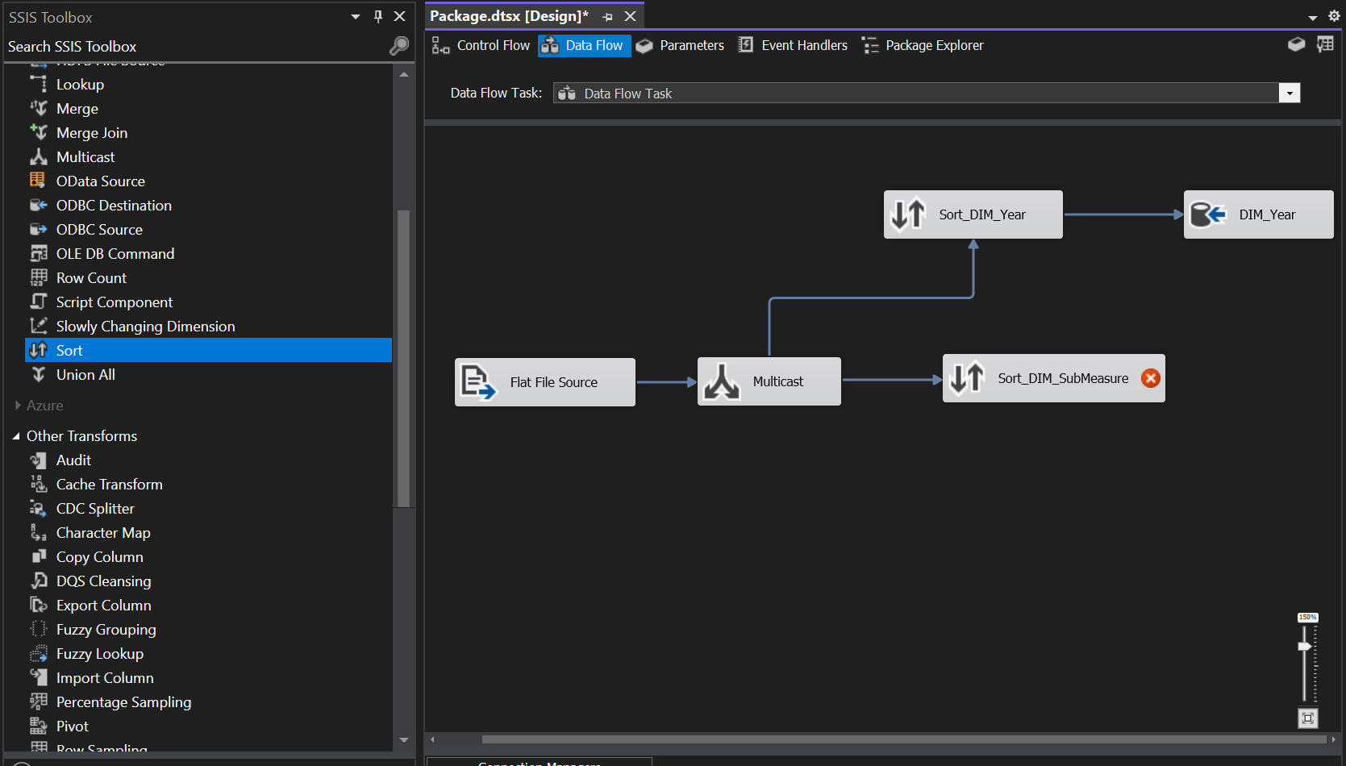

**Bước 2**: Chuột phải chọn **Edit**, chọn cột **SubMeasureID** cho **Sort_DIM_SubMeasure**. Tích chọn **Remove rows with duplicate sort values** để xóa các dòng dữ liệu trùng nhau sau đó chọn **OK**.

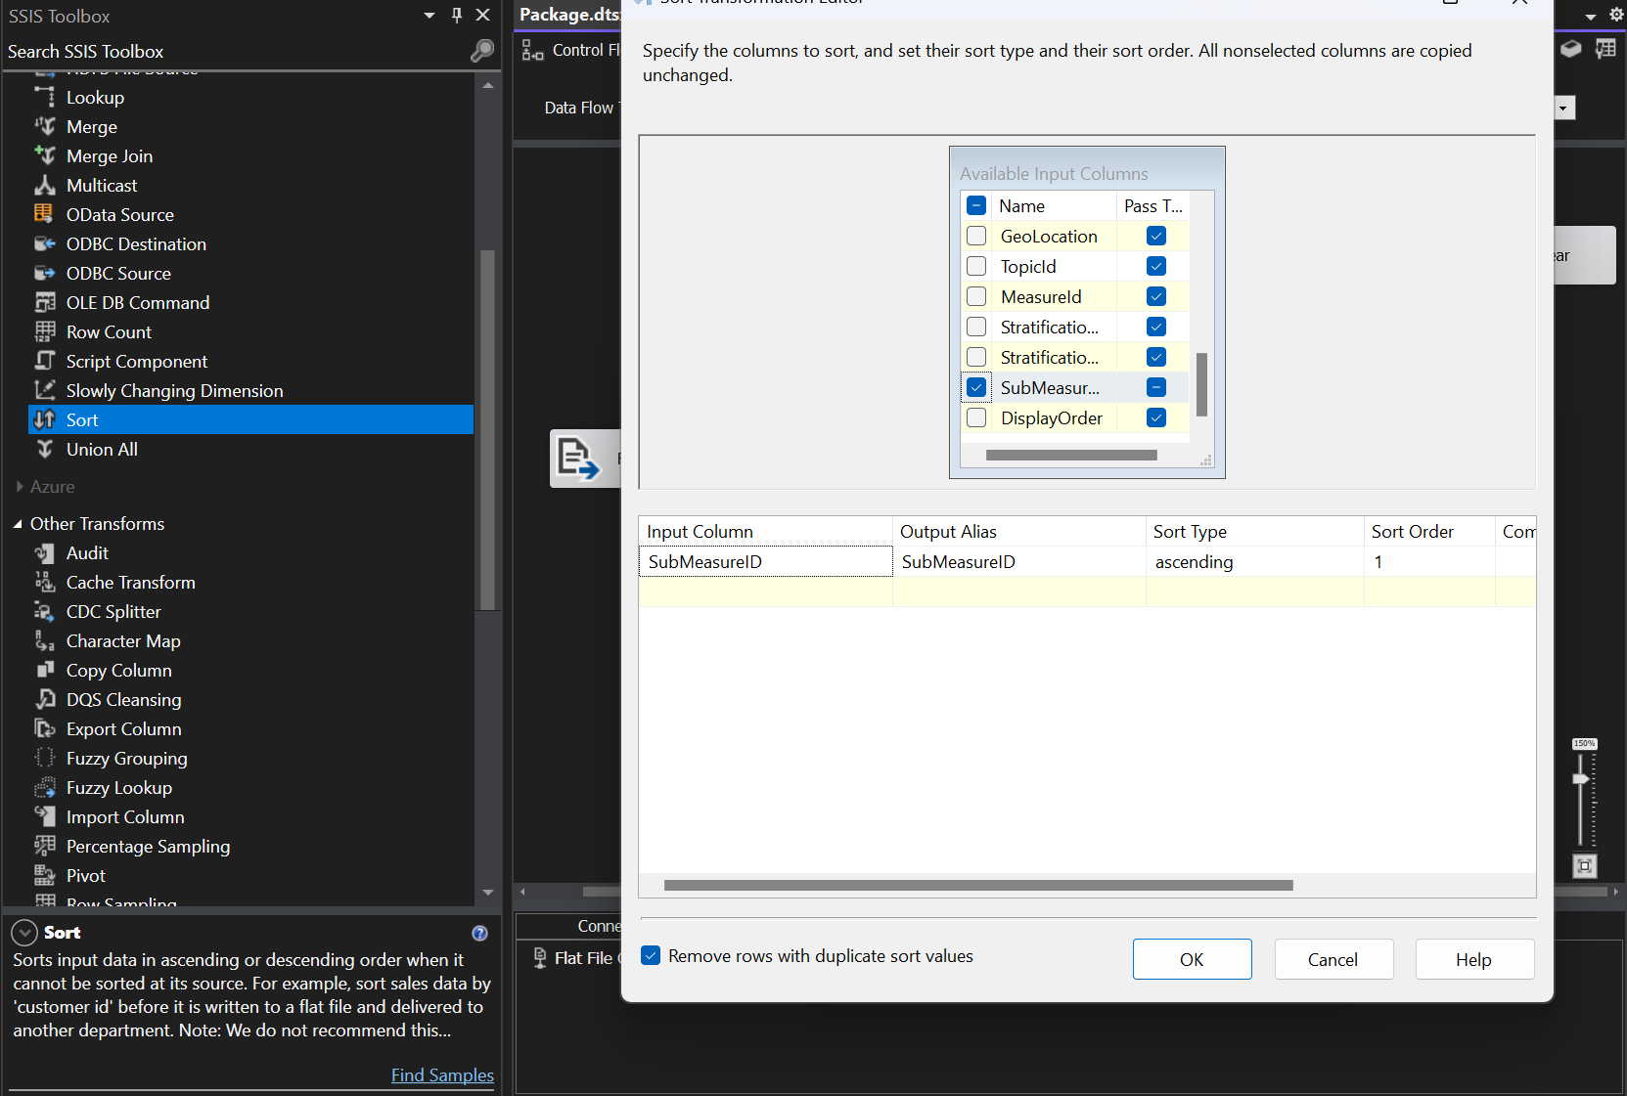

**Bước 3**: Tạo **OLE DB Destination** đặt tên là **DIM_SubMeasure**.

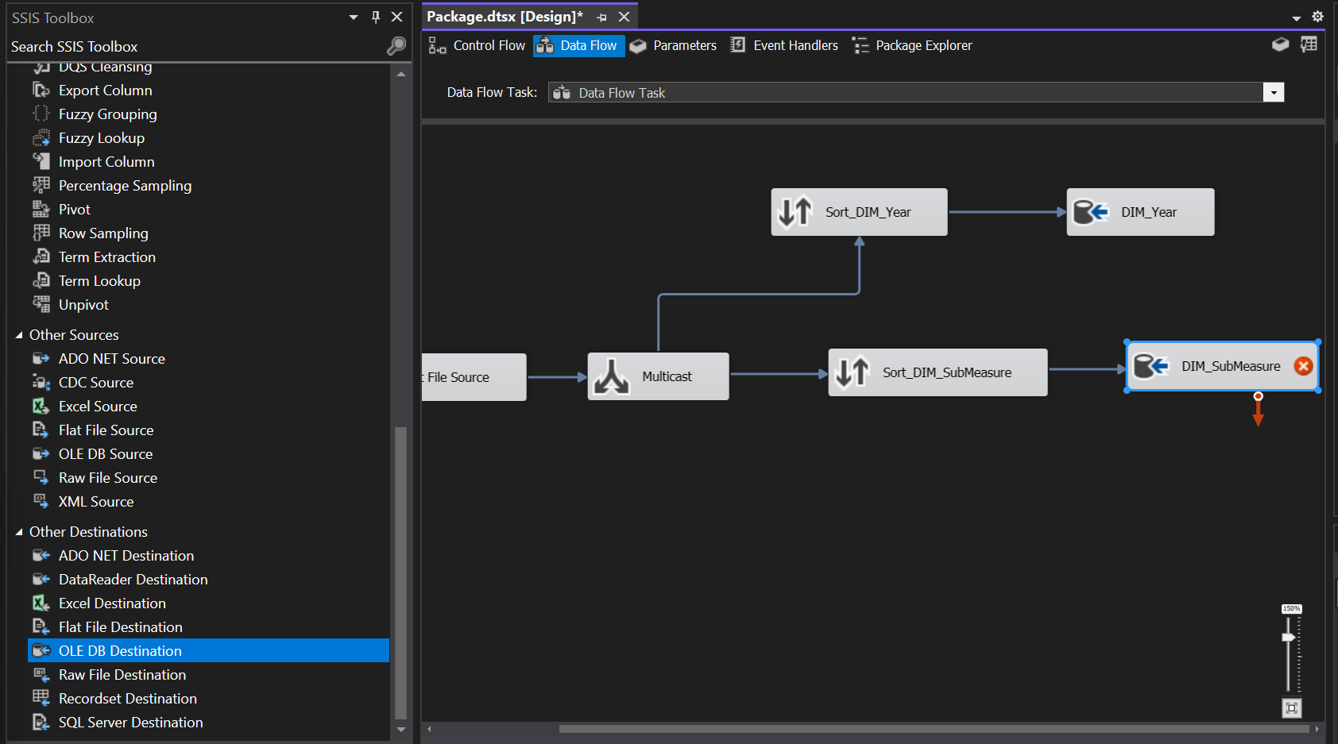

**Bước 4**: Chuột phải **Edit**, sau đó chọn connection đã tạo trước đó. Chọn **New…** để tạo bảng **DIM_SubMeasure**.

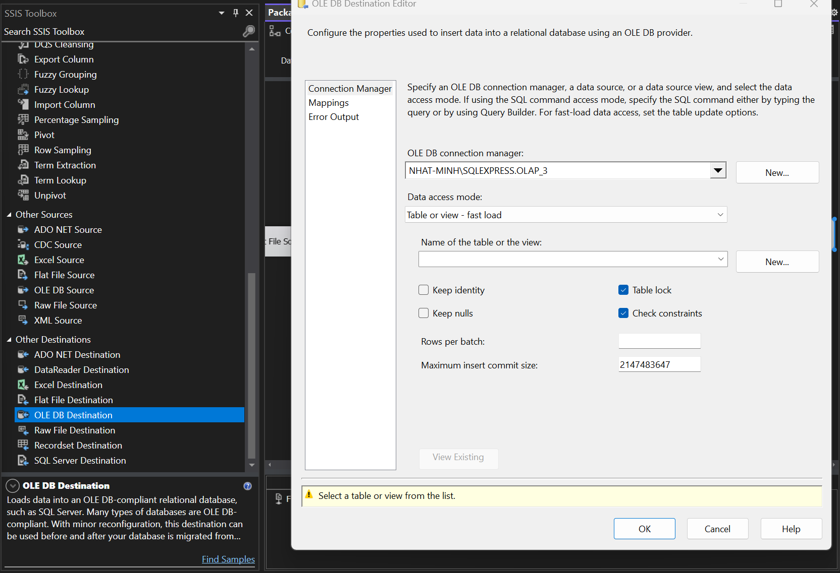

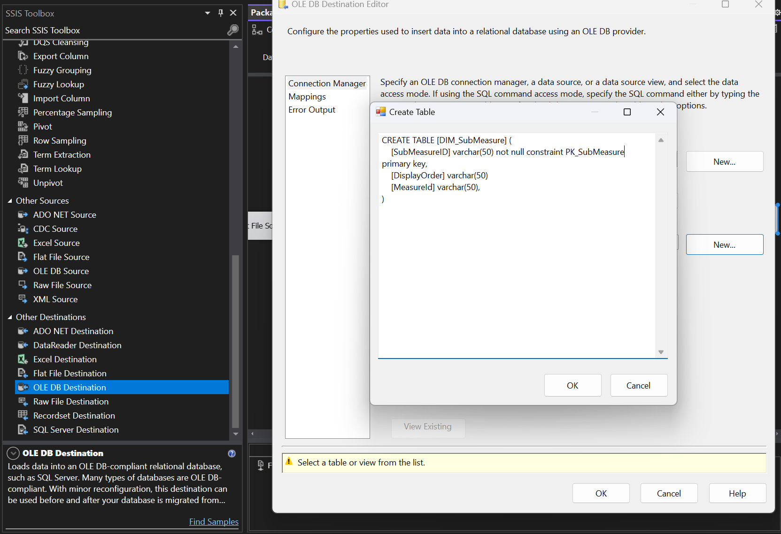

**Bước 5**: Chọn **Mappings** để xem việc ánh xạ các cột dữ liệu sau đó chọn **OK** để hoàn tất tạo bảng **DIM_SubMeasure**.

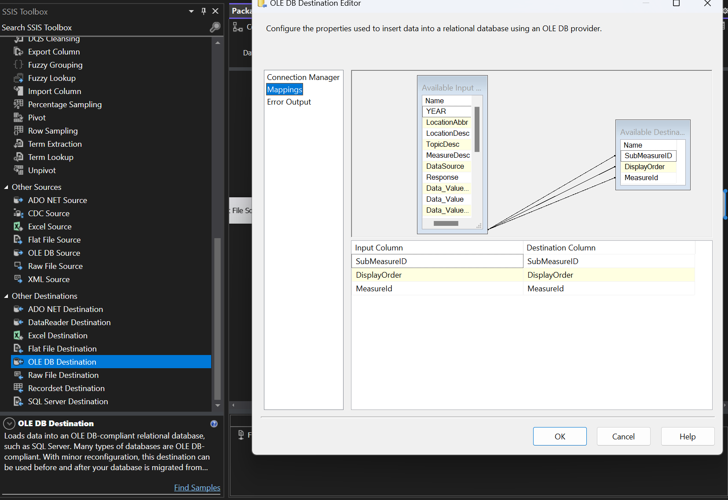

#### 3.2.3 Bảng DIM_Topic

**Bước 1**: Tạo **Sort** có tên là **Sort_DIM_Topic**.

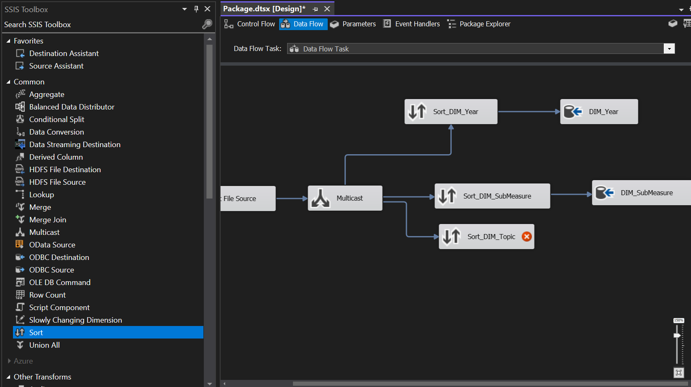

**Bước 2**: Chuột phải chọn **Edit**, chọn cột **TopicID** cho **Sort_DIM_Topic**. Tích chọn **Remove rows with duplicate sort values** để xóa các dòng dữ liệu trùng nhau sau đó chọn **OK**.

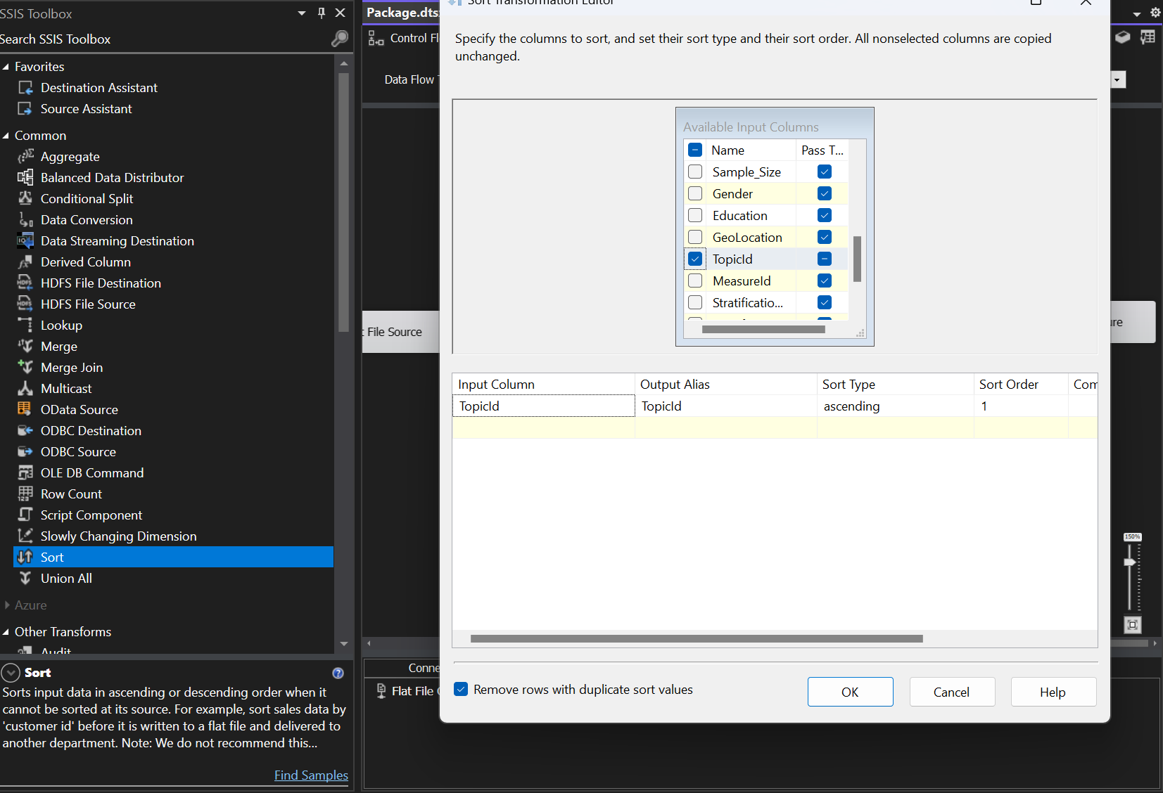

**Bước 3**: Tạo **OLE DB Destination** đặt tên là **DIM_Topic**.

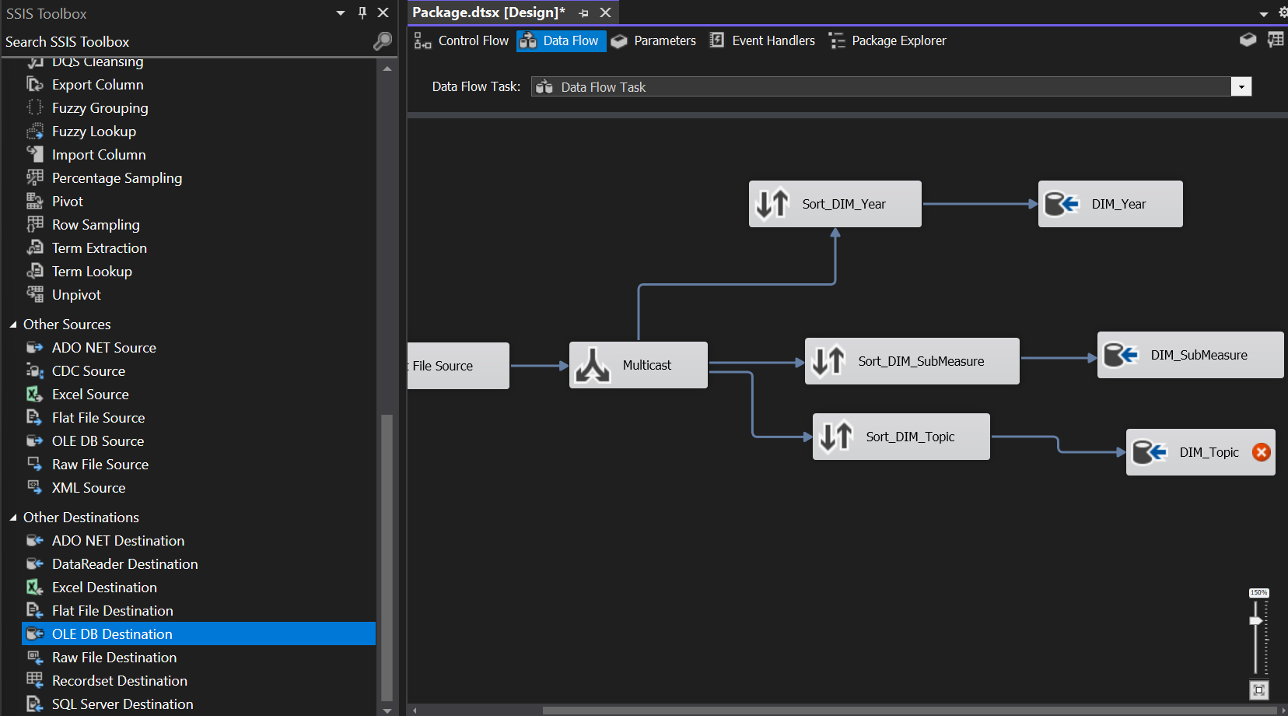

**Bước 4**: Chuột phải **Edit**, sau đó chọn connection đã tạo trước đó. Chọn **New...** để tạo bảng **DIM_Topic.**



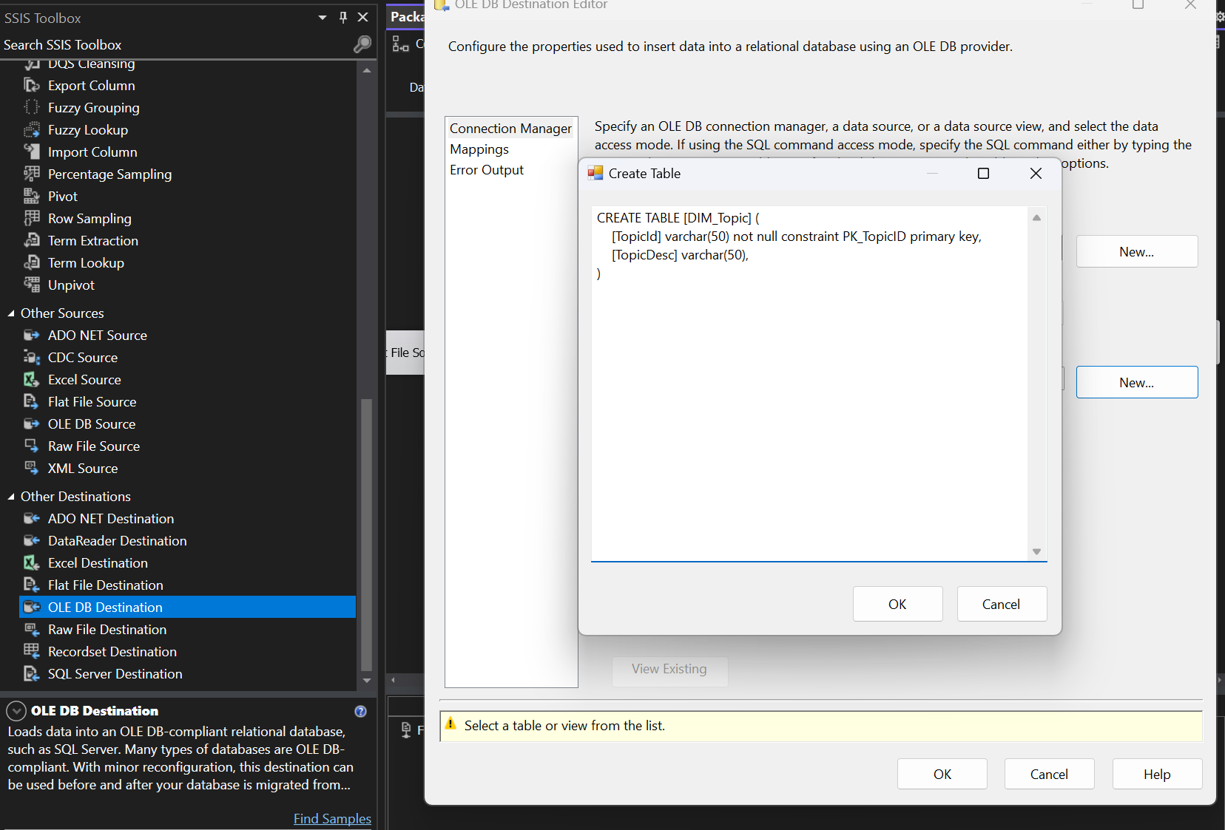

**Bước 5**: Chọn **Mappings** để xem việc ánh xạ các cột dữ liệu sau đó chọn **OK** để hoàn tất tạo bảng **DIM_Topic**.

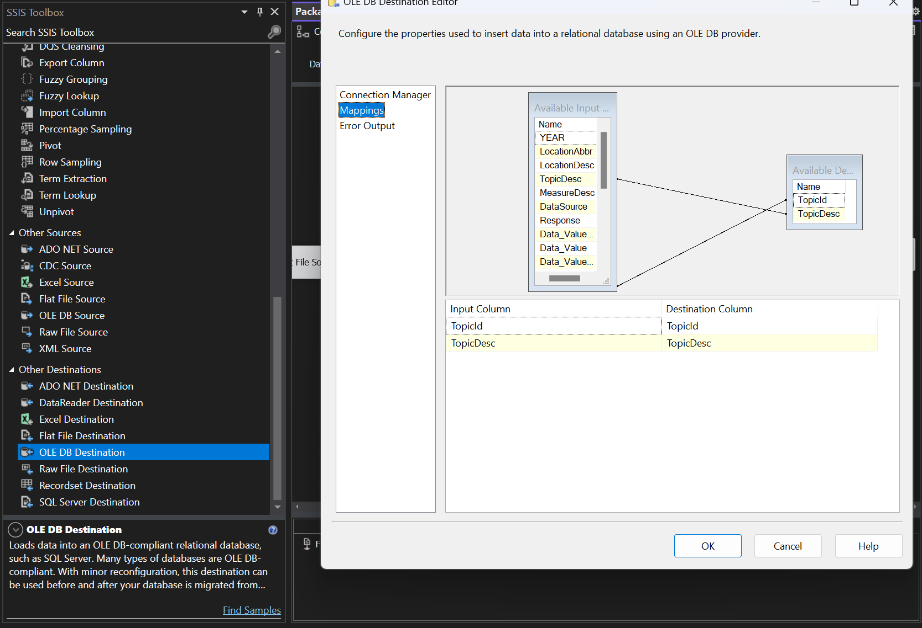

#### 3.2.4 Bảng DIM_Education

**Bước 1**: Tạo **Sort** có tên là **Sort_DIM_Education**.

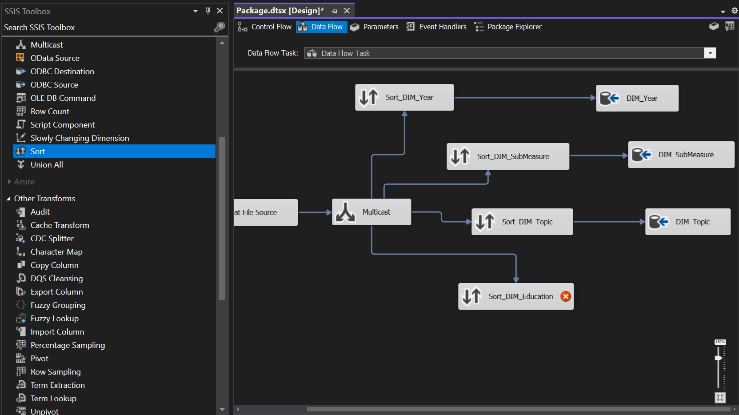

**Bước 2**: Chuột phải chọn **Edit**, chọn cột **StratificationID4** cho **Sort_DIM_Education**. Tích chọn **Remove rows with duplicate sort values** để xóa các dòng dữ liệu trùng nhau sau đó chọn **OK**.

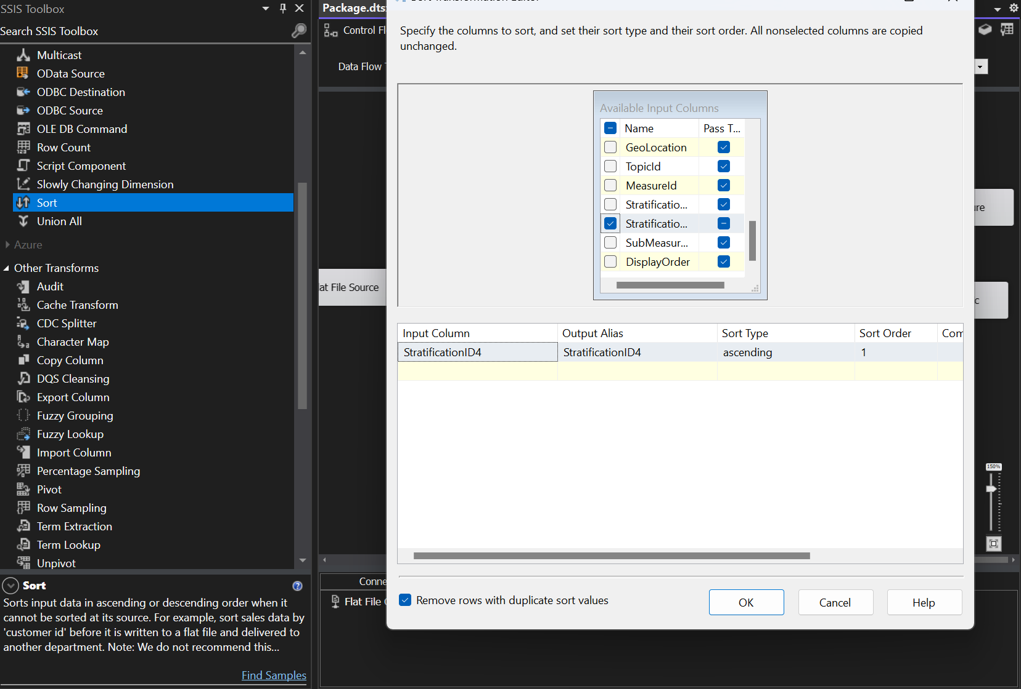

**Bước 3**: Tạo **OLE DB Destination** đặt tên là **DIM_Education**.

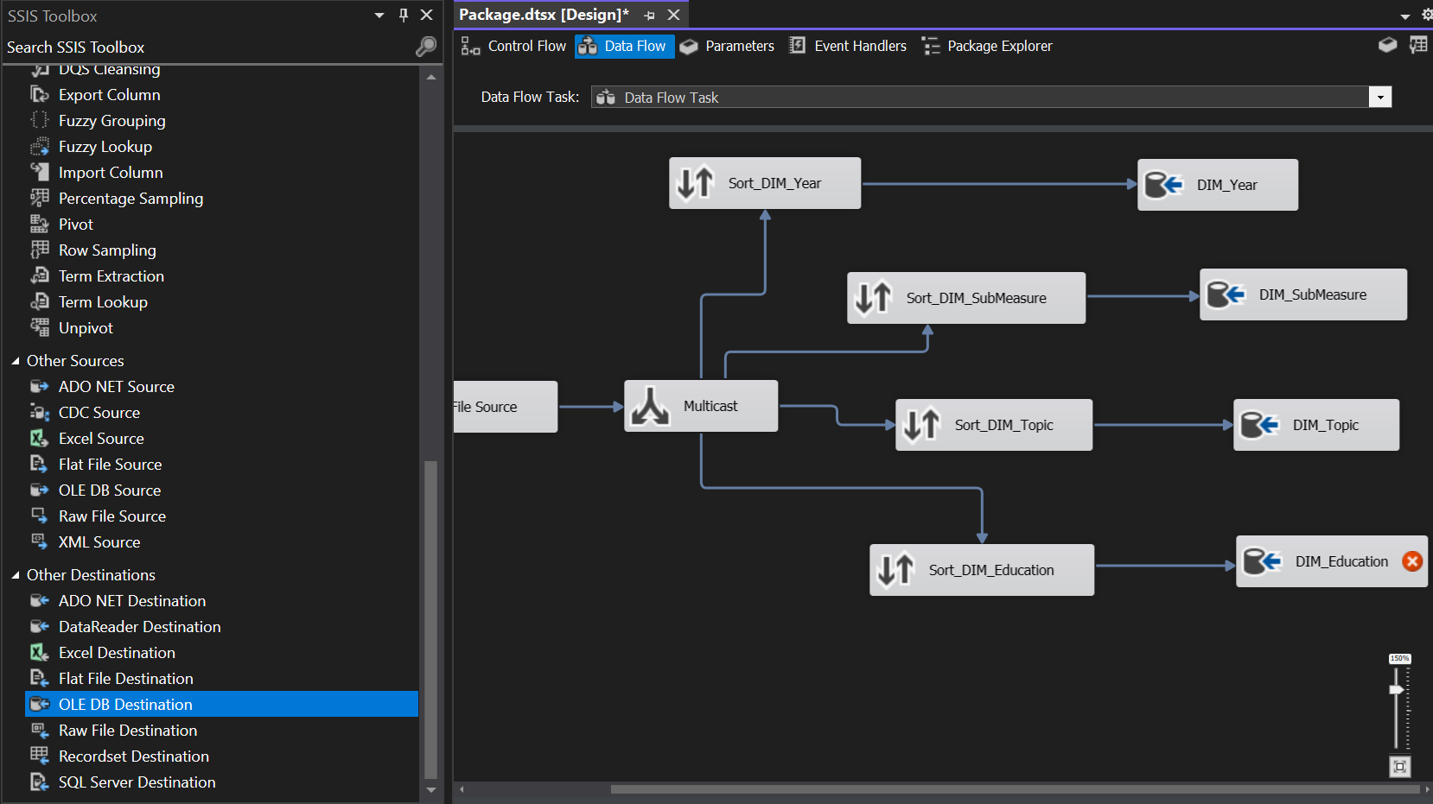

**Bước 4**: Chuột phải **Edit**, sau đó chọn connection đã tạo trước đó. Chọn **New…** để tạo bảng **DIM_Education**.



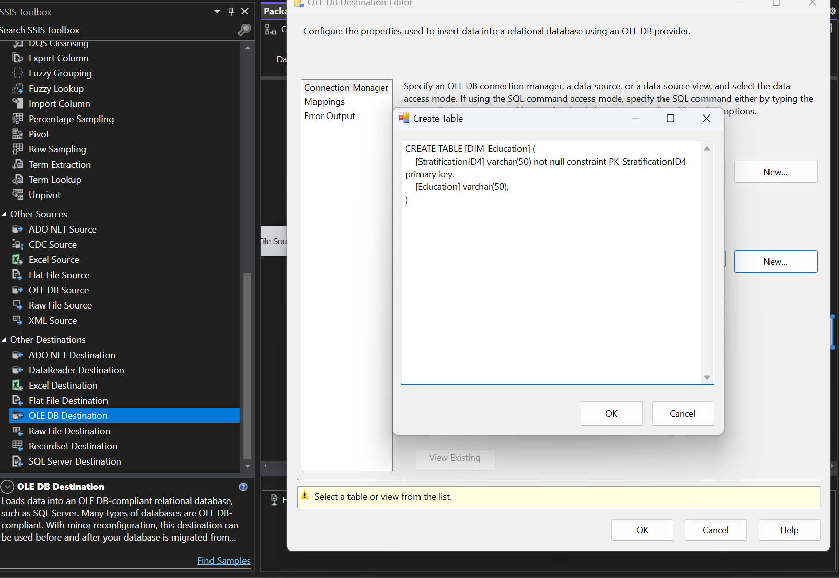

**Bước 5**: Chọn **Mappings** để xem việc ánh xạ các cột dữ liệu sau đó chọn **OK** để hoàn tất tạo bảng **DIM_Education**.

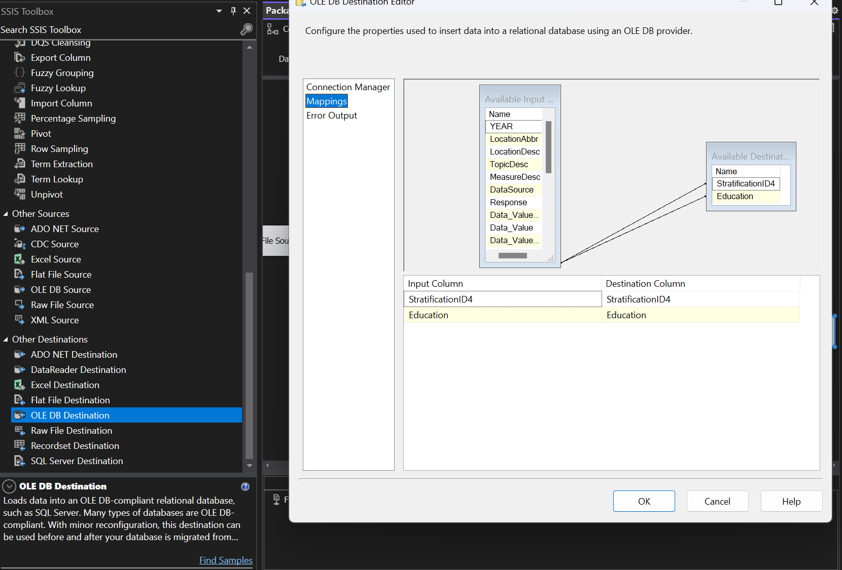

#### 3.2.5 Bảng DIM_Gender

**Bước 1**: Tạo **Sort** có tên là **Sort_DIM_Gender**.

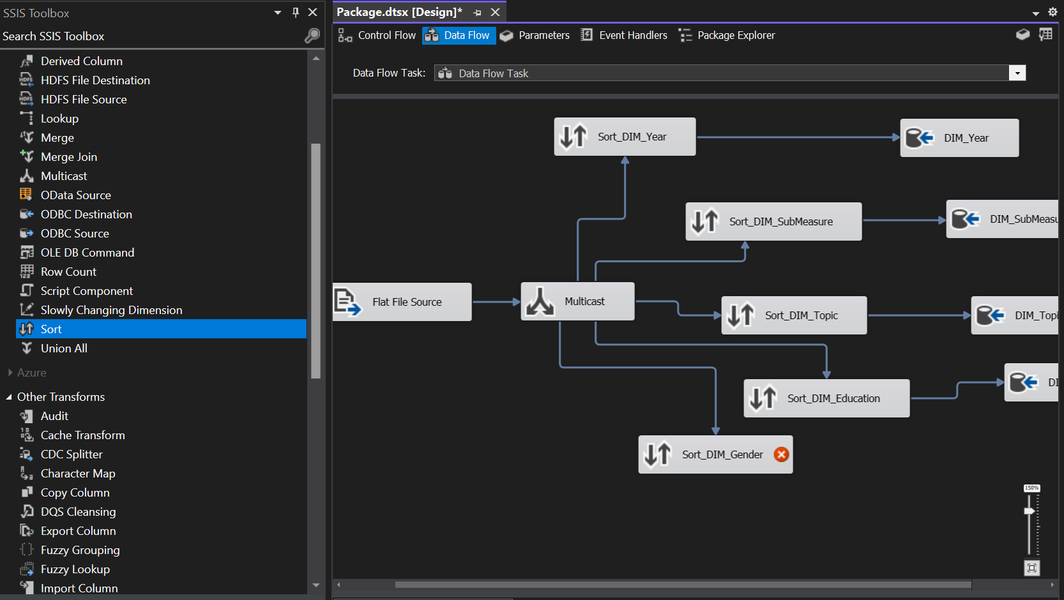

**Bước 2**: Chuột phải chọn **Edit**, chọn cột **StratificationID1** cho **Sort_DIM_Gender**. Tích chọn **Remove rows with duplicate sort values** để xóa các dòng dữ liệu trùng nhau sau đó chọn **OK**.

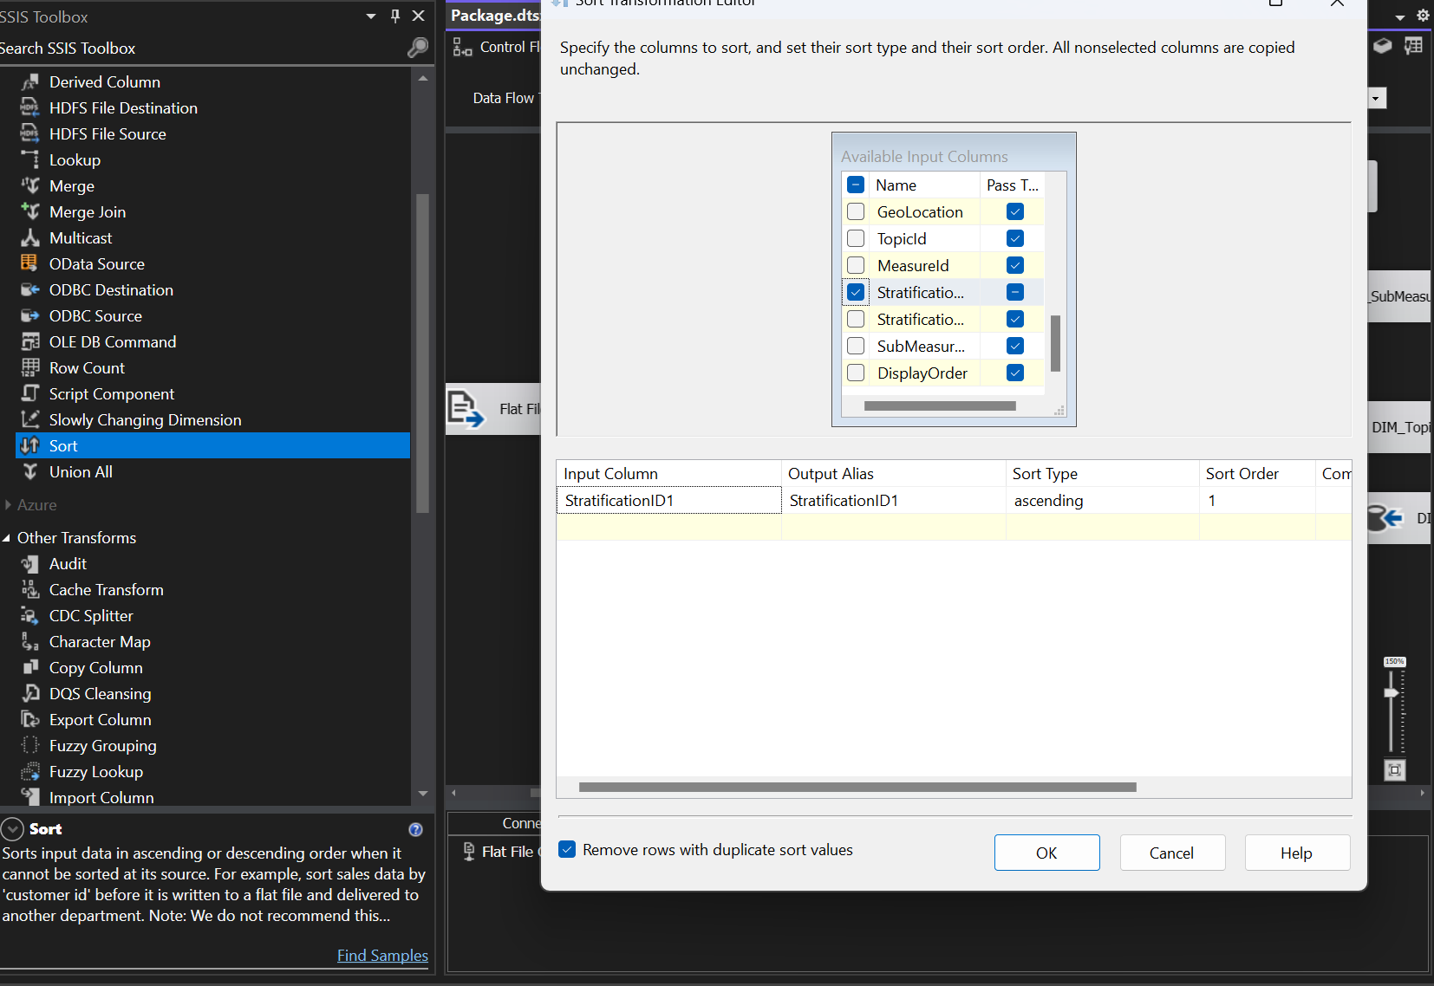

**Bước 3**: Tạo **OLE DB Destination** đặt tên là **DIM_Gender**.

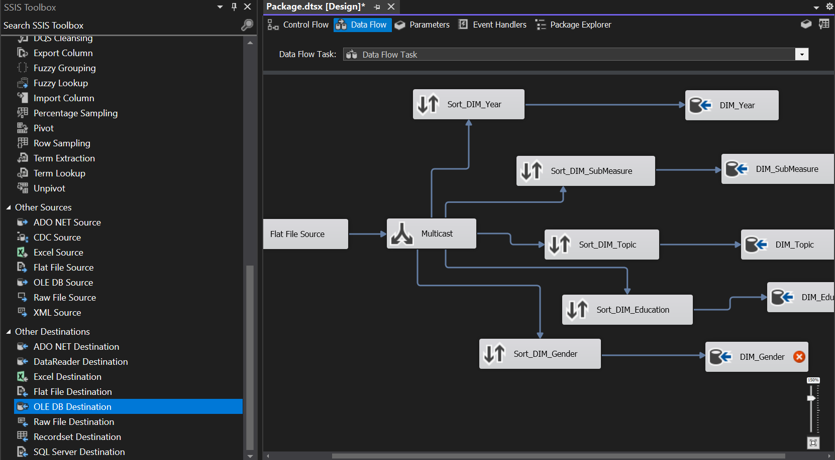

**Bước 4**: Chuột phải **Edit**, sau đó chọn connection đã tạo trước đó. Chọn **New...** để tạo bảng **DIM_Topic**.



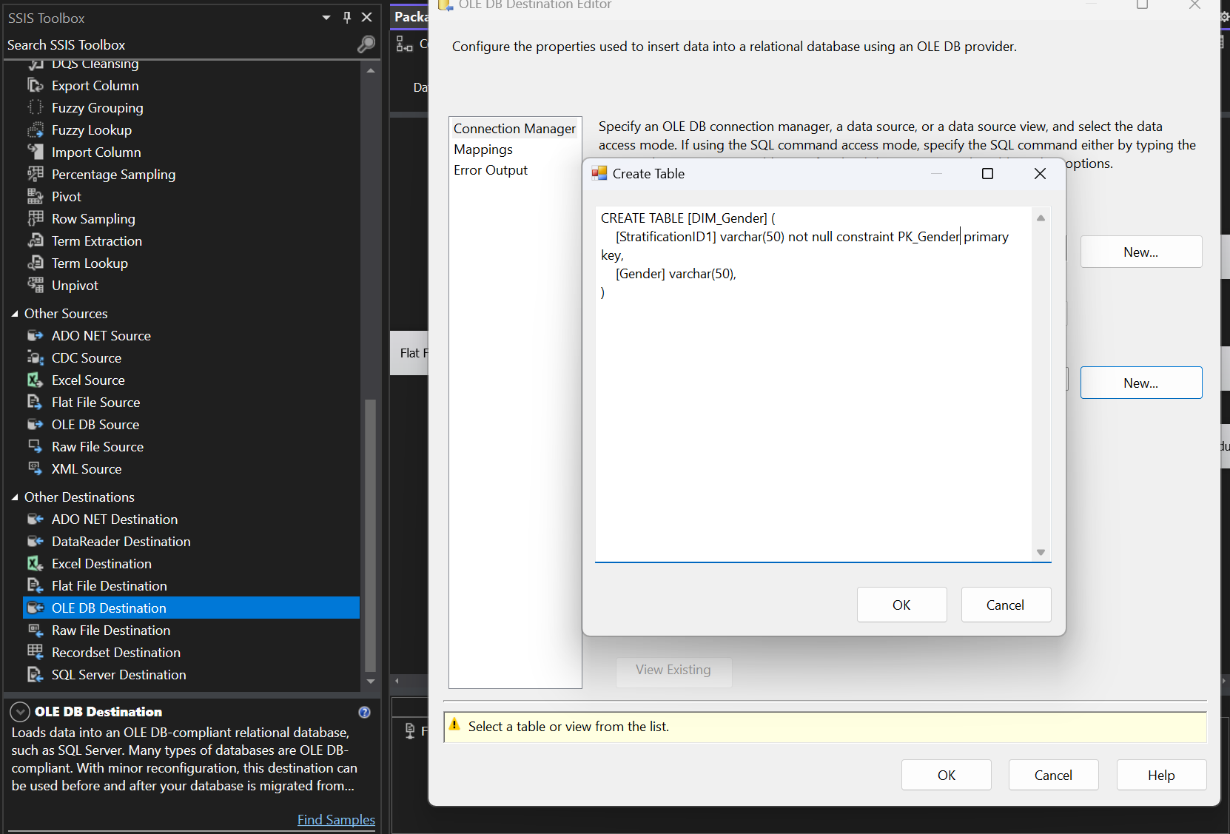

**Bước 5**: Chọn **Mappings** để xem việc ánh xạ các cột dữ liệu sau đó chọn **OK** để hoàn tất tạo bảng **DIM_Gender**.

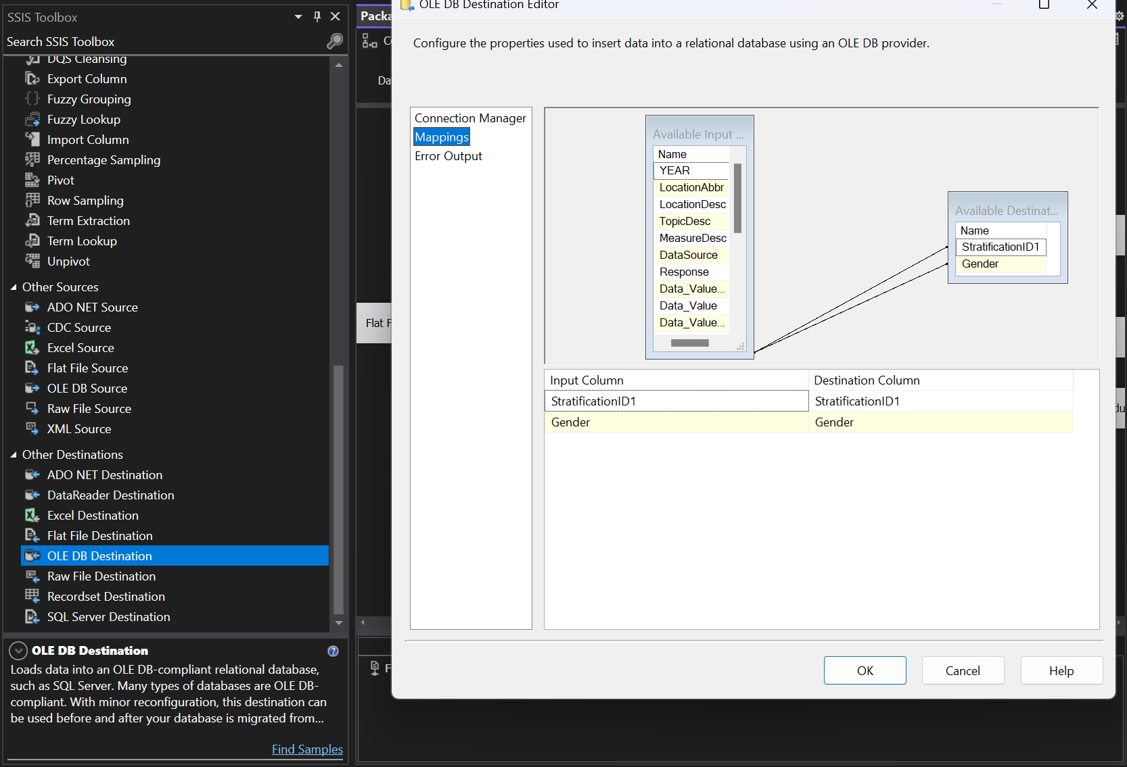

#### 3.2.6 Bảng DIM_Measure

**Bước 1**: Tạo **Sort** có tên là **Sort_DIM_Measure**.

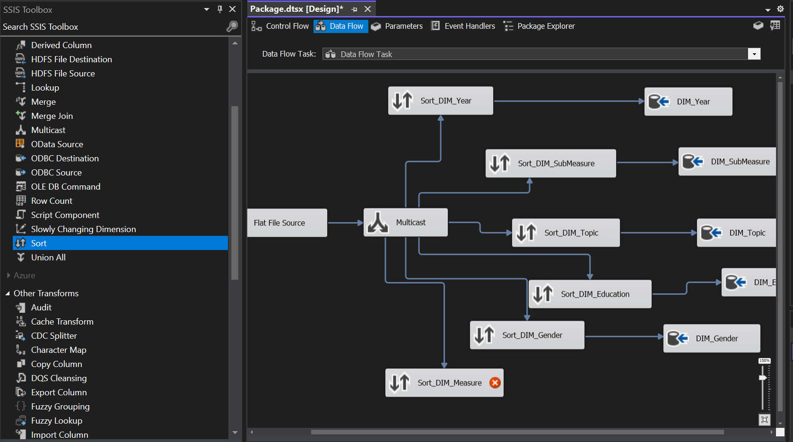

**Bước 2**: Chuột phải chọn **Edit**, chọn cột **MeasureID** cho **Sort_DIM_Measure**. Tích chọn **Remove rows with duplicate sort values** để xóa các dòng dữ liệu trùng nhau sau đó chọn **OK**.

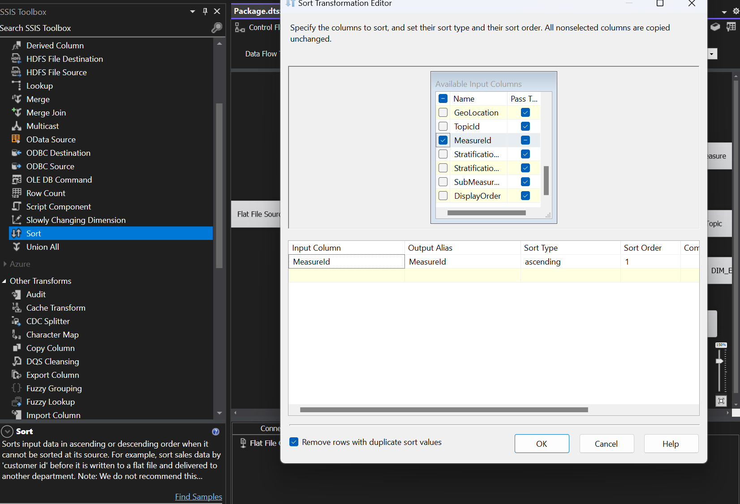

**Bước 3**: Tạo **OLE DB Destination** đặt tên là **DIM_Measure**.

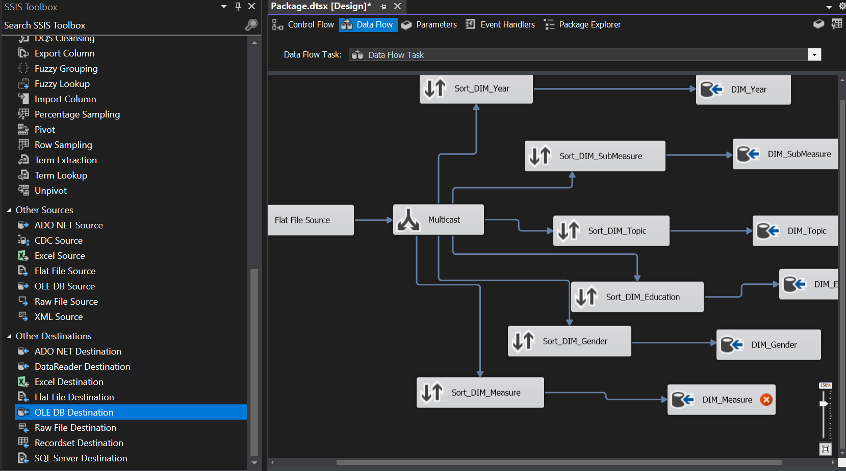

**Bước 4**: Chuột phải **Edit**, sau đó chọn connection đã tạo trước đó. Chọn **New...** để tạo bảng **DIM_Measure**.



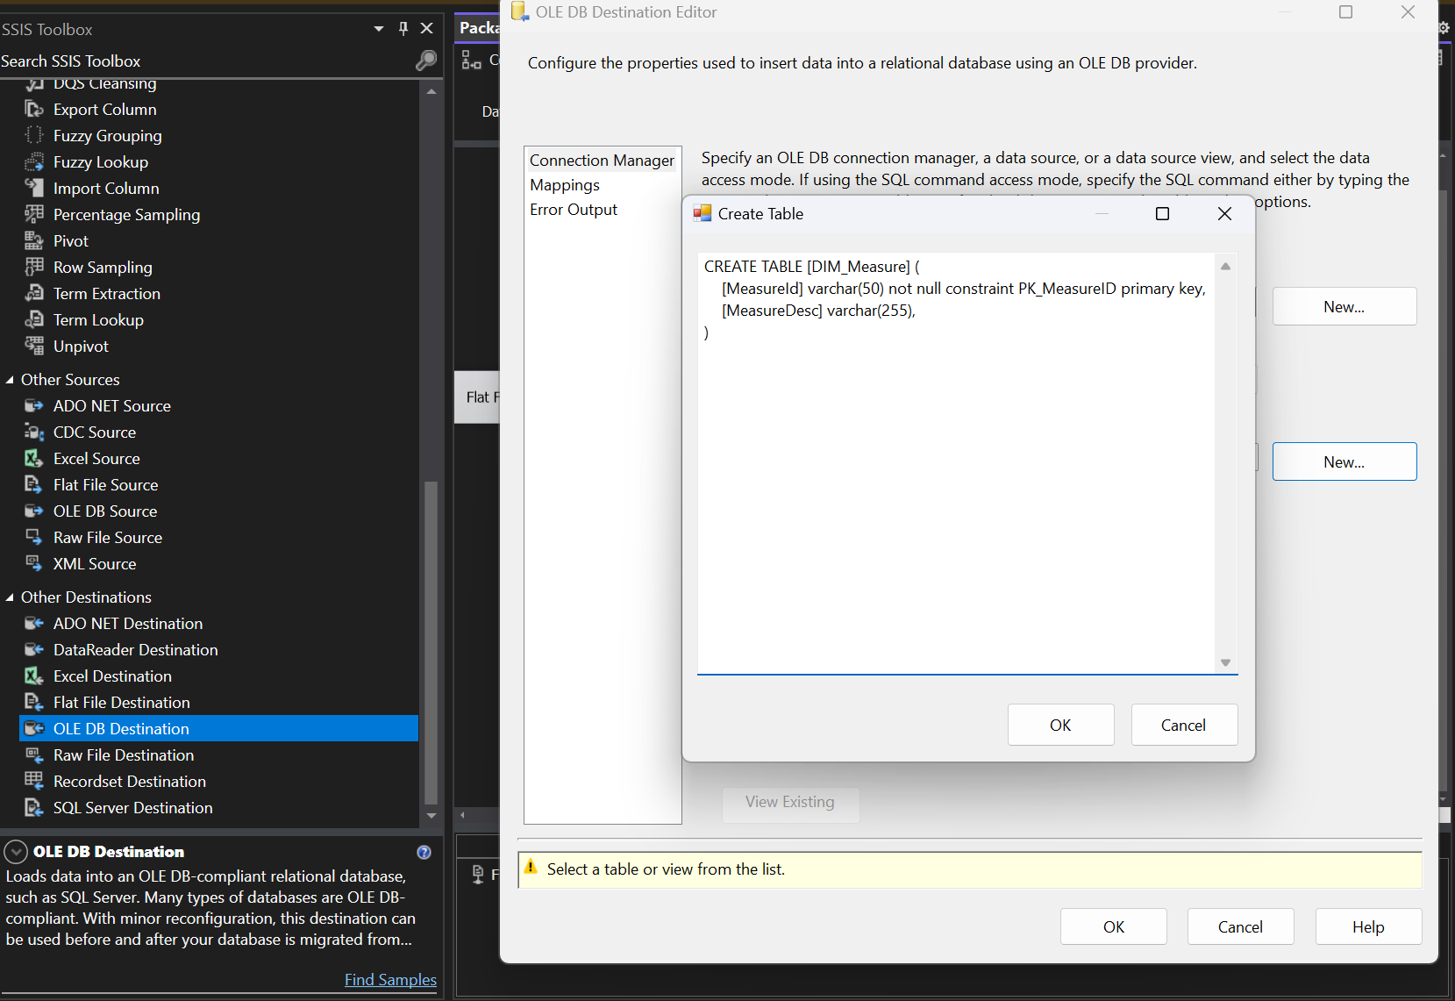

**Bước 5**: Chọn **Mappings** để xem việc ánh xạ các cột dữ liệu sau đó chọn **OK** để hoàn tất tạo bảng **DIM_Measure**.

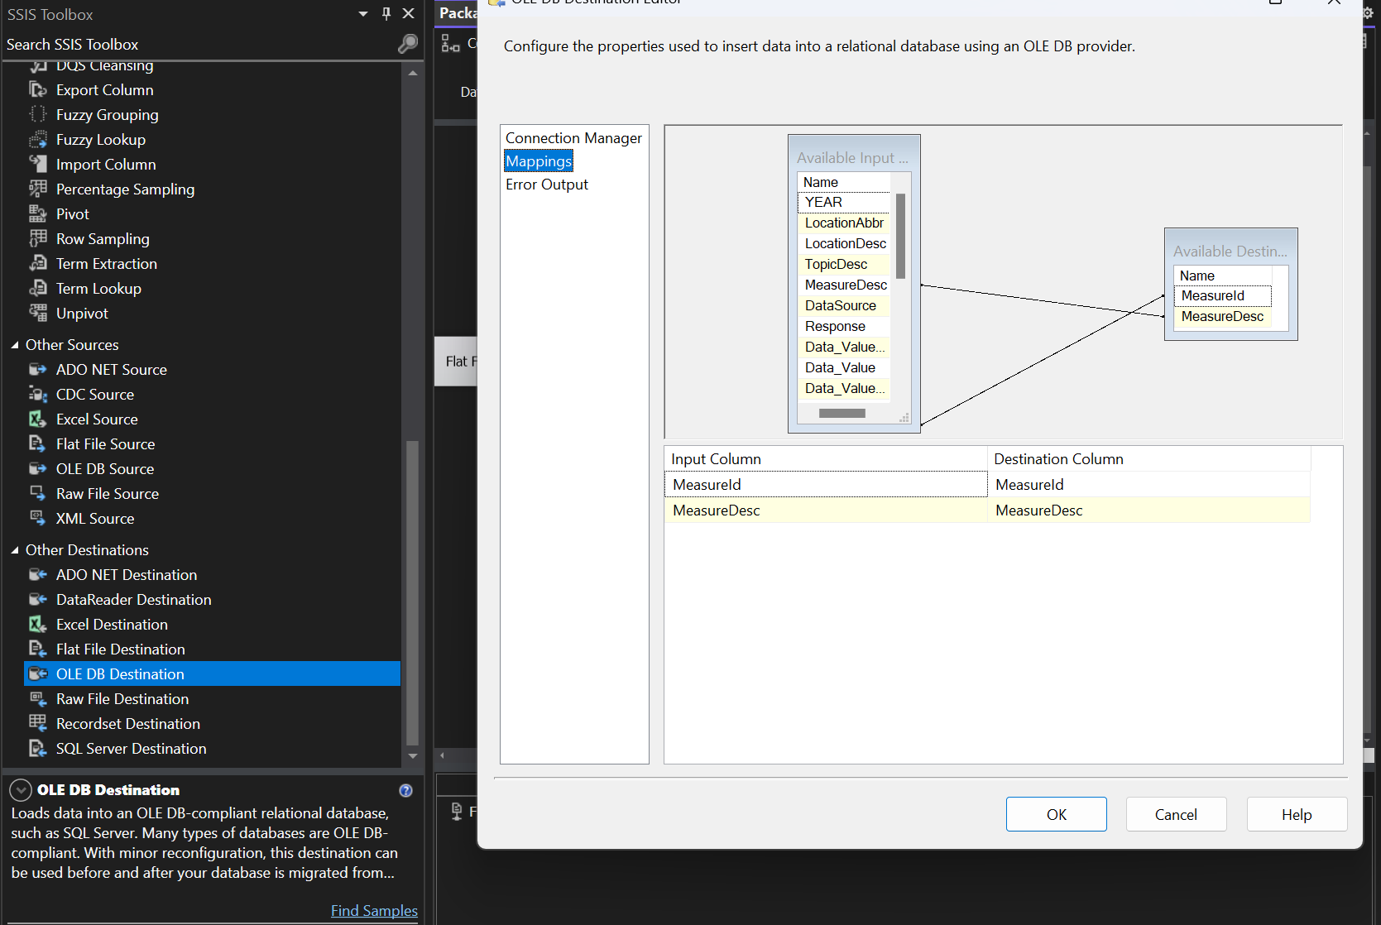

#### 3.2.7 Bảng DIM_Location

**Bước 1**: Tạo **Sort** có tên là **Sort_DIM_Location**.

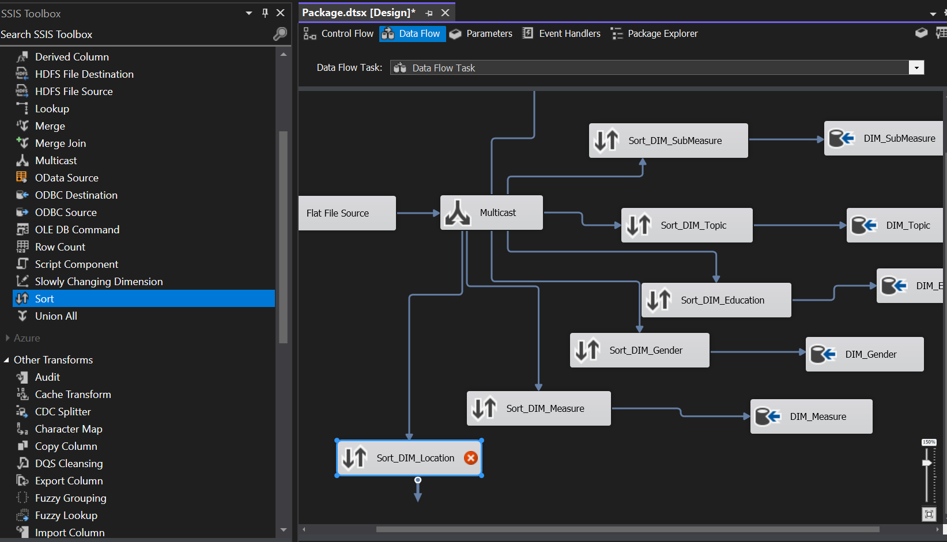

**Bước 2**: Chuột phải chọn **Edit**, chọn cột **LocationAbbr** cho **Sort_DIM_Location**. Tích chọn **Remove rows with duplicate sort values** để xóa các dòng dữ liệu trùng nhau sau đó chọn **OK**.

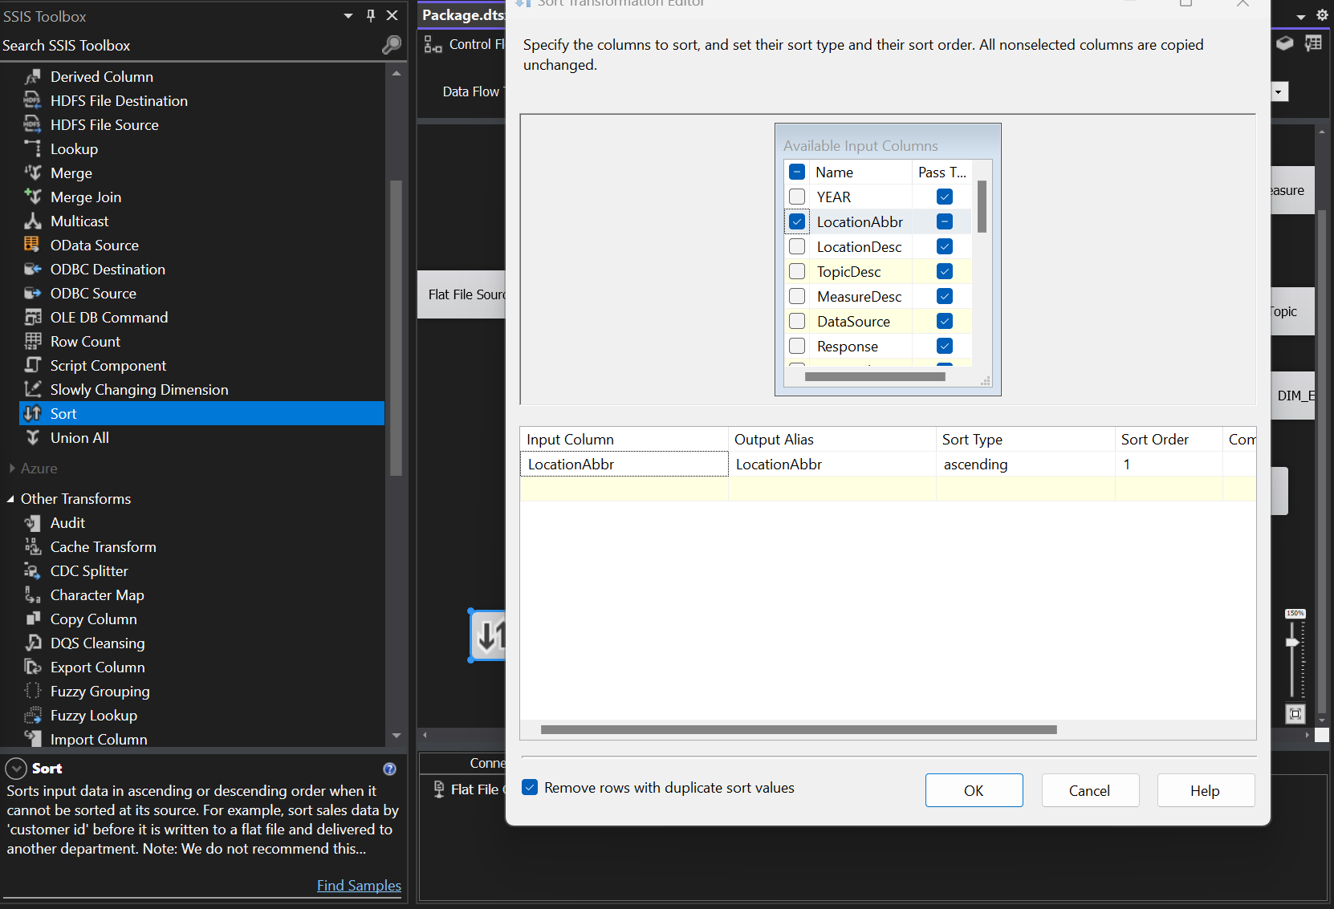

**Bước 3**: Tạo **OLE DB Destination** đặt tên là **DIM_Location**.

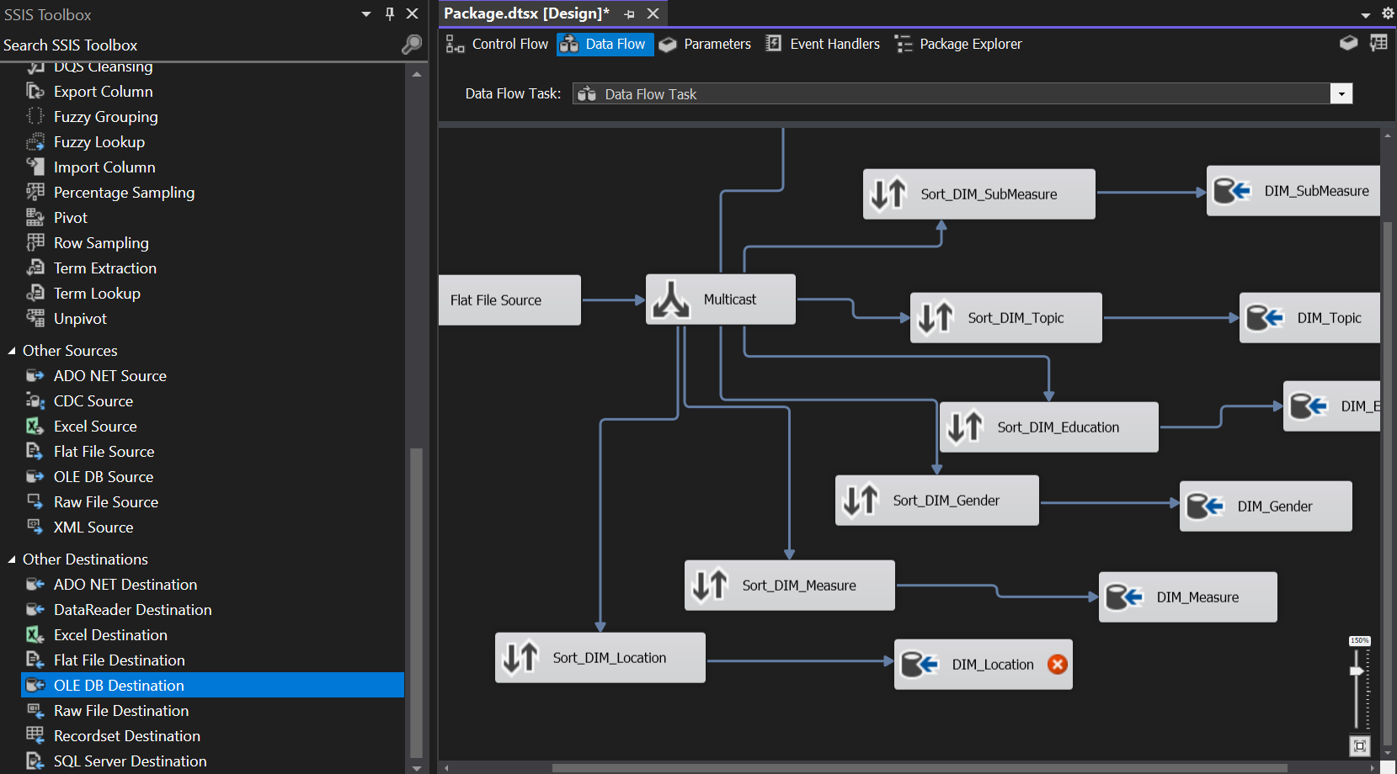

**Bước 4**: Chuột phải **Edit**, sau đó chọn connection đã tạo trước đó. Chọn **New...** để tạo bảng **DIM_Topic**.



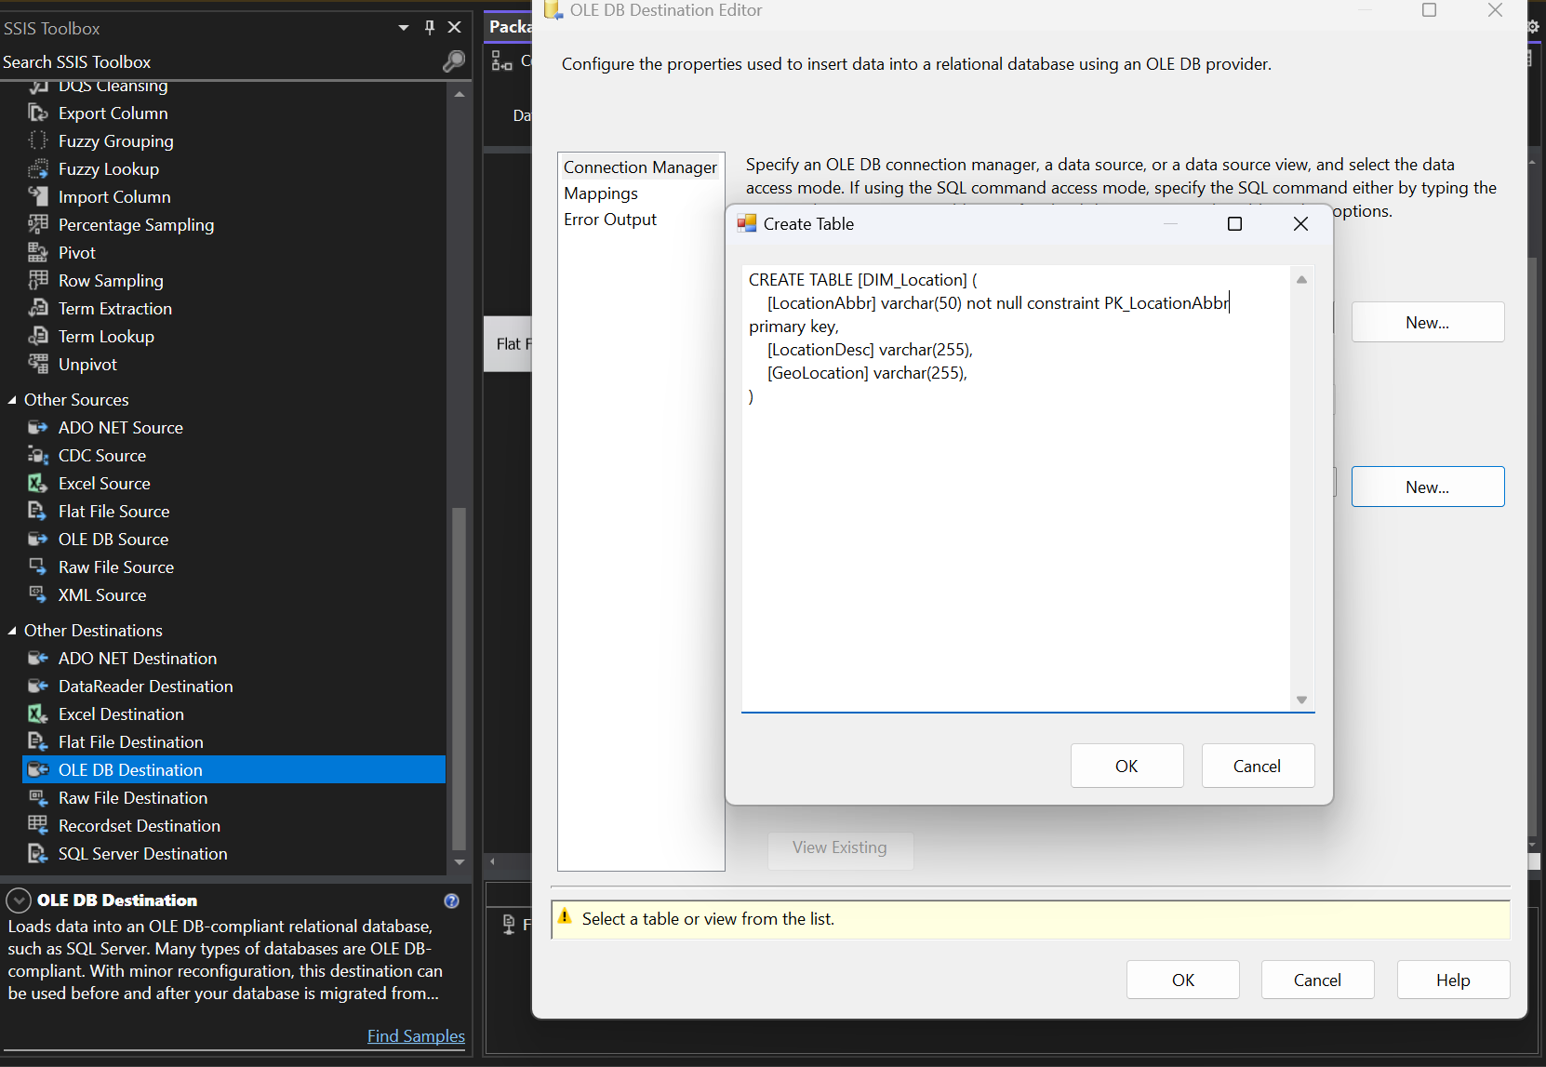

**Bước 5**: Chọn **Mappings** để xem việc ánh xạ các cột dữ liệu sau đó chọn **OK** để hoàn tất tạo bảng **DIM_Topic**.

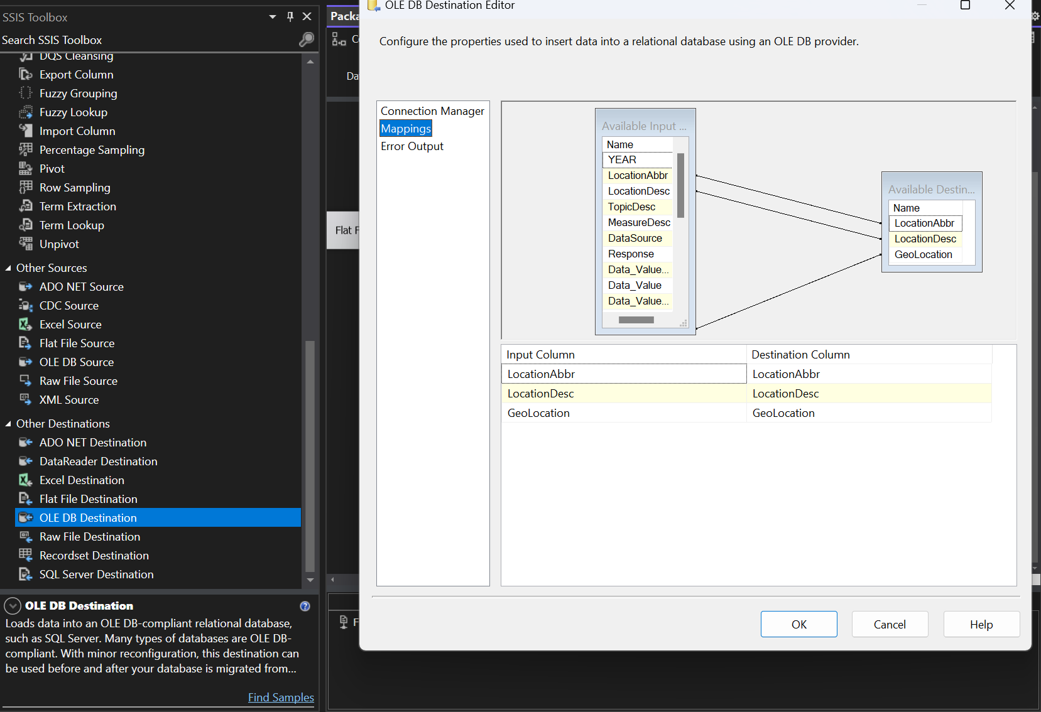

#### 3.2.8 Bảng Fact

**Bước 1**: Tạo **OLE DB Destination** đặt tên là **Fact**.

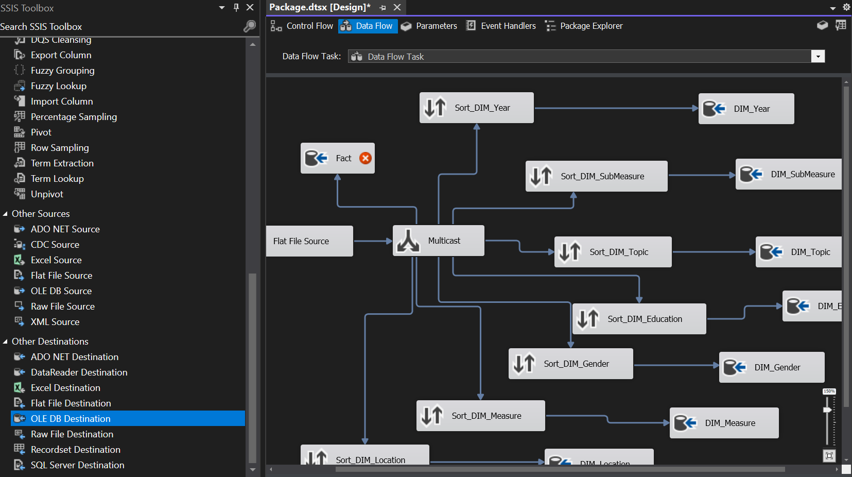

**Bước 2**: Chuột phải **Edit**, sau đó chọn connection đã tạo trước đó. Chọn **New…** để tạo bảng **Fact**.



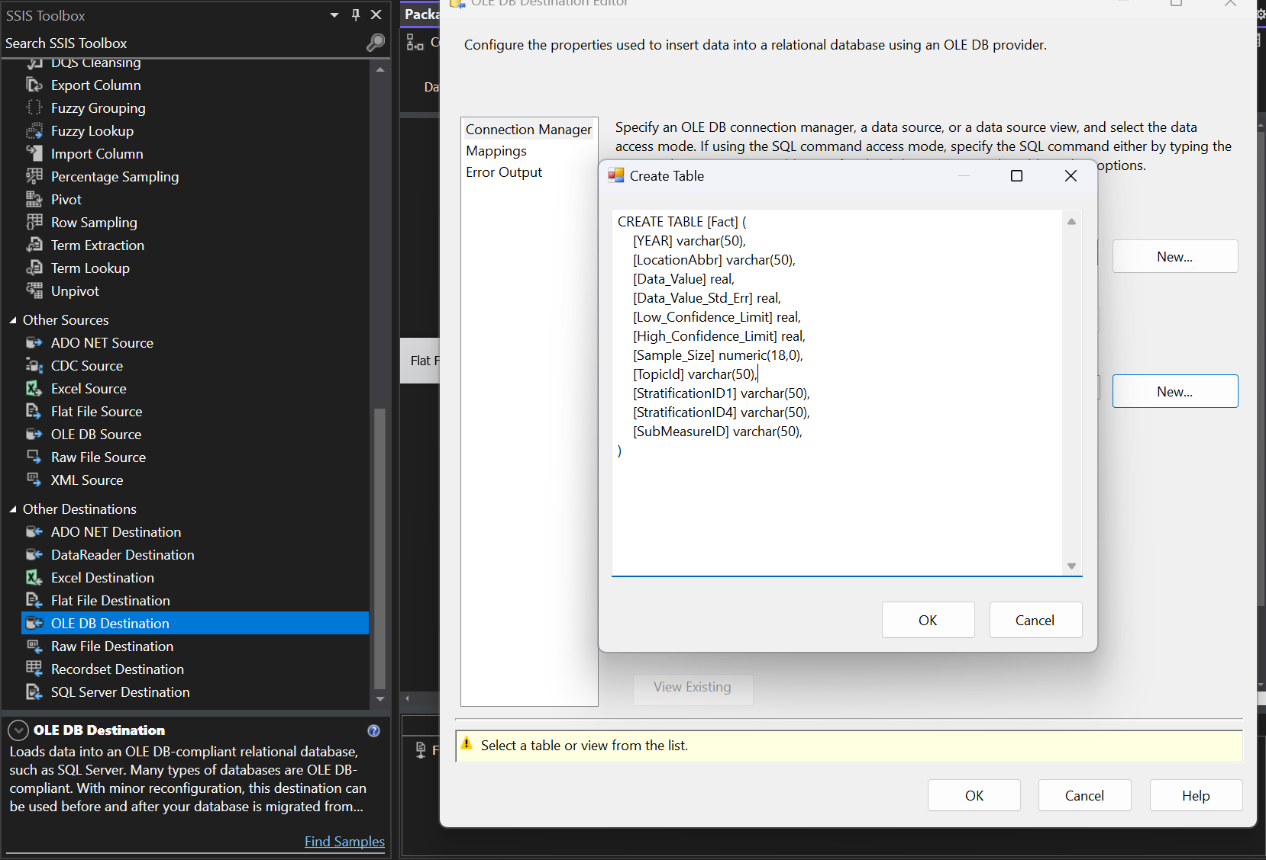

**Bước 3**: Chọn **Mappings** để xem việc ánh xạ các cột dữ liệu sau đó chọn **OK** để hoàn tất tạo bảng **DIM_Topic**.

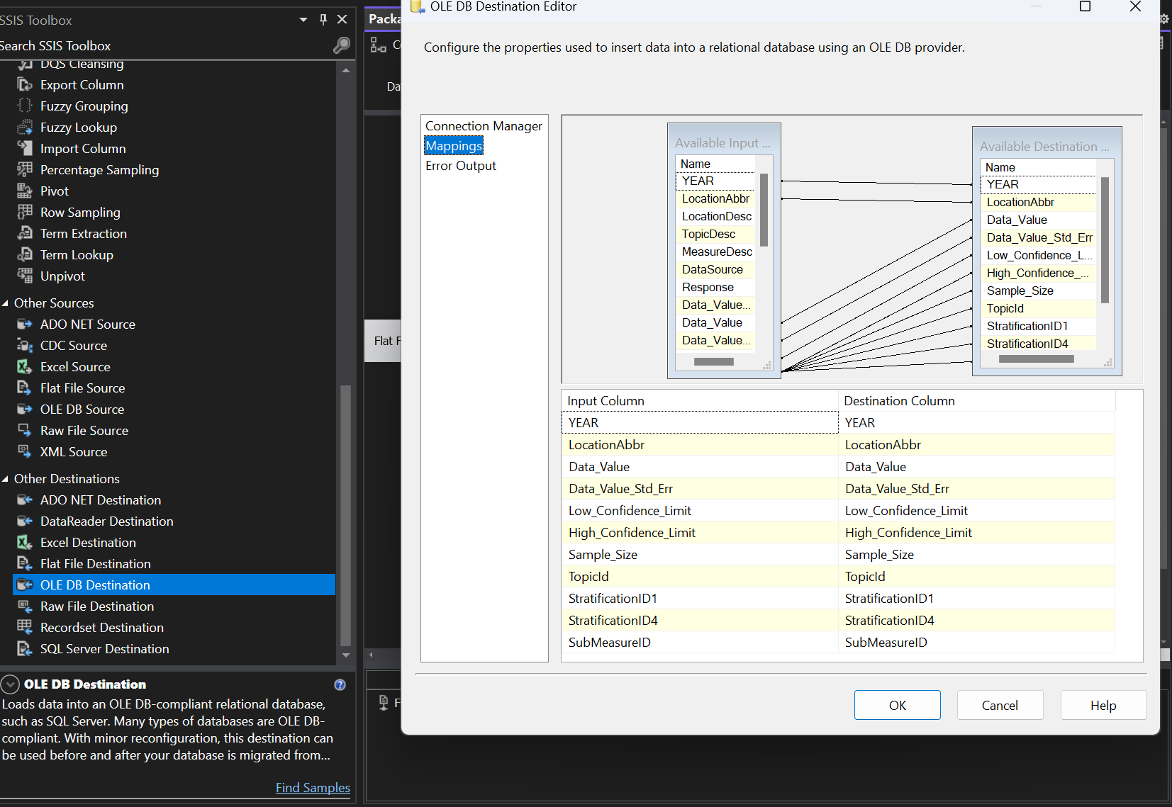

### 3.3 Import dữ liệu vào database

**Bước 1**: Trong **Control Flow** kéo thả **Execute SQL Task** để thực thi import dữ liệu.

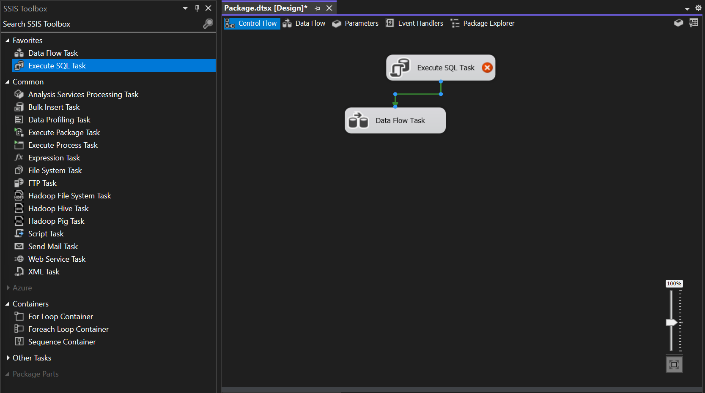

**Bước 2**: Chuột phải **Execute SQL Task** chọn **Edit**, chọn Connection tới Database đã tạo trước đó.

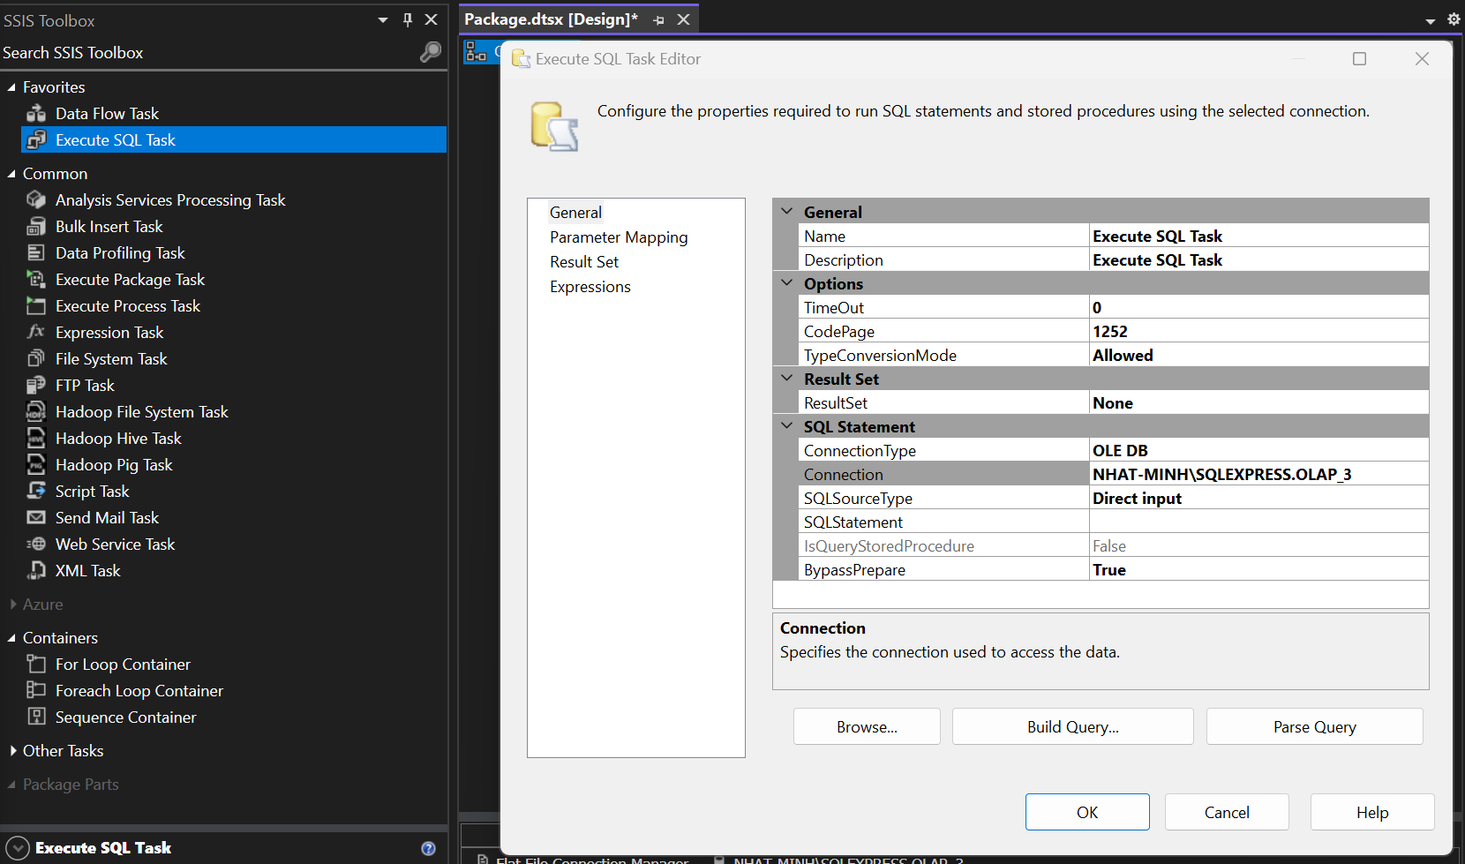

**Bước 3**: Trong **SQL Statement** thực hiện câu truy vấn xóa hết dữ liệu ban đầu (nếu có). Sau đó nhấn **OK**.

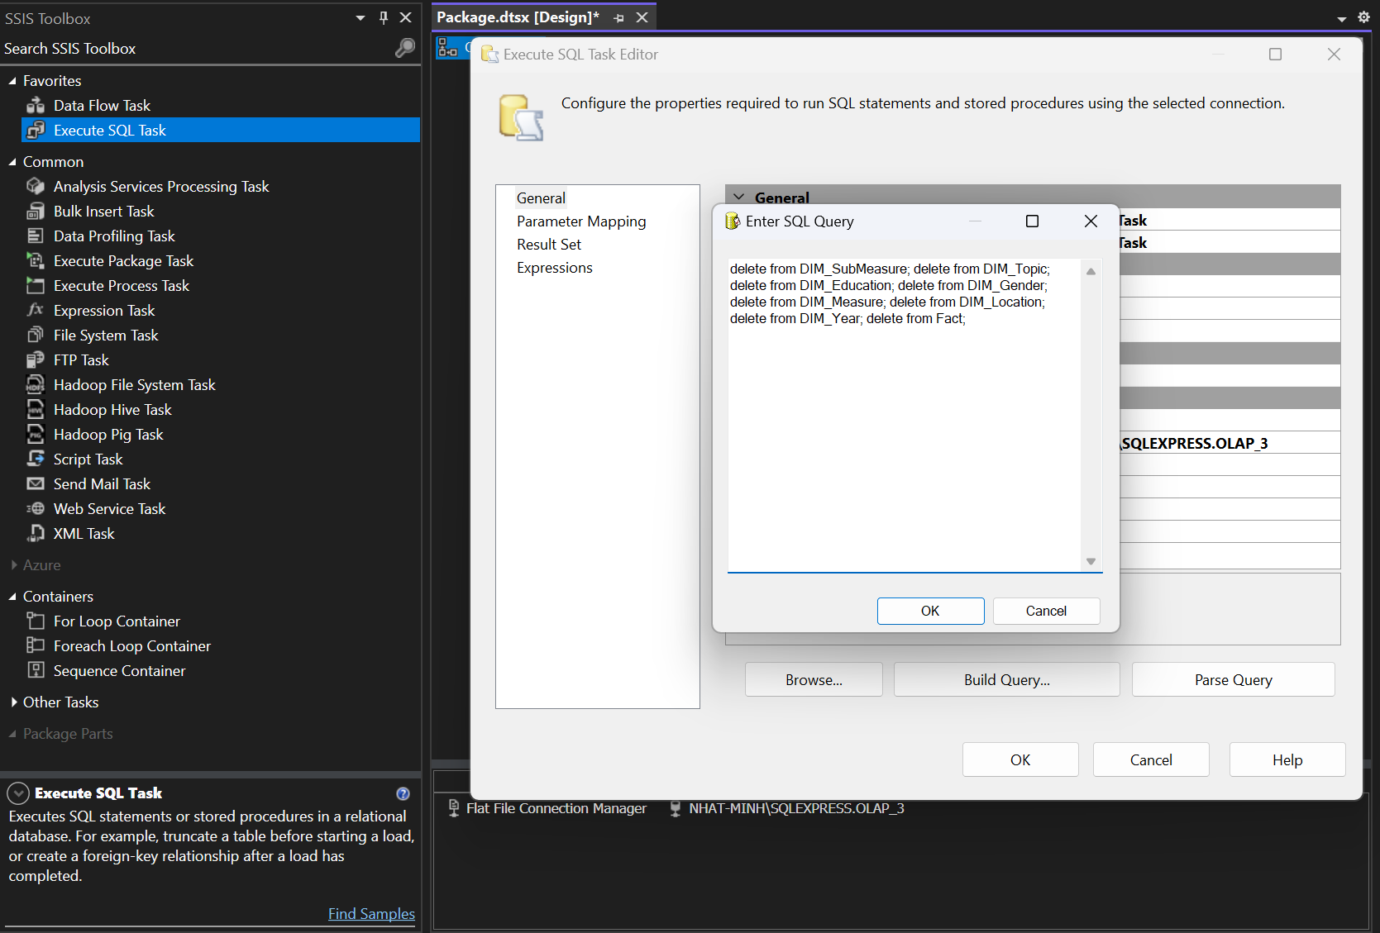

Kết quả chạy SSIS:

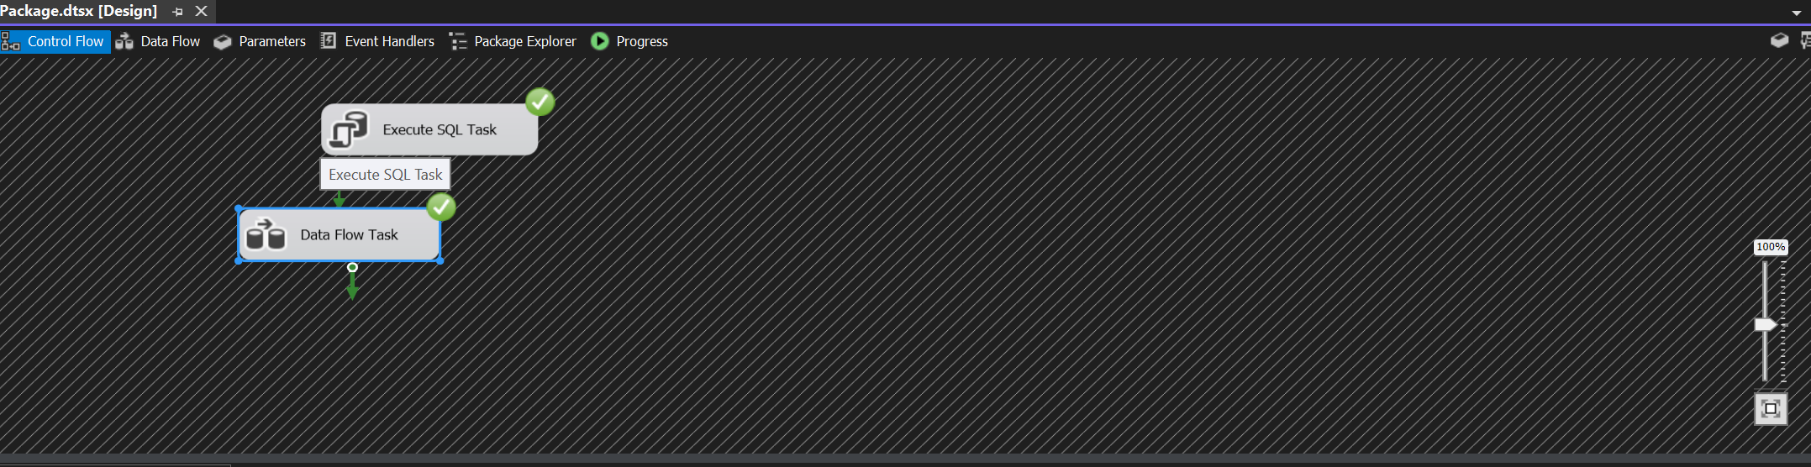

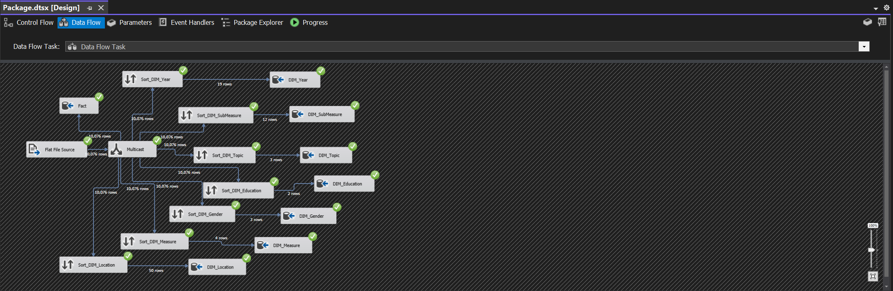

### 3.4 Lược đồ sau khi hoàn thành

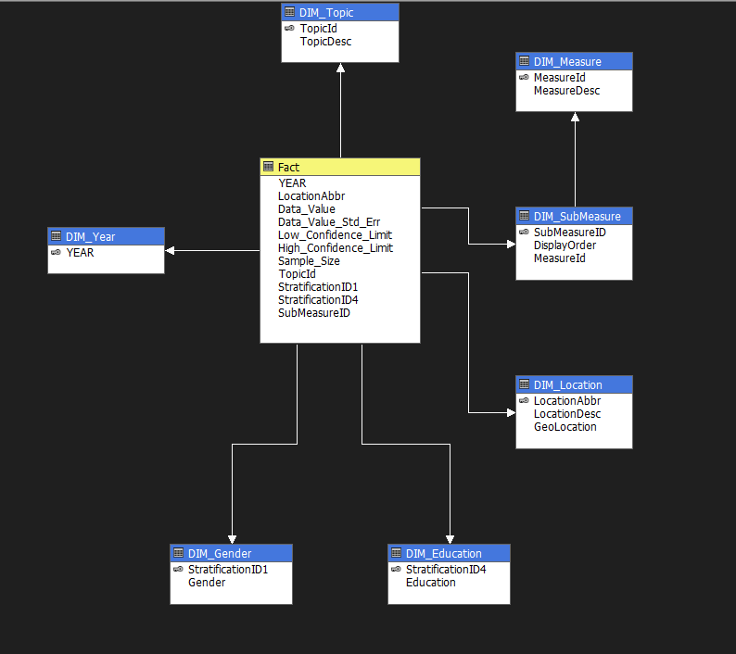

# Chương 3: PHÂN TÍCH DỮ LIỆU

## 1. Tạo mới project SSAS

**Bước 1**: Khởi động **Visual Studio 2022** và chọn **Create a New Project**.

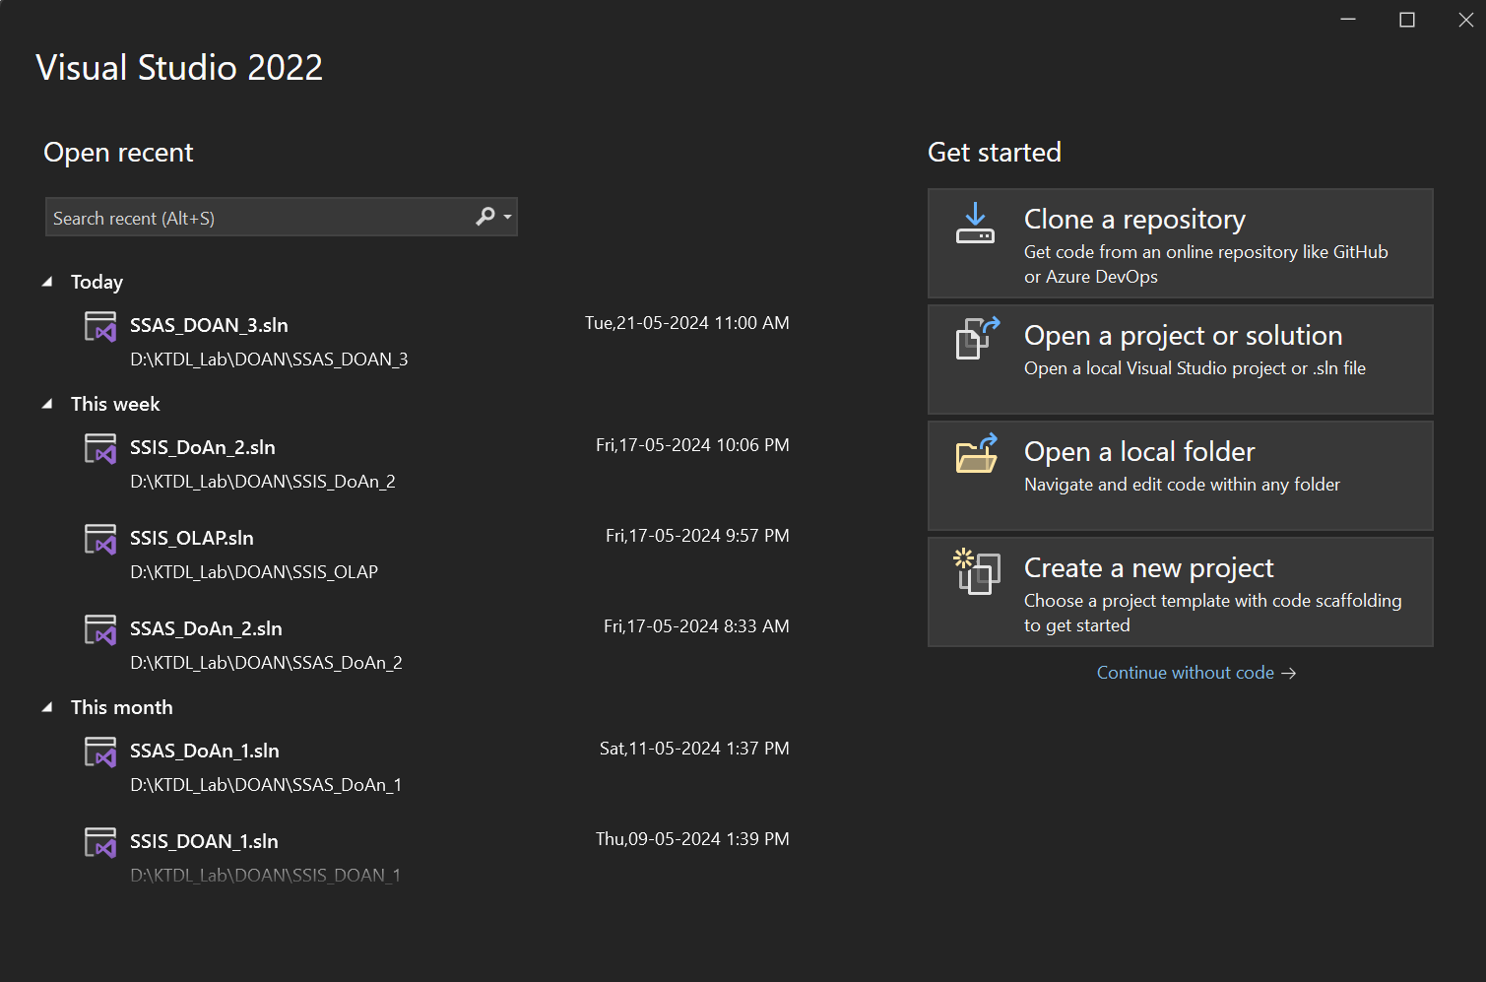

**Bước 2**: Tìm từ khóa **analysis** sau đó chọn **Analysis Services Multidimensional** and **Data Mining Project**, sau đó nhấn **Next**.

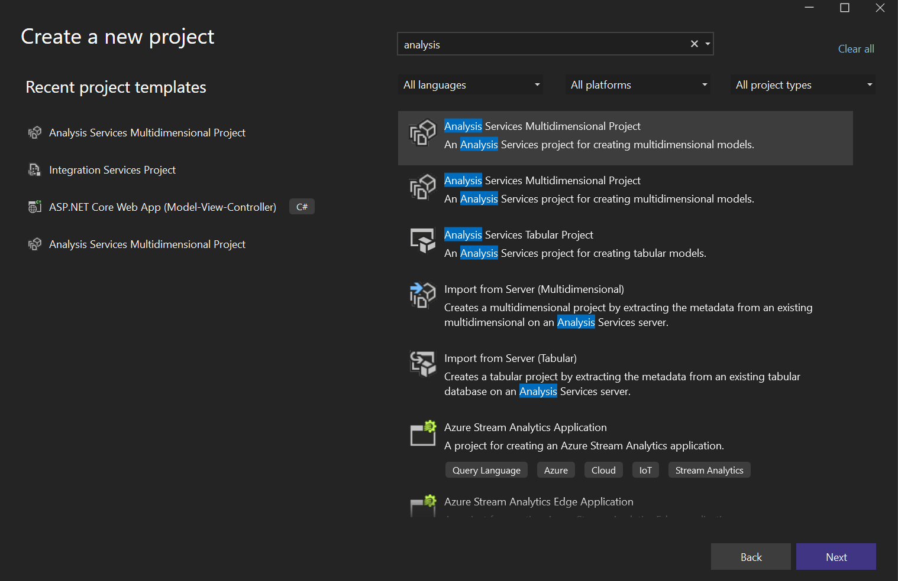

**Bước 3**: Điền thông tin về project và nhấn **Create**.

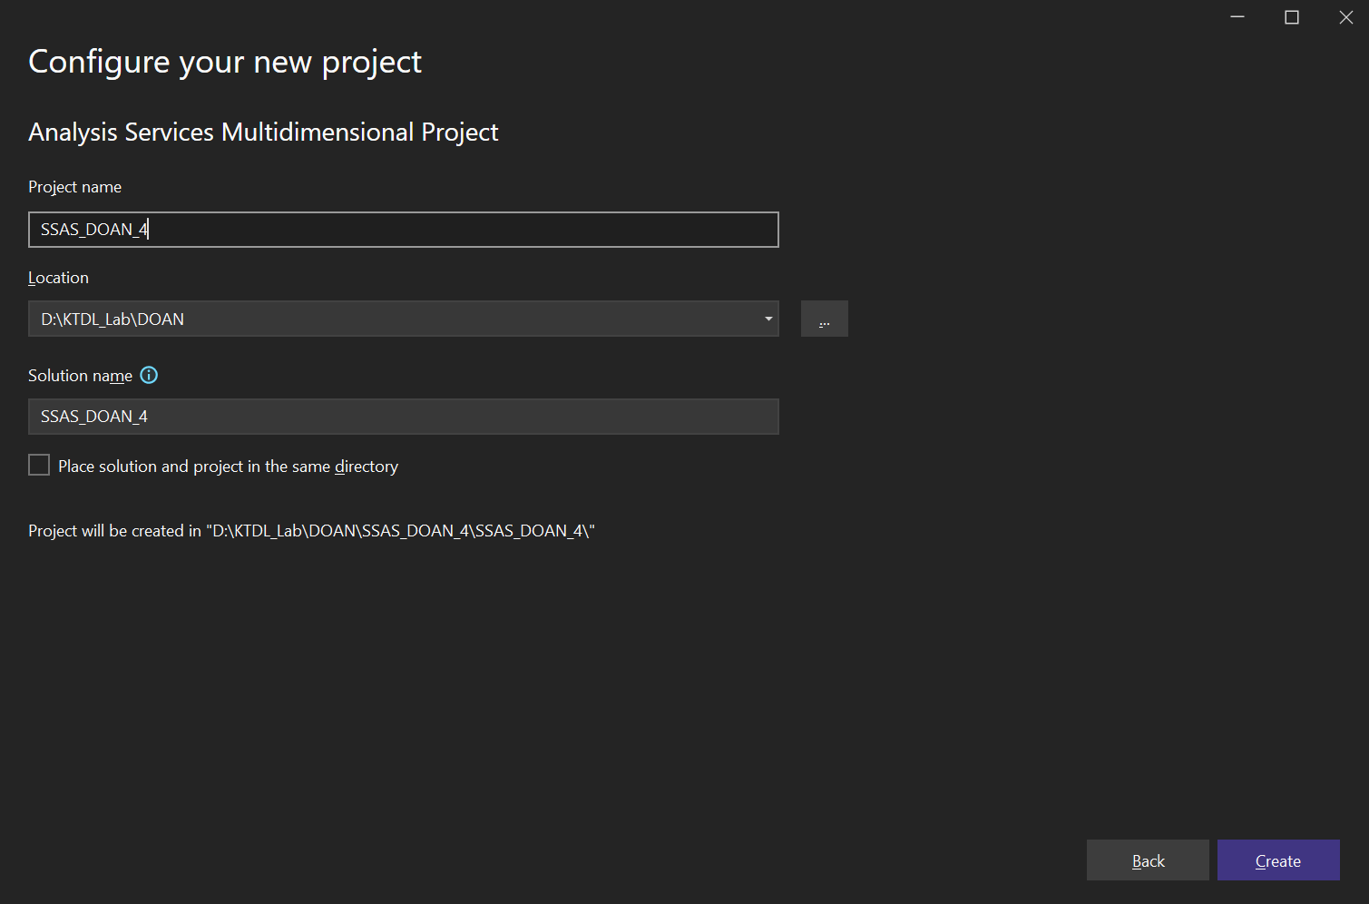

## 2. Tạo data source

**Bước 1**: Chuột phải vào **Data Sources** và chọn **New Data Source…**

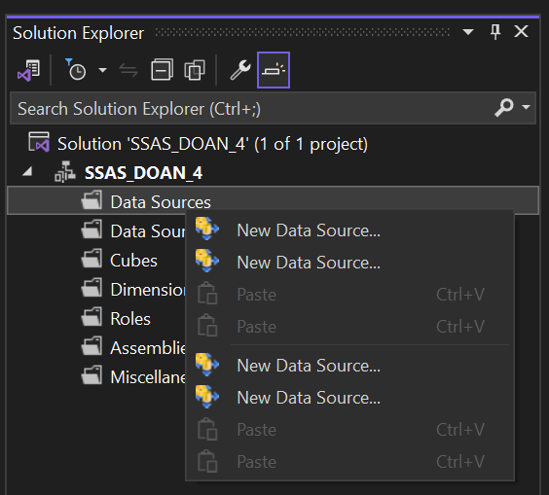

**Bước 2**: Hiển thị hộp thoại **Data Source Wizard** và chọn **Next**.

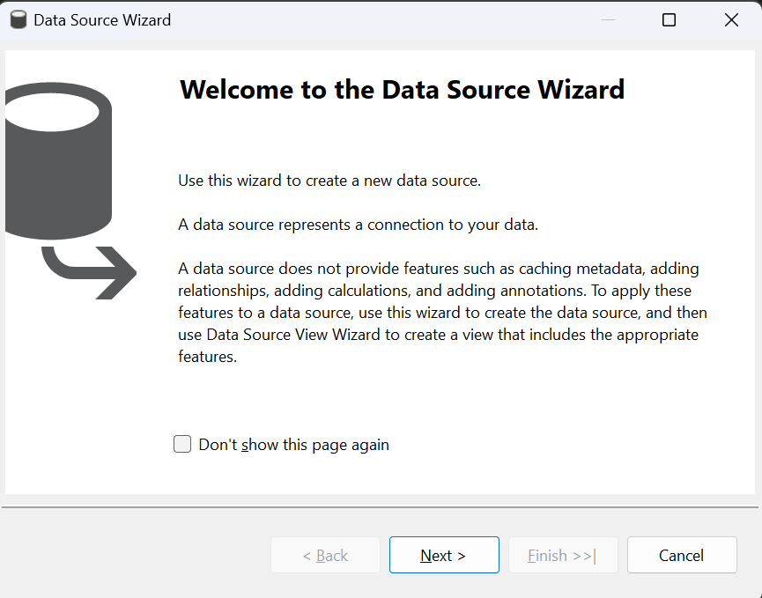

**Bước 3**: Chọn **Create a data source based on an existing or new connection** sau đó chọn **New…** để kết nối với cơ sở dữ liệu.

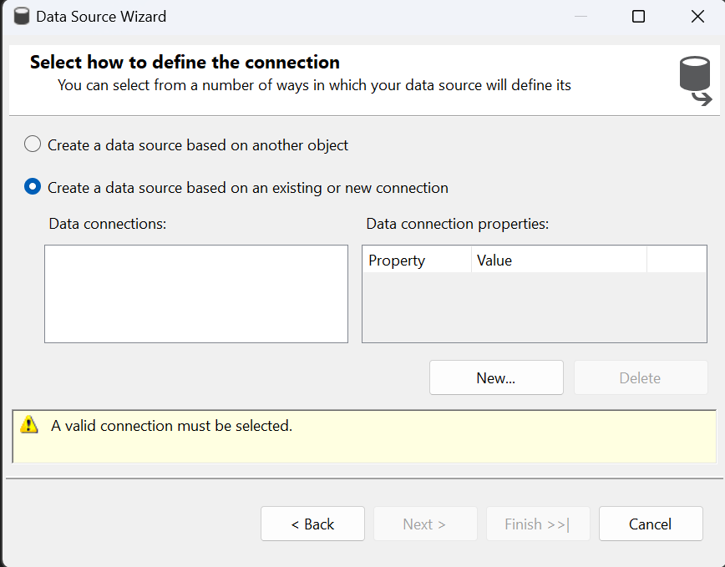

**Bước 4**: Nhập **Server Name** và **tên cơ sở dữ liệu** đã tạo trước đó, sau đó nhấn **OK**.

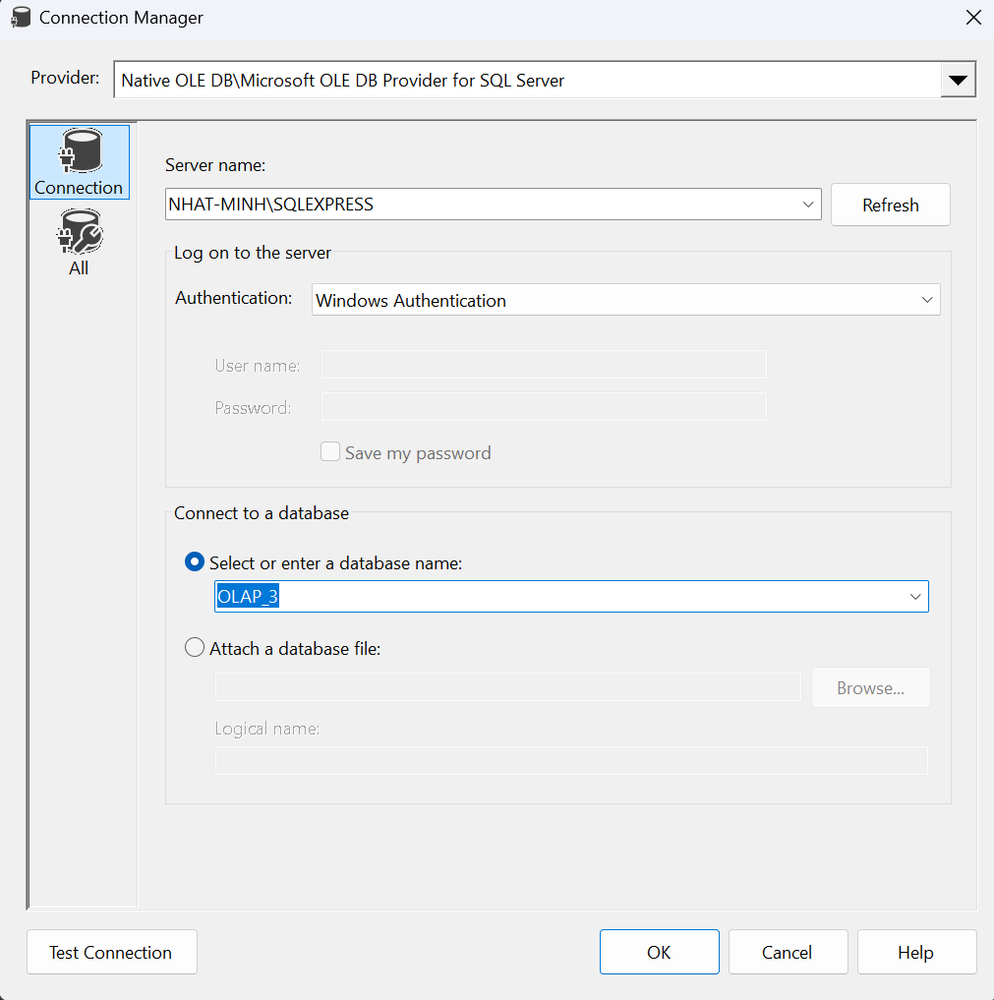

**Bước 5**: Chọn **data connections** vừa tạo và nhấn **Next**.

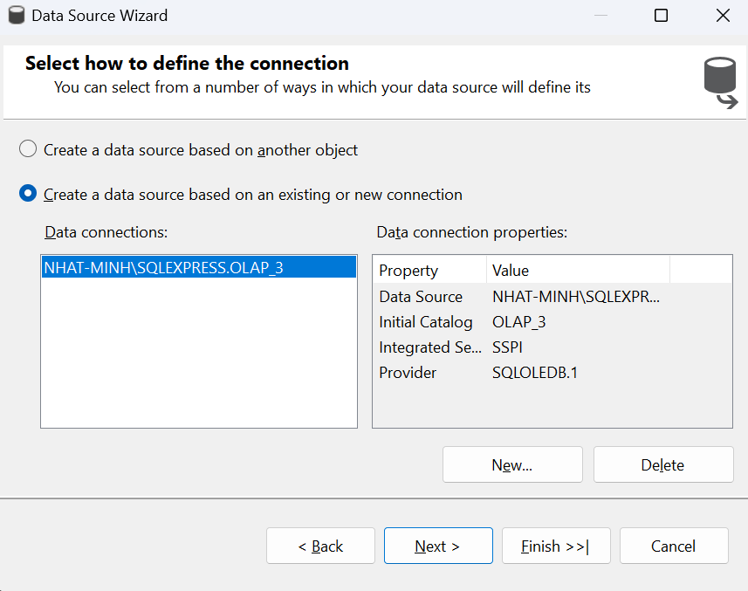

**Bước 6**: Nhập **User name** và **Password**, sau đó nhấn **Next**.

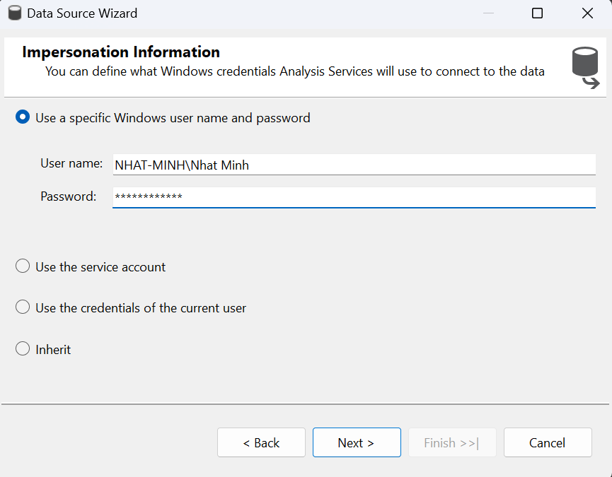

**Bước 7**: Cuối cùng chọn **Finish** để hoàn thành tạo **Data Sources**.

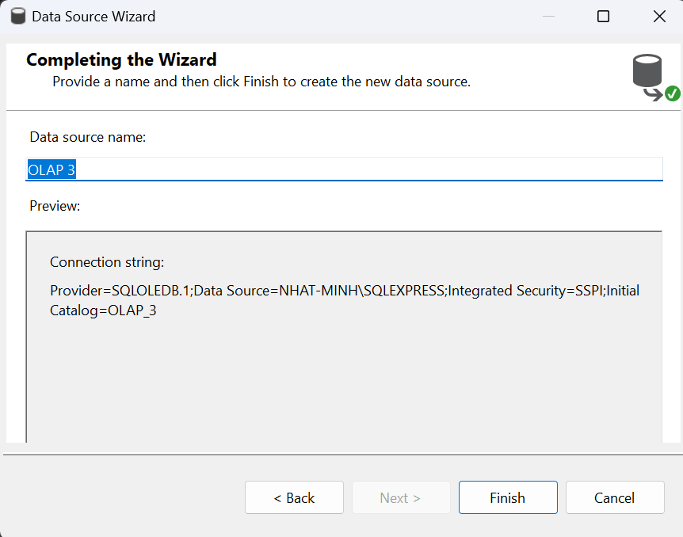

## 3. Tạo Data Source Views

**Bước 1**: Trong phần **Solution Explorer**, chuột phải vào **Data Source Views** sau đó chọn **New Data Source View…**

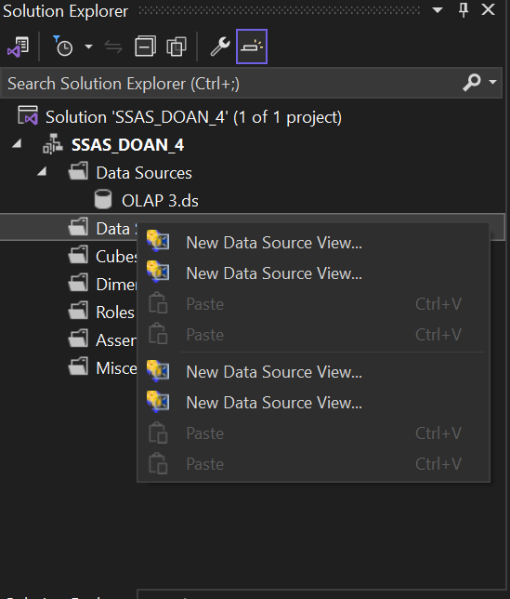

**Bước 2**: Xuất hiện hộp thoại **Data Source View Wizard**, chọn **Next** để tiếp tục.

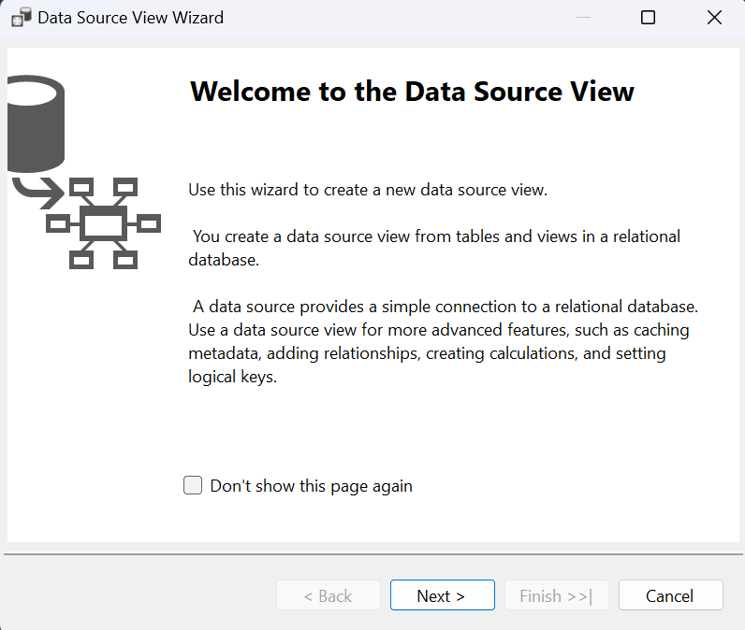

**Bước 3**: Chọn data sources đã tạo trước đó, sau đó nhấn **Next**.

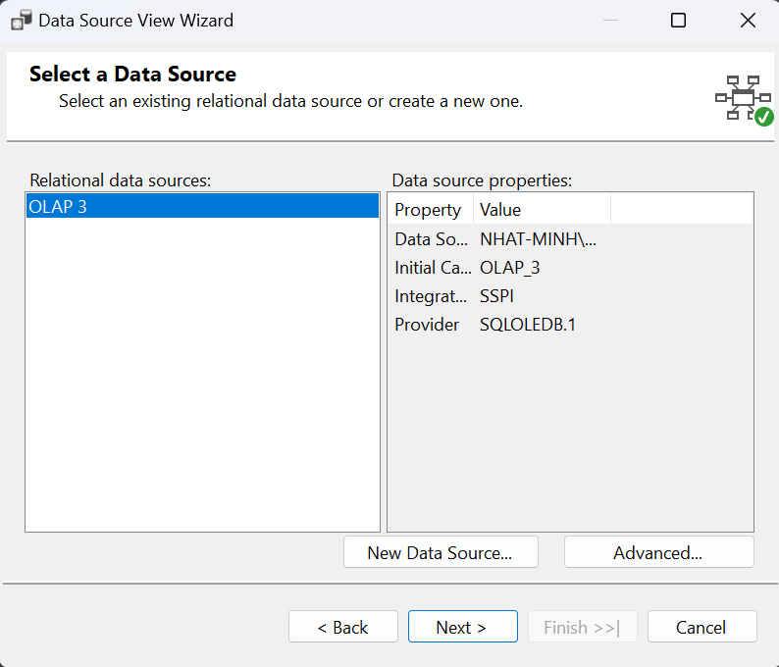

**Bước 4**: Chọn bảng **Fact** sau đó nhấn >, sau đó chọn **Add Related Tables** để thêm các bảng DIM vào, sau đó nhấn **Next**.

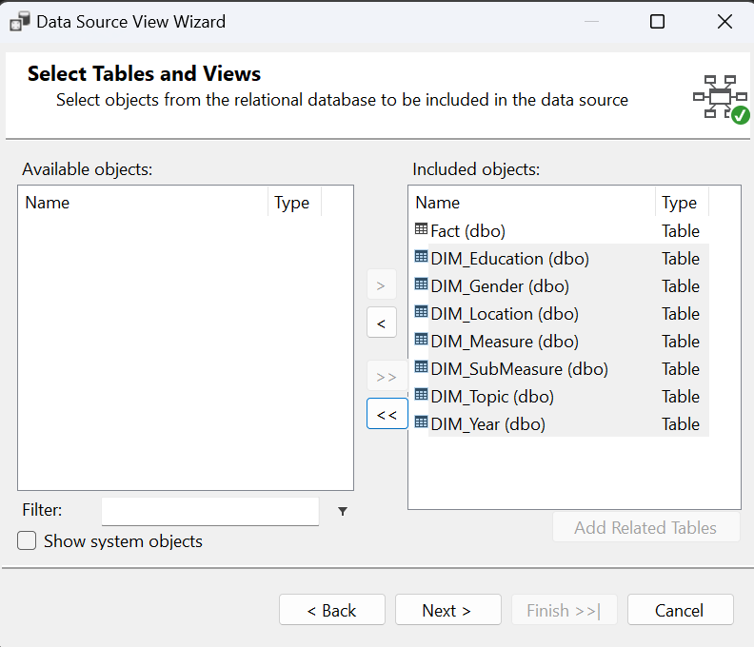

**Bước 5**: Chọn **Finish** để hoàn tất quá trình tạo **Data Source Views**.

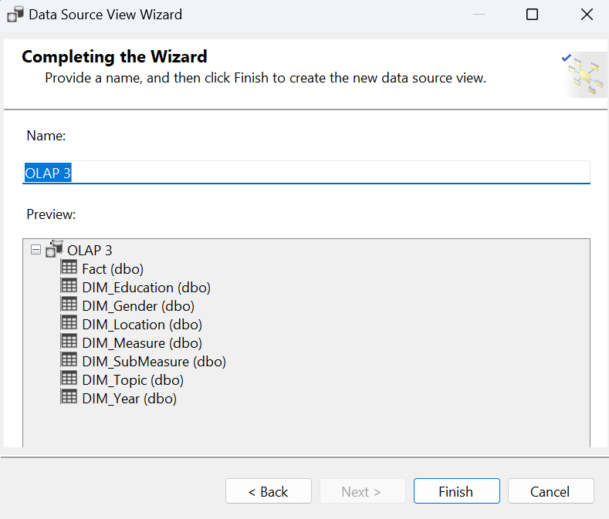

## 4. Tạo cube

**Bước 1**: Trong **Solution Explorer**, chuột phải vào **Cubes** và chọn **New Cube...**

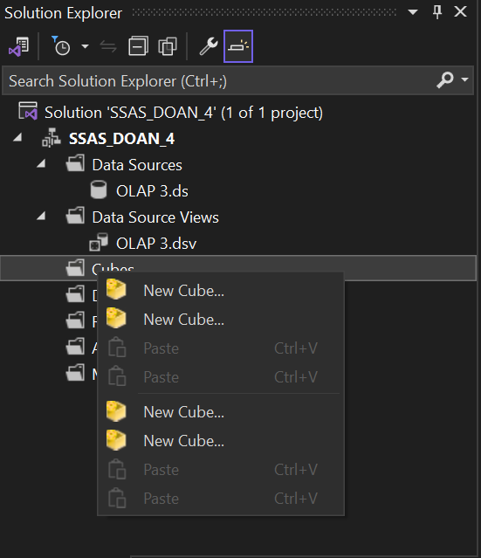

**Bước 2**: Hiển thị hộp thoại **Cube Wizard**, chọn **Next** để tiếp tục.

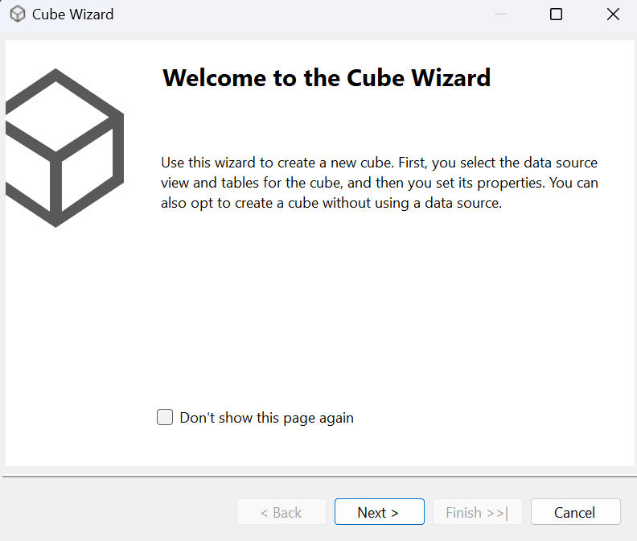

**Bước 3**: Chọn **Use existing tables**, sau đó nhấn **Next**.

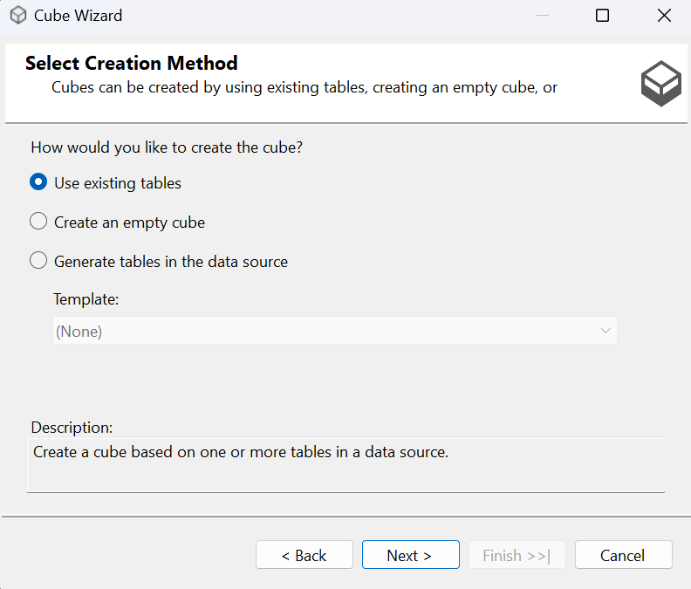

**Bước 4**: Trong **Measure group tables** chọn bảng **Fact**.

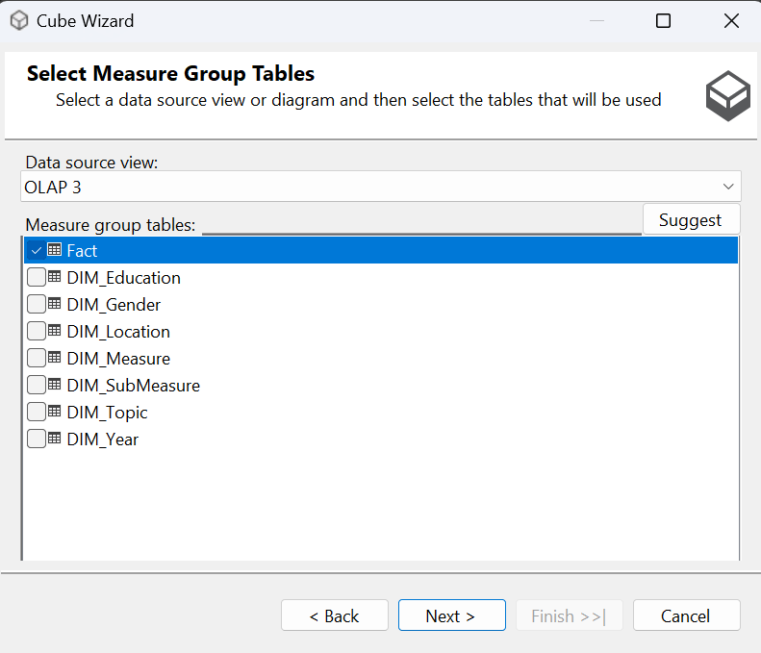

**Bước 5**: Chọn những độ đo đề xuất sau đó nhấn **Next**.

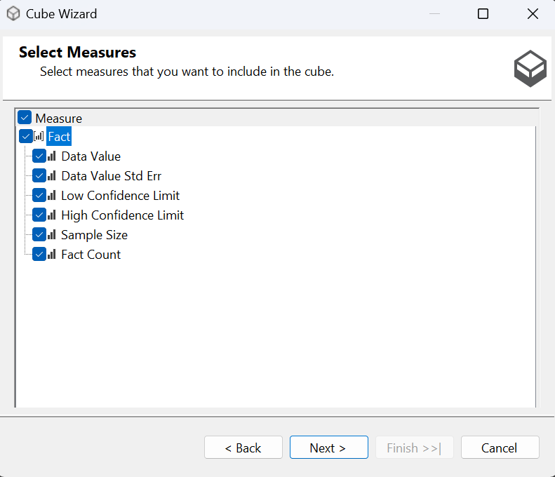

**Bước 6**: Chọn những dimension cần thêm sau đó chọn **Next**.

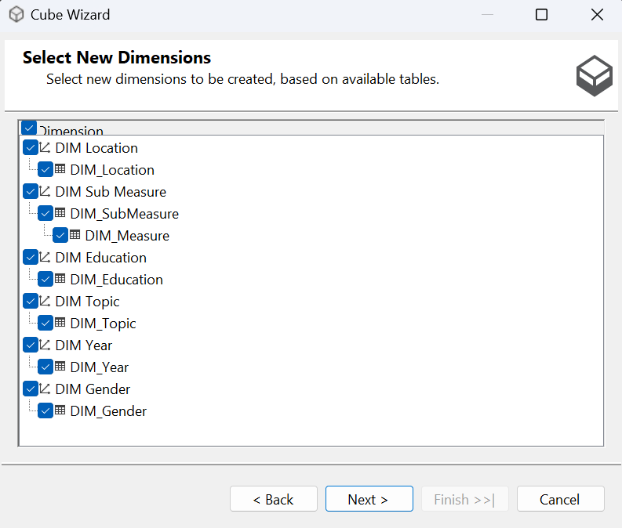

**Bước 7**: Chọn **Finish** để hoàn tất quá trình tạo **Cube**.

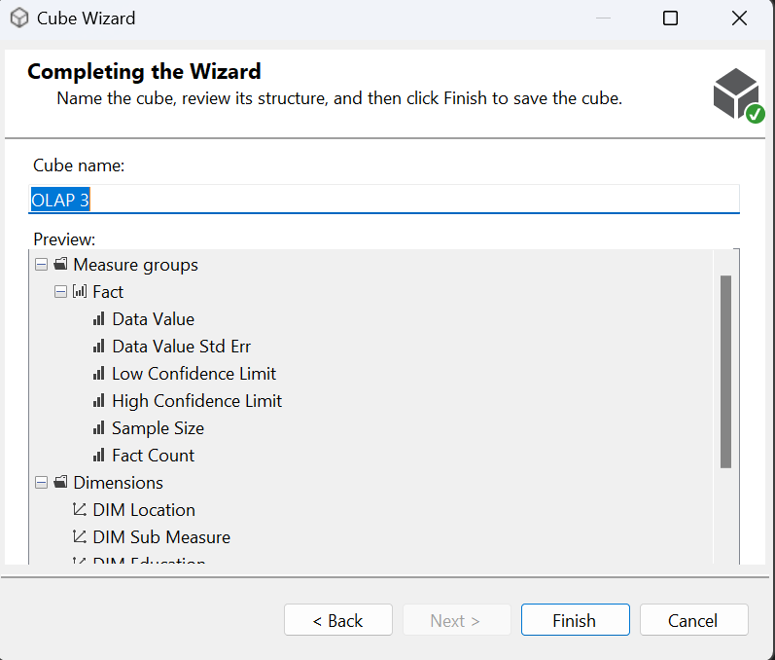

Kết quả sau khi chạy:

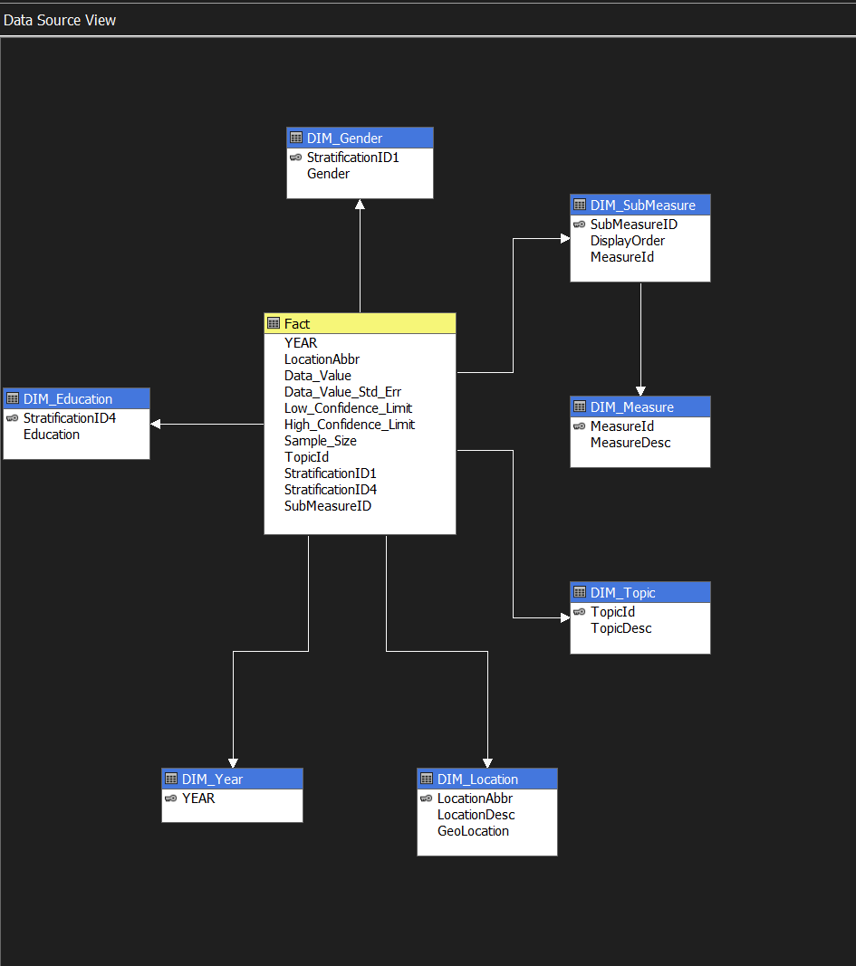

## 5. Xác định các chiều

### 5.1 Bảng DIM Location

**Bước 1**: Chọn **DIM Location** trong **Dimensions**.

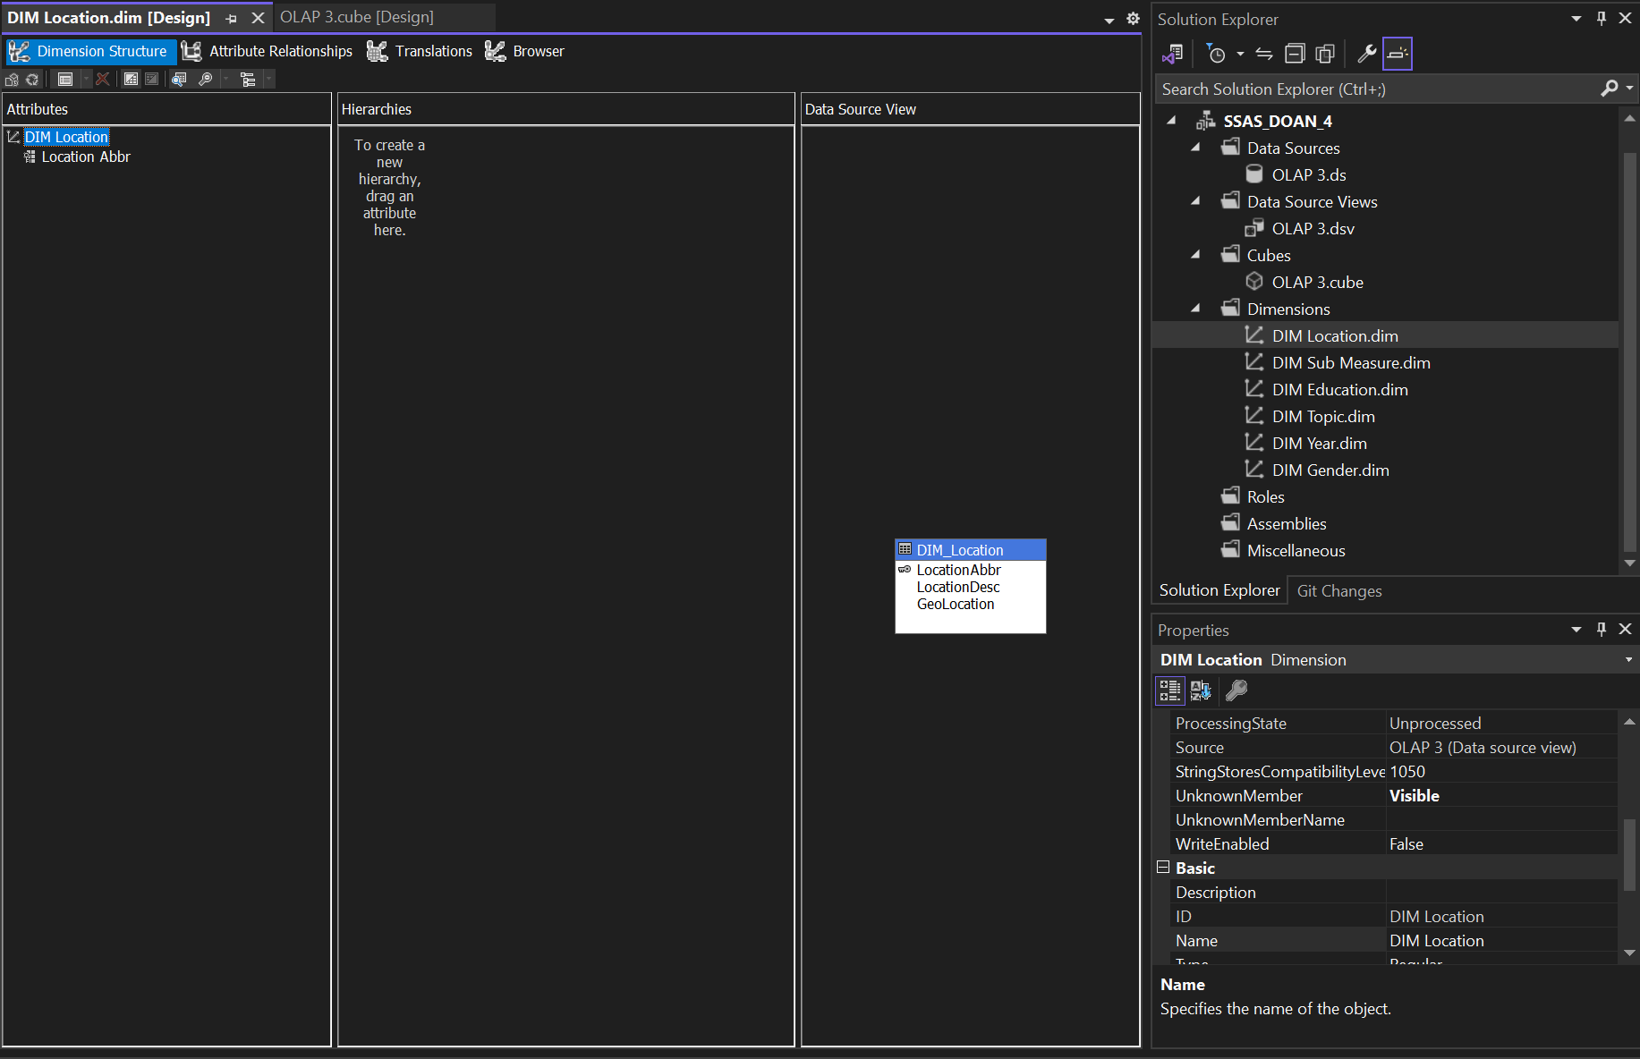

**Bước 2**: Kéo thả các thuộc tính chưa xuất hiện trong **Attributes** từ **Data Source View**.

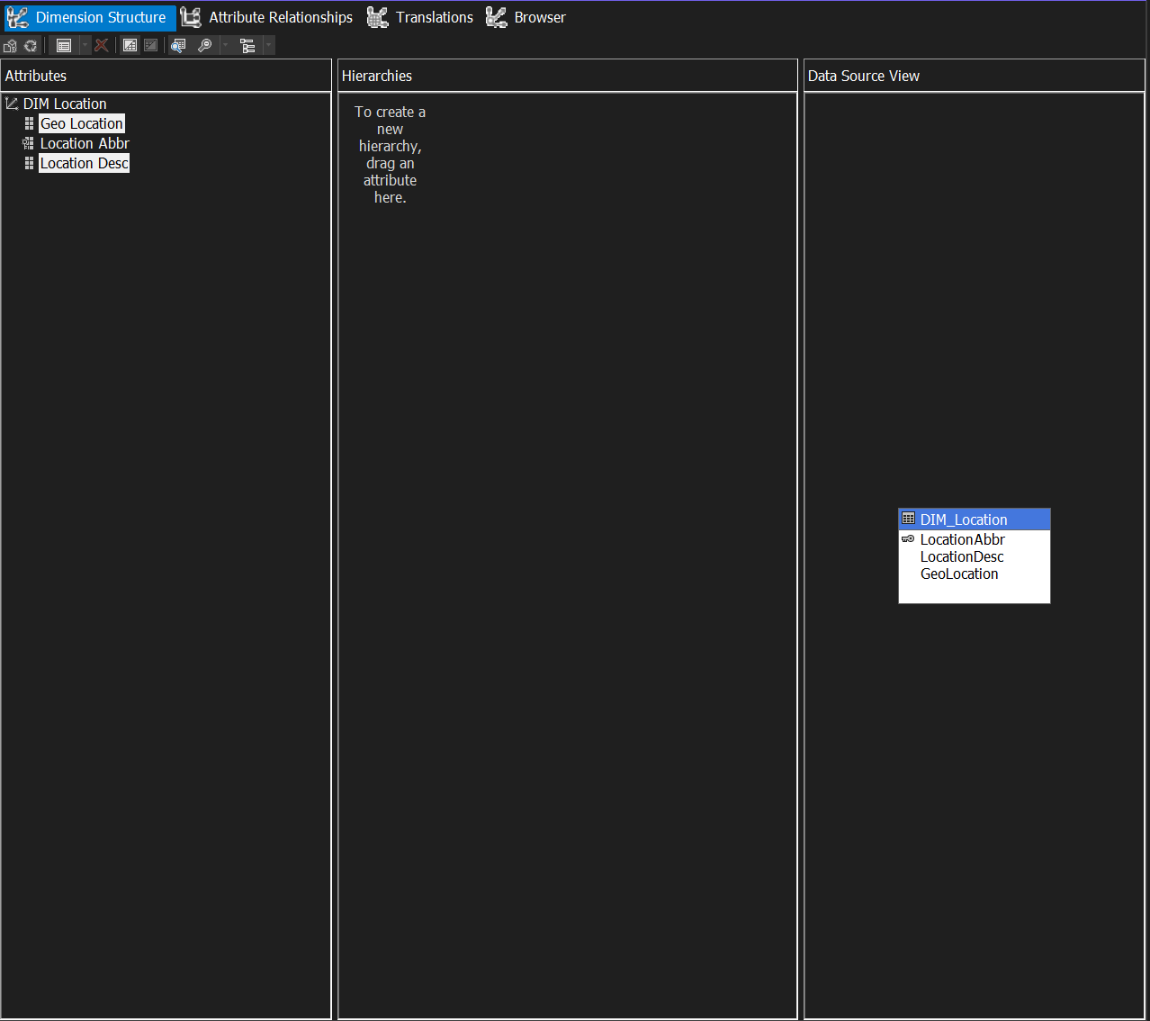

Tương tự như bảng trên, ta thực hiện kéo thuộc tính cần thiết các bảng Dim từ **Data Source View** sang **Attribute**.

### 5.2 Bảng DIM Sub Measure

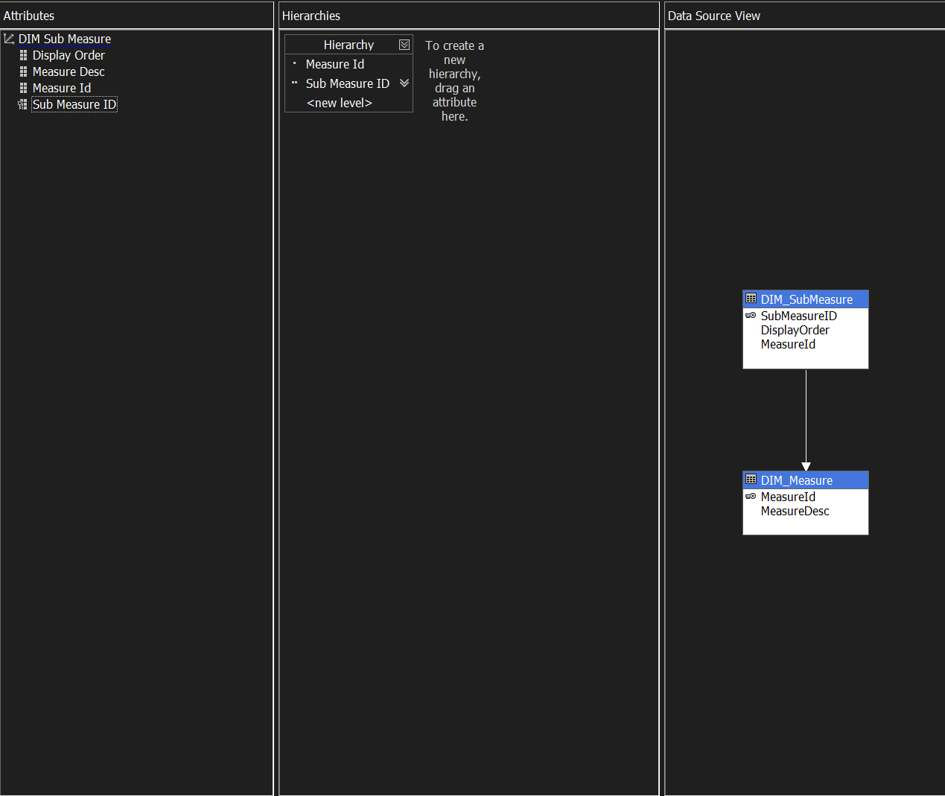

### 5.3 Bảng DIM Education

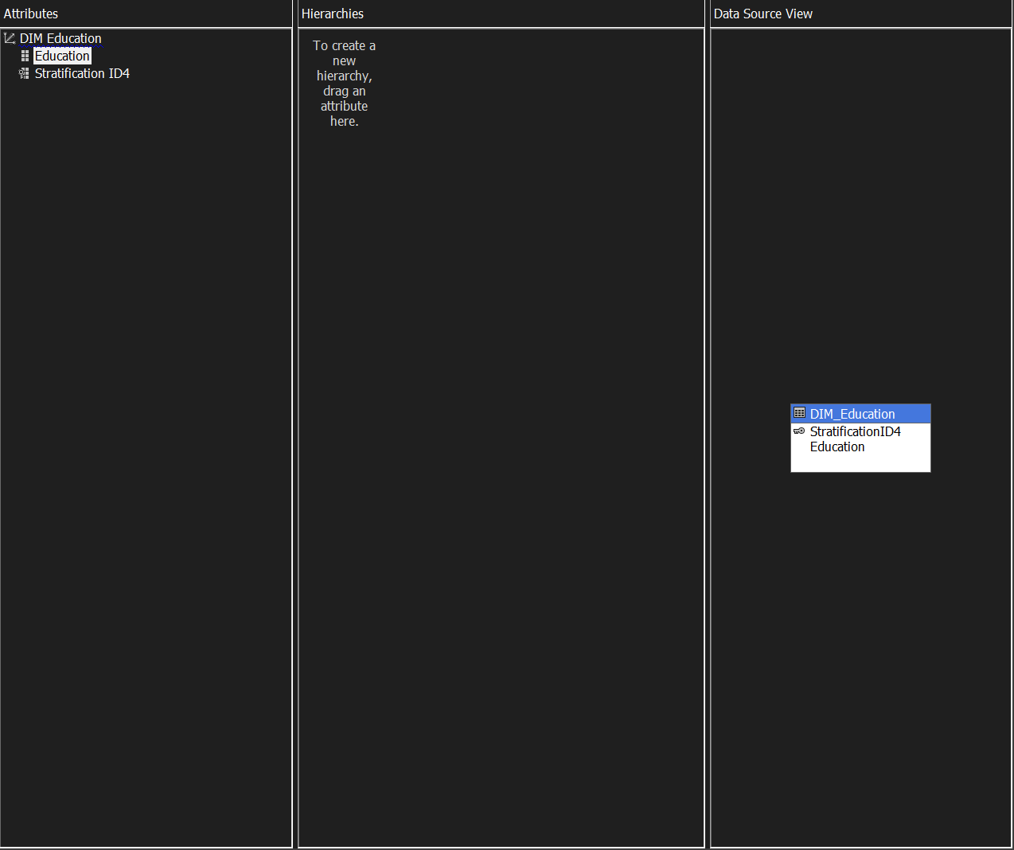

### 5.4 Bảng DIM Topic

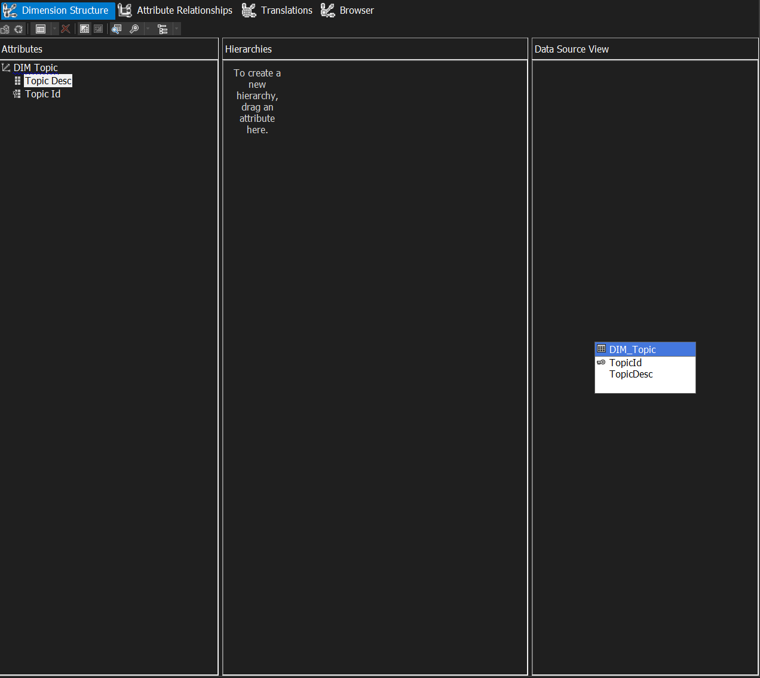

### 5.5 Bảng DIM Gender

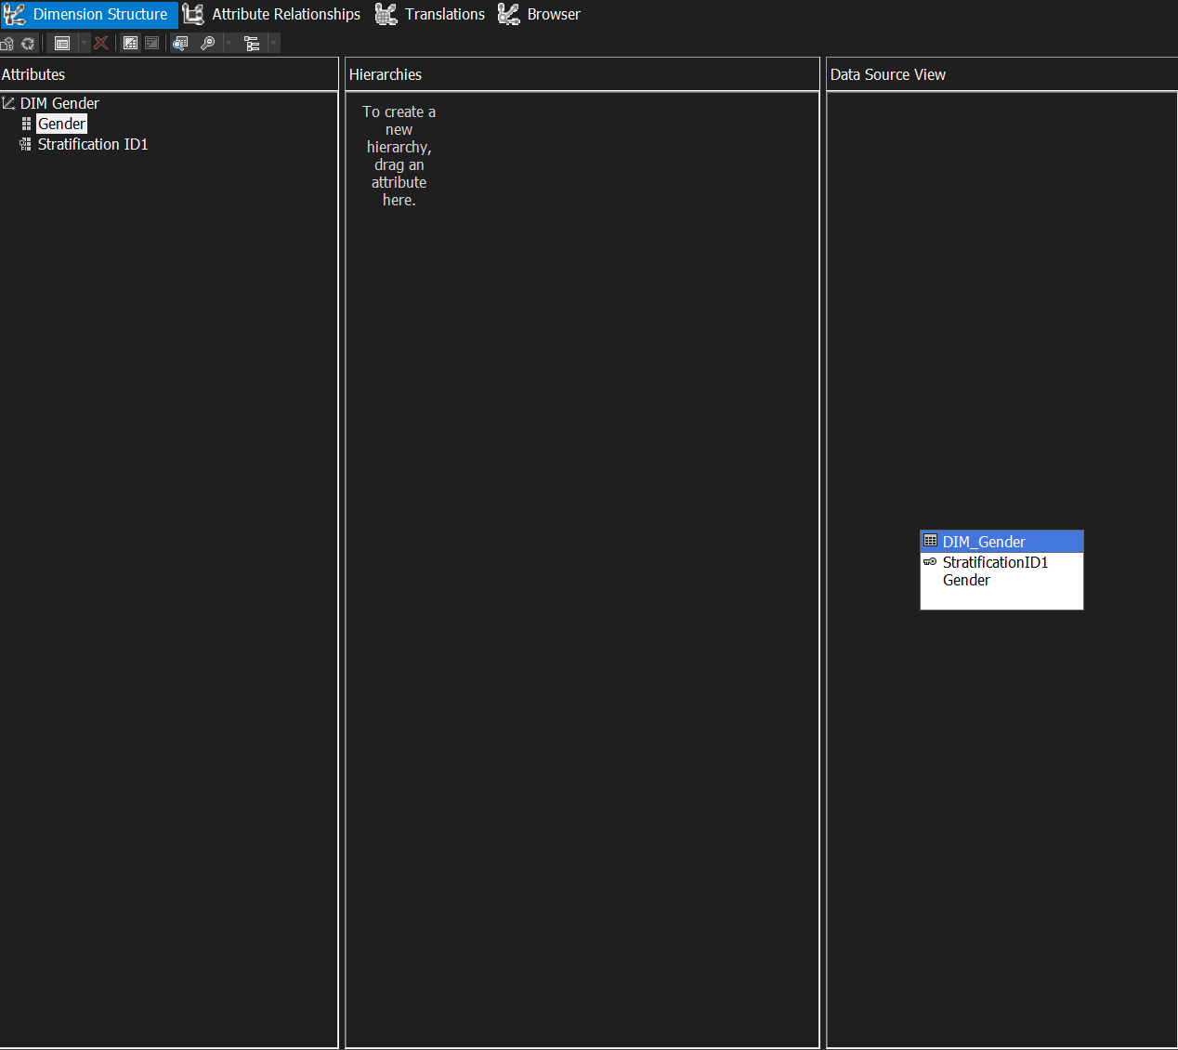

## 6. Chạy dự án SSAS

**Bước 1**: Trong **Solution Explorer**, chuột phải vào **OLAP 3.cube** sau đó chọn **Process…**

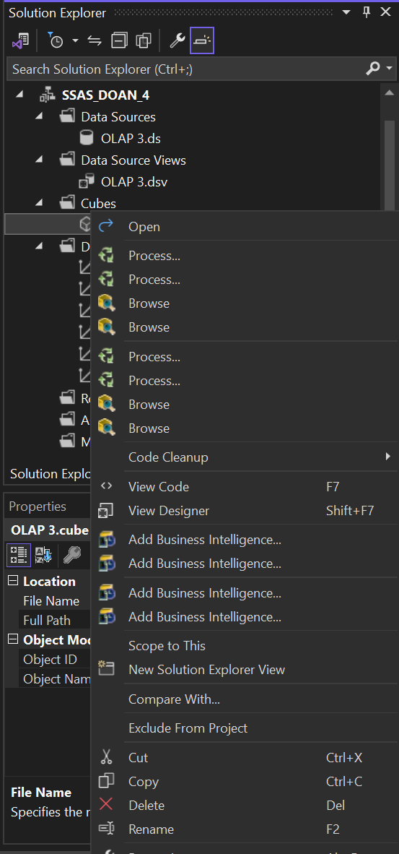

**Bước 2**: Sau đó chọn **Run** để bắt đầu.

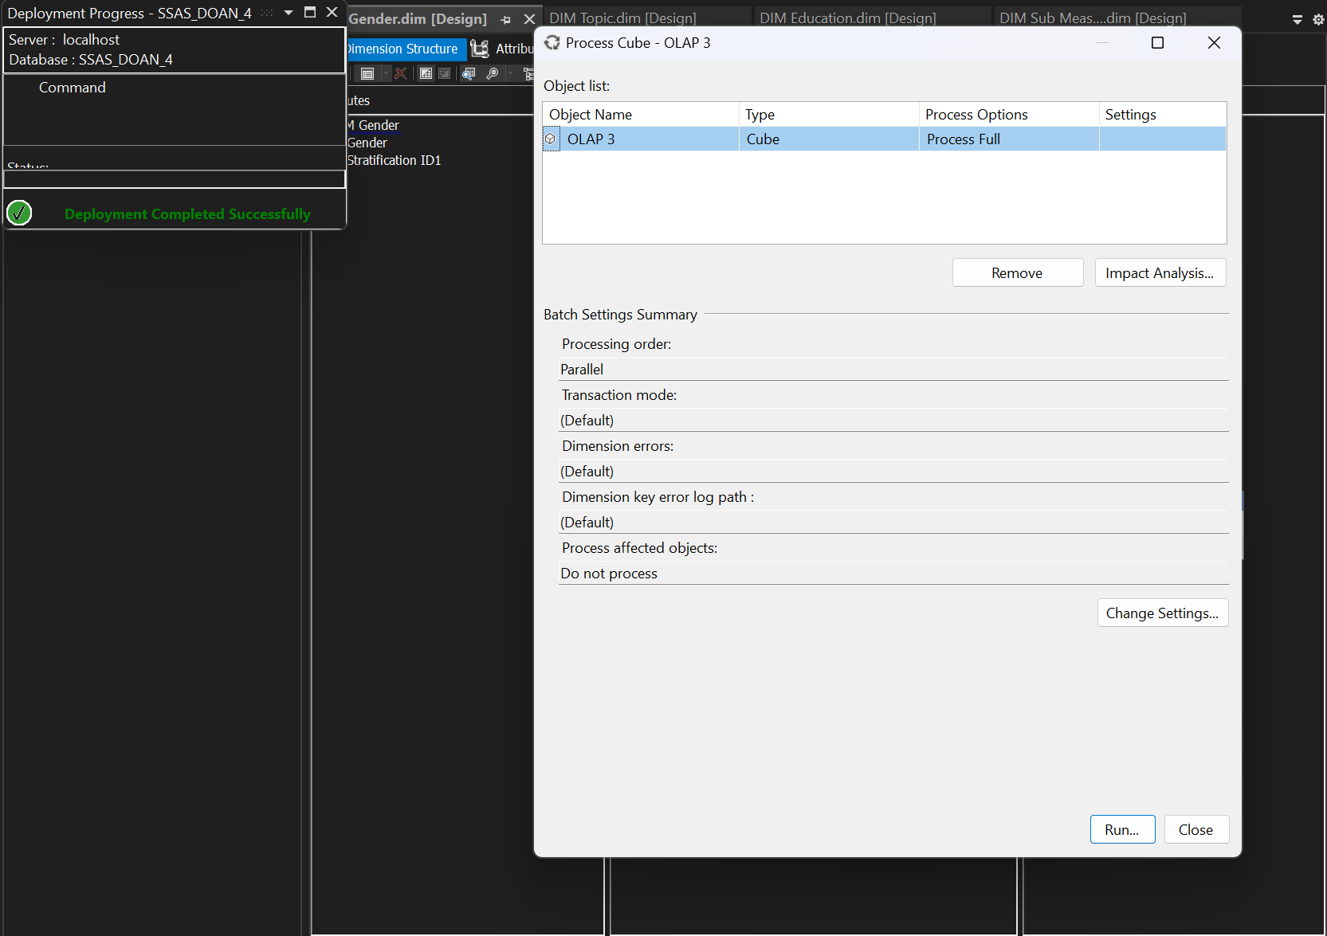

**Bước 3**: Sau khi thực hiện thành công nhấn **Close** để hoàn tất.

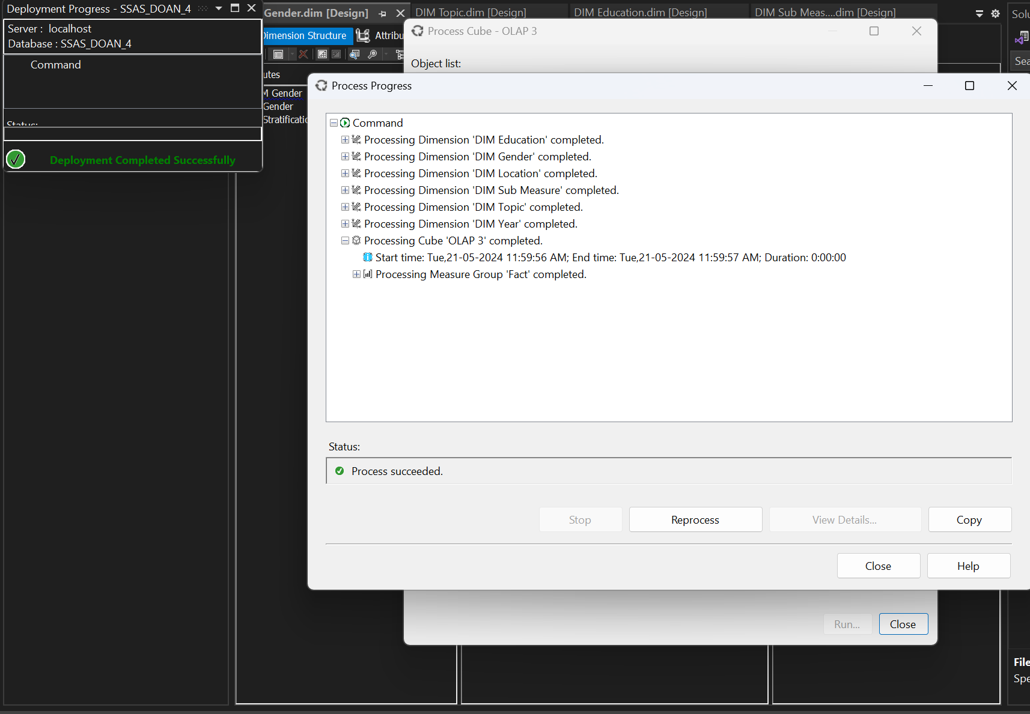

## 7. Thực hiện các câu truy vấn

### 7.1 Thống kê số lượng khảo sát của các bang CA, US, VI

#### 7.1.1 SSAS

**Bước 1**: Kéo thuộc tính **Location Abbr** từ **DIM_Location** và **Fact Count** từ **Fact** sang khung truy vấn.

**Bước 2**: Ở khung **Filter**, chọn **DIM_Location** cho **Dimension**, **Location Abbr** cho **Hierarchy**, **Equal** cho **Operator** và **{CA, US. VI}** cho **Filter Expression**

**Bước 3**: Chọn **Click to execute the query**.

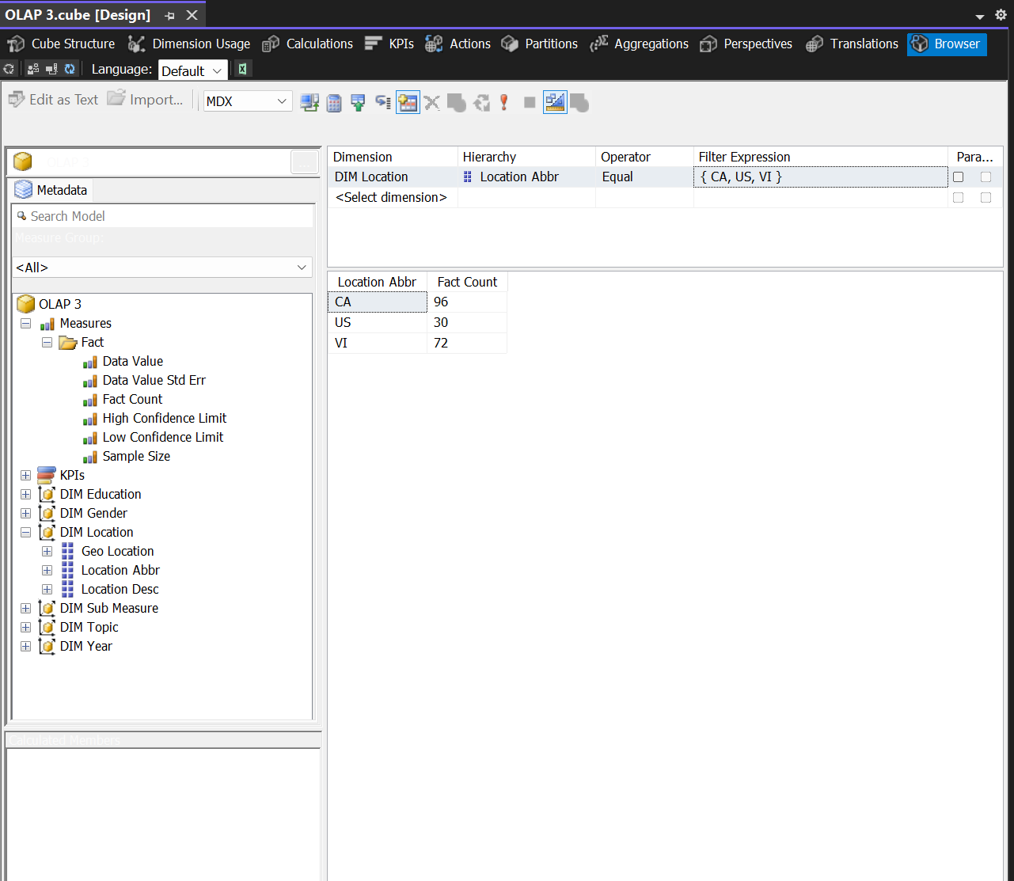

#### 7.1.2 MDX

Câu truy vấn:

SELECT Non Empty {[Measures].[Fact Count] } ON COLUMNS,

{[DIM Location].[Location Abbr].&[CA], [DIM Location].[Location Abbr].&[US], [DIM Location].[Location Abbr].&[VI]}on Rows

From [OLAP 3];

Kết quả:

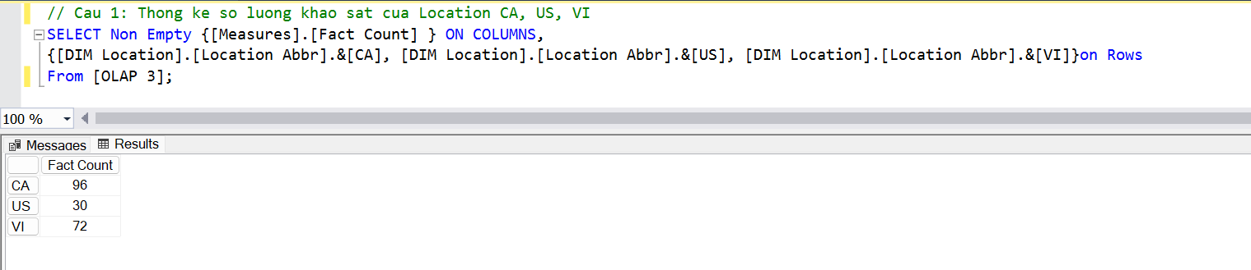

### 7.2 Thống kê tổng số lượng mẫu của từng bang qua từng năm

#### 7.2.1 SSAS

**Bước 1**: Kéo thuộc tính **YEAR** từ **DIM_Year**, **Location Abbr** từ **DIM_Location** và **Sample_Size** từ **Fact** sang khung truy vấn.

**Bước 2**: Chọn **Click to execute the query**.

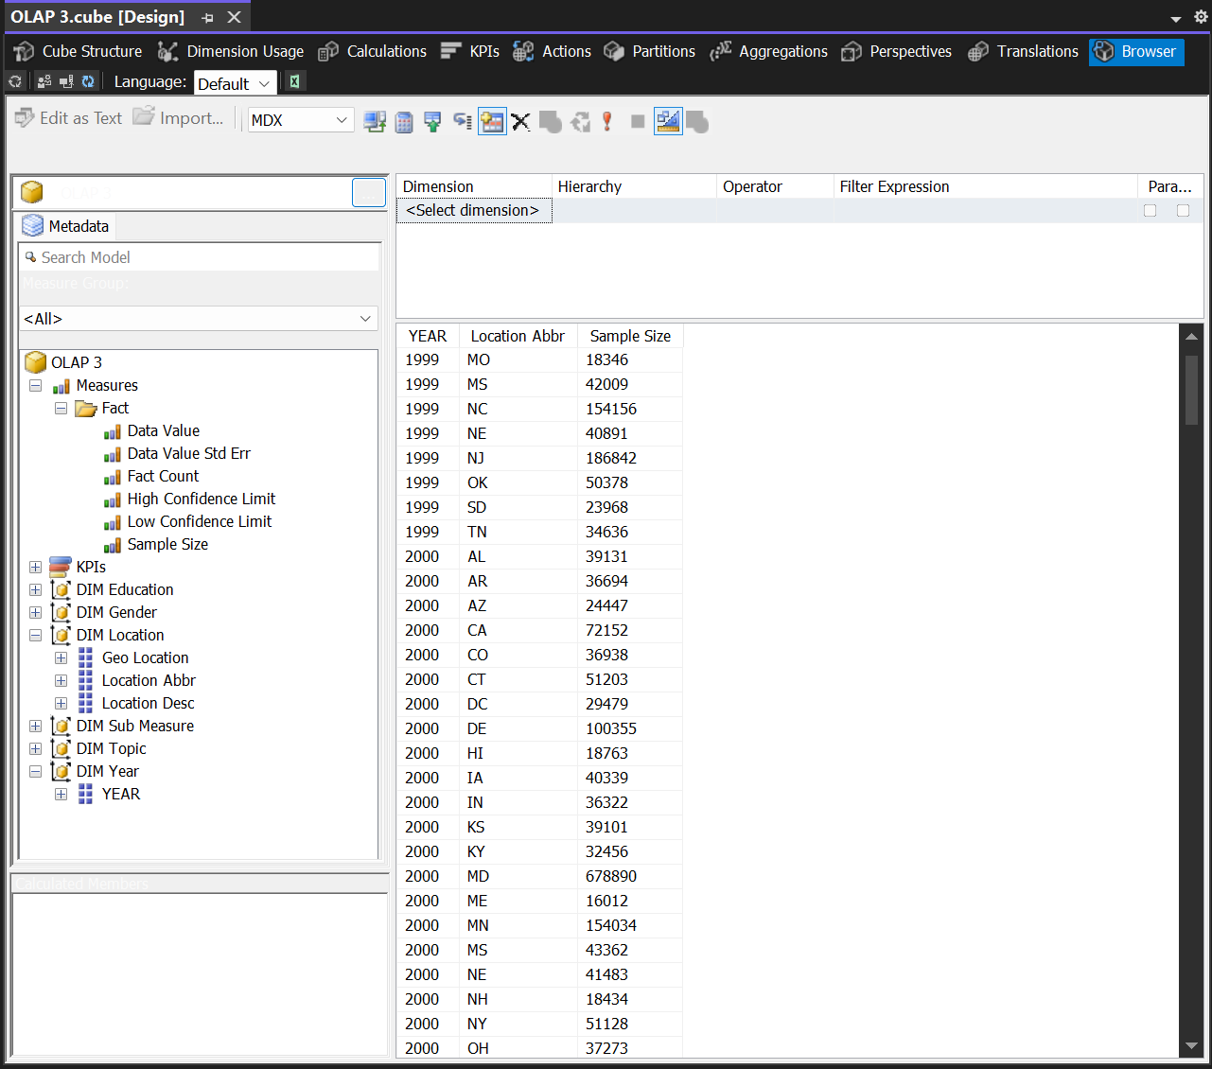

#### 7.2.2 MDX

Câu truy vấn:

SELECT NON EMPTY {[DIM Year].[YEAR].Children} ON COLUMNS,

NON EMPTY {[DIM Location].[Location Abbr].Children} ON ROWS

From [OLAP 3]

WHERE [Measures].[Sample Size];

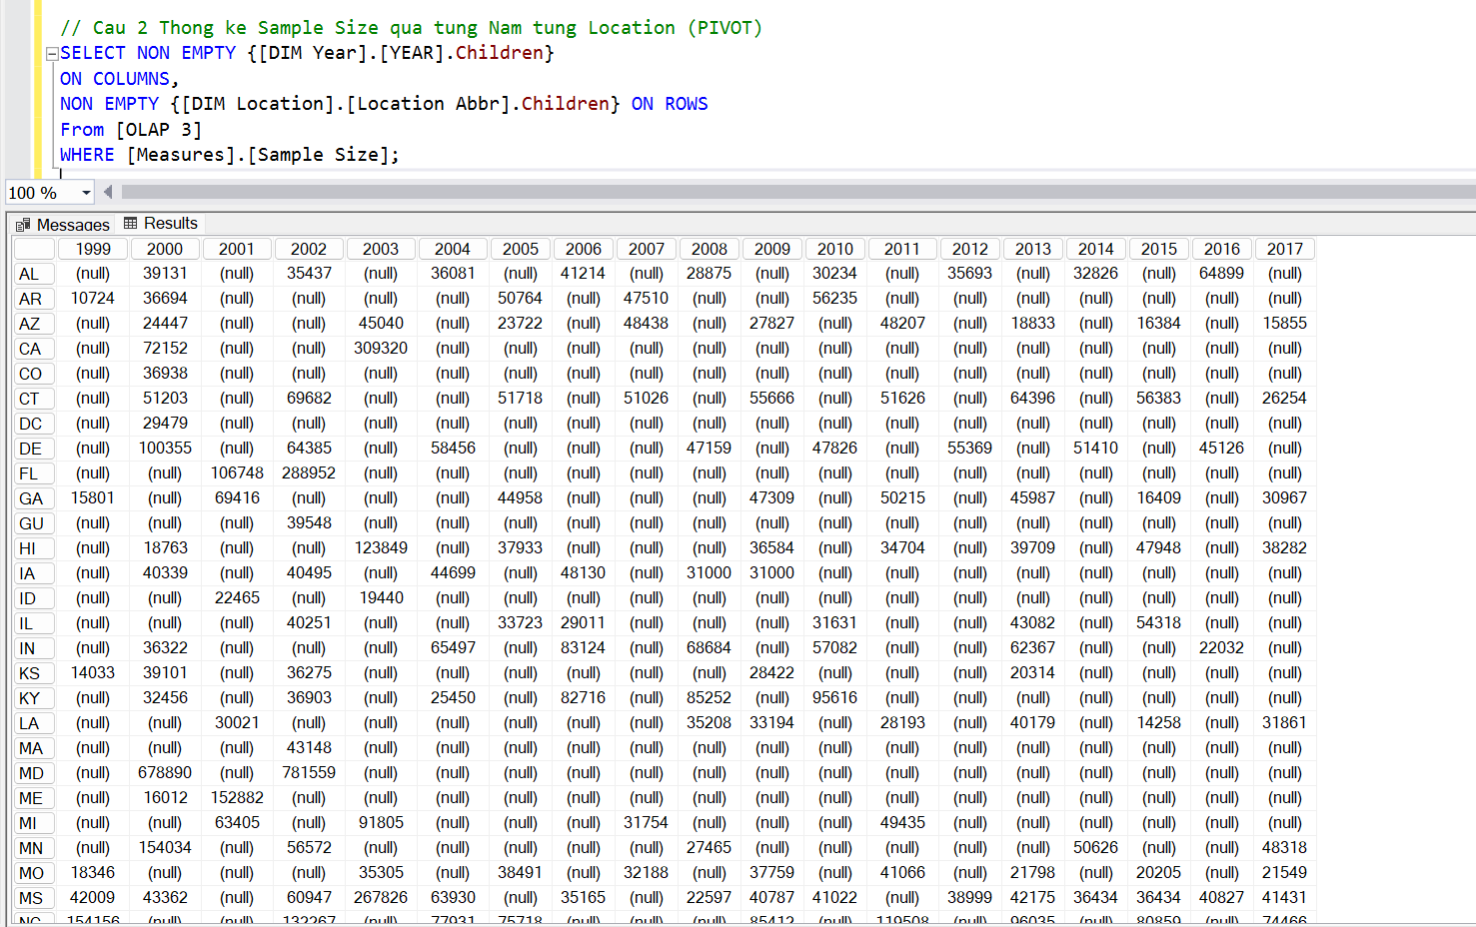

### 7.3 Thống kê tổng High Confidence Limit theo từng cấp trường qua từng năm

#### 7.3.1 SSAS

**Bước 1**: Kéo thuộc tính **YEAR** từ **DIM_Year**, **Stratification** từ **DIM_Education** và **Hight_Confidence_Limit** từ **Fact** sang khung truy vấn

**Bước 2**: Chọn **Click to execute the query**.

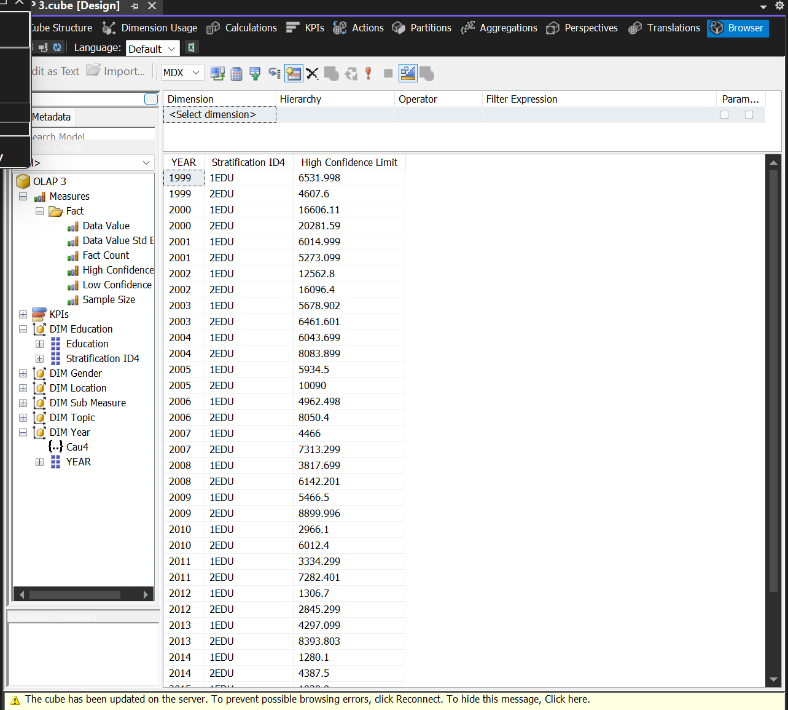

#### 7.3.2 MDX

Câu truy vấn:

Select Non Empty ({[Measures].[High Confidence Limit]}) on 0,

Non empty CrossJoin ([DIM Year].[YEAR].Children, [DIM Education].[Stratification ID4].Children) on 1

From [OLAP 3];

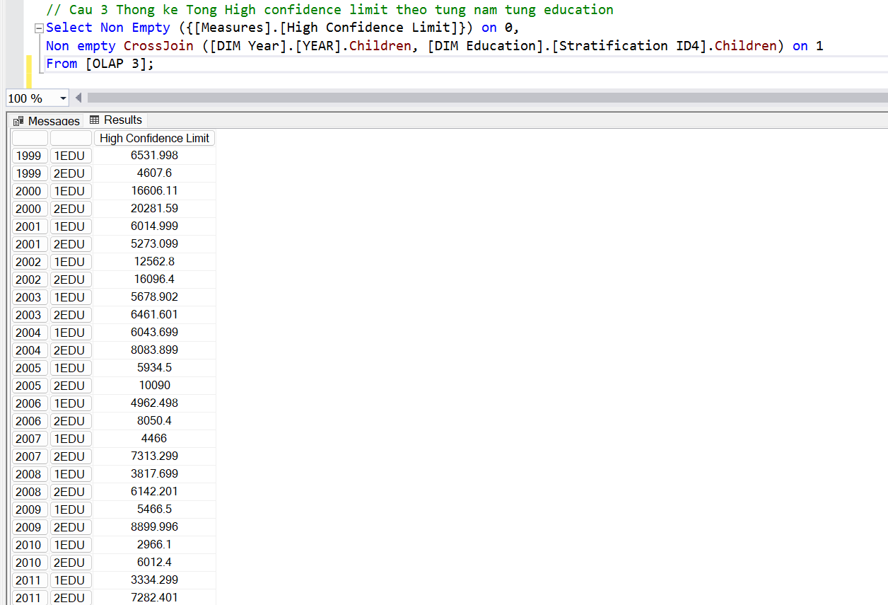

### 7.4 Thống kê những năm có số lượng khảo sát > 600

#### 7.4.1 SSAS

**Bước 1**: Ở tab **Calculations** thêm 1 **Script Organizer** có tên là **Cau4**.

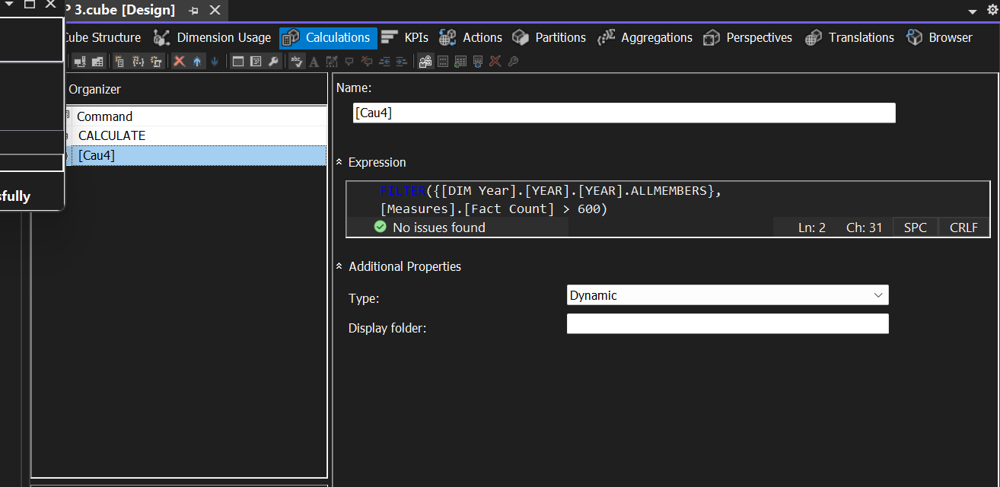

**Bước 2**: Kéo biến **Year** từ **DIM_Year** và **Fact Count** từ **Fact** sang khung truy vấn.

**Bước 3**: Kéo biến **Year** từ **DIM_Year** vào ô **Dimension**.

**Bước 4**: Chọn **Operator** là **In** và **Filter Expression** là đoạn **Script** ở bước 1.

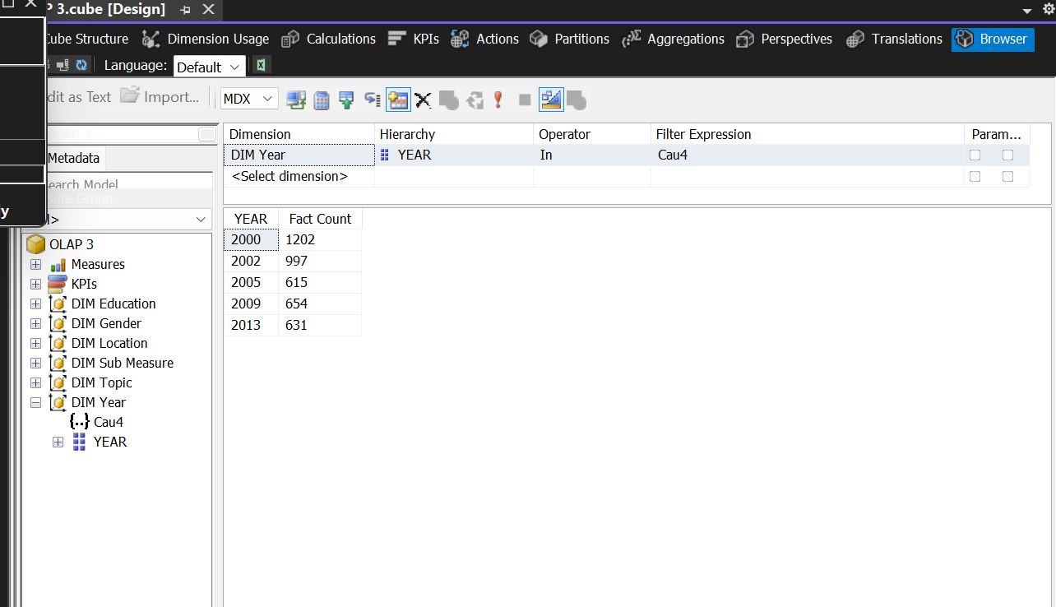

#### 7.4.2 MDX

Câu truy vấn:

SELECT NON EMPTY [DIM Year].[YEAR].members

having [Measures].[FACT Count] > 600 ON rows, NON EMPTY { [Measures].[FACT Count] } ON columns

From [OLAP 3];

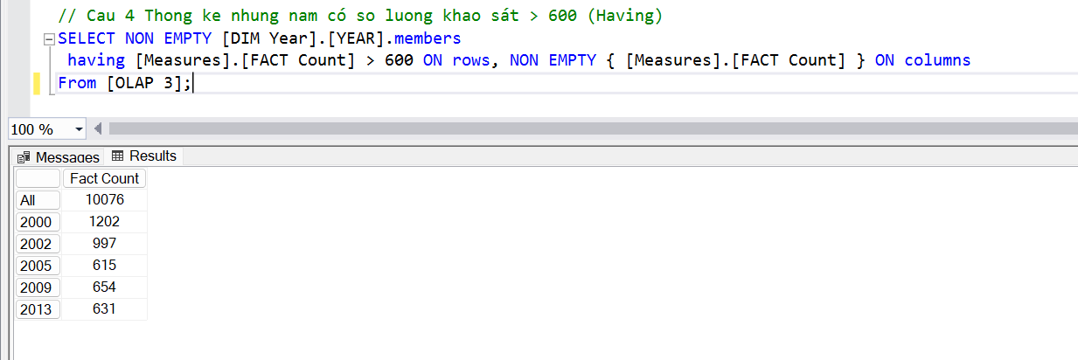

### 7.5 Thống kê những bang có tổng Low Confidence Limit > 5000

#### 7.5.1 SSAS

**Bước 1**: Ở tab **Calculations** thêm 1 **Script Organizer** có tên là **Cau5**.

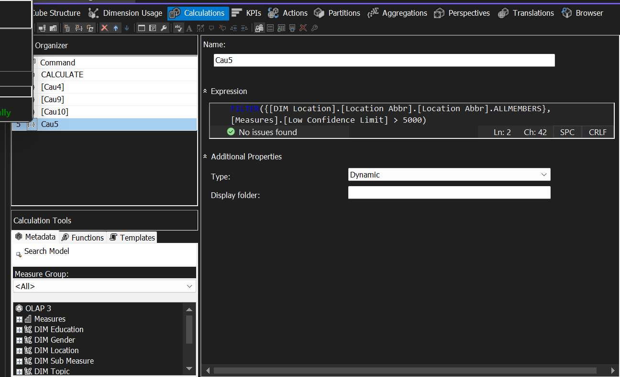

**Bước 2**: Kéo biến **Location_Abbr** từ **DIM_Location** và **Low_Confidence_Limit** từ **Fact** sang khung truy vấn.

**Bước 3**: Kéo biến **Location_Abbr** từ **DIM_ Location** vào ô **Dimension**.

**Bước 4**: Chọn **Operator** là **In** và **Filter Expression** là đoạn **Script** ở bước 1.

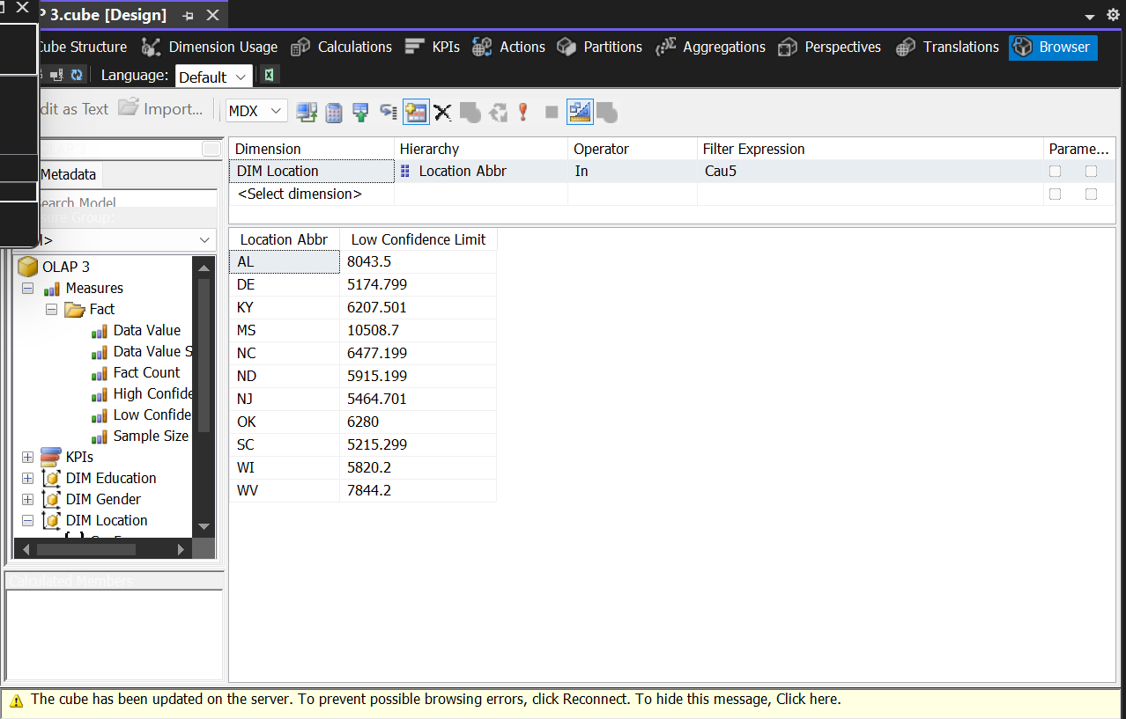

#### 7.5.2 MDX

Câu truy vấn:

SELECT

NON EMPTY { [Measures].[Low Confidence Limit]} ON COLUMNS,

FILTER({[DIM Location].[Location Abbr].[Location Abbr].ALLMEMBERS},

[Measures].[Low Confidence Limit] > 5000) ON ROWS

From [OLAP 3];

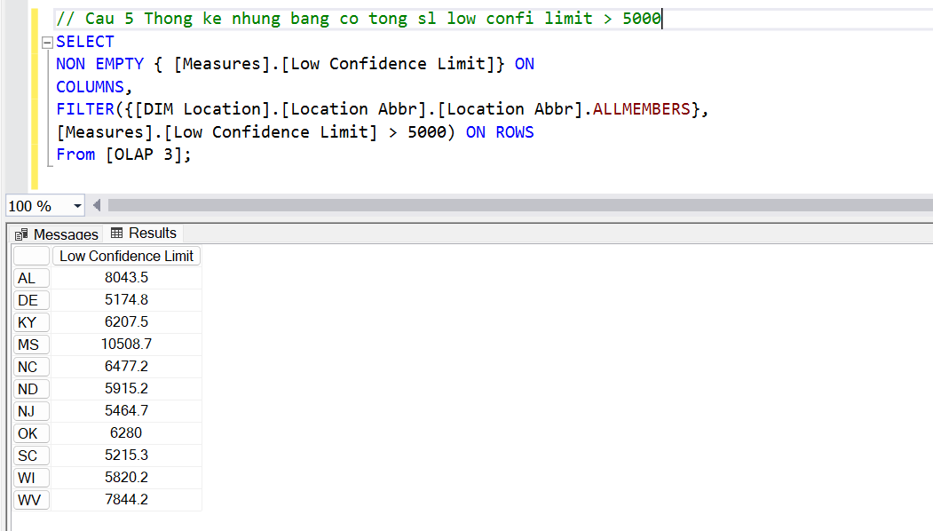

### 7.6 Thống kê tổng Low Confidence Limit của từng bang có Topic ID là 105BEH

#### 7.6.1 SSAS

**Bước 1**: Kéo thuộc tính **Location Abbr** từ **DIM_Location**, **Topic Desc** từ **DIM_Topic** và **Low_Confidence_Limit** từ **Fact** sang khung truy vấn.

**Bước 2**: Ở khung **Filter**, chọn **DIM_Topic** cho **Dimension**, **Topic_Id** cho **Hierarchy**, **Equal** cho **Operator** và **{105BEH}** cho **Filter Expression**

**Bước 3**: Chọn **Click to execute the query**.

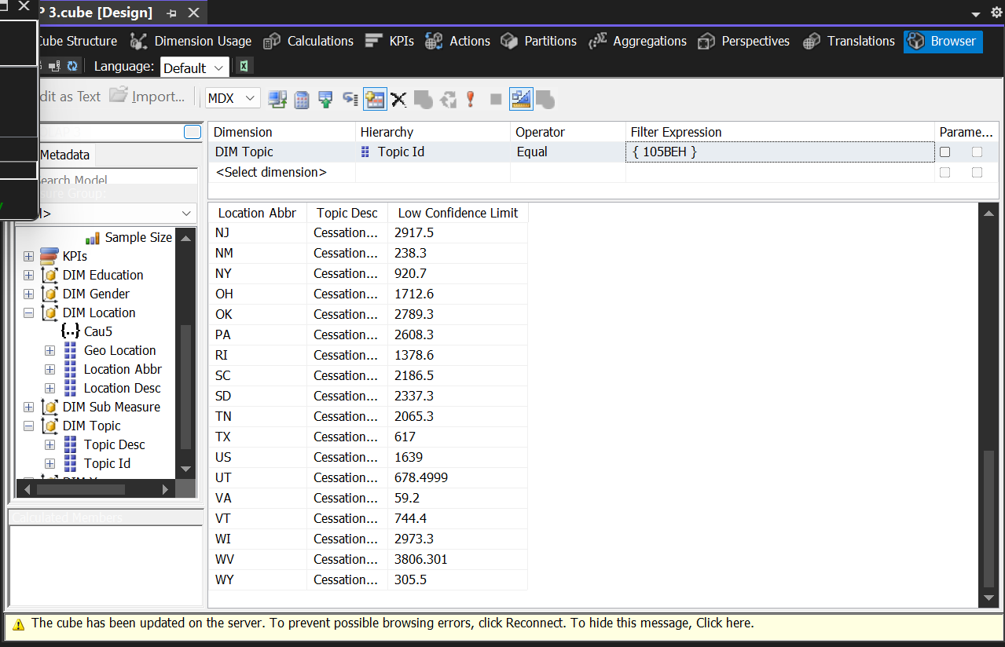

#### 7.6.2 MDX

Câu truy vấn:

SELECT NON EMPTY {[Measures].[Low Confidence Limit]} ON 0,

NON EMPTY CrossJoin ([DIM Location].[Location Abbr].Children,

[DIM Topic].[Topic Id].Children) ON 1

FROM (SELECT ({[DIM Topic].[Topic Id].&[105BEH]}) ON 0

From [OLAP 3]);

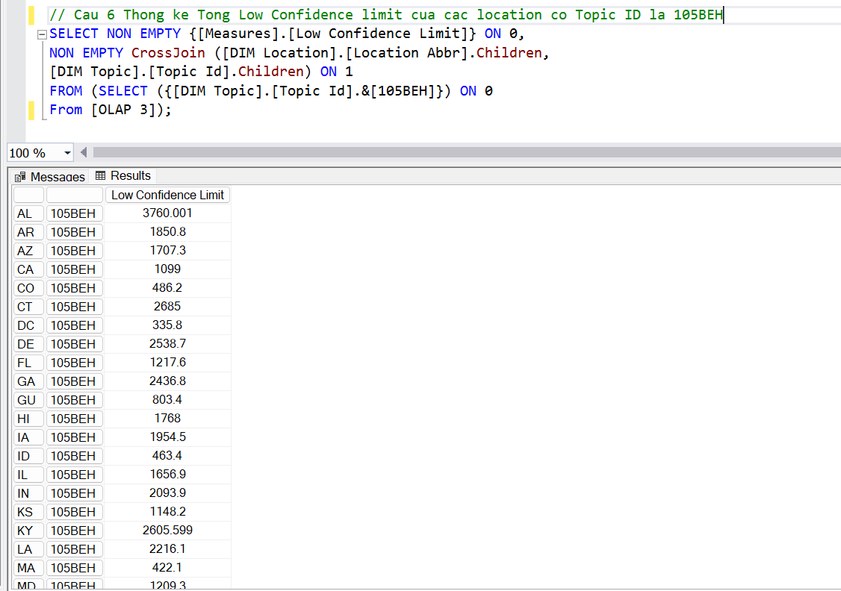

### 7.7 Thống kê tổng High Confidence Limit của 2 năm 2009 và 2010

#### 7.7.1 SSAS

**Bước 1**: Kéo thuộc tính **YEAR** từ **DIM_Year** và **High_Confidence_Limit** từ **Fact** sang khung truy vấn.

**Bước 2**: Ở khung **Filter**, chọn **DIM_Year** cho **Dimension**, **YEAR** cho **Hierarchy**, **Equal** cho **Operator** và **{2009, 2010}** cho **Filter Expression**.

**Bước 3**: Chọn **Click to execute the query**.

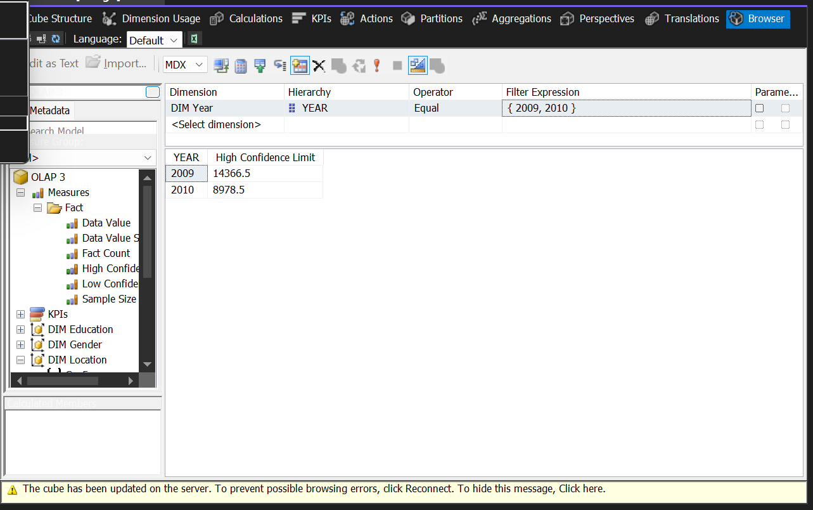

#### 7.7.2 MDX

Câu truy vấn:

SELECT NON EMPTY

{[DIM Year].[YEAR].[2009],[DIM Year].[YEAR].[2010]} ON rows,

NON EMPTY { [Measures].[High Confidence Limit] } ON columns

From [OLAP 3];

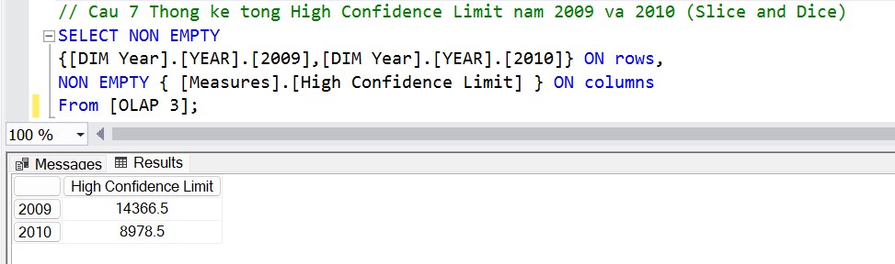

### 7.8 Thống kê Top 2 Gender có Data Value Std Err cao nhất qua từng năm

#### 7.8.1 SSAS

**Bước 1**: Kéo thuộc tính **YEAR** từ **DIM_Year**, **StratificationID1** từ **DIM_Gender** và **Data_Value_Std_Err** từ **Fact** vào khung truy vấn.

**Bước 2**: Chọn chế độ **Design Mode** và dán câu lệnh dưới vào phần đã bị tô xanh.

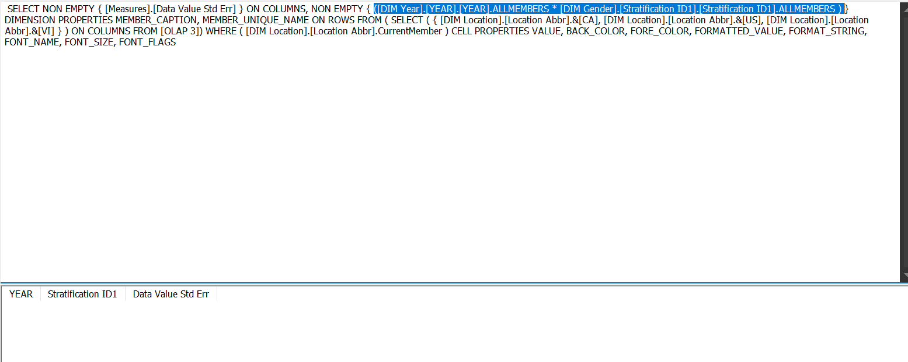

Câu lệnh:

Generate(

[DIM Year].[YEAR].CHILDREN,

TopCount(

[DIM Year].[YEAR].CURRENTMEMBER *

[DIM Gender].[Stratification ID1].CHILDREN,

2,

[Measures].[Data Value Std Err]

)

)

**Bước 3**: Chọn **Click to execute the query**.

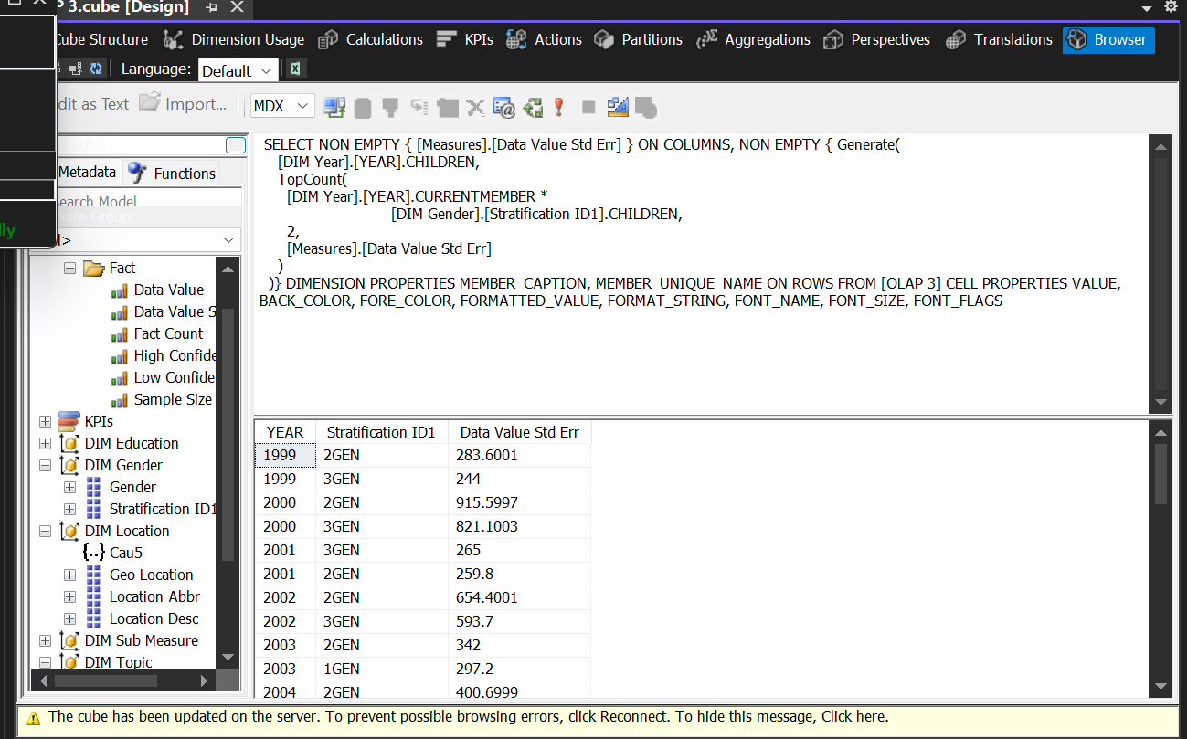

#### 7.8.2 MDX

Câu truy vấn:

SELECT

[Measures].[Data Value Std Err] ON 0,

NON EMPTY Generate(

[DIM Year].[YEAR].CHILDREN,

TopCount(

[DIM Year].[YEAR].CURRENTMEMBER *

[DIM Gender].[Stratification ID1].CHILDREN,

2,

[Measures].[Data Value Std Err]

)

) ON 1

From [OLAP 3];

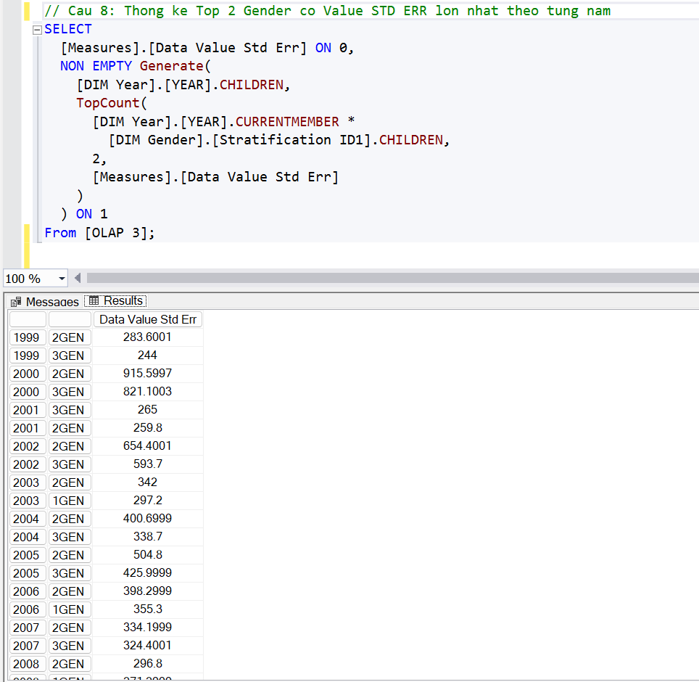

### 7.9 Thống kê top 1 SubmeasureID có Measure ID là 166SA có số lượng khảo sát nhiều nhất

#### 7.9.1 SSAS

**Bước 1**: Ở tab **Calculations** thêm 1 **Script Organizer** có tên là **Cau9**.

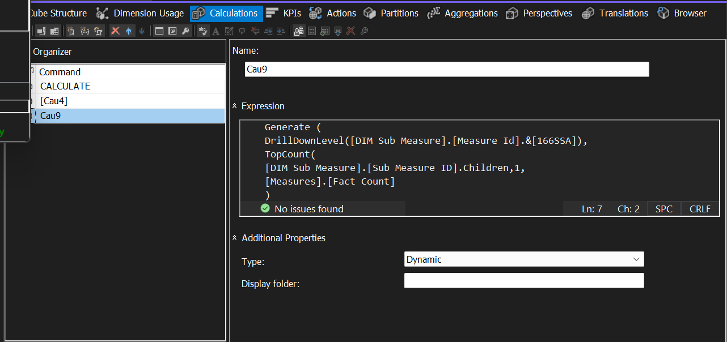

**Bước 2**: Kéo biến **Sub_Measure_ID** từ **DIM_SubMeasure** và **Fact Count** từ **Fact** sang khung truy vấn.

**Bước 3**: Kéo biến **Sub_Measure_ID** từ **DIM_ SubMeasure** vào ô **Dimension**.

**Bước 4**: Chọn **Operator** là **In** và **Filter Expression** là đoạn **Script** ở bước 1.

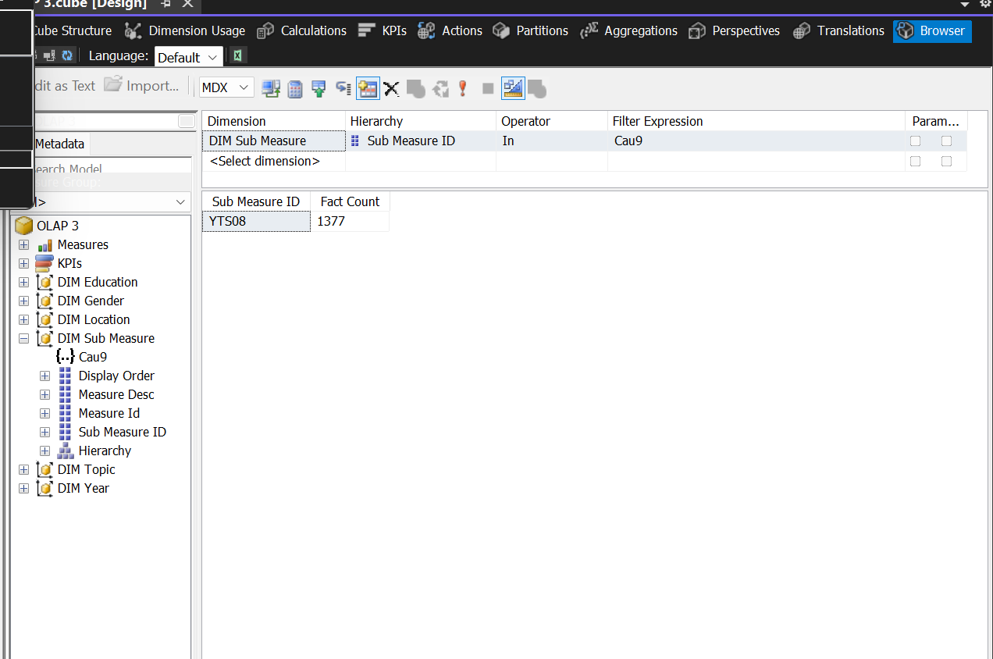

#### 7.9.2 MDX

Câu truy vấn:

Select [Measures].[Fact Count] on 0,

TopCount(

[DIM Sub Measure].[Sub Measure ID].Children,1,[DIM Sub Measure].[Display Order] ) on 1

From [OLAP 3]

where [DIM Sub Measure].[Measure Id].&[166SSA];

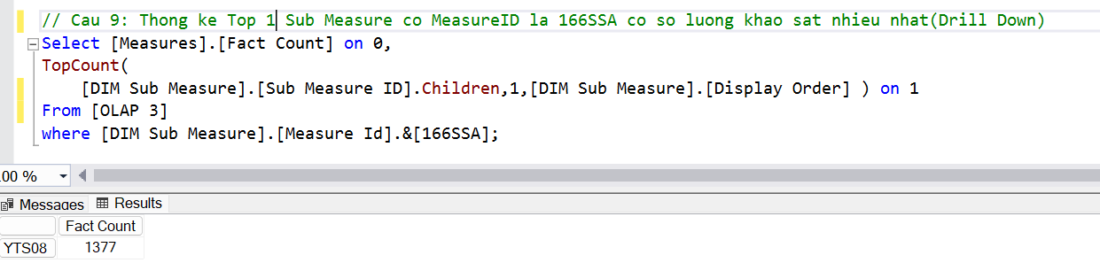

### 7.10 Thống kê những EDU theo sample size theo từng Location (Ngoại trừ GU, GA) có topic ID = 106 BEH và YEAR = 2000

#### 7.10.1 SSAS

**Bước 1**: Ké thuộc tính **YEAR** từ **DIM_Year, LocationAbbr** từ **DIM_Location**, **Location Desc** từ **DIM_Location**, **Sample Size** từ **Fact** sang khung truy vấn.

**Bước 2**: Kéo thả thuộc tính **Year**, **TopicID**, **Location Abbr** vào **Dimension**.

**Bước 3**: Ô **Operator** của **Year** và **TopicID** chọn **Equal**, ô **LocationAbbr** chọn **Not Equal**.

**Bước 4**: Chọn **Filter Expression** cho **Year** là **2000**, **TopicID** là **106BEH** và **Location Abbr** là **GA**, **GU**.

**Bước 5**: Chọn **Click to execute the query**.

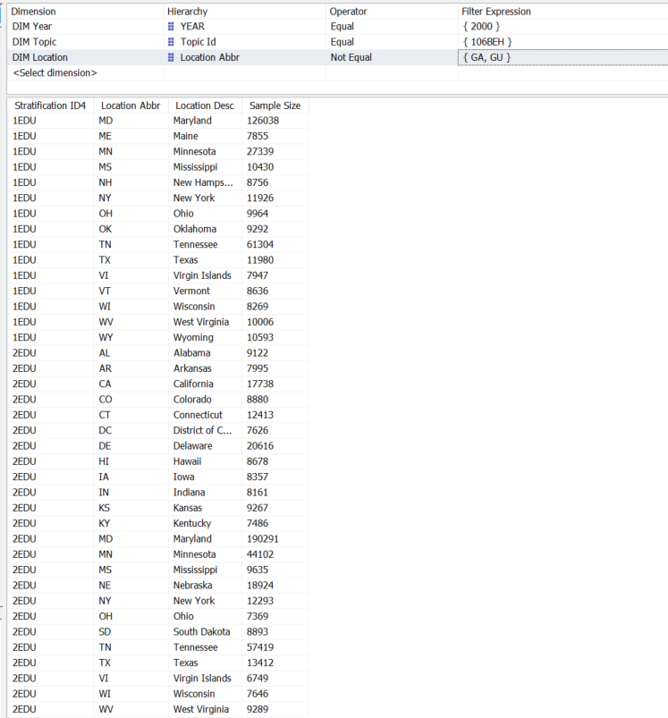

#### 7.10.2 MDX

Câu truy vấn:

SELECT [Measures].[Sample Size] ON 0,

NON EMPTY (

CROSSJOIN (

[DIM Education].[Stratification ID4].CHILDREN,

EXCEPT (

[DIM Location].[Location Abbr].[Location Abbr],

{[DIM Location].[Location Abbr].&[GU], [DIM Location].[Location Abbr].&[GA]}),

[DIM Location].[Location Desc].CHILDREN)

) ON 1

FROM [OLAP 3]

WHERE ([DIM Topic].[Topic Id].&[106BEH], [DIM Year].[YEAR].&[2000]);

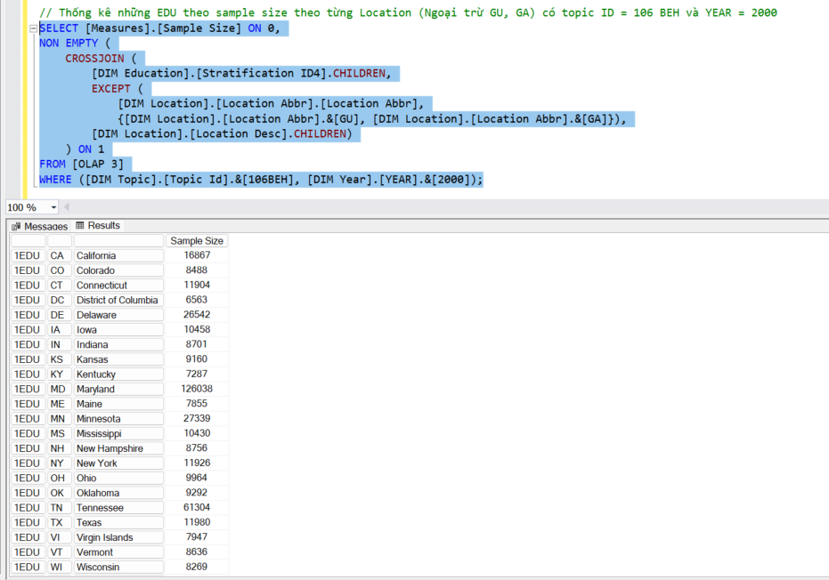

## 8. Quá trình lập báo biểu bằng công cụ Pivot Excel

### 8.1 Thống kê số lượng khảo sát của các bang CA, US, VI

**Bước 1**: Tại tab **PivotTable Fields**, kéo thả thuộc tính **LocationAbbr** của **DIM_Location** vào mục **Rows, Cont of YEAR** vào mục **Values**.

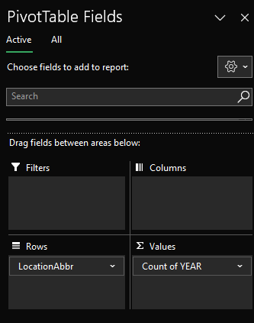

**Bước 2**: Tại **Filter values** của thuộc tính **Location Abbr**, tiến hành lọc ra 3 bang là **CA**, **US** và **VI**.

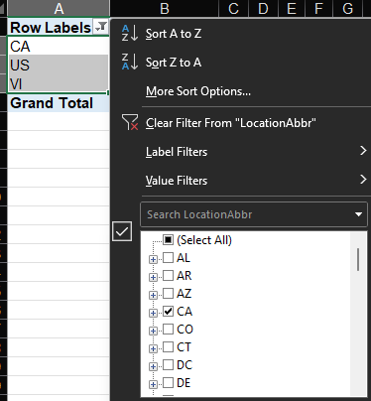

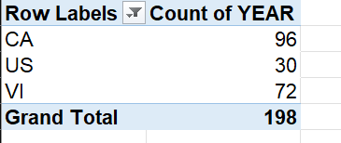

**Bước 3**: Theo dõi kết quả report dạng Chart

- Để hiển thị Chart, tại tab **PivotTable Analyze**, chọn **PivotChart**.

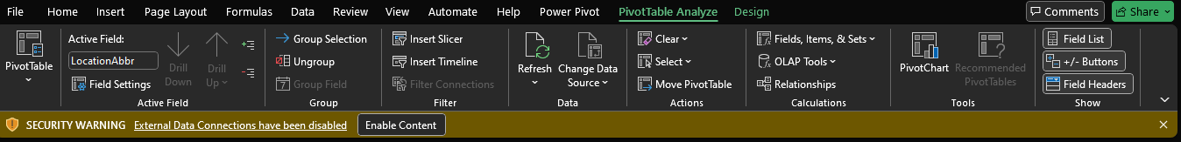

- Chọn loại Chart và nhấn **OK**.

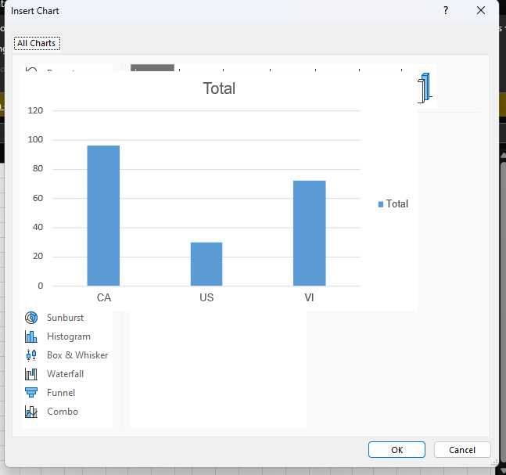

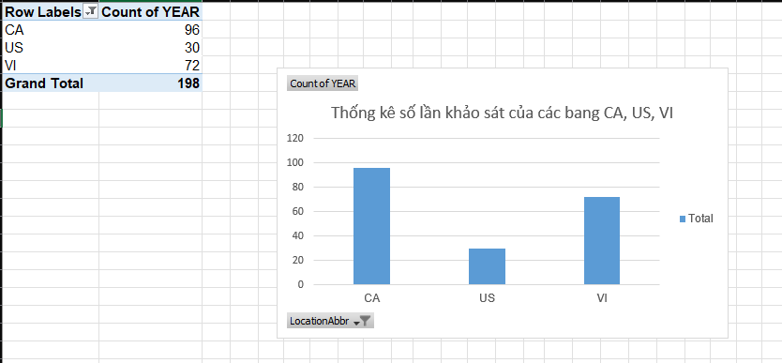

**Nhận xét**:

Kết quả cho thấy số lần khảo sát của 3 bang là **CA**, **US**, **VI**. Trong đó bang **CA** có số lần thực hiện khảo sát nhiều nhất là 96 lần, tiếp theo đó là **VI** với 72 lần, và thấp nhất là **US** với 30 lần. Tổng số lần khảo sát của cả 3 bang là 198 lần.

### 8.2 Thống kê tổng số lượng mẫu của từng bang qua từng năm

**Bước 1**: Tại tab **PivotTable Fields**, kéo thả thuộc tính **LocationAbbr** của **DIM_Location** vào mục **Columns**, **YEAR** vào mục **Rows**, **Sum of Sample Size** vào mục **Values**.

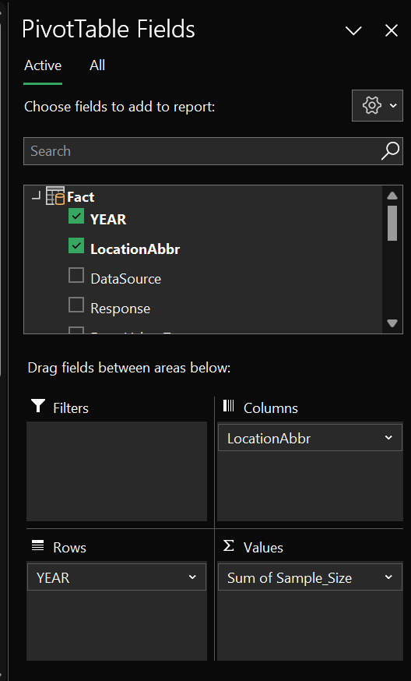

**Bước 2**: Kết quả report dạng **Matrix**.

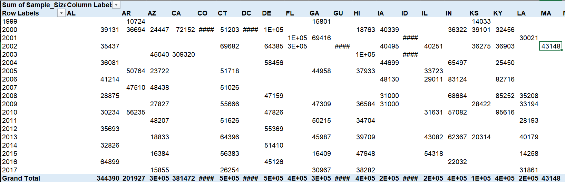

**Bước 3**: Theo dõi kết quả report dạng **Chart**.

- Để hiển thị **Chart**, tại tab **PivotTable Analyze**, chọn **PivotChart**.



- Chọn loại Chart và nhấn **OK**.

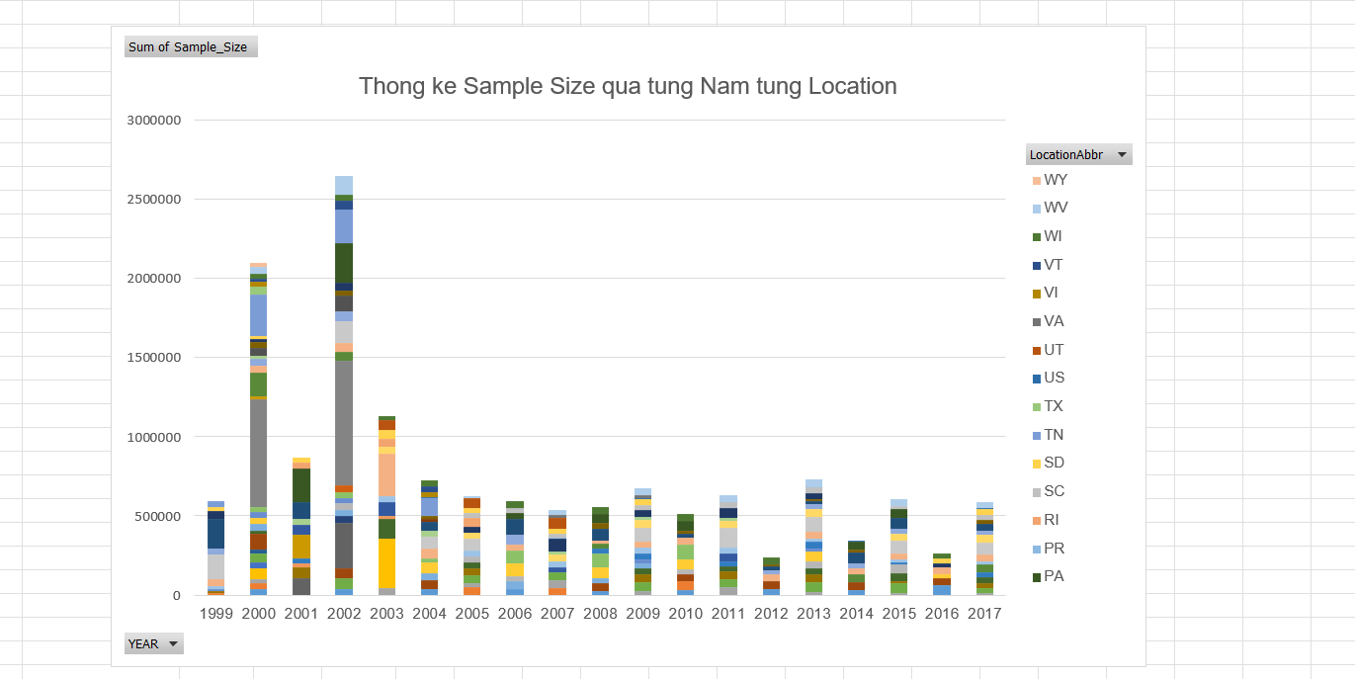

**Nhận xét**:

Kết quả cho thấy tổng Sample Size qua từng năm của từng bang. Năm 2000 và 2002 có tổng Sample Size nhiều nhất trong đó bang MD có Sample Size lớn nhất ở cả 2 năm. Năm 2012 và 2016 có tổng Sample Size bé nhất trong đó năm 2012 bang OH và năm 2016 bang IN có tổng Sample Size bé nhất.

### 8.3 Thống kê tổng High Confidence Limit theo từng cấp trường qua từng năm

**Bước 1**: Tại tab **PivotTable Fields**, kéo thả thuộc tính **StratificationID4** của **DIM_Education** vào mục **Columns**, **YEAR** vào mục **Rows**, **Sum of High Confidence Limit** vào mục **Values**.

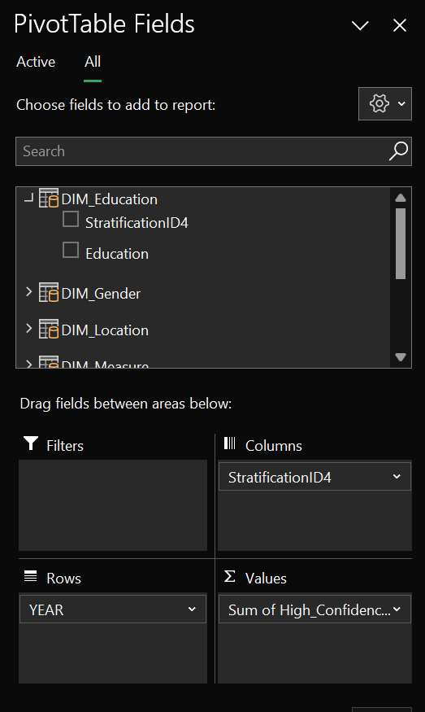

**Bước 2**: Kết quả report dạng **Matrix**.

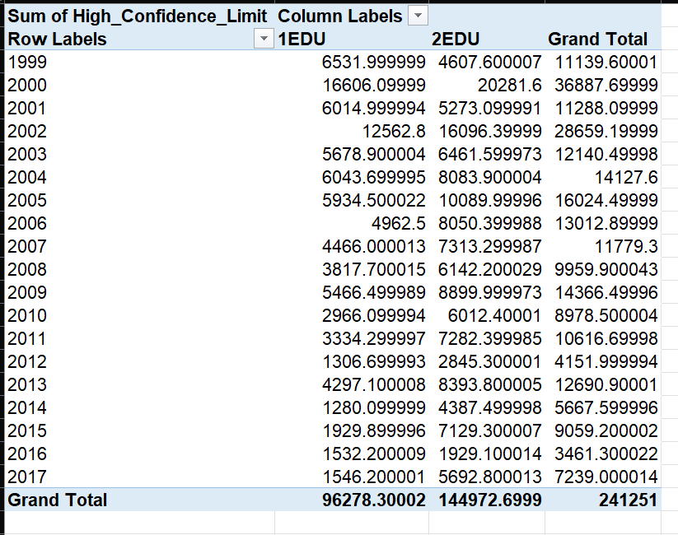

**Bước 3**: Theo dõi kết quả report dạng **Chart**.

- Để hiển thị Chart, tại tab **PivotTable Analyz**e, chọn **PivotChart**.



- Chọn loại Chart và nhấn **OK**.

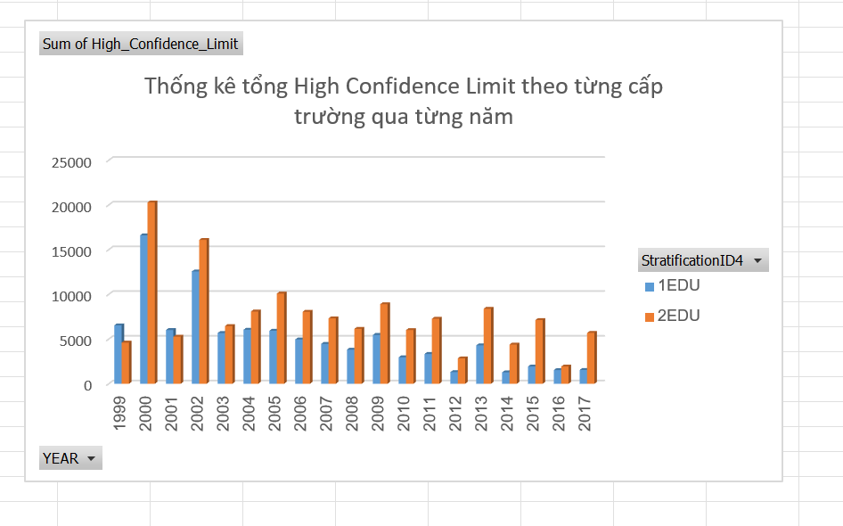

**Nhận xét**:

Kết quả cho thấy tổng High Confidence Limit theo từng cấp trường qua từng năm. Năm 2000 có tổng High Confidence Limit cao nhất với 1EDU là 16606.09 và 2EDU là 20281.6 và tổng High Confidence Limit giảm dần qua từng năm sau đó

### 8.4 Thống kê những năm có số lượng khảo sát > 600

**Bước 1**: Tại tab **PivotTable Fields**, kéo thả thuộc tính **YEAR** vào mục **Rows**, **Count of YEAR** vào mục **Values**.

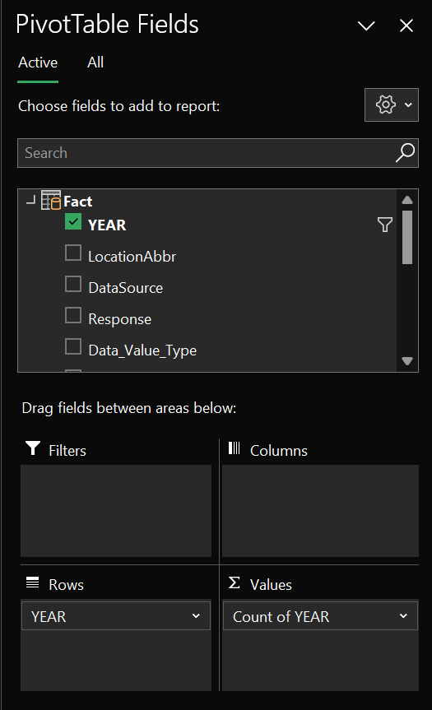

**Bước 2**: Tiến hành filter thuộc tính **YEAR** của **DIM_Year** với điều kiện số lần khảo sát > 600

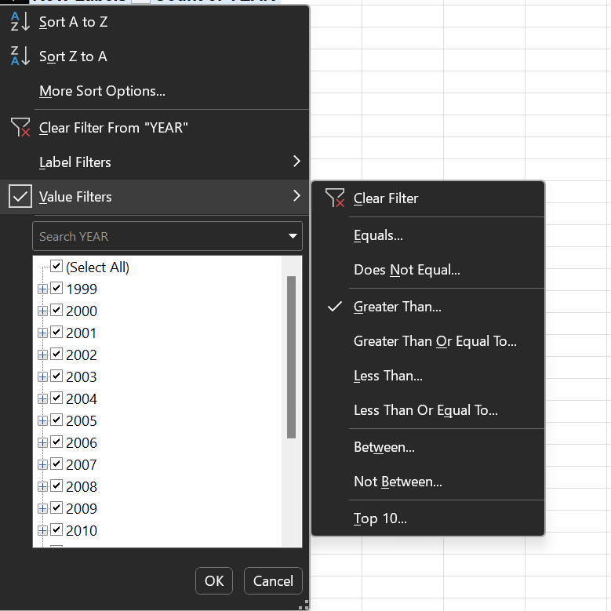

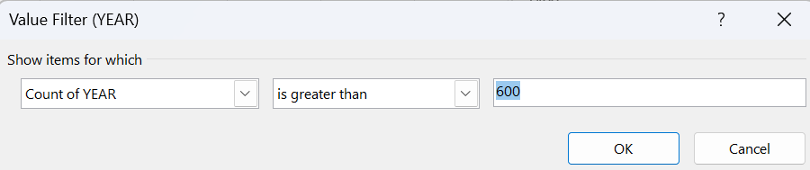

**Bước 3**: Theo dõi kết quả report dạng **Table**.

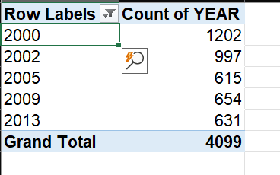

**Bước 4**: Theo dõi kết quả report dạng **Chart**.

- Để hiển thị Chart, tại tab **PivotTable Analyze**, chọn **PivotChart**.



- Chọn loại Chart và nhấn **OK**.

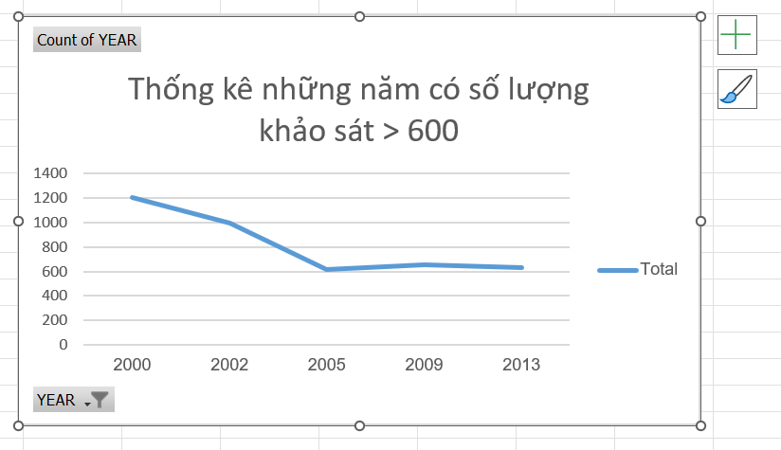

**Nhận xét**:

Kết quả cho thấy số lượng khảo sát qua từng năm với điều kiện số lượng khảo sát > 600. Năm 2000 có số lượng khảo sát nhiều nhất là 1202 và giảm dần đến năm 2005 là 615. Sau đó số lượng khảo sát không đổi nhẹ từ năm 2005 đến 2013

### 8.5 Thống kê những bang có tổng Low Confidence Limit > 5000

**Bước 1**: Tại tab **PivotTable Fields**, kéo thả thuộc tính **LocationAbbr** vào mục **Rows**, **Sum of Low Confidence Limit** vào mục **Values**.

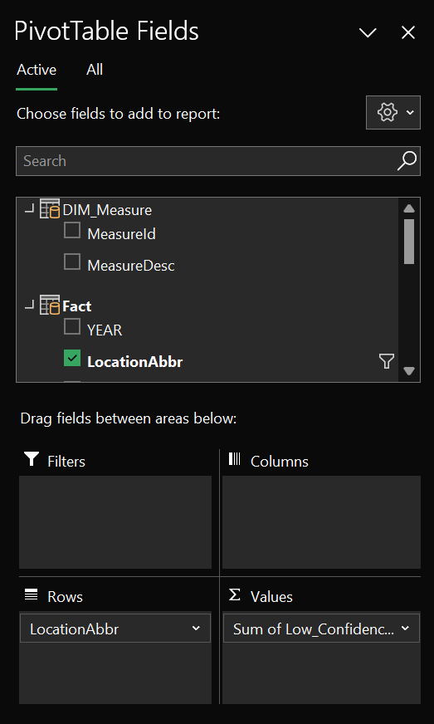

**Bước 2**: Tiến hành filter thuộc tính **LocationAbbr** của **DIM_Location** với điều kiện tổng Low Confidence Limit > 5000

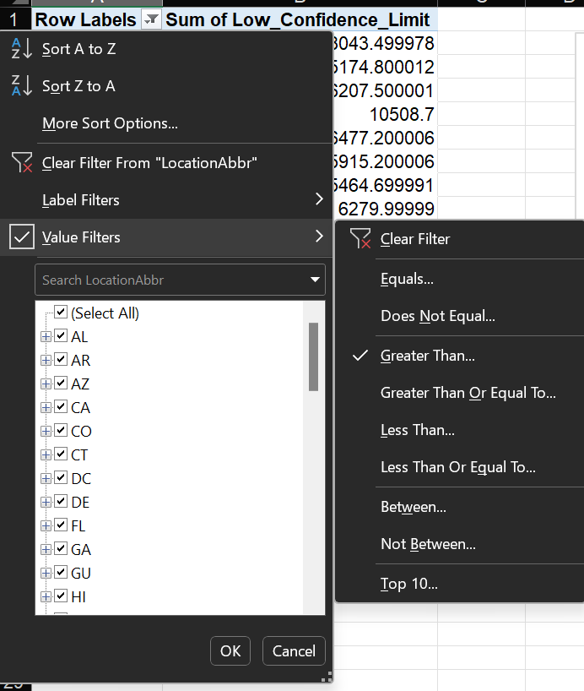

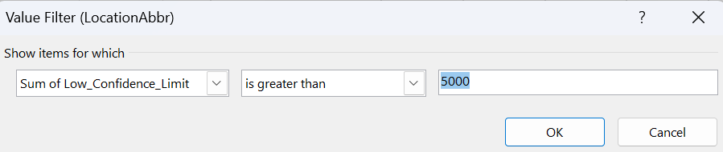

**Bước 3**: Theo dõi kết quả report dạng **Table**.

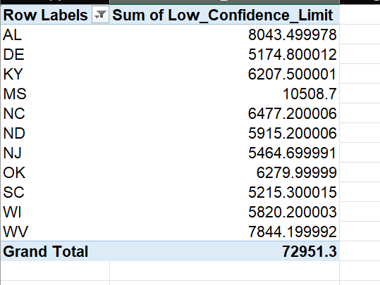

**Bước 4**: Theo dõi kết quả report dạng **Chart**.

- Để hiển thị Chart, tại tab **PivotTable Analyze**, chọn **PivotChart**



- Chọn loại Chart và nhấn **OK**.

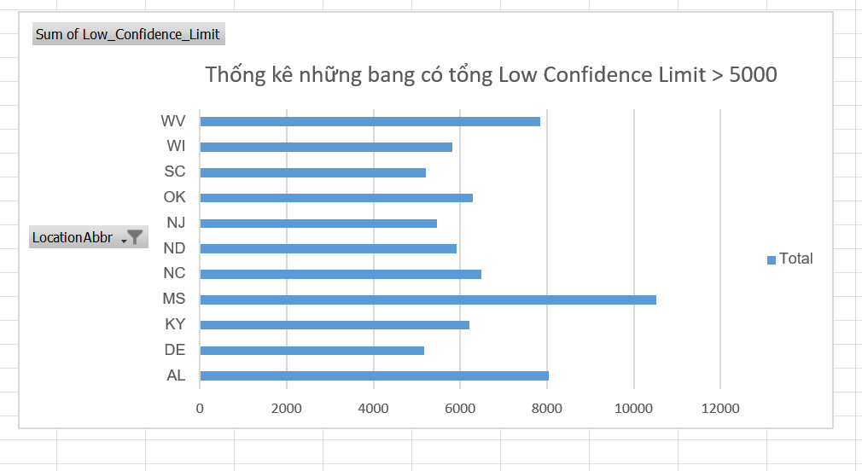

### 8.6 Thống kê tổng Low Confidence Limit của từng bang có Topic ID là 105BEH

**Bước 1**: Tại tab **PivotTable Fields**, kéo thả thuộc tính **LocationAbbr** vào mục **Rows**, **TopicId** vào mục **Filters**, **Sum of Low Confidence Limit** vào mục **Values**.

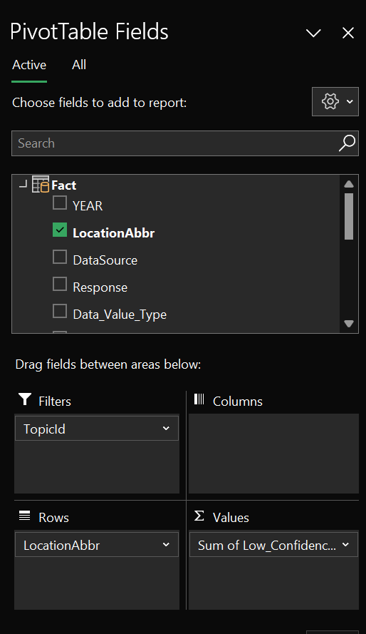

**Bước 2**: Tiến hành filter thuộc tính **TopicId** của **DIM_Topic** với điều kiện là **105BEH**.

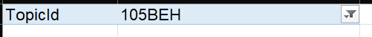

**Bước 3**: Theo dõi kết quả report dạng **Table**.

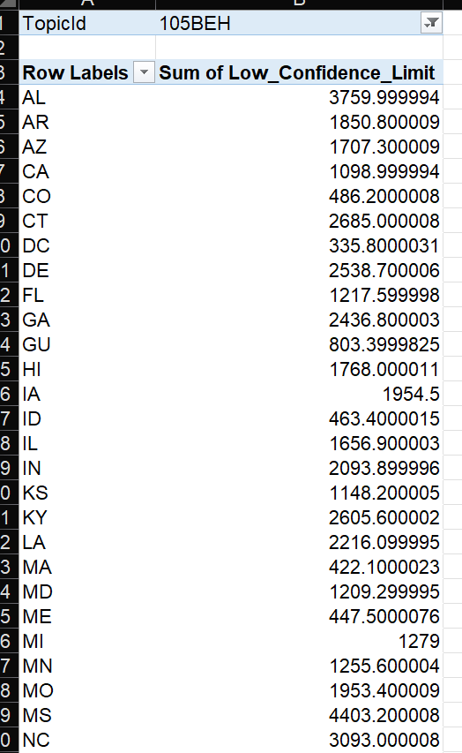

**Bước 4**: Theo dõi kết quả report dạng **Chart**.

- Để hiển thị Chart, tại tab **PivotTable Analyze**, chọn **PivotChart**.



- Chọn loại Chart và nhấn **OK**.

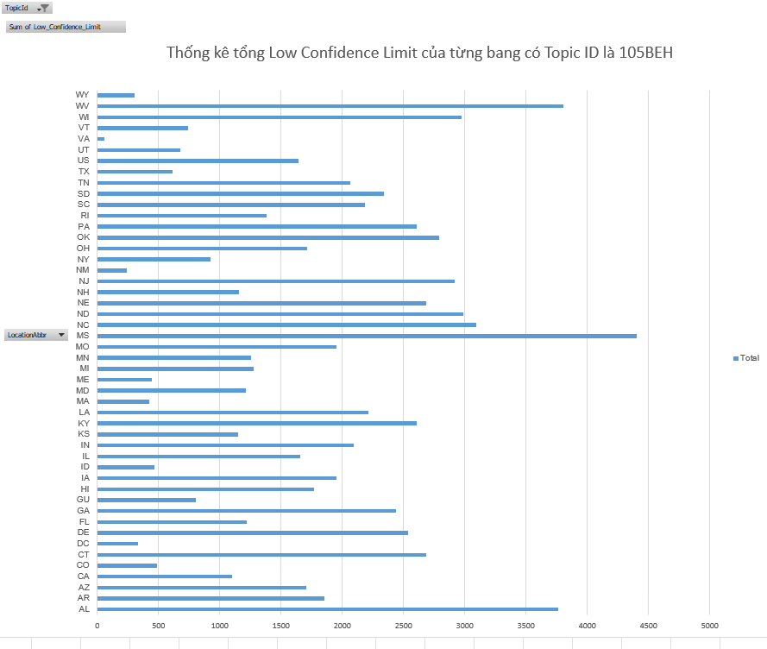

### 8.7 Thống kê tổng High Confidence Limit của 2 năm 2009 và 2010

**Bước 1**: Tại tab **PivotTable Fields**, kéo thả thuộc tính **YEAR** vào mục **Rows**, **Sum of High Confidence Limit** vào mục **Values**.

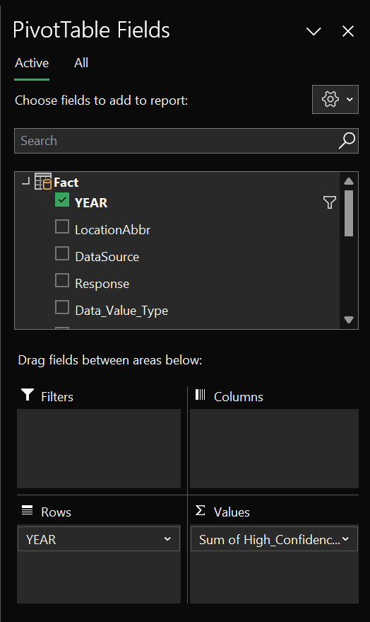

**Bước 2**: Tiến hành filter thuộc tính **YEAR** của **DIM_Year** với điều kiện là **2009** và **2010**.

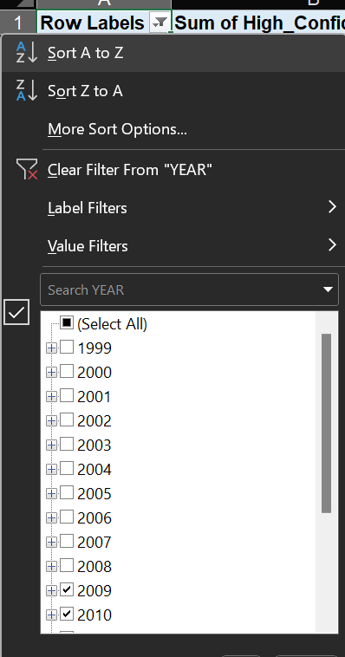

**Bước 3**: Theo dõi kết quả report dạng **Table**.

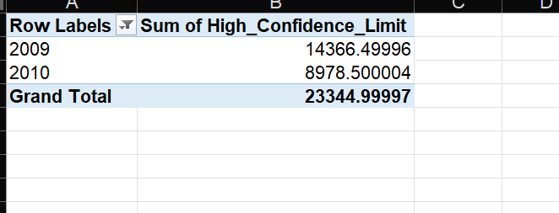

**Bước 4**: Theo dõi kết quả report dạng **Chart**.

- Để hiển thị Chart, tại tab **PivotTable Analyze**, chọn **PivotChart**.



- Chọn loại Chart và nhấn **OK**.

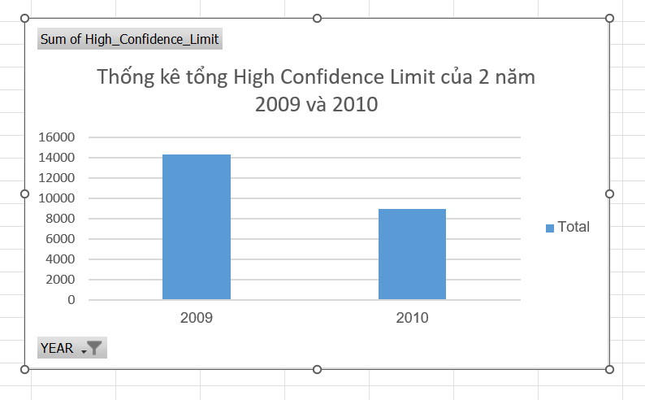

### 8.8 Thống kê top 2 giới tính có Data Value Std Err lớn nhất trong từng năm

**Bước 1**: Tại tab **PivotTable Fields**, kéo thả thuộc tính **YEAR** và **StratificationID1** vào mục **Rows**, **Sum of Data Value Std Err** vào mục **Values**.

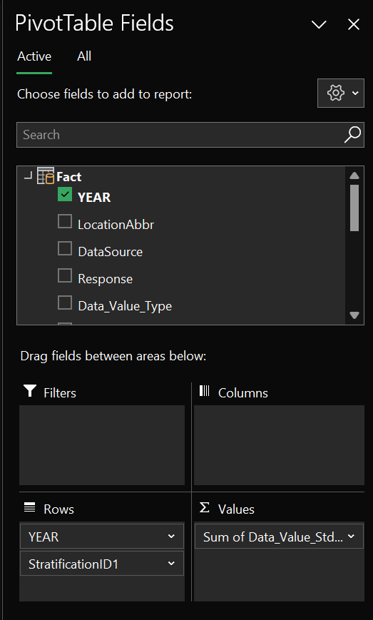

**Bước 2**: Tiến hành filter thuộc tính **StratificationID1** qua từng năm của **DIM_Gender** với điều kiện là top 2 **Sum of Data Value Std Err**.

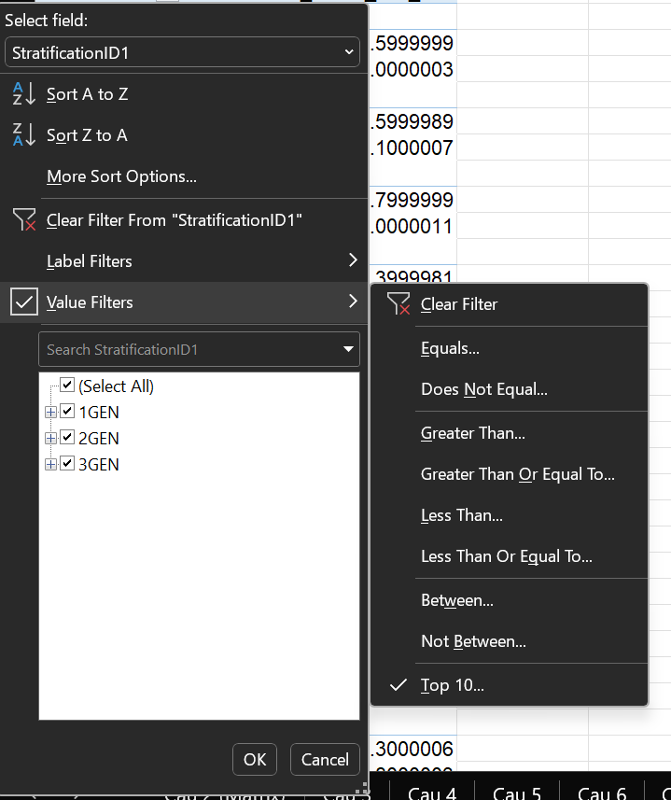

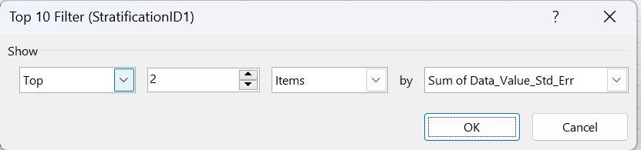

**Bước 3**: Theo dõi kết quả report dạng **Table**.

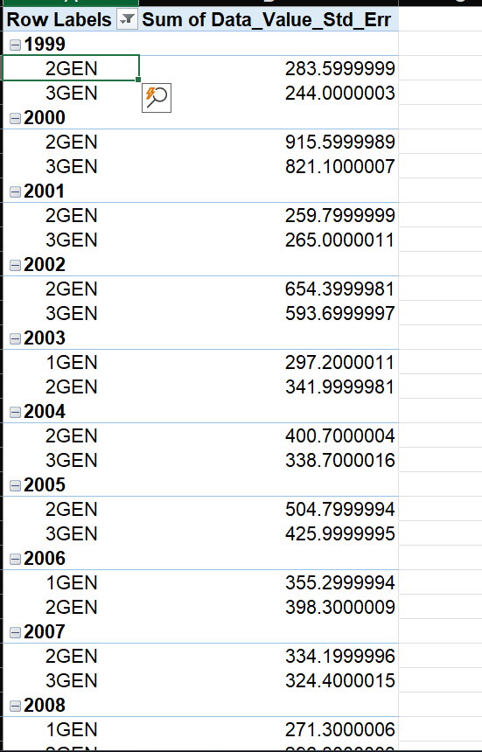

**Bước 4**: Theo dõi kết quả report dạng **Chart**.

- Để hiển thị Chart, tại tab **PivotTable Analyze**, chọn **PivotChart**.



- Chọn loại Chart và nhấn **OK**.

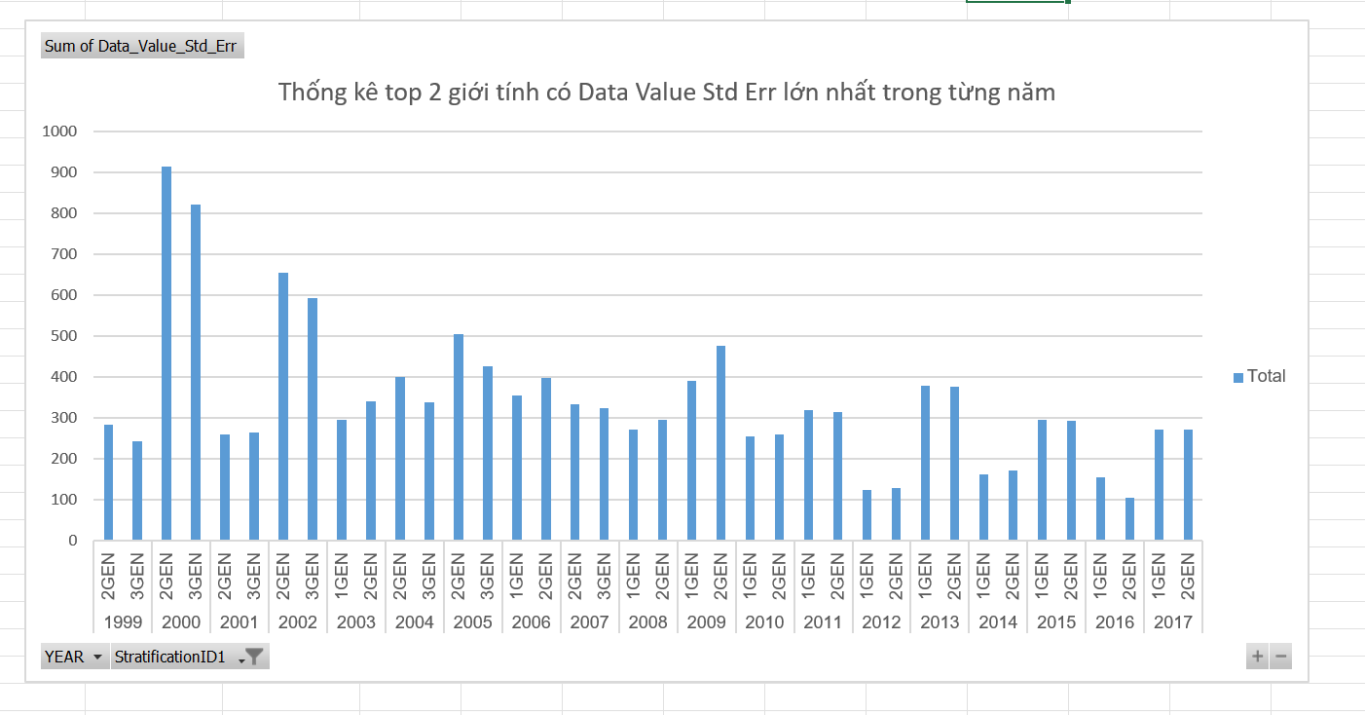

### 8.9 Thống kê top 1 SubmeasureID có Measure ID là 166SA có số lượng khảo sát nhiều nhất

**Bước 1**: Tại tab **PivotTable Fields**, kéo thả thuộc tính **SubMeasureID** vào mục **Rows**, **MeasureID** vào mục **Filters**, **Count of YEAR** vào mục **Values**.

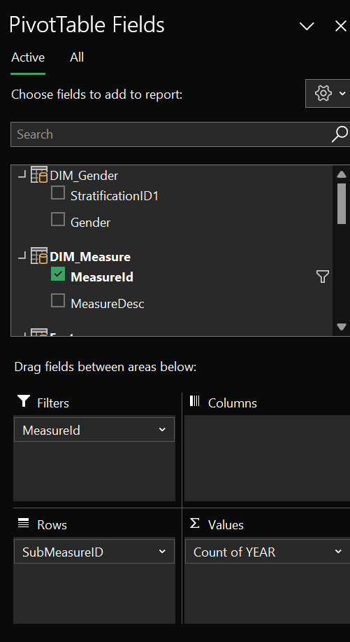

**Bước 2**: Tiến hành filter thuộc tính **MeasureID** là **166SSA** và **SubMeasureId** của **DIM_SubMeasure** với điều kiện là top 1 **Count of YEAR**.

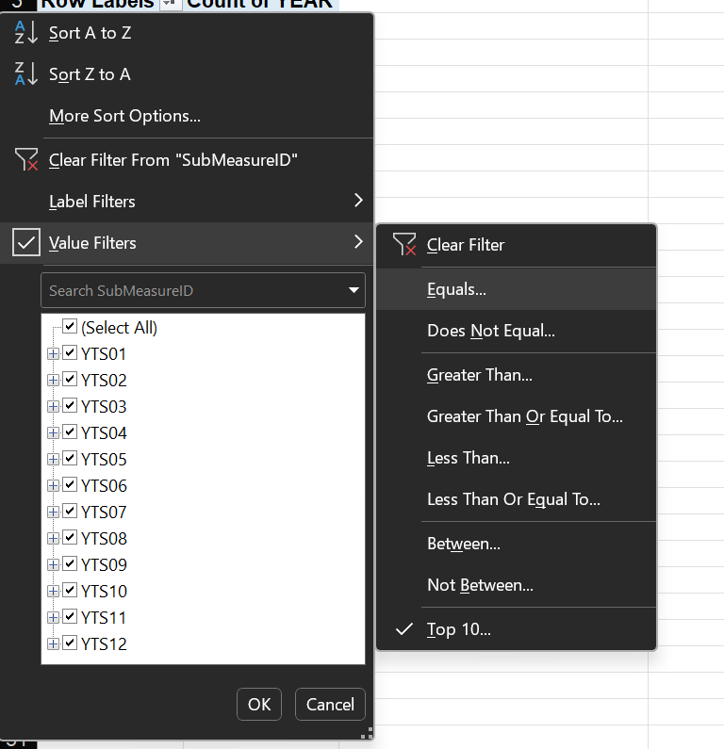

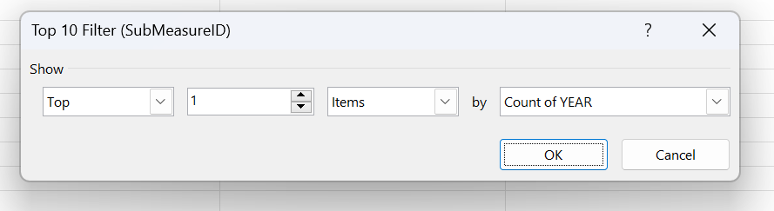

**Bước 3**: Theo dõi kết quả report dạng **Table**.

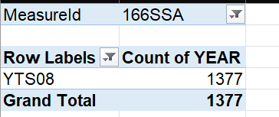

### 8.10 Thống kê những EDU theo sample size theo từng Location (Ngoại trừ GU, GA) có topic ID = 106 BEH và YEAR = 2000

**Bước 1**: Tại tab **PivotTable Fields**, kéo thả thuộc tính **LocationAbbr**, **LocationDesc** và **StratificationID4** vào mục **Rows**, **TopicID** và **YEAR** vào mục **Filters** và **Sum of Sample Size** vào mục **Values**.

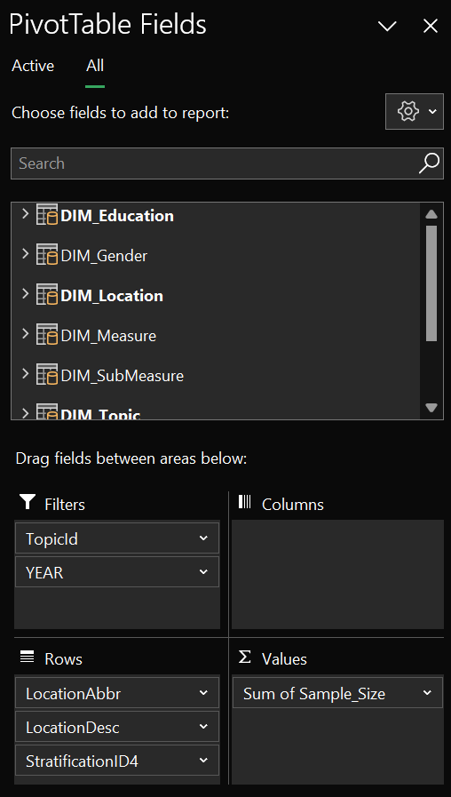

**Bước 2**: Tiến hành filter thuộc tính **TopicID** là **106BEH** và **YEAR** là **2000**.

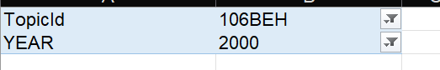

**Bước 3**: Theo dõi kết quả report dạng **Table**

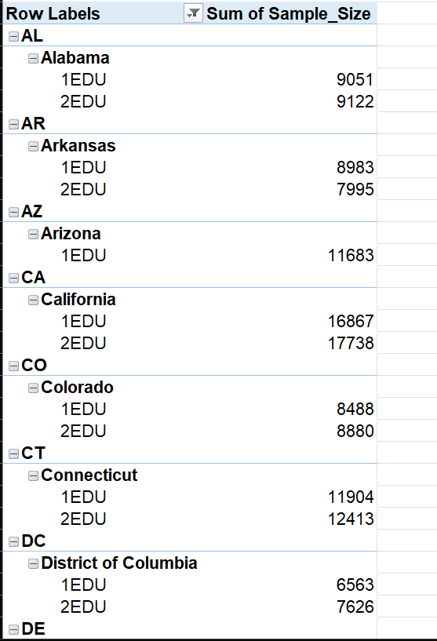

## 9. Quá trình lập báo biểu bằng công cụ POWER BI

### 9.1 Thống kê số lượng khảo sát của các bang CA, US, VI

**Bước 1**: Chọn loại report là **Table**, sau đó kéo thả các thuộc tính **LocationAbbr** và **Count of Year** vào mục **Columns**.

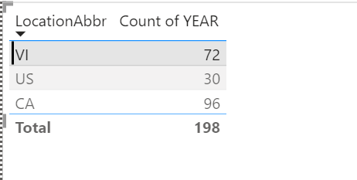

**Bước 2**: Duplicate Table vừa tạo sau đó điều chỉnh về dạng **Clustered** **column** **chart**, sau đó điều chỉnh dữ liệu **X-axis** chọn **LocationAbbr**, **Y-axis** chọn **Count of Year**.

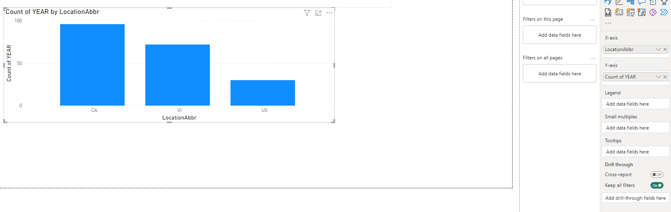

### 9.2 Thống kê tổng số lượng mẫu của từng bang qua từng năm

**Bước 1**: Chọn loại report là **Matrix**, sau đó kéo thả các thuộc tính **LocationAbbr** vào mục **Columns**, **YEAR** vào mục **Rows** và **Sum of sample size** vào mục **Values**.

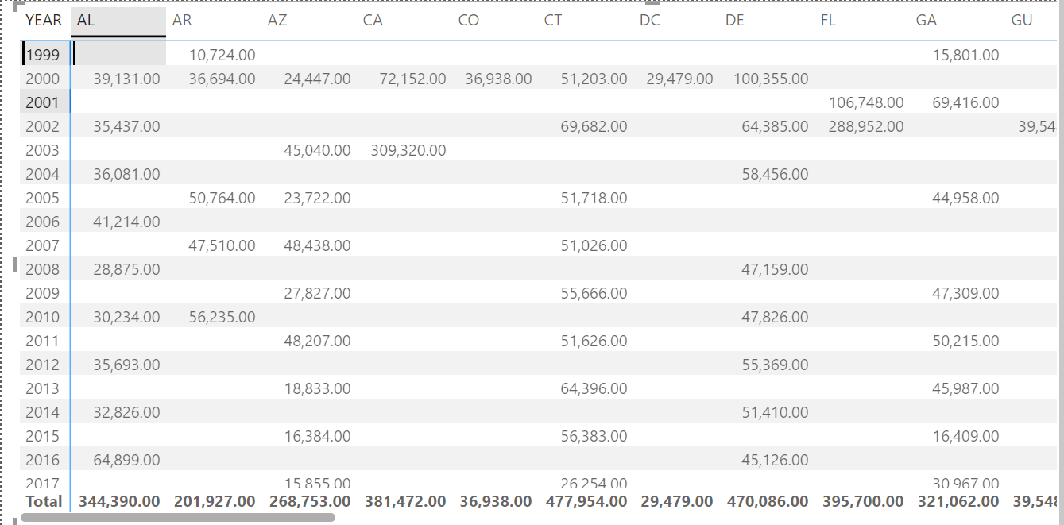

**Bước 2**: Duplicate Table vừa tạo sau đó điều chỉnh về dạng **Stacked column chart**, sau đó điều chỉnh dữ liệu **X-axis** chọn **YEAR**, **Y-axis** chọn **Sum of Sample Size** và **Legend** chọn **LocationAbbr**.

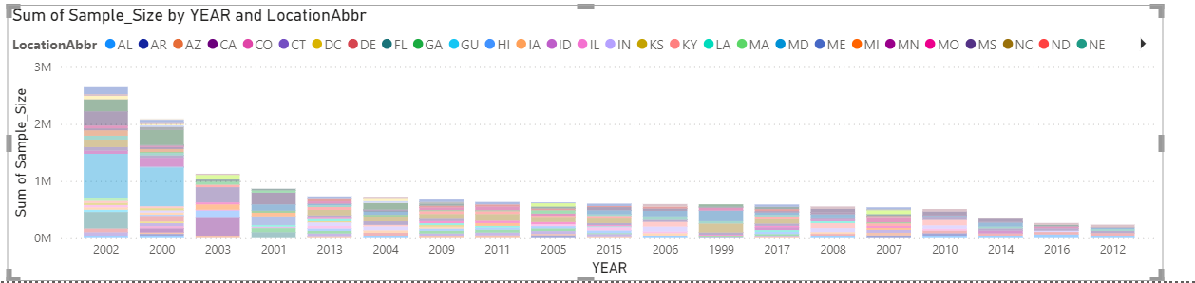

### 9.3 Thống kê tổng High Confidence Limit theo từng cấp trường qua từng năm

**Bước 1**: Chọn loại report là **Matrix**, sau đó kéo thả các thuộc tính **StratificationID4** vào mục **Columns**, **YEAR** vào mục **Rows** và **Sum of High Confidence Limit** vào mục **Values**.

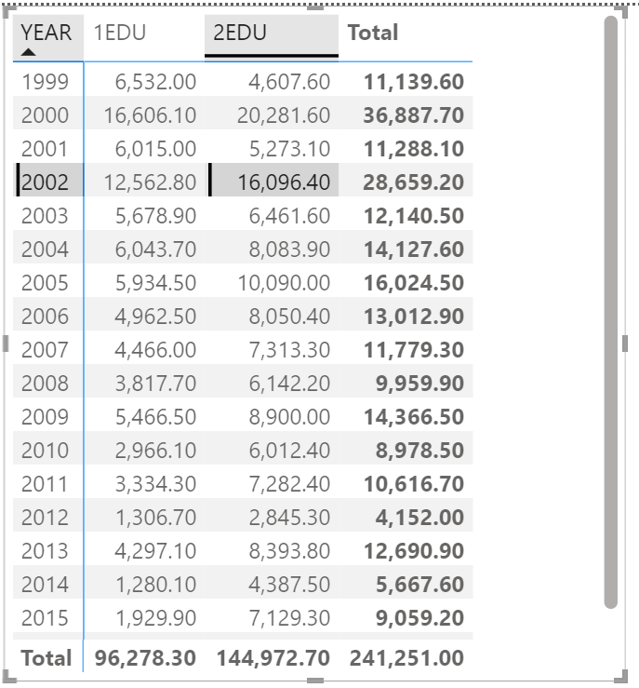

**Bước 2**: Duplicate Table vừa tạo sau đó điều chỉnh về dạng **Clustered column chart**, sau đó điều chỉnh dữ liệu **X-axis** chọn **YEAR**, **Y-axis** chọn **Sum of High Confidence Limit** và **Legend** chọn **StratificationID4**.

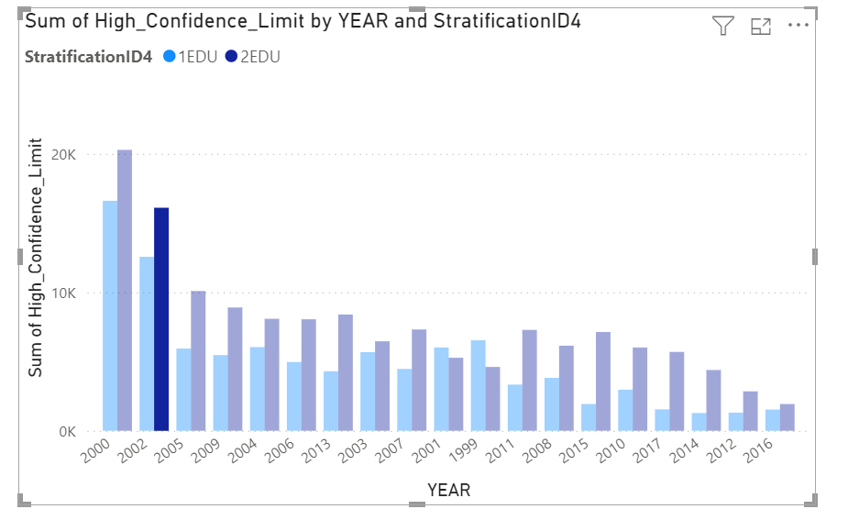

### 9.4 Thống kê những năm có số lượng khảo sát > 600

**Bước 1**: Chọn loại report là **Table**, sau đó kéo thả các thuộc tính **YEAR** và **Count of YEAR** vào mục **Columns**. Ở **Filters** ta lọc ra **Count of Year > 600**.

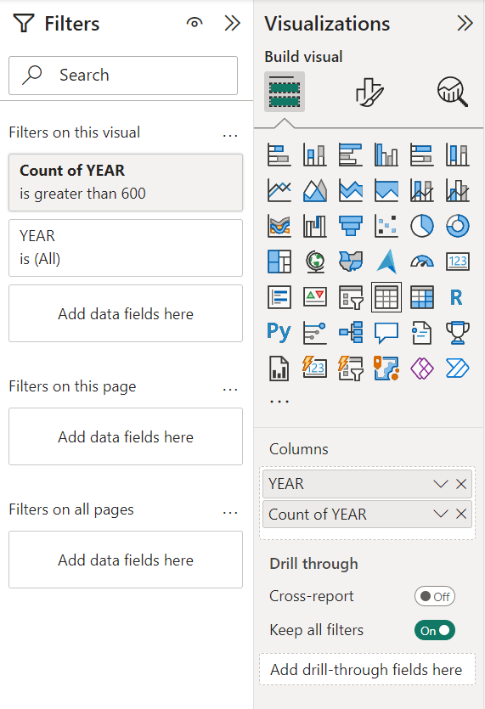

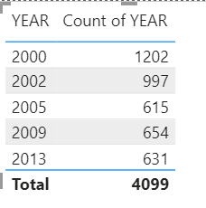

**Bước 2**: Duplicate Table vừa tạo sau đó điều chỉnh về dạng **Area chart**, sau đó điều chỉnh dữ liệu **X-axis** chọn **YEAR**, **Y-axis** chọn **Count of YEAR**.

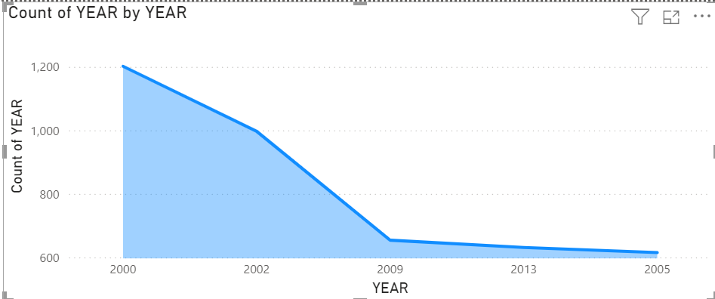

### 9.5 Thống kê những bang có tổng Low Confidence Limit > 5000

**Bước 1**: Chọn loại report là **Table**, sau đó kéo thả các thuộc tính **LocationAbbr** và **Sum of Low Confidence Limit** vào mục **Columns**. Ở **Filters** ta lọc ra **Sum of Low Confidence Limit > 5000**.

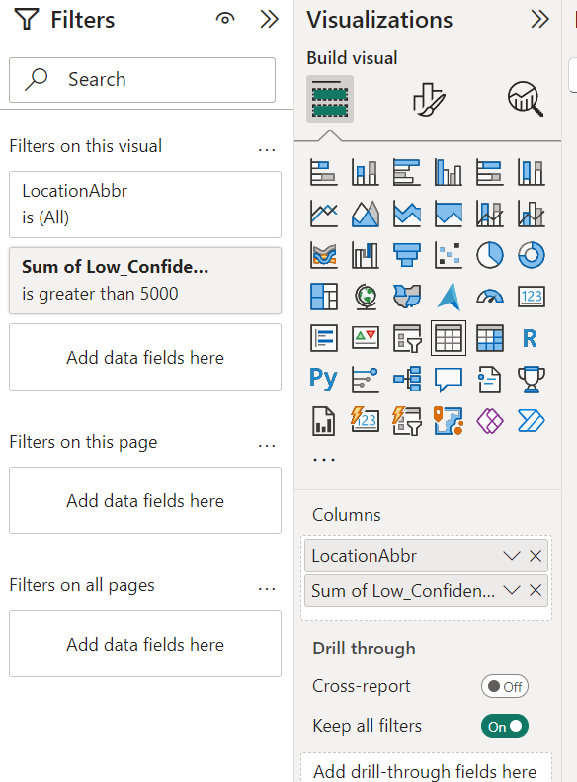

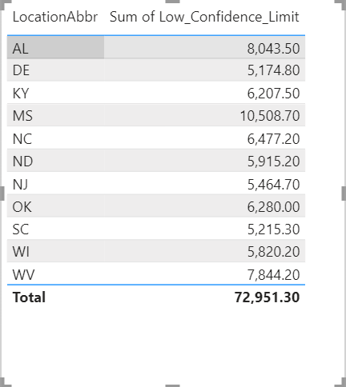

**Bước 2**: Duplicate Table vừa tạo sau đó điều chỉnh về dạng **Stacked bar chart**, sau đó điều chỉnh dữ liệu **X-axis** chọn **Sum of Low Confidence Limit**, **Y-axis** chọn **LocationAbbr**.

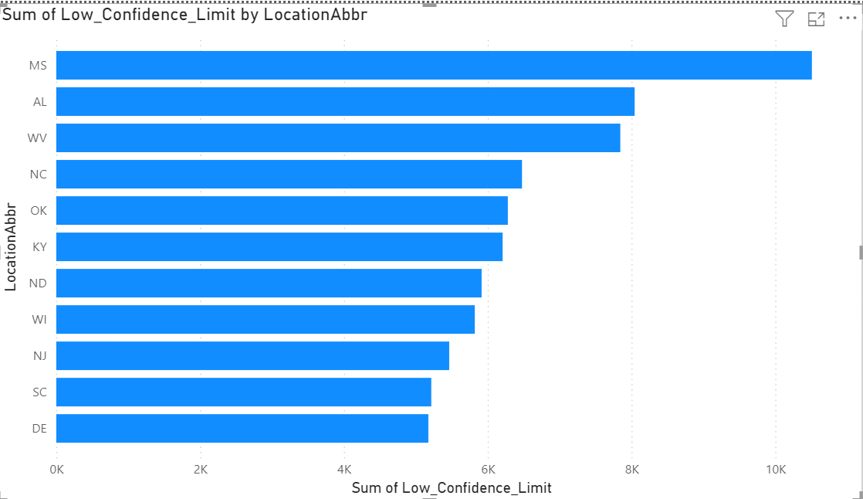

### 9.6 Thống kê tổng Low Confidence Limit của từng bang có Topic ID là 105BEH

**Bước 1**: Chọn loại report là **Table**, sau đó kéo thả các thuộc tính **LocationAbbr** và **Sum of Low Confidence Limit** vào mục **Columns**. Ở **Filters** ta lọc ra **TopicID** là **105BEH**.

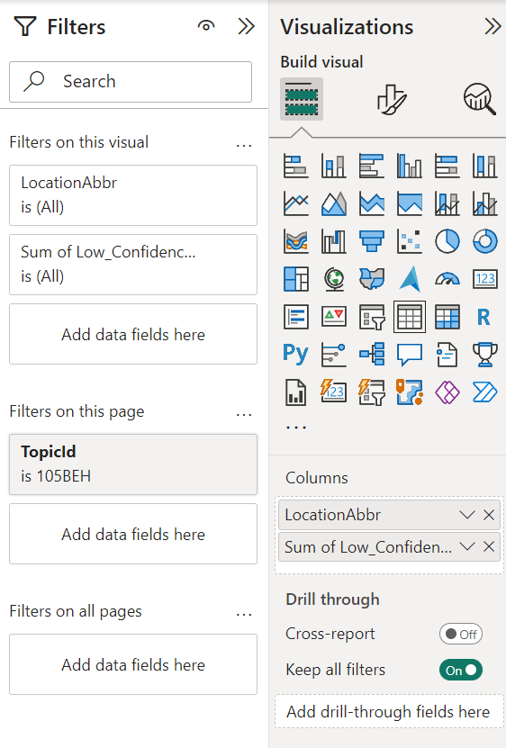

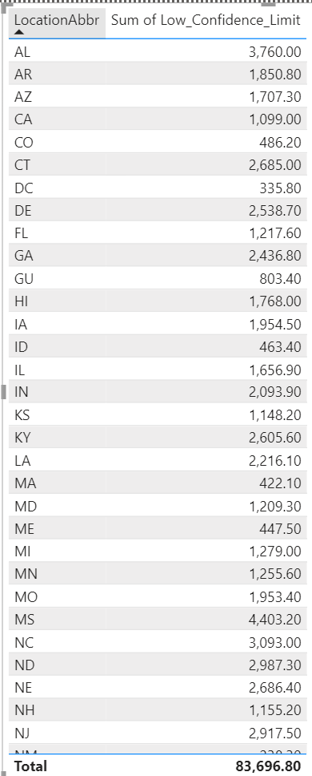

**Bước 2**: Duplicate Table vừa tạo sau đó điều chỉnh về dạng **Stacked bar chart**, sau đó điều chỉnh dữ liệu **X-axis** chọn **Sum of Low Confidence Limit**, **Y-axis** chọn **LocationAbbr**.

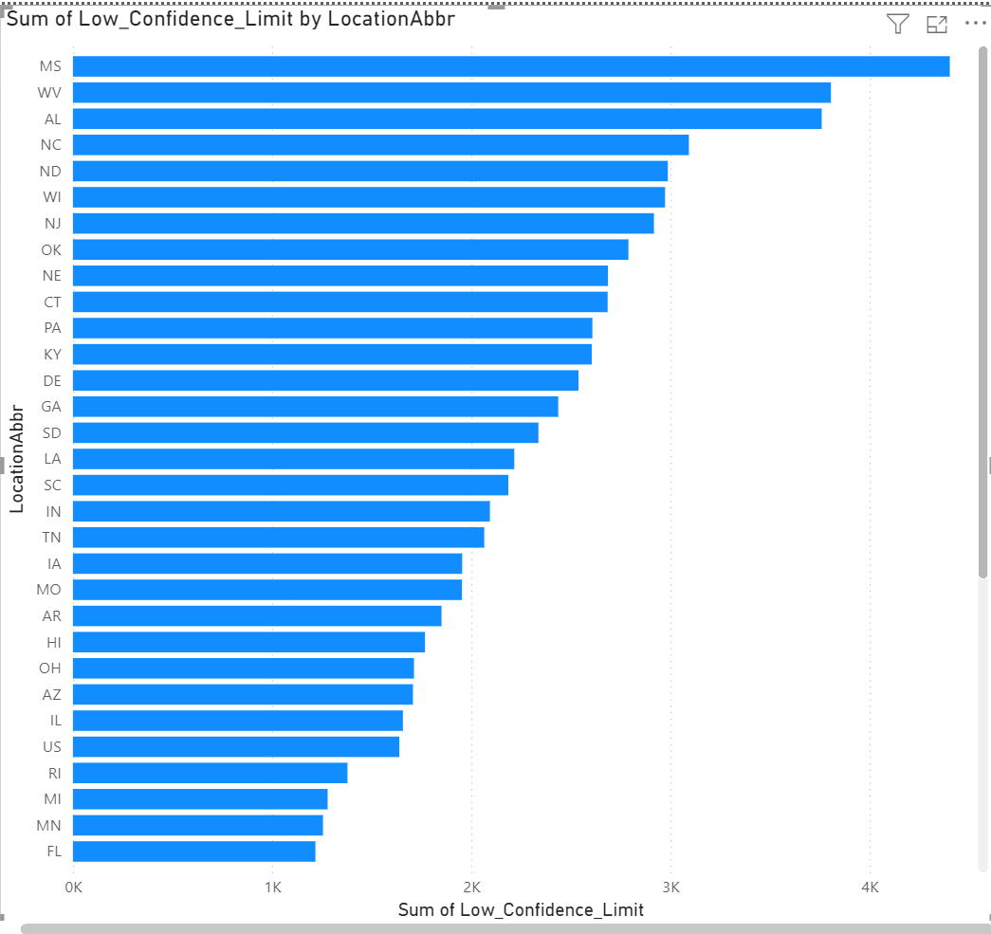

### 9.7 Thống kê tổng High Confidence Limit của 2 năm 2009 và 2010

**Bước 1**: Chọn loại report là **Table**, sau đó kéo thả các thuộc tính **YEAR** và **Sum of High Confidence Limit** vào mục **Columns**. Ở **Filters** ta lọc ra **YEAR** là **2009** và **2010**.

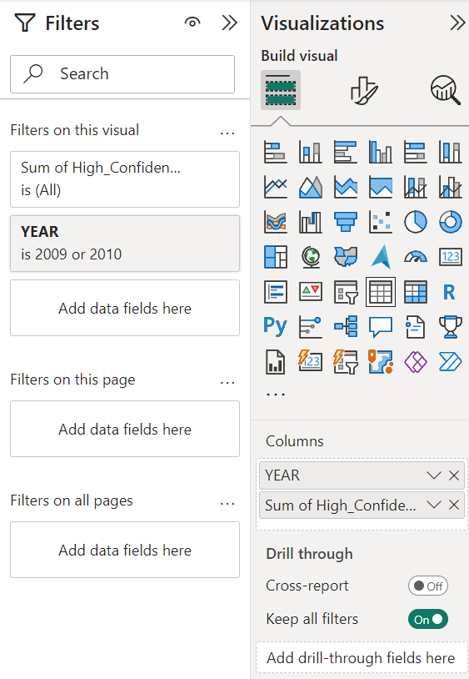

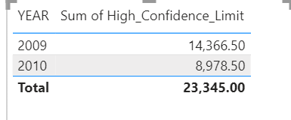

**Bước 2**: Duplicate Table vừa tạo sau đó điều chỉnh về dạng **Stacked column chart**, sau đó điều chỉnh dữ liệu **X-axis** chọn **Sum of High Confidence** **Limit**, **Y-axis** chọn **YEAR**.

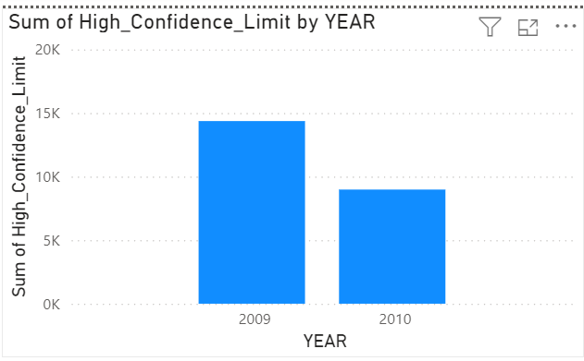

### 9.8 Thống kê Top 2 Gender có Data Value Std Err cao nhất qua từng năm

**Bước 1**: Chọn loại report là **Matrix**, sau đó kéo thả các thuộc tính **YEAR** và **StratificationID1** vào mục **Rows**, **Sum of Data Value Std Err** vào mục **Values**. Ở **Filters** ta lọc ra **Top 2 StratificationID1** theo **Sum of Data Value Std Err**.

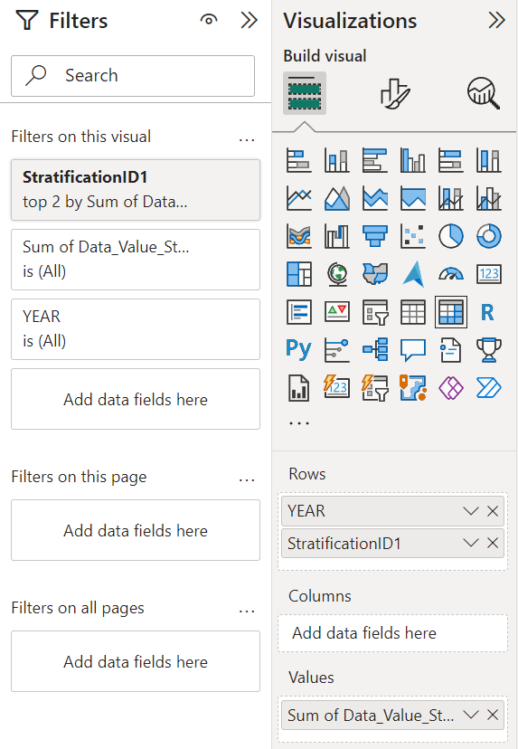

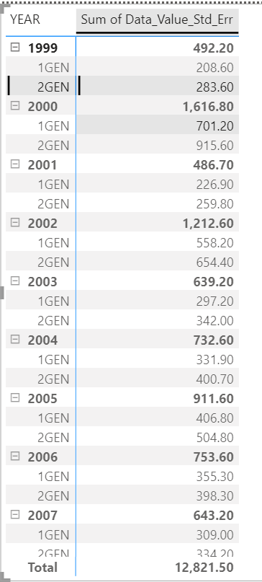

### 9.9 Thống kê top 1 SubmeasureID có Measure ID là 166SA có số lượng khảo sát nhiều nhất

**Bước 1**: Chọn loại report là **Table**, sau đó kéo thả thuộc tính **SubMeasureID** và **Count of YEAR** vào mục **Columns**. Ở **Filters** ta lọc ra **Top 1 SubMeasureID** theo **Count of YEAR**.

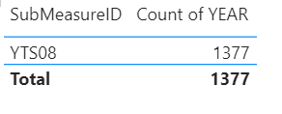

### 9.10 Thống kê những EDU theo sample size theo từng Location (Ngoại trừ GU, GA) có topic ID = 106 BEH và YEAR = 2000

**Bước 1**: Chọn loại report là **Matrix**, sau đó kéo thả thuộc tính **LocationAbbr**, **LocationDesc** và **StratificationID4** vào mục **Rows**, **Sum of Sample Size** vào mục **Values**. Ở **Filters** ta lọc ra theo **YEAR** là **2000** và **TopicID** là **106BEH**.

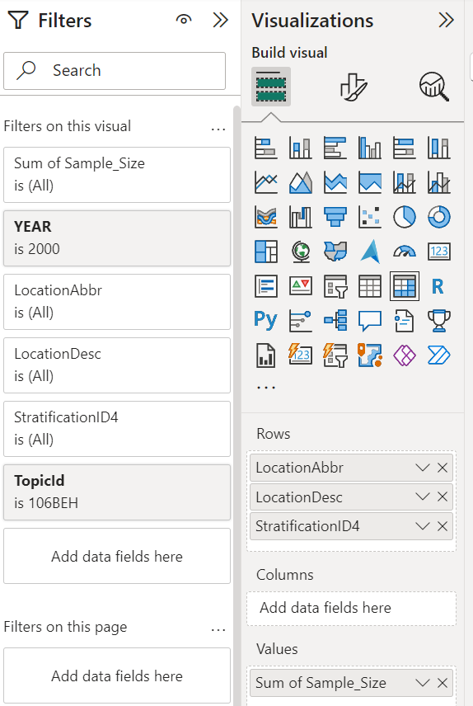

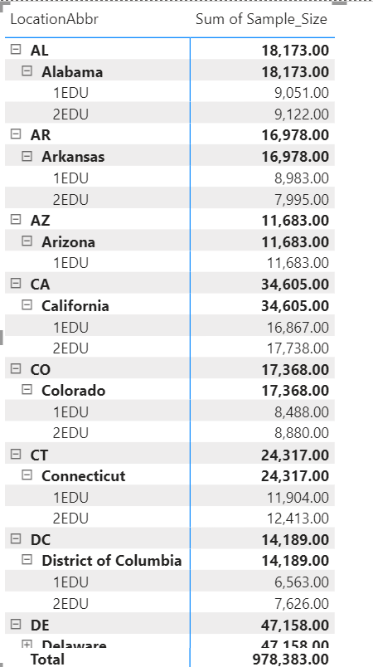

# Chương 4: KHAI THÁC DỮ LIỆU

**Chủ đề**: Dự đoán chủ đề (TopicDesc) của cuộc khảo sát về việc sử dụng thuốc lá của thanh thiếu niên tại Hoa Kỳ.

## 1. Trực quan hóa dữ liệu

**Bước 1**: Import các thư viện cần thiết và đọc dữ liệu từ file csv.

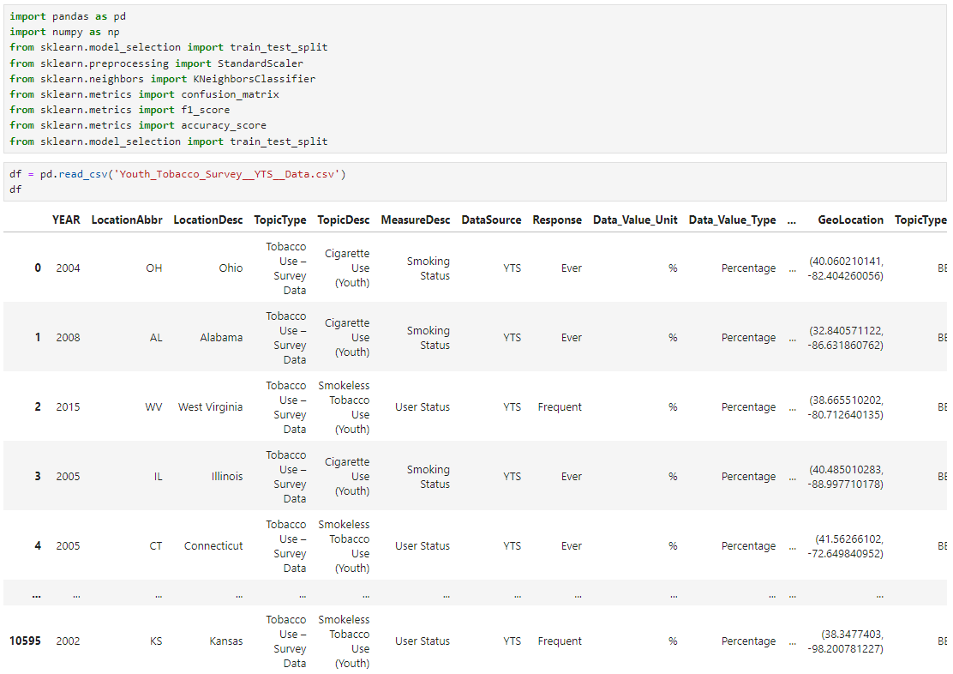

**Bước 2**: Đổi tên thuộc tính **Data_Value** thành **Tobacco consumption percentage (%)**.

### 1.1 Trực quan hóa mối quan hệ giữa kích thước mẫu (Sample_Size) và tỉ lệ tiêu thụ thuốc lá (Tobacco consumption percentage (%)) theo giới tính (Gender)

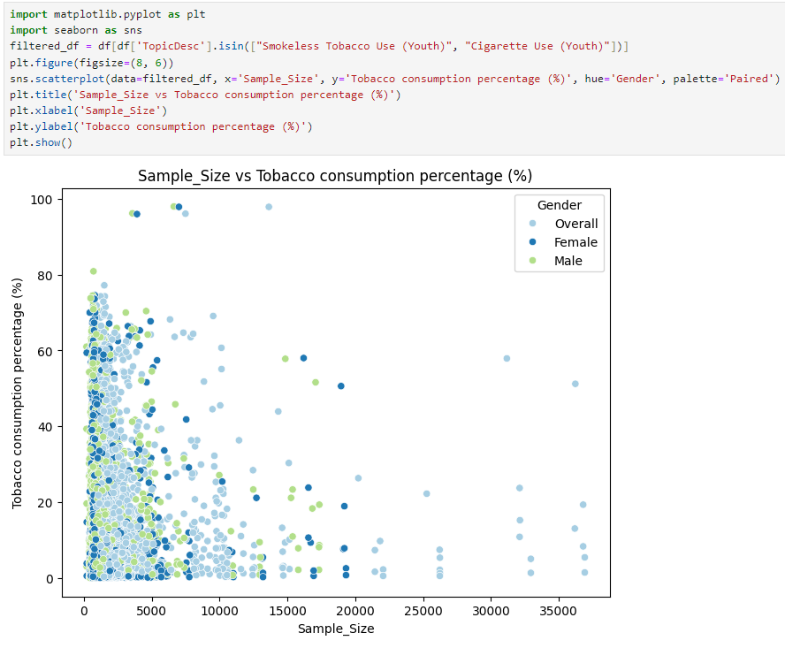

Nhìn vào biểu đồ, có thể thấy phần lớn cuộc khảo sát có quy mô dưới 15000 người và tỉ lệ tiêu thụ thuốc lá được ghi nhận đa số trong khoảng từ 0% đến 80%.

### 1.2 Trực quan hóa phân bố tỉ lệ tiêu thụ thuốc lá (Tobacco consumption percentage (%)) theo cấp bậc giáo dục (Education) và giới tính (Gender)

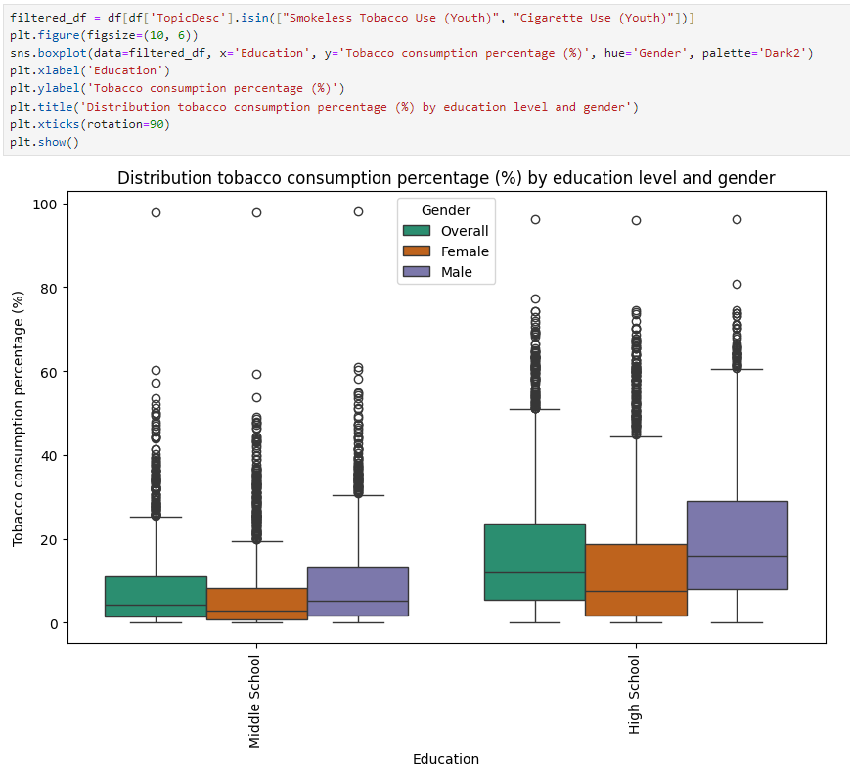

Quan sát biểu đồ, có thể thấy ở cấp trung học cơ sở, phân bố tỉ lệ tiêu thụ thuốc lá tập trung trong khoảng từ trên 0% đến dưới 20%. Trong khi đó, ở cấp trung học phổ thông, phân bố tỉ lệ tiêu thụ thuốc lá lớn hơn, tập trung trong khoảng từ trên 0% đến dưới 30%.

### 1.3 Trực quan hóa tỉ lệ tiêu thụ thuốc lá theo từng chủ đề khảo sát

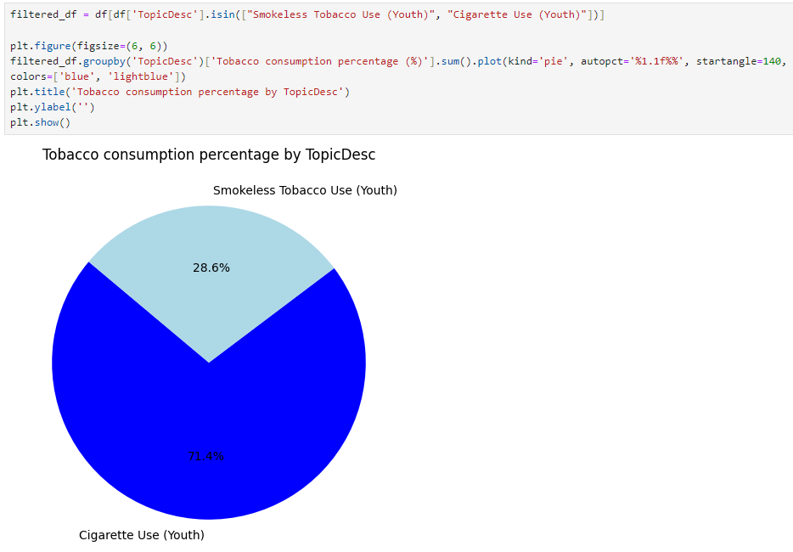

Theo biểu đồ, tỉ lệ tiêu thụ thuốc lá truyền thống (Cigarette Use (Youth)) là 71.4%, gần gấp 3 lần tỉ lệ tiêu thụ thuốc lá không khói (28.6%).

### 1.4 Trực quan hóa tỉ lệ tiêu thụ thuốc lá theo từng chủ đề khảo sát và theo giới tính

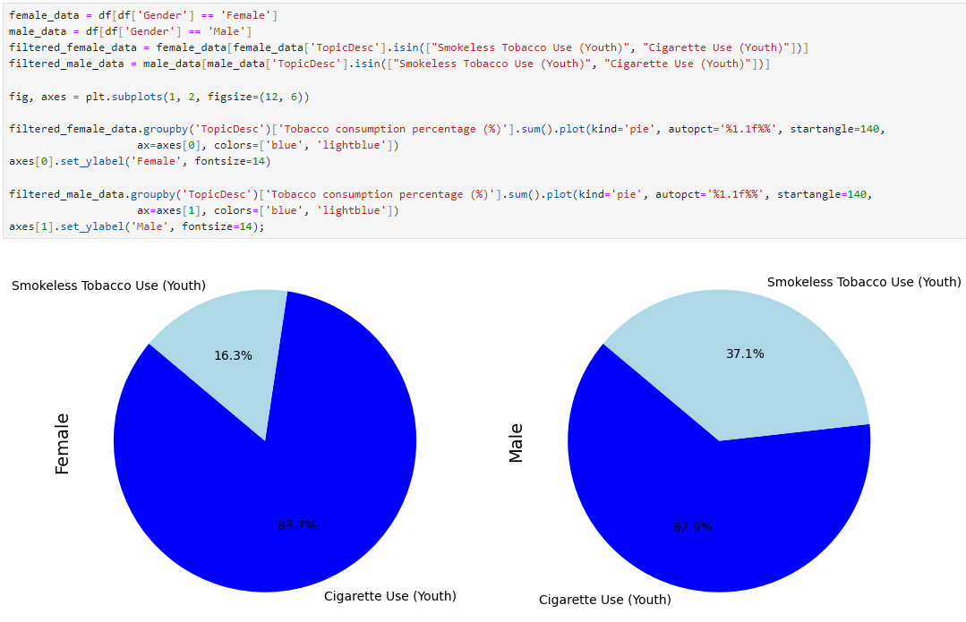

Quan sát biểu đồ, có thể thấy ở nữ tỉ lệ tiêu thụ thuốc lá truyền thống gấp hơn 5 lần so với tỉ lệ tiêu thụ thuốc lá không khói. Trong khi đó ở nam tỉ lệ tiêu thụ thuốc lá truyền thống chỉ gần gấp đôi tỉ lệ tiêu thụ thuốc lá không khói.

### 1.5 Trực quan hóa tỉ lệ tiêu thụ thuốc lá theo từng bang

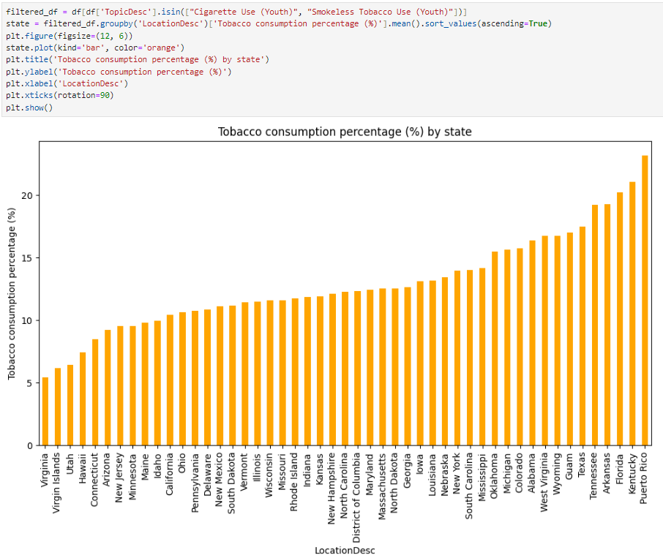

Nhìn vào biểu đồ, bang Puerto Rico có tỉ lệ tiêu thụ thuốc lá cao nhất, gần 25%. Con số này gấp 5 lần so với bang có tỉ lệ tiêu thụ thuốc lá thấp nhất là Virginia (~5%).

### 1.6 Trực quan hóa tỉ lệ tiêu thụ thuốc lá theo từng chủ đề khảo sát qua từng năm (1999 – 2017)

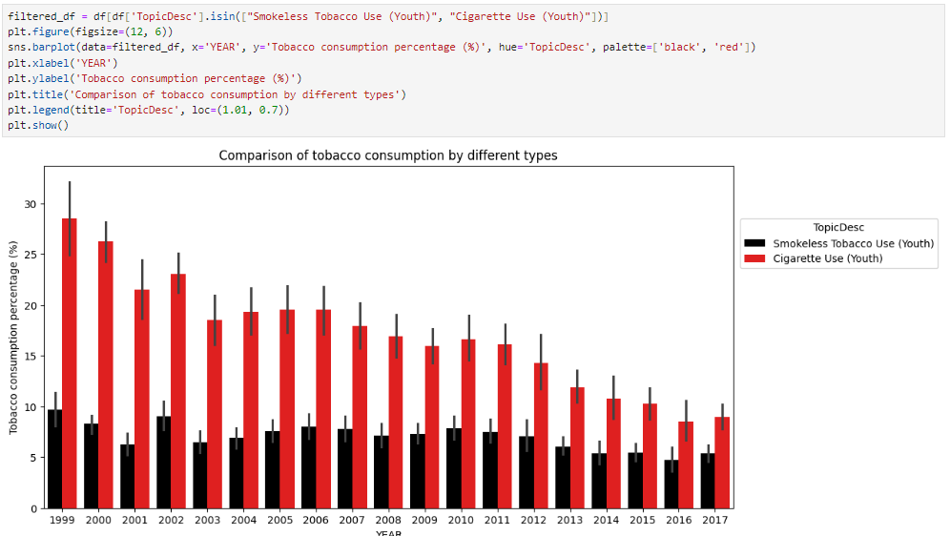

Quan sát biểu đồ, có thể thấy từ năm 1999 đến 2017, tỉ lệ tiêu thụ thuốc lá truyền thống giảm gần 3 lần. Trong khi đó, tỉ lệ tiêu thụ thuốc lá không khói không có sự thay đổi nhiều trong 20 năm qua, chỉ dao động trong khoảng từ 5% tới 10%.

## 2. Tiền xử lí dữ liệu

**Bước 1**: Xóa những hàng dữ liệu trống



**Bước 2**: Lấy ra các thuộc tính phân loại và chuyển thành các biến giả

Sử dụng hàm **get_dummies** để chuyển các thuộc tính phân loại thành các biến giả và sử dụng **drop_first = True** để tránh hiện tượng đa cộng tuyến.



**Bước 3**: Chuyển đổi kiểu dữ liệu của các biến giả sang số nguyên



**Bước 4**: Lựa chọn thuộc tính

Các thuộc tính được sử dụng cho việc huấn luyện mô hình bao gồm:

* **Tobacco consumption percentage (%)**: Tỉ lệ tiêu thụ thuốc lá
* **Data_Value_Std_Err**: Độ lệch chuẩn của tỉ lệ tiêu thụ thuốc lá
* **Low_Confidence_Limit**: Giới hạn tin cậy dưới
* **High_Confidence_Limit**: Giới hạn tin cậy trên
* **Sample_Size**: Kích thước mẫu
* **Education_Middle_School**: Cấp bậc giáo dục trung học cơ sở
* **Gender_Male**: Khảo sát dành cho giới tính nam
* **Gender_Overall**: Khảo sát chung, không phân biệt giới tính
* **Response_Ever**: Khảo sát hỏi về việc đã từng sử dụng thuốc lá hay chưa
* **Response_Frequent**: Khảo sát hỏi về việc có thường xuyên sử dụng thuốc lá hay không



## 3. Ứng dụng mô hình thuật toán khai thác dữ liệu

**Bước 1**: Chia dữ liệu thành tập huấn luyện và tập kiểm tra theo tỉ lệ 8:2.



Sử dụng hàm **train_test_split()** từ thư viện scikit-learn để thực hiện việc chia dữ liệu với tham số test_size bằng 0.2 (nghĩa là 20% dữ liệu sẽ được dùng cho tập kiểm tra và 80% còn lại sẽ được sử dụng cho huấn luyện), đồng thời thiết lập tham số **random_state** bằng 42 để đảm bảo việc chia là có thể tái lập.

**Bước 2**: Chuẩn hóa đặc trưng (feature scaling) cho dữ liệu đầu vào (X_train và X_test).

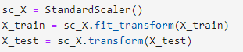

Sử dụng **StandardScaler()** để chuẩn hóa dữ liệu sao cho các đặc trưng có trung bình bằng 0 và độ lệch chuẩn bằng 1 để đảm bảo rằng dữ liệu huấn luyện và dữ liệu kiểm tra đều được chuẩn hóa theo cùng một thang đo, giúp cho mô hình hoạt động hiệu quả và chính xác hơn.

### 3.1 KNN

#### 3.1.1 Giới thiệu thuật toán

Thuật toán K Nearest Neighbor (KNN) là một thuật toán máy học có giám sát dùng để phân loại một điểm dữ liệu mới vào lớp đích, tùy thuộc vào các tính năng của các điểm dữ liệu lân cận của nó. KNN là nền tảng của phương pháp học phi tham số. Do tính đơn giản và linh hoạt của nó, thuật toán này đã trở thành phương pháp được lựa chọn trong nhiều tình huống học máy, đặc biệt là trong các cài đặt mô hình phức tạp. Các ứng dụng hiện đại của thuật toán KNN bao gồm hệ thống khuyến nghị, phân loại văn bản, phân loại bệnh tim, dự đoán thị trường tài chính và một số lĩnh vực khác.

Thuật toán phân loại K Nearest Neighbor có thể dự đoán nhãn đích bằng cách tìm lớp láng giềng gần nhất. Lớp gần nhất sẽ được xác định bằng cách sử dụng khoảng cách Euclidean:



Chọn giá trị của k trong K Nearest Neighbor là vấn đề quyết định hiệu quả của thuật toán ứng với bộ dữ liệu. Nếu chọn giá trị của k nhỏ sẽ có ảnh hưởng lớn đến kết quả dẫn đến mô hình không chính xác, ngược lại, nếu chọn giá trị của k lớn sẽ tốn kém về mặt tính toán. Cách tiếp cận phổ biến là chọn

.

#### 3.1.2 Xây dựng và dự đoán với mô hình KNN

**Bước 1**:

Tìm k bằng cách tính căn bậc hai kích thước của tập kiểm tra.

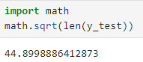

Dựa vào kết quả vừa tiến được, nhóm chọn giá trị k lẻ gần nhất là k = 43.

**Bước 2**:

Tạo mô hình KNN sử dụng **KneighborsClassifier()** từ sklearn.neighbors với tham số **n_neighbors = 43**, tham số **p = 2** và **metric = euclidean** xác định rằng khoảng cách Euclidean được sử dụng.



**Bước 3**:

Thực hiện việc huấn luyện mô hình KNN sử dụng tập dữ liệu huấn luyện (X_train và y_train).

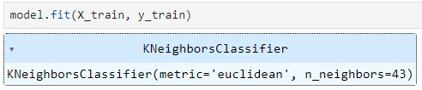

**Bước 4**:

Dự đoán nhãn cho tập dữ liệu kiểm tra sử dụng mô hình KNN đã được huấn luyện.

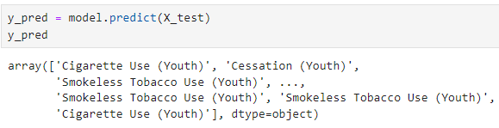

**Bước 5**:

Thực hiện đánh giá mô hình KNN đã được huấn luyện bằng cách tạo và hiển thị ma trận nhầm lẫn (confusion matrix) nhằm trực quan hóa hiệu suất của mô hình bằng cách hiển thị số lần dự đoán chính xác và sai lệch cho mỗi lớp.

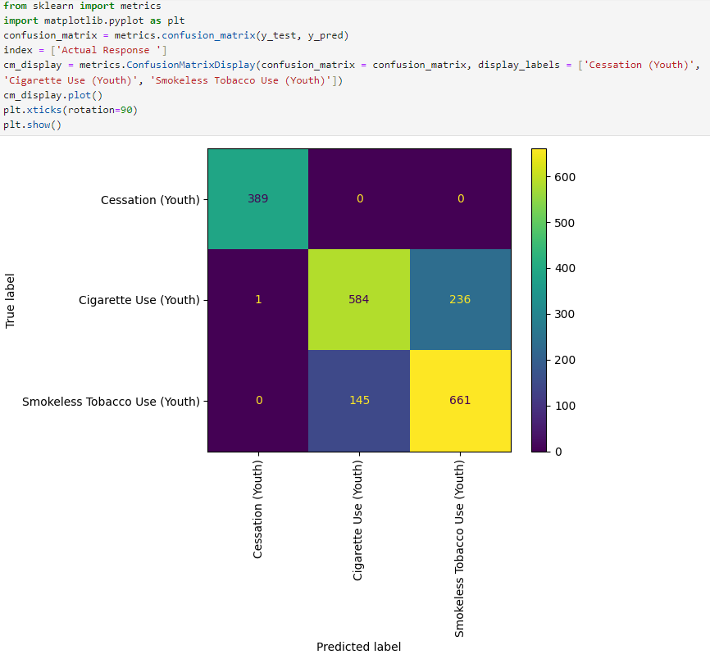

**Bước 6**:

Tính toán và hiển thị độ chính xác (accuracy) của mô hình KNN dựa trên đầu ra của dữ liệu kiểm tra (y_test) và dữ liệu dự đoán (y_pred). Hình dưới cho thấy tỉ lệ dự đoán đúng trên tổng số dự đoán là 81.05%.

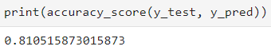

**Bước 7**:

Thực hiện việc đánh giá tầm quan trọng của các thuộc tính trong mô hình KNN đã được huấn luyện bằng phương pháp **Permutation Importance**. Các kết quả này sẽ được biểu diễn dưới dạng biểu đồ cột (bar plot).

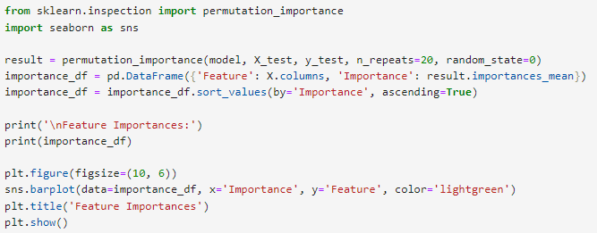

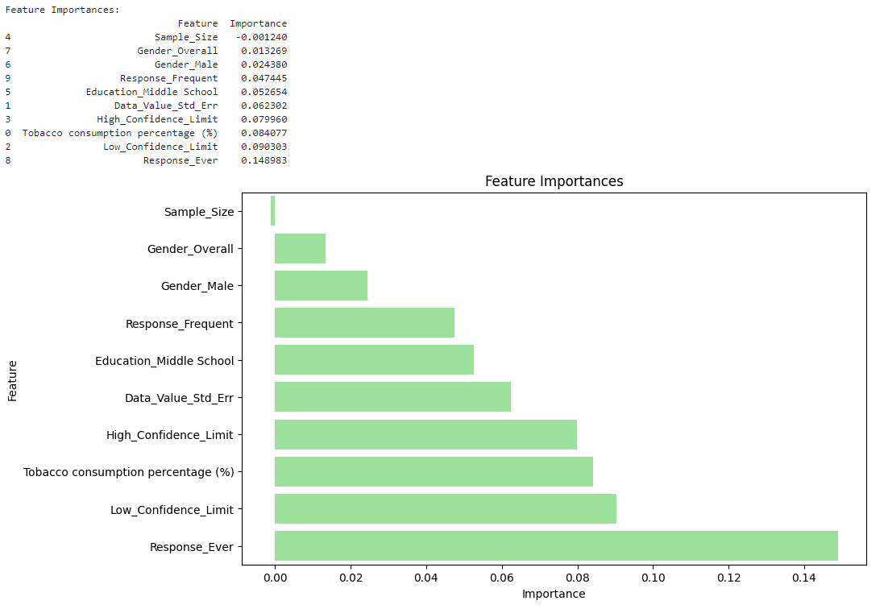

**Bước 8**:

Chọn ra top 4 thuộc tính quan trọng nhất dựa vào biểu đồ cột trên và thực hiện tiền xử lí dữ liệu.

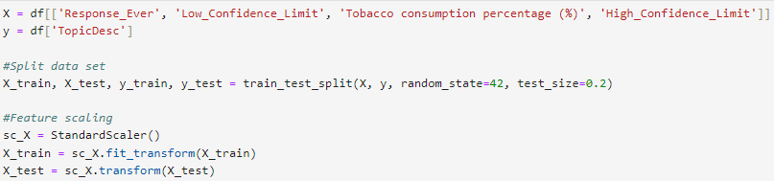

**Bước 9**:

Thực hiện việc huấn luyện lại mô hình KNN sử dụng tập dữ liệu huấn luyện (X_train và y_train).

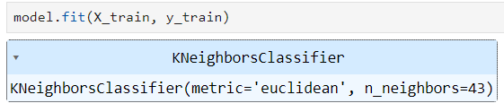

**Bước 10**:

Dự đoán nhãn cho tập dữ liệu kiểm tra sử dụng mô hình KNN mới nhất.

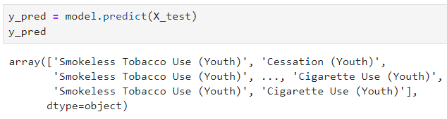

**Bước 11**:

Thực hiện đánh giá mô hình KNN mới bằng cách tạo và hiển thị ma trận nhầm lẫn.

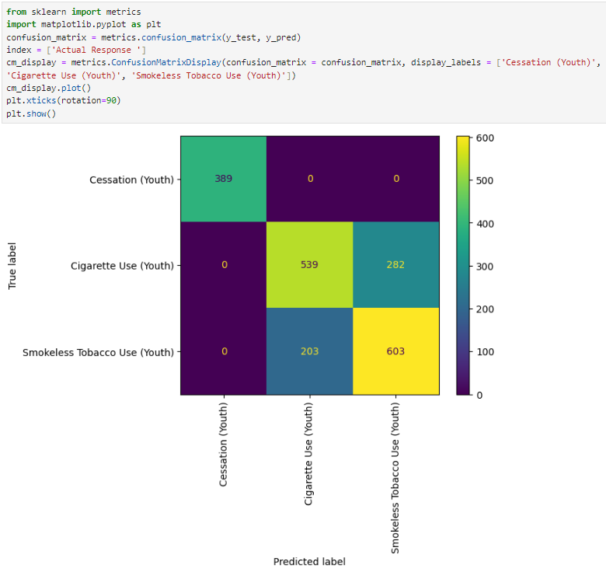

**Bước 12**:

Tính toán và hiển thị độ chính xác (accuracy) của mô hình KNN dựa trên đầu ra của dữ liệu kiểm tra (y_test) và dữ liệu dự đoán (y_pred). Hình dưới cho thấy tỉ lệ dự đoán đúng trên tổng số dự đoán là 75.94%.

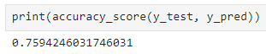

### 3.2 Random Forest

#### 3.2.1 Giới thiệu thuật toán

Thuật toán rừng ngẫu nhiên (Random forest - RF) là phương pháp phân lớp thuộc tính được phát triển bởi Breiman vào năm 2001. RF được xây dựng dựa trên nền tảng thuật toán phân lớp Classification and Regression Trees (CART) sử dụng kỹ thuật có tên gọi là bagging - kĩ thuật này cho phép lựa chọn một nhóm nhỏ các thuộc tính tại mỗi nút của cây để phân chia cho mức tiếp theo của cây phân lớp. Bằng cách chia nhỏ không gian tìm kiếm thành các cây nhỏ hơn như vậy cho phép thuật toán có thể phân loại một cách rất nhanh chóng cho dù không gian thuộc tính rất lớn. Sau khi một số lượng lớn các cây được tạo ra, các cây này sẽ “bỏ phiếu” cho lớp phổ biến nhất.

Mỗi cây được tạo ra dựa trên một tập mẫu huấn luyện ngẫu nhiên được lấy ra từ tập mẫu huấn luyện ban đầu với cùng độ lớn theo nguyên tắc lấy mẫu có hoàn lại (phương pháp Bootstrap) có nghĩa là một mẫu có thể được lấy nhiều lần. Các cây ra quyết định dựa trên tập mẫu vừa tạo ra với nguyên tắc chỉ sử dụng một số lượng biến đầu vào tại mỗi nút phân chia. Kết quả cuối cùng là giá trị trung bình kết quả thu được từ tất cả các cây ra quyết định. Bằng cách sử dụng thật nhiều cây ra quyết định, sai số dự báo của mô hình sẽ được giảm.

Các thông số ảnh hưởng đến hiệu suất của thuật toán bao gồm: số lượng cây quyết định được xây dựng; kỹ thuật lấy mẫu (có sử dụng hay không sử dụng kỹ thuật bootstrap); số lượng biến được sử dụng tại mỗi nút; và đặc điểm của tập dữ liệu bao gồm thông số đầu vào và thông số đầu ra.

#### 3.2.2 Xây dựng và dự đoán với mô hình Random Forest

**Bước 1**:

Tạo mô hình Random Forest sử dụng **RandomForestClassifier()** từ sklearn.ensemble với các tham số sau:

* **n_jobs = -1**: Chỉ định tất cả các CPU có sẵn sẽ được sử dụng để tăng tốc quá trình huấn luyện.
* **n_estimators = 100**: Mô hình sẽ sử dụng 100 cây quyết định.
* **random_state = 42**: Đặt seed ngẫu nhiên để đảm bảo tính tái lập của kết quả.



**Bước 2**:

Thực hiện việc huấn luyện mô hình Random Forest sử dụng tập dữ liệu huấn luyện (X_train và y_train).

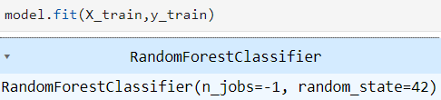

**Bước 3**:

Dự đoán nhãn cho tập dữ liệu kiểm tra sử dụng mô hình Random Forest đã được huấn luyện.

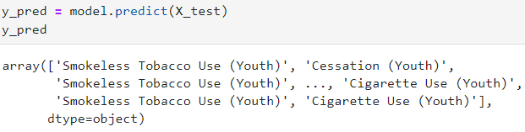

**Bước 5**:

Thực hiện đánh giá mô hình Random Forest đã được huấn luyện bằng cách tạo và hiển thị ma trận nhầm lẫn (confusion matrix) nhằm trực quan hóa hiệu suất của mô hình bằng cách hiển thị số lần dự đoán chính xác và sai lệch cho mỗi lớp.

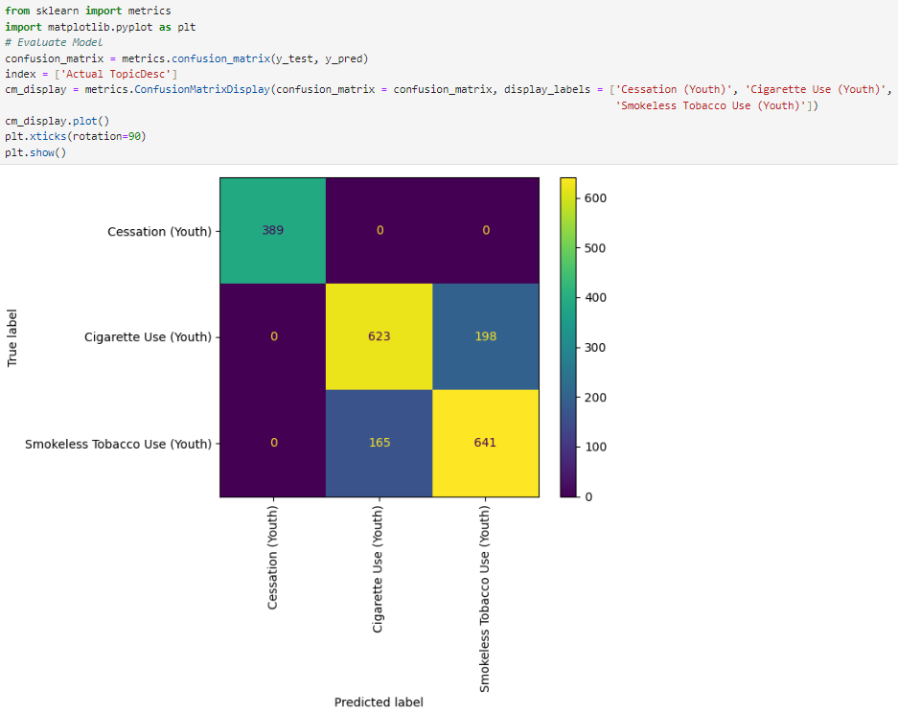

**Bước 6**:

Tính toán và hiển thị độ chính xác (accuracy) của mô hình Random Forest dựa trên đầu ra của dữ liệu kiểm tra (y_test) và dữ liệu dự đoán (y_pred). Hình dưới cho thấy tỉ lệ dự đoán đúng trên tổng số dự đoán là 81.99%.

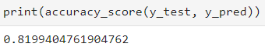

**Bước 7**:

Thực hiện việc đánh giá tầm quan trọng của các thuộc tính trong mô hình Random đã được huấn luyện bằng phương pháp **Permutation Importance**. Các kết quả này sẽ được biểu diễn dưới dạng biểu đồ cột (bar plot).

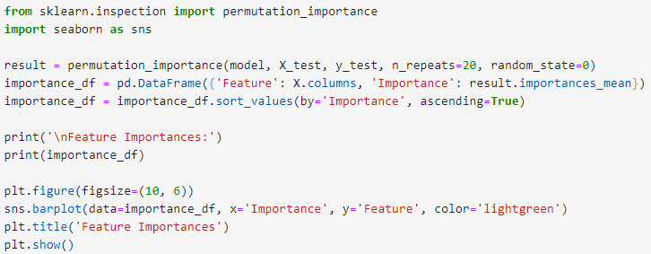

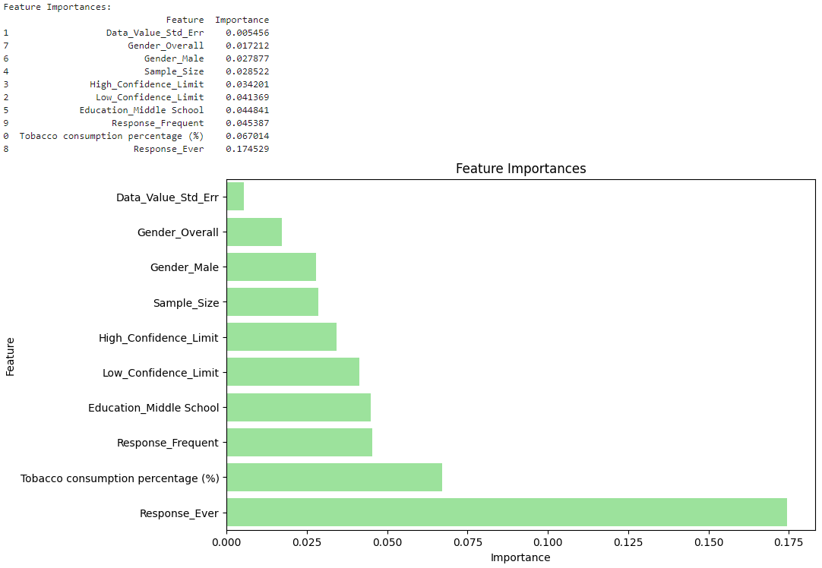

**Bước 8**:

Chọn ra top 4 thuộc tính quan trọng nhất dựa vào biểu đồ cột trên và thực hiện tiền xử lí dữ liệu

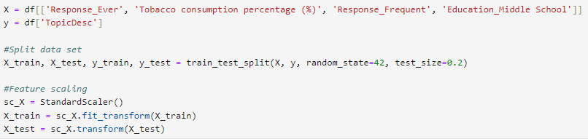

**Bước 9**:

Thực hiện việc huấn luyện lại mô hình Random Forest sử dụng tập dữ liệu huấn luyện (X_train và y_train).

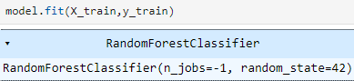

**Bước 10**:

Dự đoán nhãn cho tập dữ liệu kiểm tra sử dụng mô hình Random Forest mới nhất.

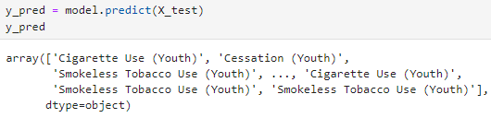

**Bước 11**:

Thực hiện đánh giá mô hình Random Forest mới bằng cách tạo và hiển thị ma trận nhầm lẫn.

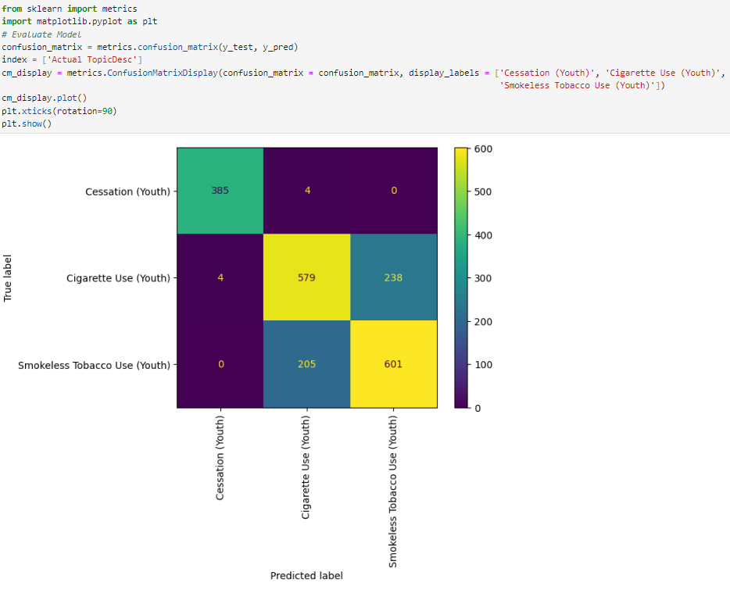

**Bước 12**:

Tính toán và hiển thị độ chính xác (accuracy) của mô hình Random Forest dựa trên đầu ra của dữ liệu kiểm tra (y_test) và dữ liệu dự đoán (y_pred). Hình dưới cho thấy tỉ lệ dự đoán đúng trên tổng số dự đoán là 77.62%.

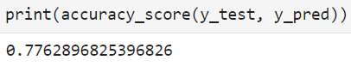

#### 3.2.3 Tập luật dành cho người dùng cuối

Dựa vào cây quyết định có được từ việc huấn luyện mô hình Random Forest, ta có tập luật như sau:

